Qualifica Digitalis
Domänenbericht
Juliane Schmeling, Lina Bruns, Jaouhara Zouagui, Marcel Jaspert
Berlin, 03.11.2021

Inhaltsverzeichnis
Abkürzungsverzeichnis 3
Abbildungsverzeichnis 4
Tabellenverzeichnis 13
1 IT-Service und IT-Steuerung 15
1.1 Einführung 15
1.2 Methodik 16
1.2.1 Quantitative Erhebung 16
1.2.2 Qualitative Erhebung 17
1.3 Allgemeine Informationen 18
1.4 Stand der Digitalisierung und Nutzung von IT 21
1.4.1 Digitale Arbeitspraxen 21
1.4.2 Gelungene Digitalisierungsmaßnahmen 21
1.4.3 Optimierungspotenziale und Probleme 22
1.4.4 Barrierefreiheit 23
1.4.5 Intensität von Arbeitsweisen 24
1.5 Veränderungen der Arbeit und Auswirkungen der Digitalisierung 25
1.6 Erwartungen und Einstellungen 29
1.7 Personale Kompetenzen 32
1.8 Bewertung von Qualifizierungsbedarfen in verschiedenen Tätigkeitsbereichen 33
1.8.1 Digitalstrategie und Steuerung 34
1.8.2 IT-Betrieb und Administration 50
1.8.3 IT-Architektur und Konzeption 67
1.8.4 Softwareentwicklung 85
1.8.5 Betreuung und Unterstützung der Anwenderseite 102
1.8.6 Beratung 119
1.9 Gesamtbewertung von Qualifizierungsbedarfen 134
1.9.1 Gestaltung von Organisation und Prozessen 134
1.9.2 Spezifische IT-Fachkompetenzen 135
1.9.3 Schlüsseltechnologien 136
1.9.4 Allgemeine berufliche Kompetenzen 137
1.9.5 Kommunizieren und Zusammenarbeiten 138
1.9.6 Schutz und Sicherheit 139
1.10 Aus-, Fort- und Weiterbildung 140
1.10.1 Kompetenzerwerb 140
1.10.2 Personalentwicklung 145
1.11 Validierung 146
1.12 Zusammenfassung 146
1.12.1 Stand der Digitalisierung und Charakteristik von Arbeitsweisen 147
1.12.2 Veränderung der Arbeit 147
1.12.3 Erwartungen und Einstellungen 148
1.12.4 Personale Kompetenzen 148
1.12.5 Einschätzung der Qualifizierungsbedarfe 148
1.12.6 Aus-, Fort- und Weiterbildung 152
2 Sozialverwaltung 152
2.1 Einführung 152
2.2 Methodik 153
2.2.1 Quantitative Erhebung 153
2.2.2 Qualitative Erhebung 154
2.3 Allgemeine Informationen 154
2.4 Stand der Digitalisierung und Nutzung von IT 162
2.4.1 Herausforderungen und Probleme 162
2.4.2 Digitalisierungstrends 163
2.4.3 Gelungene Digitalisierungsmaßnahmen 163
2.4.4 Optimierungspotenziale und Probleme beim Einsatz von IT 163
2.4.5 IT-Arbeitszeit 164
2.4.6 Automatisierungsprozesse 164
2.4.7 Digitale Arbeitspraxen 165
2.5 Veränderung der Arbeit und Auswirkungen der Digitalisierung 168
2.6 Kompetenzbewertungen 170
2.6.1 Personale Kompetenzen 170
2.6.2 Digitalisierungsgrad von Arbeitsprozessen 172
2.6.3 Umgang mit digitalen Werkzeugen in verschiedenen Arbeitsprozessen 174
2.6.4 Spezifische Fachkompetenzen 178
2.6.5 Einschätzung zu Kompetenzen in der digitalen Arbeit 180
2.7 Erwartungen und Einstellungen 183
2.8 Aus-, Fort- und Weiterbildung 186
2.9 Zusammenfassung und Optimierungspotenziale 188
2.9.1 Stand der Digitalisierung und Nutzung von IT in der Arbeitspraxis 188
2.9.2 Veränderung der Arbeit 189
2.9.3 Kompetenzbewertungen 189
2.9.4 Erwartungen und Einstellungen 193
2.9.5 Aus-, Fort- und Weiterbildung 193
3 Literatur 193

Abkürzungsverzeichnis

DSGVO | Datenschutzgrundverordnung
KI | Künstliche Intelligenz
IT | Informationstechnologie

Abbildungsverzeichnis

Abbildung 1: Geschlecht (n=426). 18
Abbildung 2: Alter (n=432). 18
Abbildung 3: Dienstjahre in aktueller Organisation (n=441). 19
Abbildung 4: Höchster Bildungsabschluss. 19
Abbildung 5: Funktions- und Tätigkeitsebene (n=429). 20
Abbildung 6: Tätigkeitsbereiche. 20
Abbildung 7: Arbeitspraxen, die für die Berufstätigkeit zutreffen (n=448). 21
Abbildung 8: Mittelwert zur Nutzung barrierefreier Hard- und Software auf Skala 0 - 10 keine Barrierefreiheit - vollste Barrierefreiheit (n=297). 23
Abbildung 9: Intensität von Arbeitsweisen bei Fach- und Führungskräften im Mittelwert Skala 0 - 4 (Gar nicht – Täglich). 24
Abbildung 10: Intensität von Arbeitsweisen je Tätigkeitsbereich Mittelwert für Skala 0 - 4 (Gar nicht – Täglich). 25
Abbildung 11: I 25
Abbildung 12: Veränderung der Anforderungen in den letzten 3 Jahren. 26
Abbildung 13: Veränderungen der Arbeitsstrukturen in den letzten 3 Jahren. 27
Abbildung 14: Automatisierungsprozesse in den letzten 3 Jahren. 28
Abbildung 15: Einschätzung zur zukünftigen Veränderung des Berufsfeldes im Mittel Skala 0 - 10 (Es bleibt alles beim Alten - radikale Veränderung). 29
Abbildung 16: Einschätzungen zu zukünftigen Erwartungen. 30
Abbildung 17: Einschätzungen zukünftiger Erwartungen im Mittel Skala 0-4 (trifft gar nicht - trifft voll und ganz zu). 31
Abbildung 18: Relevanzbewertung der personalen Kompetenzen für Steuerung, Fach- und Führungskräfte (n=7; Mittelwerte). 33
Abbildung 19: Einschätzung zu Qualifizierungsbedarfen für die Gestaltung von Organisation und Prozessen im Tätigkeitsbereich Digitalstrategie und Steuerung. 35
Abbildung 20: Gestaltung von Organisation und Prozessen im Mittelwertvergleich mit und ohne Führungsverantwortung (Skala 0 - 3 trifft gar nicht zu - trifft voll und ganz zu) im Tätigkeitsbereich Digitalstrategie und Steuerung. 36
Abbildung 21: Gestaltung von Organisation und Prozessen im Mittelwertvergleich öffentlicher IT-Dienstleister und öffentliche Verwaltung (Skala 0 - 3 trifft gar nicht zu - trifft voll und ganz zu) im Tätigkeitsbereich Digitalstrategie und Steuerung. 37
Abbildung 22: Einschätzung zu Qualifizierungsbedarfen für spezifische IT-Fachkompetenzen im Tätigkeitsbereich Digitalstrategie und Steuerung. 38
Abbildung 23: Spezifische IT-Fachkompetenzen im Mittelwertvergleich mit und ohne Führungsverantwortung (Skala 0 - 3 trifft gar nicht zu - trifft voll und ganz zu) im Tätigkeitsbereich Digitalstrategie und Steuerung. 39
Abbildung 24: Spezifische IT-Fachkompetenzen im Mittelwertvergleich öffentlicher IT-Dienstleister und öffentliche Verwaltung (Skala 0 - 3 trifft gar nicht zu - trifft voll und ganz zu) im Tätigkeitsbereich Digitalstrategie und Steuerung. 40
Abbildung 25: Einschätzung zu Qualifizierungsbedarfen für Schlüsseltechnologien im Tätigkeitsbereich Digitalstrategie und Steuerung. 41
Abbildung 26: Schlüsseltechnologien im Mittelwertvergleich mit und ohne Führungsverantwortung (Skala 0 - 3 trifft gar nicht zu - trifft voll und ganz zu) im Tätigkeitsbereich Digitalstrategie und Steuerung. 41
Abbildung 27: Schlüsseltechnologien im Mittelwertvergleich öffentlicher IT-Dienstleister und öffentliche Verwaltung (Skala 0 - 3 trifft gar nicht zu - trifft voll und ganz zu) im Tätigkeitsbereich Digitalstrategie und Steuerung. 42
Abbildung 28: Einschätzung zu Qualifizierungsbedarfen für allgemeine berufliche Kompetenzen im Tätigkeitsbereich Digitalstrategie und Steuerung. 43
Abbildung 29: Allgemeine berufliche Kompetenzen im Mittelwertvergleich mit und ohne Führungsverantwortung (Skala 0 - 3 trifft gar nicht zu - trifft voll und ganz zu) im Tätigkeitsbereich Digitalstrategie und Steuerung. 44
Abbildung 30: Allgemeine berufliche Kompetenzen im Mittelwertvergleich öffentlicher IT-Dienstleister und öffentliche Verwaltung (Skala 0 - 3 trifft gar nicht zu - trifft voll und ganz zu) im Tätigkeitsbereich Digitalstrategie und Steuerung. 45
Abbildung 31: Einschätzung zu Qualifizierungsbedarfen für das Kommunizieren und Zusammenarbeiten im Tätigkeitsbereich Digitalstrategie und Steuerung. 46
Abbildung 32: Kommunizieren und Zusammenarbeiten im Mittelwertvergleich mit und ohne Führungsverantwortung (Skala 0 - 3 trifft gar nicht zu - trifft voll und ganz zu) im Tätigkeitsbereich Digitalstrategie und Steuerung. 47
Abbildung 33: Kommunizieren und Zusammenarbeiten im Mittelwertvergleich öffentlicher IT-Dienstleister und öffentliche Verwaltung (Skala 0 - 3 trifft gar nicht zu - trifft voll und ganz zu) im Tätigkeitsbereich Digitalstrategie und Steuerung. 48
Abbildung 34: Einschätzung zu Qualifizierungsbedarfen für Schutz und Sicherheit im Tätigkeitsbereich Digitalstrategie und Steuerung. 49
Abbildung 35: Schutz und Sicherheit im Mittelwertvergleich mit und ohne Führungsverantwortung (Skala 0 - 3 trifft gar nicht zu - trifft voll und ganz zu) im Tätigkeitsbereich Digitalstrategie und Steuerung. 49
Abbildung 36: Schutz und Sicherheit im Mittelwertvergleich öffentlicher IT-Dienstleister und öffentliche Verwaltung (Skala 0 - 3 trifft gar nicht zu - trifft voll und ganz zu) im Tätigkeitsbereich Digitalstrategie und Steuerung. 50
Abbildung 37: Einschätzung zu Qualifizierungsbedarfen für die Gestaltung von Organisation und Prozessen im Tätigkeitsbereich IT-Betrieb und Administration. 51
Abbildung 38: Gestaltung von Organisation und Prozessen im Mittelwertvergleich mit und ohne Führungsverantwortung (Skala 0 - 3 trifft gar nicht zu - trifft voll und ganz zu) im Tätigkeitsbereich IT-Betrieb und Administration. 52
Abbildung 39: Gestaltung von Organisation und Prozessen im Mittelwertvergleich öffentlicher IT-Dienstleister und öffentliche Verwaltung (Skala 0 - 3 trifft gar nicht zu - trifft voll und ganz zu) im Tätigkeitsbereich IT-Betrieb und Administration. 53
Abbildung 40: Einschätzung zu Qualifizierungsbedarfen für spezifische IT-Fachkompetenzen im Tätigkeitsbereich IT-Betrieb und Administration. 54
Abbildung 41: Spezifische IT-Fachkompetenz im Mittelwertvergleich mit und ohne Führungsverantwortung (Skala 0 - 3 trifft gar nicht zu - trifft voll und ganz zu) im Tätigkeitsbereich IT-Betrieb und Administration. 55
Abbildung 42: Spezifische IT-Fachkompetenz im Mittelwertvergleich öffentlicher IT-Dienstleister und öffentliche Verwaltung (Skala 0 - 3 trifft gar nicht zu - trifft voll und ganz zu) im Tätigkeitsbereich IT-Betrieb und Administration. 56
Abbildung 43: Einschätzung zu Qualifizierungsbedarfen für Schlüsseltechnologien im Tätigkeitsbereich IT-Betrieb und Administration. 57
Abbildung 44: Schlüsseltechnologien im Mittelwertvergleich mit und ohne Führungsverantwortung (Skala 0 - 3 trifft gar nicht zu - trifft voll und ganz zu) im Tätigkeitsbereich IT-Betrieb und Administration. 57
Abbildung 45: Schlüsseltechnologien im Mittelwertvergleich öffentlicher IT-Dienstleister und öffentliche Verwaltung (Skala 0 - 3 trifft gar nicht zu - trifft voll und ganz zu) im Tätigkeitsbereich IT-Betrieb und Administration. 59
Abbildung 46: Einschätzung zu Qualifizierungsbedarfen für allgemeine berufliche Kompetenzen im Tätigkeitsbereich IT-Betrieb und Administration. 60
Abbildung 47: Allgemeine berufliche Kompetenz im Mittelwertvergleich mit und ohne Führungsverantwortung (Skala 0 - 3 trifft gar nicht zu - trifft voll und ganz zu) im Tätigkeitsbereich IT-Betrieb und Administration. 61
Abbildung 48: Allgemeine berufliche Kompetenz im Mittelwertvergleich öffentlicher IT-Dienstleister und öffentliche Verwaltung (Skala 0 - 3 trifft gar nicht zu - trifft voll und ganz zu) im Tätigkeitsbereich IT-Betrieb und Administration. 62
Abbildung 49: Einschätzung zu Qualifizierungsbedarfen für das Kommunizieren und Zusammenarbeiten im Tätigkeitsbereich IT-Betrieb und Administration. 63
Abbildung 50: Kommunizieren und Zusammenarbeiten im Mittelwertvergleich mit und ohne Führungsverantwortung (Skala 0 - 3 trifft gar nicht zu - trifft voll und ganz zu) im Tätigkeitsbereich IT-Betrieb und Administration. 64
Abbildung 51: Kommunizieren und Zusammenarbeiten im Mittelwertvergleich öffentlicher IT-Dienstleister und öffentliche Verwaltung (Skala 0 - 3 trifft gar nicht zu - trifft voll und ganz zu) im Tätigkeitsbereich IT-Betrieb und Administration. 65
Abbildung 52: Einschätzung zu Qualifizierungsbedarfen für Schutz und Sicherheit im Tätigkeitsbereich IT-Betrieb und Administration. 66
Abbildung 53: Schutz und Sicherheit im Mittelwertvergleich mit und ohne Führungsverantwortung (Skala 0 - 3 trifft gar nicht zu - trifft voll und ganz zu) im Tätigkeitsbereich IT-Betrieb und Administration. 66
Abbildung 54: Schutz und Sicherheit im Mittelwertvergleich öffentlicher IT-Dienstleister und öffentliche Verwaltung (Skala 0 - 3 trifft gar nicht zu - trifft voll und ganz zu) im Tätigkeitsbereich IT-Betrieb und Administration. 67
Abbildung 55: Einschätzung zu Qualifizierungsbedarfen für die Gestaltung von Organisation und Prozessen im Tätigkeitsbereich IT-Architektur und Konzeption. 68
Abbildung 56: Gestaltung von Organisation und Prozessen im Mittelwertvergleich mit und ohne Führungsverantwortung (Skala 0 - 3 trifft gar nicht zu - trifft voll und ganz zu) im Tätigkeitsbereich IT-Architektur und Konzeption. 69
Abbildung 57: Gestaltung von Organisation und Prozessen im Mittelwertvergleich öffentlicher IT-Dienstleister und öffentliche Verwaltung (Skala 0 - 3 trifft gar nicht zu - trifft voll und ganz zu) im Tätigkeitsbereich IT-Architektur und Konzeption. 70
Abbildung 58: Einschätzung zu Qualifizierungsbedarfen für spezifische IT-Fachkompetenzen im Tätigkeitsbereich IT-Architektur und Konzeption. 71
Abbildung 59: Spezifische IT-Fachkompetenzen im Mittelwertvergleich mit und ohne Führungsverantwortung (Skala 0 - 3 trifft gar nicht zu - trifft voll und ganz zu) im Tätigkeitsbereich IT-Architektur und Konzeption. 72
Abbildung 60: Spezifische IT-Fachkompetenzen im Mittelwertvergleich öffentlicher IT-Dienstleister und öffentliche Verwaltung (Skala 0 - 3 trifft gar nicht zu - trifft voll und ganz zu) im Tätigkeitsbereich IT-Architektur und Konzeption. 73
Abbildung 61: Einschätzung zu Qualifizierungsbedarfen für Schlüsseltechnologien im Tätigkeitsbereich IT-Architektur und Konzeption. 74
Abbildung 62: Schlüsseltechnologien im Mittelwertvergleich mit und ohne Führungsverantwortung (Skala 0 - 3 trifft gar nicht zu - trifft voll und ganz zu) im Tätigkeitsbereich IT-Architektur und Konzeption. 75
Abbildung 63: Schlüsseltechnologien im Mittelwertvergleich öffentlicher IT-Dienstleister und öffentliche Verwaltung (Skala 0 - 3 trifft gar nicht zu - trifft voll und ganz zu) im Tätigkeitsbereich IT-Architektur und Konzeption. 76
Abbildung 64: Einschätzung zu Qualifizierungsbedarfen für allgemeine berufliche Kompetenzen im Tätigkeitsbereich IT-Architektur und Konzeption. 77
Abbildung 65: Allgemeine berufliche Kompetenz im Mittelwertvergleich mit und ohne Führungsverantwortung (Skala 0 - 3 trifft gar nicht zu - trifft voll und ganz zu) im Tätigkeitsbereich IT-Architektur und Konzeption. 78
Abbildung 66: Allgemeine berufliche Kompetenz im Mittelwertvergleich öffentlicher IT-Dienstleister und öffentliche Verwaltung (Skala 0 - 3 trifft gar nicht zu - trifft voll und ganz zu) im Tätigkeitsbereich IT-Architektur und Konzeption. 79
Abbildung 67: Einschätzung zu Qualifizierungsbedarfen für das Kommunizieren und Zusammenarbeiten im Tätigkeitsbereich IT-Architektur und Konzeption. 80
Abbildung 68: Kommunizieren und Zusammenarbeiten im Mittelwertvergleich mit und ohne Führungsverantwortung (Skala 0 - 3 trifft gar nicht zu - trifft voll und ganz zu) im Tätigkeitsbereich IT-Architektur und Konzeption. 81
Abbildung 69: Kommunizieren und Zusammenarbeiten im Mittelwertvergleich öffentlicher IT-Dienstleister und öffentliche Verwaltung (Skala 0 - 3 trifft gar nicht zu - trifft voll und ganz zu) im Tätigkeitsbereich IT-Architektur und Konzeption. 82
Abbildung 70: Einschätzung zu Qualifizierungsbedarfen für Schutz und Sicherheit im Tätigkeitsbereich IT-Architektur und Konzeption. 83
Abbildung 71: Schutz und Sicherheit im Mittelwertvergleich mit und ohne Führungsverantwortung (Skala 0 - 3 trifft gar nicht zu - trifft voll und ganz zu) im Tätigkeitsbereich IT-Architektur und Konzeption. 84
Abbildung 72: Schutz und Sicherheit im Mittelwertvergleich öffentlicher IT-Dienstleister und öffentliche Verwaltung (Skala 0 - 3 trifft gar nicht zu - trifft voll und ganz zu) im Tätigkeitsbereich IT-Architektur und Konzeption. 85
Abbildung 73: Einschätzung zu Qualifizierungsbedarfen für die Gestaltung von Organisation und Prozessen im Tätigkeitsbereich Softwareentwicklung. 86
Abbildung 74: Gestaltung von Organisation und Prozessen im Mittelwertvergleich mit und ohne Führungsverantwortung (Skala 0 - 3 trifft gar nicht zu - trifft voll und ganz zu) im Tätigkeitsbereich Softwareentwicklung. 87
Abbildung 75: Gestaltung von Organisation und Prozessen im Mittelwertvergleich öffentlicher IT-Dienstleister und öffentliche Verwaltung (Skala 0 - 3 trifft gar nicht zu - trifft voll und ganz zu) im Tätigkeitsbereich Softwareentwicklung. 88
Abbildung 76: Einschätzung zu Qualifizierungsbedarfen für die spezifische IT-Fachkompetenzen im Tätigkeitsbereich Softwareentwicklung. 89
Abbildung 77: Spezifische IT-Fachkompetenzen im Mittelwertvergleich mit und ohne Führungsverantwortung (Skala 0 - 3 trifft gar nicht zu - trifft voll und ganz zu) im Tätigkeitsbereich Softwareentwicklung. 90
Abbildung 78: Spezifische IT-Fachkompetenzen im Mittelwertvergleich öffentlicher IT-Dienstleister und öffentliche Verwaltung (Skala 0 - 3 trifft gar nicht zu - trifft voll und ganz zu) im Tätigkeitsbereich Softwareentwicklung. 91
Abbildung 79: Einschätzung zu Qualifizierungsbedarfen für Schlüsseltechnologien im Tätigkeitsbereich Softwareentwicklung. 92
Abbildung 80: Schlüsseltechnologien im Mittelwertvergleich mit und ohne Führungsverantwortung (Skala 0 - 3 trifft gar nicht zu - trifft voll und ganz zu) im Tätigkeitsbereich Softwareentwicklung. 93
Abbildung 81: Schlüsseltechnologien im Mittelwertvergleich öffentlicher IT-Dienstleister und öffentliche Verwaltung (Skala 0 - 3 trifft gar nicht zu - trifft voll und ganz zu) im Tätigkeitsbereich Softwareentwicklung. 94
Abbildung 82: Einschätzung zu Qualifizierungsbedarfen für allgemeine berufliche Kompetenzen im Tätigkeitsbereich Softwareentwicklung. 95
Abbildung 83: Allgemeine berufliche Kompetenzen im Mittelwertvergleich mit und ohne Führungsverantwortung (Skala 0 - 3 trifft gar nicht zu - trifft voll und ganz zu) im Tätigkeitsbereich Softwareentwicklung. 95
Abbildung 84: Allgemeine berufliche Kompetenzen im Mittelwertvergleich öffentlicher IT-Dienstleister und öffentliche Verwaltung (Skala 0 - 3 trifft gar nicht zu - trifft voll und ganz zu) im Tätigkeitsbereich Softwareentwicklung. 96
Abbildung 85: Einschätzung zu Qualifizierungsbedarfen für das Kommunizieren und Zusammenarbeiten im Tätigkeitsbereich Softwareentwicklung. 97
Abbildung 86: Kommunizieren und Zusammenarbeit im Mittelwertvergleich mit und ohne Führungsverantwortung (Skala 0 - 3 trifft gar nicht zu - trifft voll und ganz zu) im Tätigkeitsbereich Softwareentwicklung. 98
Abbildung 87: Kommunizieren und Zusammenarbeit im Mittelwertvergleich öffentlicher IT-Dienstleister und öffentliche Verwaltung (Skala 0 - 3 trifft gar nicht zu - trifft voll und ganz zu) im Tätigkeitsbereich Softwareentwicklung. 99
Abbildung 88: Einschätzung zu Qualifizierungsbedarfen für Schutz und Sicherheit im Tätigkeitsbereich Softwareentwicklung. 100
Abbildung 89: Schutz und Sicherheit im Mittelwertvergleich mit und ohne Führungsverantwortung (Skala 0 - 3 trifft gar nicht zu - trifft voll und ganz zu) im Tätigkeitsbereich Softwareentwicklung. 101
Abbildung 90: Schutz und Sicherheit im Mittelwertvergleich öffentlicher IT-Dienstleister und öffentliche Verwaltung (Skala 0 - 3 trifft gar nicht zu - trifft voll und ganz zu) im Tätigkeitsbereich Softwareentwicklung. 102
Abbildung 91: Einschätzung zu Qualifizierungsbedarfen für die Gestaltung von Organisation und Prozessen im Tätigkeitsbereich Betreuung und Unterstützung der Anwenderseite. 103
Abbildung 92: Gestaltung von Organisation und Prozessen im Mittelwertvergleich mit und ohne Führungsverantwortung (Skala 0 - 3 trifft gar nicht zu - trifft voll und ganz zu) im Tätigkeitsbereich Betreuung und Unterstützung der Anwenderseite. 104
Abbildung 93: Gestaltung von Organisation und Prozessen im Mittelwertvergleich öffentlicher IT-Dienstleister und öffentliche Verwaltung (Skala 0 - 3 trifft gar nicht zu - trifft voll und ganz zu) im Tätigkeitsbereich Betreuung und Unterstützung der Anwenderseite. 105
Abbildung 94: Einschätzung zu Qualifizierungsbedarfen für spezifische IT-Fachkompetenzen im Tätigkeitsbereich Betreuung und Unterstützung der Anwenderseite. 106
Abbildung 95: Spezifische IT-Fachkompetenzen im Mittelwertvergleich mit und ohne Führungsverantwortung (Skala 0 - 3 trifft gar nicht zu - trifft voll und ganz zu) im Tätigkeitsbereich Betreuung und Unterstützung der Anwenderseite. 107
Abbildung 96: Spezifische IT-Fachkompetenzen im Mittelwertvergleich öffentlicher IT-Dienstleister und öffentliche Verwaltung (Skala 0 - 3 trifft gar nicht zu - trifft voll und ganz zu) im Tätigkeitsbereich Betreuung und Unterstützung der Anwenderseite. 108
Abbildung 97: Einschätzung zu Qualifizierungsbedarfen für Schlüsseltechnologien im Tätigkeitsbereich Betreuung und Unterstützung der Anwenderseite. 109
Abbildung 98: Schlüsseltechnologien im Mittelwertvergleich mit und ohne Führungsverantwortung (Skala 0 - 3 trifft gar nicht zu - trifft voll und ganz zu) im Tätigkeitsbereich Betreuung und Unterstützung der Anwenderseite. 109
Abbildung 99: Schlüsseltechnologien im Mittelwertvergleich öffentlicher IT-Dienstleister und öffentliche Verwaltung (Skala 0 - 3 trifft gar nicht zu - trifft voll und ganz zu) im Tätigkeitsbereich Betreuung und Unterstützung der Anwenderseite. 110
Abbildung 100: Einschätzung zu Qualifizierungsbedarfen für allgemeine berufliche Kompetenzen im Tätigkeitsbereich Betreuung und Unterstützung der Anwenderseite. 111
Abbildung 101: Allgemeine berufliche Kompetenzen im Mittelwertvergleich mit und ohne Führungsverantwortung (Skala 0 - 3 trifft gar nicht zu - trifft voll und ganz zu) im Tätigkeitsbereich Betreuung und Unterstützung der Anwenderseite. 112
Abbildung 102: Allgemeine berufliche Kompetenzen im Mittelwertvergleich öffentlicher IT-Dienstleister und öffentliche Verwaltung (Skala 0 - 3 trifft gar nicht zu - trifft voll und ganz zu) im Tätigkeitsbereich Betreuung und Unterstützung der Anwenderseite. 113
Abbildung 103: Einschätzung zu Qualifizierungsbedarfen für das Kommunizieren und Zusammenarbeiten im Tätigkeitsbereich Betreuung und Unterstützung der Anwenderseite. 114
Abbildung 104: Kommunizieren und Zusammenarbeiten im Mittelwertvergleich mit und ohne Führungsverantwortung (Skala 0 - 3 trifft gar nicht zu - trifft voll und ganz zu) im Tätigkeitsbereich Betreuung und Unterstützung der Anwenderseite. 115
Abbildung 105: Kommunizieren und Zusammenarbeiten im Mittelwertvergleich öffentlicher IT-Dienstleister und öffentliche Verwaltung (Skala 0 - 3 trifft gar nicht zu - trifft voll und ganz zu) im Tätigkeitsbereich Betreuung und Unterstützung der Anwenderseite. 116
Abbildung 106: Einschätzung zu Qualifizierungsbedarfen für Schutz und Sicherheit im Tätigkeitsbereich Betreuung und Unterstützung der Anwenderseite. 117
Abbildung 107: Schutz und Sicherheit im Mittelwertvergleich mit und ohne Führungsverantwortung (Skala 0 - 3 trifft gar nicht zu - trifft voll und ganz zu) im Tätigkeitsbereich Betreuung und Unterstützung der Anwenderseite. 118
Abbildung 108: Schutz und Sicherheit im Mittelwertvergleich öffentlicher IT-Dienstleister und öffentliche Verwaltung (Skala 0 - 3 trifft gar nicht zu - trifft voll und ganz zu) im Tätigkeitsbereich Betreuung und Unterstützung der Anwenderseite. 119
Abbildung 109: Einschätzung zu Qualifizierungsbedarfen für die Gestaltung von Organisation und Prozessen im Tätigkeitsbereich Beratung. 120
Abbildung 110: Gestaltung von Organisation und Prozessen im Mittelwertvergleich mit und ohne Führungsverantwortung (Skala 0 - 3 trifft gar nicht zu - trifft voll und ganz zu) im Tätigkeitsbereich Beratung. 121
Abbildung 111: Gestaltung von Organisation und Prozessen im Mittelwertvergleich öffentlicher IT-Dienstleister und öffentliche Verwaltung (Skala 0 - 3 trifft gar nicht zu - trifft voll und ganz zu) im Tätigkeitsbereich Beratung. 122
Abbildung 112: Einschätzung zu Qualifizierungsbedarfen für die spezifische IT-Fachkompetenzen im Tätigkeitsbereich Beratung. 123
Abbildung 113: Spezifische IT-Fachkompetenzen im Mittelwertvergleich mit und ohne Führungsverantwortung (Skala 0 - 3 trifft gar nicht zu - trifft voll und ganz zu) im Tätigkeitsbereich Beratung. 124
Abbildung 114: Spezifische IT-Fachkompetenzen im Mittelwertvergleich öffentlicher IT-Dienstleister und öffentliche Verwaltung (Skala 0 - 3 trifft gar nicht zu - trifft voll und ganz zu) im Tätigkeitsbereich Beratung. 124
Abbildung 115: Einschätzung zu Qualifizierungsbedarfen für Schlüsseltechnologien im Tätigkeitsbereich Beratung. 125
Abbildung 116: Schlüsseltechnologien im Mittelwertvergleich mit und ohne Führungsverantwortung (Skala 0 - 3 trifft gar nicht zu - trifft voll und ganz zu) im Tätigkeitsbereich Beratung. 125
Abbildung 117: Schlüsseltechnologien im Mittelwertvergleich öffentlicher IT-Dienstleister und öffentliche Verwaltung (Skala 0 - 3 trifft gar nicht zu - trifft voll und ganz zu) im Tätigkeitsbereich Beratung. 126
Abbildung 118: Einschätzung zu Qualifizierungsbedarfen für allgemeine berufliche Kompetenzen im Tätigkeitsbereich Beratung. 127
Abbildung 119: Allgemeine berufliche Kompetenzen im Mittelwertvergleich mit und ohne Führungsverantwortung (Skala 0 - 3 trifft gar nicht zu - trifft voll und ganz zu) im Tätigkeitsbereich Beratung. 127
Abbildung 120: Allgemeine berufliche Kompetenzen im Mittelwertvergleich öffentlicher IT-Dienstleister und öffentliche Verwaltung (Skala 0 - 3 trifft gar nicht zu - trifft voll und ganz zu) im Tätigkeitsbereich Beratung. 128
Abbildung 121: Einschätzung zu Qualifizierungsbedarfen für das Kommunizieren und Zusammenarbeiten im Tätigkeitsbereich Beratung. 129
Abbildung 122: Kommunizieren und Zusammenarbeit im Mittelwertvergleich mit und ohne Führungsverantwortung (Skala 0 - 3 trifft gar nicht zu - trifft voll und ganz zu) im Tätigkeitsbereich Beratung. 130
Abbildung 123: Kommunizieren und Zusammenarbeit im Mittelwertvergleich öffentlicher IT-Dienstleister und öffentliche Verwaltung (Skala 0 - 3 trifft gar nicht zu - trifft voll und ganz zu) im Tätigkeitsbereich Beratung. 131
Abbildung 124: Einschätzung zu Qualifizierungsbedarfen für Schutz und Sicherheit im Tätigkeitsbereich Beratung. 132
Abbildung 125: Schutz und Sicherheit im Mittelwertvergleich mit und ohne Führungsverantwortung (Skala 0 - 3 trifft gar nicht zu - trifft voll und ganz zu) im Tätigkeitsbereich Beratung. 133
Abbildung 126: Schutz und Sicherheit im Mittelwertvergleich öffentlicher IT-Dienstleister und öffentliche Verwaltung (Skala 0 - 3 trifft gar nicht zu - trifft voll und ganz zu) im Tätigkeitsbereich Beratung. 133
Abbildung 127: Gesamtbewertung von Qualifizierungsbedarfen im Bereich "Gestaltung von Organisation und Prozessen". 135
Abbildung 128: Gesamtbewertung von Qualifizierungsbedarfen im Bereich "Spezifische IT-Fachkompetenzen". 136
Abbildung 129: Gesamtbewertung von Qualifizierungsbedarfen im Bereich "Schlüsseltechnologien ". 137
Abbildung 130: Gesamtbewertung von Qualifizierungsbedarfen im Bereich "allgemeine berufliche Kompetenzen". 138
Abbildung 131: Gesamtbewertung von Qualifizierungsbedarfen im Bereich "Kommunizieren und Zusammenarbeiten". 139
Abbildung 132: Gesamtbewertung von Qualifizierungsbedarfen im Bereich "Schutz und Sicherheit". 140
Abbildung 133: Kompetenzerwerb für die digitale Arbeit (n=448). 141
Abbildung 134: Verwendete Lernressourcen bei Selbstaneignung von Kompetenzen (n=352). 142
Abbildung 135: Formate von Fort- und Weiterbildungsmaßnahmen (n=374). 143
Abbildung 136: Bewertung der Lernbedingungen. 144
Abbildung 137: Geschlecht (n=236). 154
Abbildung 138: Altersverteilung (n=239). 155
Abbildung 139: Höchster Bildungsabschluss (n=221). 155
Abbildung 140: Herkunft nach Verwaltungsebene (n=246). 156
Abbildung 141: Herkunft nach Bundesland (n = 238). 157
Abbildung 142. Art der kommunalen Gebietskörperschaft (n=210). 158
Abbildung 143: Größe der kommunalen Gebietskörperschaft (n=220). 159
Abbildung 144: Funktions- und Tätigkeitsebene (n=234). 159
Abbildung 145: Beschäftigungsdauer (n=246). 160
Abbildung 146: Personal- und Führungsverantwortung (n=241). 160
Abbildung 147: Angaben zu Leistungsbereichen in denen die befragte Person beschäftigt ist (n=246). 161
Abbildung 148: Kernaufgaben der befragten Personen (n=246 für jede Teilfrage). 162
Abbildung 149: Durchschnittlicher Anteil der Arbeitszeit, in der IT genutzt wird (n=245). 164
Abbildung 150: Einschätzung zu Automatisierungsprozessen in den letzten 3 Jahren (n=229). 165
Abbildung 151: Rahmenbedingungen der Berufstätigkeit. 166
Abbildung 152: Häufigkeit, in der verschiedene Aspekte der Berufstätigkeit zutreffen. 167
Abbildung 153: Veränderung der Arbeit durch Digitalisierung. 168
Abbildung 154: Veränderung der Arbeit durch Digitalisierung im Mittelwertvergleich mit und ohne Führungsverantwortung (Skala 0 - 3 trifft gar nicht zu - trifft voll und ganz zu). 170
Abbildung 155: Relevanzbewertung der personalen Kompetenzen für Steuerung, Fach- und Führungskräfte (n=6; Mittelwerte). 172
Abbildung 156: Einschätzung zum Digitalisierungsgrad der eigenen Arbeitsprozesse (nicht digital bis durchgängig digital) und die relative Häufigkeitsverteilung. 174
Abbildung 157: Einschätzung wie sehr die Potenziale der eingesetzten Werkzeuge ausgeschöpft werden können. 176
Abbildung 158: Kenntnisse in konkreten Anwendungen. 179
Abbildung 159: Mittelwert-Rangliste Kenntnisse zu konkreten Anwendungen Skala 1 – 6 (keine Kenntnisse bis sehr gute Kenntnisse). 179
Abbildung 160: Einschätzung von Kompetenzen relative Häufigkeitsverteilung. 181
Abbildung 161: Zukünftige Erwartungen und Einstellungen. 184
Abbildung 162: Einschätzung zu zukünftigen Erwartungen im Mittelwertvergleich zwischen Personen mit und ohne Führungsverantwortung Skala 0 – 4 trifft gar nicht zu bis trifft voll und ganz zu (n=246). 185
Abbildung 163: Bisheriger Erwerb von Kompetenzen (n=246 für jede Teilfrage). 186
Abbildung 164: Fort- und Weiterbildungsformate (n=246 für jede Teilfrage). 187
Abbildung 165: Einschätzung zur Verfügbarkeit von Weiterbildungsangeboten (n=239). 187

Tabellenverzeichnis

Tabelle 1: Zusammenhänge zwischen Erwartungen bezüglich zukünftiger Veränderungen des Berufsfeldes und bisheriger Wahrnehmung von Veränderungen. 29
Tabelle 2: Zusammenhänge zwischen zukünftigen Erwartungen und der Tätigkeitsdauer der Befragten. 31
Tabelle 3: Signifikante Mittelwertdifferenzen von Personen mit und ohne Führungsverantwortung im Kompetenzfeld Gestaltung von Organisation und Prozessen im Tätigkeitsbereich Digitalstrategie und Steuerung. 36
Tabelle 4: Signifikante Mittelwertdifferenzen von Personen mit und ohne Führungsverantwortung im Kompetenzfeld Spezifischer IT-Fachkompetenzen im Tätigkeitsbereich Digitalstrategie und Steuerung. 39
Tabelle 5: Signifikante Mittelwertdifferenzen Beschäftigter bei IT-Diensteistern und öffentlicher Verwaltung im Kompetenzfeld Schlüsseltechnologien im Tätigkeitsbereich Digitalstrategie und Steuerung. 42
Tabelle 6: Signifikante Mittelwertdifferenzen Beschäftigter bei IT-Diensteistern und öffentlicher Verwaltung im Kompetenzfeld Kommunizieren und Zusammenarbeiten im Tätigkeitsbereich Digitalstrategie und Steuerung. 48
Tabelle 7: Signifikante Mittelwertdifferenzen von Personen mit und ohne Führungsverantwortung im Kompetenzfeld Gestaltung von Organisation und Prozessen im Tätigkeitsbereich IT-Betrieb und Administration. 52
Tabelle 8: Signifikante Mittelwertdifferenzen Beschäftigter bei IT-Diensteistern und öffentlicher Verwaltung im Kompetenzfeld Gestaltung von Organisation und Prozessen im Tätigkeitsbereich IT-Betrieb und Administration. 53
Tabelle 10: Signifikante Mittelwertdifferenzen von Personen mit und ohne Führungsverantwortung im Kompetenzfeld Spezifischer IT-Fachkompetenzen im Tätigkeitsbereich IT-Betrieb und Administration. 55
Tabelle 12: Signifikante Mittelwertdifferenzen Beschäftigter bei IT-Diensteistern und öffentlicher Verwaltung im Kompetenzfeld spezifischer IT-Fachkompetenzen im Tätigkeitsbereich IT-Betrieb und Administration. 56
Tabelle 13: Signifikante Mittelwertdifferenzen von Personen mit und ohne Führungsverantwortung im Kompetenzfeld Schlüsseltechnologien im Tätigkeitsbereich IT-Betrieb und Administration. 58
Tabelle 14: Signifikante Mittelwertdifferenzen Beschäftigter bei IT-Diensteistern und öffentlicher Verwaltung im Kompetenzfeld Schutz und Sicherheit im Tätigkeitsbereich IT-Betrieb und Administration. 65
Tabelle 15: IT Betrieb und Administration Unterschiede bei der Einschätzung von Qualifizierungsbedarfen zwischen IT-Dienstleistern / öffentlichen Verwaltungen. 67
Tabelle 16: Signifikante Mittelwertdifferenzen von Personen mit und ohne Führungsverantwortung im Kompetenzfeld Gestaltung von Organisation und Prozessen im Tätigkeitsbereich IT-Architektur und Konzeption. 69
Tabelle 17: Signifikante Mittelwertdifferenzen von Personen mit und ohne Führungsverantwortung im Kompetenzfeld Spezifischer IT-Fachkompetenzen im Tätigkeitsbereich IT-Architektur und Konzeption. 72
Tabelle 18: Signifikante Mittelwertdifferenzen Beschäftigter bei IT-Diensteistern und öffentlicher Verwaltung im Kompetenzfeld spezifischer IT-Fachkompetenzen im Tätigkeitsbereich IT-Architektur und Konzeption. 73
Tabelle 19: Signifikante Mittelwertdifferenzen von Personen mit und ohne Führungsverantwortung im Kompetenzfeld Schlüsseltechnologien im Tätigkeitsbereich IT-Architektur und Konzeption. 75
Tabelle 20: Signifikante Mittelwertdifferenzen von Personen mit und ohne Führungsverantwortung im Kompetenzfeld Kommunizieren und Zusammenarbeiten im Tätigkeitsbereich IT-Architektur und Konzeption. 81
Tabelle 21: Signifikante Mittelwertdifferenzen Beschäftigter bei IT-Diensteistern und öffentlicher Verwaltung im Kompetenzfeld spezifischer IT-Fachkompetenzen im Tätigkeitsbereich Betreuung und Unterstützung der Anwenderseite. 108
Tabelle 22: Signifikante Mittelwertdifferenzen von Personen mit und ohne Führungsverantwortung im Kompetenzfeld Schlüsseltechnologien im Tätigkeitsbereich Betreuung und Unterstützung der Anwenderseite. 110
Tabelle 23: Signifikante Mittelwertdifferenzen Beschäftigter bei IT-Diensteistern und öffentlicher Verwaltung im Kompetenzfeld Kommunizieren und Zusammenarbeiten im Tätigkeitsbereich Betreuung und Unterstützung der Anwenderseite. 115
Tabelle 24: Signifikante Mittelwertdifferenzen Beschäftigter bei IT-Diensteistern und öffentlicher Verwaltung im Kompetenzfeld Schutz und Sicherheit im Tätigkeitsbereich Betreuung und Unterstützung der Anwenderseite. 119
Tabelle 25: Zusammenhänge zwischen der Verfügbarkeit von Angeboten und ihrer Qualität. 144
Tabelle 26: Zusammenhänge zwischen der Häufigkeit von Arbeitspraxen und dem Wunsch mehr Zeit für die Fort und Weiterbildung zu haben. 144
Tabelle 27: Zusammenhänge zwischen Digitalisierungsgrad und Grad der Sicherheit im Umgang mit eingesetzten Werkzeugen. 177
Tabelle 28 Zusammenhang von Dienstjahren und Kompetenzeinschätzungen 182
Tabelle 29 Kennzahlen zum Zusammenhang der Häufigkeit bestimmter Tätigkeiten und Kompetenzeinschätzungen 182

IT-Service und IT-Steuerung

Einführung
Die Fachdomäne IT-Steuerung und IT-Service setzt sich in Anlehnung an das Rollenmodell der Kommunalen Gemeinschaftsstelle für Verwaltungsmanagement aus der strategischen Steuerung und dem operativen Betrieb zusammen. Typische Aufgaben der IT-Steuerung sind beispielsweise die Entwicklung von Digital- und IT-Strategien, die übergeordnete IT-Architekturentwicklung zur Orchestrierung von Diensten, Standards und Schnittstellen oder auch das strategische Sicherheits- und Vertragsmanagement.
IT-Services umfassen operative Aufgaben zur Bereitstellung von IT-Ressourcen, wie zum Beispiel Rechenleistung, Speicher, Netze oder Cloud-Computing-Services. Zudem werden der Systembetrieb und der Service Desk zur Betreuung der Anwenderseite, aber auch die Softwareentwicklung zu den operativen Aufgaben gezählt.
Strategische und operative Aufgaben werden sowohl von öffentlichen IT-Dienstleistern als auch von entsprechenden IT- und Digitalisierungsreferaten und -dezernaten wahrgenommen. In der durchgeführten standardisierten Befragung werden deshalb sowohl Beschäftigte von IT- und Digitalisierungsreferaten und -dezernaten als auch Beschäftigte der IT-Dienstleister adressiert und Ergebnisse entsprechend verglichen.
Zunächst wird im Folgenden der methodische Ansatz für die Auswertung der standardisierten Befragung und der durchgeführten Gruppendiskussionen erläutert. Der weitere Bericht ist entlang der Themenblöcke der Befragung strukturiert. Ergebnisse aus den qualitativen Erhebungen werden in die jeweiligen Themenblöcke integriert. Nachdem in Abschnitt 1.3 die Stichprobe näher beschrieben wird, folgen Ergebnisse aus der Befragung zum Stand der Digitalisierung in Abschnitt 1.4. Ergebnisse zur Wahrnehmung der Veränderung der Arbeit werden in Abschnitt 1.5 sowie Erwartungen und Einstellungen in Abschnitt 1.6 erläutert.

Personale, überfachliche Kompetenzen wurden in Gruppendiskussionen von Fachexpert*innen bewertet und in Abschnitt 1.7 ausführlich dargestellt. Es folgt eine detailiierte Auswertung der Einschätzung der Qualifizierungsbedarfe in Abschnitt 1.8. Die Auswertung der Einschätzungen von Qualifizierungsbedarfen erfolgt aufgabenorientiert entlang von sechs Tätigkeitsbereichen. Diese Tätigkeitsbereiche umfassen die Digitalstrategie und Steuerung, den IT-Betrieb und Administration, die IT-Architektur und Konzeption, die Softwareentwicklung, die Betreuung und Unterstützung der Anwenderseite sowie die Beratung. In Abschnitt 1.9 erfolgt dann eine Auswertung der Gesamtstichprobe über alle Tätigkeitsbereiche hinweg.

Schließlich werden in Abschnitt 1.10 die Ergebnisse zur Aus-, Fort- und Weiterbildung bezüglich des Kompetenzerwerbs und der Personalentwicklung erörtert.
In der Zusammenfassung in Abschnitt 1.12 werden die Kernergebnisse der einzelnen Themenbereiche kurz und übersichtlich zusammengefasst, um dem Lesenden einen Kurzüberblick zu den Gesamtergebnissen der Domänenuntersuchung im Bereich IT-Service und IT-Steuerung zu geben.

Methodik
Um die Einstellungen, Erwartungen und Qualifizierungsbedarfe in verschiedenen Funktionsebenen und Tätigkeitsbereichen der Domäne zu untersuchen, wurden quantitative und qualitative Methoden miteinander kombiniert. Dabei erfolgte die Datenerhebung zur Untersuchung der Kompetenzbedarfe in beiden Verfahren parallel und unabhängig voneinander im Sinne eines konvergenten gemischten Methodenansatzes.

Quantitative Erhebung
Im Zentrum der quantitativen Erhebung standen die Fragestellungen, wie Qualifizierungsbedarfe von Personen in unterschiedlichen Tätigkeitsbereichen und Kompetenzfeldern eingeschätzt werden, wie die Grundhaltung der Befragten gegenüber Veränderungen durch die Digitalisierung ist und wie bislang Kompetenzen erworben wurden. Zudem wurden Optimierungspotenziale und Verbesserungsvorschläge erfragt.
Qualifizierungsbedarfe wurden anhand von sechs Kompetenzfeldern abgefragt, die sich an dem Kategoriensystem der Metastudie zu Kompetenzen im digitalisierten öffentlichen Sektor orientierten. Die Kategorien wurden auf Basis von drei Experteninterviews um fachspezifische Kompetenzen ergänzt, die den spezifischen Qualifizierungsbedarfen im Bereich der IT-Fachaufgaben Rechnung tragen.
Die Einschätzung der Qualifizierungsbedarfe wurde in den sechs Kompetenzfeldern für die sechs Tätigkeitsbereiche ausgewertet. Um die Unterschiede der Qualifizierungsbedarfe zwischen Fach- und Führungskräften sowie zwischen Beschäftigten von IT-Dienstleistern und IT- und Digitalisierungsreferaten und -dezernaten (im Folgenden zur Vereinfachung als öffentliche Verwaltung bezeichnet) in den verschiedenen Tätigkeitsbereichen zu prüfen, wurden Mittelwerte und ihre Differenzen über die erhobenen Skalen berechnet. Angesichts der strikten Skalierungsvorschriften erscheint dieses Vorgehen vertretbar, zumal die Differenzen gegenüber der Berechnung gruppierter Mediane nur minimal ausfallen. Die Mittelwertdifferenzen wurden zudem durch T-Tests auf ihre Signifikanz untersucht. Da etwaige Erhebungsverzerrungen für beide Beschäftigtengruppen identisch sind, wurde ein T-Test für unabhängige Stichproben durchgeführt. Der Test auf Mittelwertdifferenzen zeigt, wo unter Berücksichtigung der Streuung und der Stichprobenumfänge signifikante Unterschiede zwischen den beiden Gruppen auftreten.
Zusätzlich zur Auswertung der Qualifizierungsbedarfe in einzelnen Tätigkeitsbereichen wurde die Gesamtstichprobe übergreifend ausgewertet. Zudem wurde eine multiple lineare Regressionsanalyse für die Gesamtstichprobe der Fachdomäne durchgeführt. Es wurde überprüft, ob Zusammenhänge zwischen den Qualifizierungsbedarfen sowie der Anzahl an grundsätzlich als gefordert eingestuften Kompetenzen in den Kompetenzfeldern und verschiedenen unabhängigen Variablen existieren. Dabei wurde für jedes Kompetenzfeld ein Index gebildet und Einflussfaktoren auf die abhängigen Variablen untersucht. Die untersuchten Einflussfaktoren umfassten die Tätigkeitsdauer, das Alter, den höchsten Bildungsabschluss, das Geschlecht, die verwaltungsspezifische Ausbildung, die Verfügbarkeit von Fort- und Weiterbildungsangeboten, die Führungsverantwortung, die Tätigkeitsbereiche sowie die Organisationsform. Für die Berechnung der Regressionsmodelle war es notwendig, eine große Anzahl an dichotomen Indikatorenvariablen mit einer Ausprägung von 0 und 1 zu bilden, was zu einer Überschätzung der Güte des Gesamtmodells führen kann. Diese Einschränkungen sind hier vernachlässigbar, da sie der multiplen Kontrolle von ergänzenden Einflussfaktoren dienen. Aus diesem Grund ist die multiple lineare Regressionsanalyse lediglich im Sinne einer multivariaten Kontrolle zu verstehen. Die Bedarfseinschätzungen der Befragten werden deshalb ausführlich nach einzelnen Tätigkeitsbereichen analysiert, um vertiefte Erkenntnisse zu aufgabenbezogenen Bedarfen zu ermöglichen.
Zusammenhänge zwischen Wahrnehmungen von Veränderungen durch die Digitalisierung und zukünftigen Erwartungen, aber auch der Häufigkeit bestimmter Arbeitspraxen wurden auf der Basis von Verfahren mit Maßzahlen für ordinal skalierte Variablen ausgewertet. Gegenüber Korrelationsberechnungen mit Maßzahlen für metrisches Meßniveau entsteht hierdurch kein nennenswerter Informationsverlust. Dabei sind vorrangig Zusammenhangshypothesen auf Basis von des Kendall‘s Tau geprüft worden, weil hier die gegebenen Rangbindungen berücksichtigt werden.
Die offenen Fragen sind anhand einer Inhaltsanalyse ausgewertet worden. Dabei wurden Aussagen thematisch geordnet und zusammengefasst. Die Häufigkeiten der Aussagen zu bestimmten Themen wurden ausgewertet und beschrieben.

Qualitative Erhebung
Im Fokus der qualitativen Untersuchung stand insbesondere die Frage, welche überfachlichen Kompetenzen für die Arbeit in der digitalisierten Verwaltung notwendig sind und wo bestimmte Herausforderungen und Probleme in der Qualifizierung sowie Personalentwicklung bestehen. Die Themen wurden anhand eines im Projekt abgestimmten Leitfadens mit den Fachexpert*innen besprochen. Insgesamt haben drei virtuelle Termine mit vier Personalentwickler*innen und drei Führungskräften stattgefunden. Unter den Personalentwickler*innen waren sowohl Vertreter*innen von IT-Dienstleistern als auch von entsprechenden Digitalisierungseinheiten in den öffentlichen Verwaltungen in unterschiedlichen Verwaltungsebenen vertreten. Die Führungskräfte stammten aus IT Dezernaten kommunaler Gebietskörperschaften. Die Gespräche wurden protokolliert und paraphrasiert. Im Anschluss wurden die Protokolle anonymisiert. Aus datenschutzrechtlichen Gründen wurden die Gespräche nicht aufgezeichnet. Zur Auswertung der Interviews und Gruppendiskussionen wurden Verfahren in Anlehnung an Meuser und Nagel angewendet. Auf Basis der Protokolle sind Aussagen zunächst thematisch eingeordnet worden. Über Sub-Codes sind die Aussagen inhaltsanalytisch weiter abstrahiert worden. Auf diese Weise konnten Aussagen der verschiedenen Teilnehmenden miteinander verglichen und Gemeinsamkeiten und Unterschiede herausgearbeitet werden. Die Ergebnisse der Domänenuntersuchung wurden drei Vertreter*innen von Personalräten der kommunalen und der Bundesebene sowie einer Person als Vertretung der Landesebene im Rahmen eines virtuellen gemeinsamen Termins vorgestellt. Hier wurden Kernergebnisse präsentiert, um qualitativ von den Teilnehmenden validiert zu werden (siehe dazu Abschnitt 1.11).

Allgemeine Informationen
Insgesamt konnten in der Domäne 448 vollständig ausgefüllte Fragebögen berücksichtigt werden. Knapp 70 Prozent der Befragten waren männlich und 31,5 Prozent weiblich, 0,2 Proze divers, wie in Abbildung 1 dargestellt.
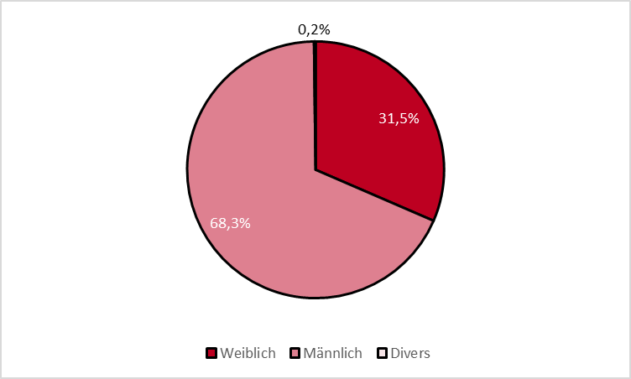
Abbildung 1: Geschlecht (n=426).
Abbildung 2 zeigt die Altersverteilung der Befragten. Die Gruppe der 50 – 59-jährigen Personen war am stärksten vertreten, die Gruppe der über 60-Jährigen und unter 30-Jährigen am geringsten.
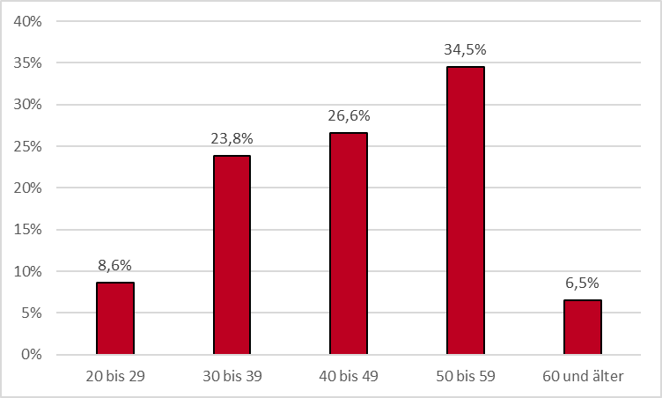
Abbildung 2: Alter (n=432).
Trotz der geringen Beteiligung unter 30-Jähriger war knapp ein Drittel der Befragten unter 5 Jahren bei ihrer Organisation beschäftigt. Bis auf die Gruppen der Personen, die weniger als 5 Jahre und mehr als 40 Jahre in der aktuellen Organisation beschäftigt sind, waren die anderen Gruppen annährend gleich verteilt, was Abbildung 3 noch einmal grafisch darstellt.
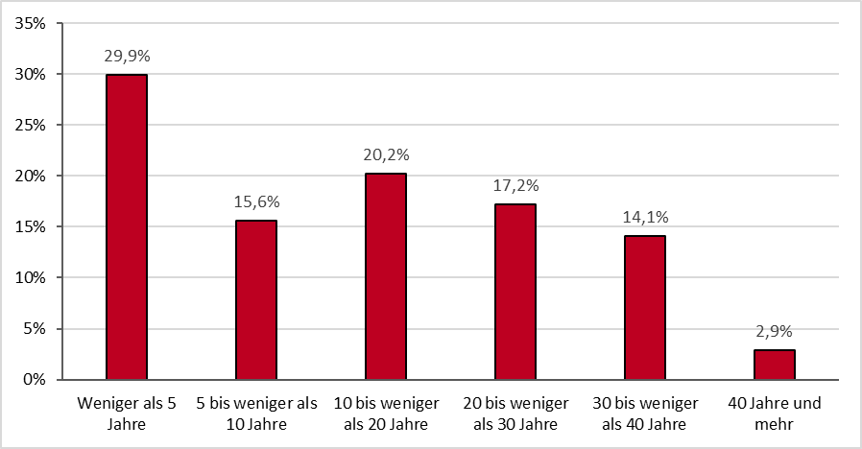
Abbildung 3: Dienstjahre in aktueller Organisation (n=441).
In Abbildung 4 zeigt sich, dass akademische Bildungsabschlüsse deutlich stärker vertreten waren als andere. Knapp 40 Prozent der Befragten haben einen Bachelor-Abschluss oder vergleichbar und 34,2 Prozent der Befragten einen Master- oder vergleichbaren Abschluss.
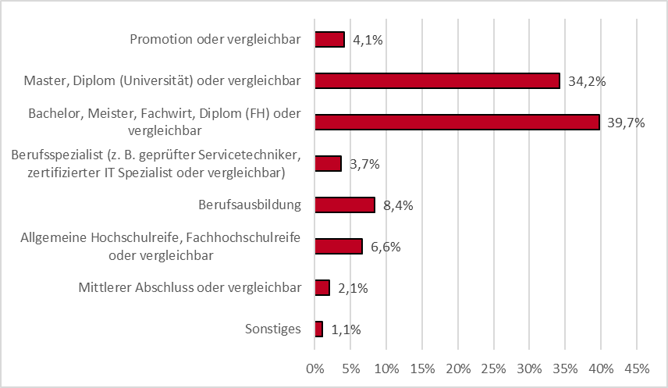
Abbildung 4: Höchster Bildungsabschluss.
370 Personen antworteten auf die Frage, ob ihre Ausbildung verwaltungsspezifisch ausgestaltet war. 37,3 Prozent der Befragten gaben an, einen verwaltungsspezifischen Abschluss zu haben, 62,7 Prozent haben diesen nicht. Zudem gaben 42,3 Prozent der Befragten an, Führungsverantwortung zu haben.
In Abbildung 5 sind die Funktions- und Tätigkeitsebenen in der Stichprobe dargestellt. Die Befragten waren vorrangig dem gehobenen (38,7 Prozent) und dem höheren Dienst (45,9 Prozent) zuzuordnen. Der mittlere Dienst war in der Stichprobe deutlich weniger vertreten (8,4 Prozent) und der einfache Dienst gar nicht.
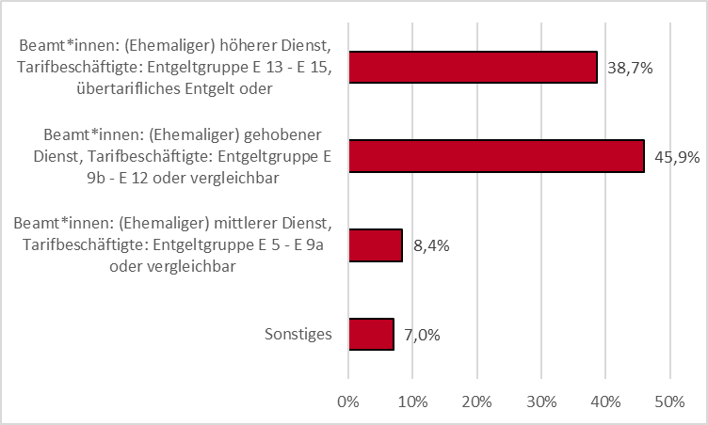
Abbildung 5: Funktions- und Tätigkeitsebene (n=429).
Abbildung 6 zeigt, wie stark die sechs Tätigkeitsbereiche in der Stichprobe vertreten sind. Am stärksten wart der Tätigkeitsbereich Digitalstrategie und Steuerung vertreten, am geringsten der Bereich Softwareentwicklung. Die Prozentangaben beziehen sich jeweils auf den Anteil an der Gesamtstichprobe von 448 Personen.
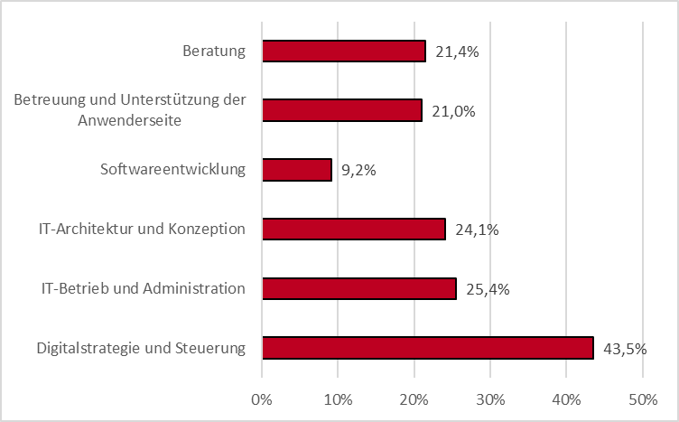
Abbildung 6: Tätigkeitsbereiche.
73,0 Prozent der Befragten gaben an, in der öffentlichen Verwaltung zu arbeiten, 23,9 Prozent bei einem öffentlichen IT-Dienstleister und 3,1 Prozent ordneten sich bei Sonstiges ein.

Stand der Digitalisierung und Nutzung von IT

Digitale Arbeitspraxen
Die Abbildung 7 zeigt die digitalen Arbeitspraxen der Befragten. Mobiles Arbeiten und die Teilnahme an Webkonferenzen waren Arbeitspraxen, die für rund 90 Prozent der Befragten zutreffen. 72,5 Prozent der Befragten arbeiteten mit Lösungen zur digitalen Zusammenarbeit und 75,7 Prozent kamen weitestgehend ohne Papier aus. Elektronische Dokumentenmanagementsysteme wurden von 63,8 Prozent der Befragten genutzt.
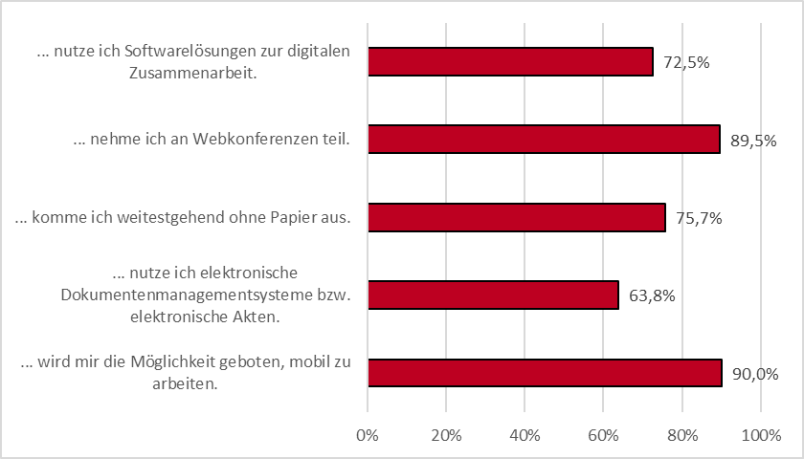
Abbildung 7: Arbeitspraxen, die für die Berufstätigkeit zutreffen (n=448).

Gelungene Digitalisierungsmaßnahmen
Auf die offene Frage nach besonders gelungenen Beispielen für Digitalisierungsmaßnahmen im jeweiligen Arbeitsbereich der befragten Person antworteten insgesamt 224 Personen. Knapp 20 Prozent von ihnen gaben an, dass es solche gelungenen Beispiele nicht gäbe.

Die genannten Positivbeispiele sind breit gefächert und decken insgesamt 24 verschiedene Themenbereiche ab. Da Mehrfachnennungen möglich waren, wurden diese auf die einzelnen Themenbereiche verteilt, sodass die finale Gesamtzahl der kodierten Antworten bei 269 lag. Von den 24 Themen wurde die Einführung von E-Akte-Systemen bzw. Dokumentenmanagementsystemen (14 Prozent), die Verbesserung der Kommunikation durch die Nutzung von Video-/Webkonferenzsystemen (12 Prozent) sowie die Einführung von Software (andere als E-Akte / DMS), wie beispielsweise Fachverfahren, Microsoft 365, Ticketsysteme oder Dienstzeiterfassungstools (11 Prozent) am häufigsten genannt. Ebenfalls häufiger genannt wurde die erfolgreiche Einführung des mobilen Arbeitens (7 Prozent) sowie die Umsetzung der E-Rechnung (7 Prozent).

Optimierungspotenziale und Probleme
In der Umfrage wurde nach möglichen Optimierungspotenzialen beim Einsatz von IT im Rahmen der beruflichen Tätigkeit gefragt. 146 Personen beantworteten diese Frage, wobei 6,85 Prozent von ihnen angaben, dass sie keine Optimierungspotenziale sähen.

Die Antworten derjenigen, die Optimierungspotenziale sehen, erstrecken sich auf 27 verschiedene thematische Felder. Da Mehrfachnennungen möglich waren, wurden diese auf die einzelnen Themenbereiche verteilt, sodass die finale Gesamtzahl der kodierten Antworten bei 218 lag. Das am häufigsten genannte Themenfeld mit 13 Prozent sind Optimierungspotenziale durch die Einführung neuer oder Modernisierung bestehender Soft- und Hardware. Hierbei wurde beispielsweise die Einführung von Webkonferenztools sowie die Einführung der E-Akte gewünscht. Die zweithäufigste Antwort aus den genannten Themenfeldern mit 9 Prozent deckt Optimierungspotenziale im Bereich von Prozessen auf: Beispielsweise wünschen sich die Befragten die Digitalisierung, Beschleunigung und Vereinfachung von Prozessen. Ebenfalls häufiger genannt wurden u. a. die Optimierung der Arbeitsorganisation (7 Prozent), die Verbesserung der IT-Ausstattung (7 Prozent) sowie die Steigerung der Benutzerfreundlichkeit von Systemen (6 Prozent).

Es wurde auch nach wiederkehrenden Problemen bzw. Nachteilen bei der Nutzung von IT im Rahmen der beruflichen Tätigkeiten der teilnehmenden Personen gefragt. 148 Personen beantworteten diese Frage, wovon 11 Prozent angaben, dass sie keinerlei Probleme durch die Nutzung von IT bei ihren Tätigkeiten haben.

Die Antworten derjenigen, die Probleme bzw. Nachteile bei der Nutzung von IT im Rahmen ihrer beruflichen Tätigkeiten angaben, erstreckten sich auf insgesamt 29 verschiedene Themenbereiche. Da Mehrfachnennungen möglich waren, wurden diese auf die einzelnen Themenbereiche verteilt, sodass die finale Gesamtzahl der kodierten Antworten bei 203 lag. Unter allen genannten Themenfeldern wurden Probleme mit dysfunktionaler Technik bzw. technischen Störungen mit 14 Prozent am häufigsten genannt. Diese Probleme äußern sich vor allem in veralteter und nicht funktionierender IT und IT-Infrastrukturen, schlechter Performanz oder Verbindungsabbrüchen. Ebenfalls ein häufig genanntes Problemfeld ist die Kommunikation (8 Prozent). Hierbei liege die Schwierigkeit vor allem in der veränderten Gesprächskultur bedingt durch den fehlenden persönlichen Austausch. Des Weiteren wirken Vorgaben bzw. das Fehlen solcher als Schranken bei der Nutzung der IT (8 Prozent). Zum einen wurde angegeben, dass rechtliche Vorgaben im Bereich des Datenschutzes die Nutzung der IT stark einschränken. Zum anderen wurde das Fehlen von Vorgaben, beispielsweise von der Führungsebene oder von übergeordneten Behörden, als problematisch im Kontext der Nutzung von IT angesehen.

Auf die offene Frage nach den Ursachen für Probleme bei der Nutzung von IT antworteten 131 der Befragten. Die Antworten waren wiederum sehr divers und erstrecken sich auf 37 verschiedene Ursachenfelder. Da Mehrfachnennungen möglich waren, wurden diese auf die einzelnen Themenbereiche verteilt, sodass die finale Gesamtzahl der kodierten Antworten bei 189 lag. Am häufigsten konnten den Antworten die Ursachenfelder „Dysfunktionale IT“ und „Prozesse“ zugeordnet werden (jeweils 8 Prozent). Bei Letzterem entstehen Probleme dadurch, dass Prozesse oftmals noch analog ablaufen bzw. nicht adäquat an die Digitalisierung angepasst sind. Teilweise merkten die Befragten an, dass Prozesse bzw. eine Prozessorientierung in ihrem Arbeitsbereich schlichtweg fehlen. 8 Prozent der Antworten konnten dem persönlichen Ursachenfeld zugeordnet werden: Genannt wurden hier beispielsweise überzogene Erwartungen an die IT, mangelnde persönliche Fähigkeiten, mangelnde Motivation und Kreativität sowie Missverständnisse. Weitere Ursachenfelder sind u. a. Finanzen (7 Prozent), Führung (7 Prozent), Innere Haltung / fehlendes Verständnis (6 Prozent) und fehlendes Personal (6 Prozent).
Probleme und Herausforderungen im Bereich der digitalen Zusammenarbeit sahen Teilnehmende der Gruppendiskussionen beispielsweise auch durch die Einschränkungen bei der Nutzung von IT-Tools durch die Datenschutzgrundverordnung (DSGVO). Es wird moniert, dass es nur sehr wenig DSGVO-konforme digitale Werkzeuge gäbe, die eingesetzt werden dürfen.
Hinsichtlich Digitalisierungstrends wurden in Gesprächen mit Führungskräften und Personalentwickler*innen aus der IT-Domäne die Schlagworte Smart City und Low Code benannt. Low Code ermöglicht es, statt mit textbasierten Programmiersprachen Entwicklungen mit einfachen, teilweise grafischen Werkzeugen umzusetzen. In diesem Kontext wurde von den Teilnehmenden darauf hingewiesen, dass hierzu ein entsprechendes Grundverständnis für den Aufbau von Software entwickelt werden müsse. Der Auf- und Ausbau von IT- und Datenkompetenzen wurde grundsätzlich in den Gesprächen als essenziell betrachtet, um als Behörde entscheidungsfähig und digital souverän zu bleiben.

Barrierefreiheit
Die folgende 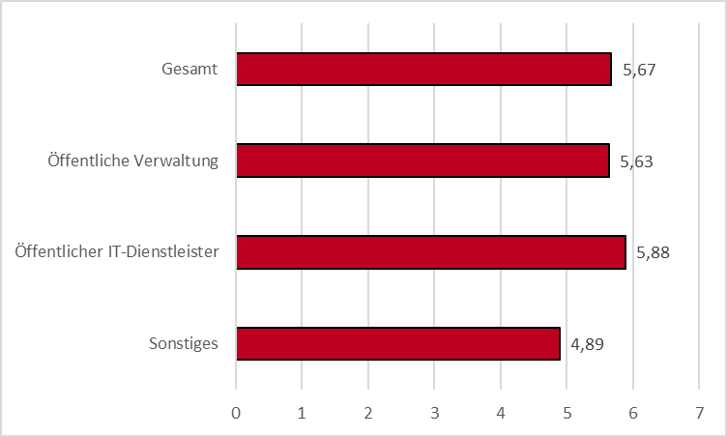
Abbildung 8 zeigt die Einschätzung der Befragten bezüglich einer barrierefreien Nutzung von IT. 297 Personen haben diese Einschätzung vorgenommen.
Im Mittel bewerteten die Befragten die barrierefreie Nutzung von Software als mittelmäßig. IT-Dienstleister und öffentliche Verwaltungen unterscheiden sich hier nicht signifikant.
Abbildung 8: Mittelwert zur Nutzung barrierefreier Hard- und Software auf Skala 0 - 10 keine Barrierefreiheit - vollste Barrierefreiheit (n=297).

Intensität von Arbeitsweisen
Abbildung 9 zeigt die Intensität von Arbeitsweisen von Fach- und Führungskräften im Vergleich. Die Intensität aller gefragten Arbeitsweisen war bei den Führungskräften höher als bei den Personen ohne Führungsverantwortung. Bis auf die Routinearbeiten war die Mittelwertdifferenz bei allen anderen Arbeitspraxen signifikant. Bei der Projektarbeit war sie am höchsten ausgeprägt.
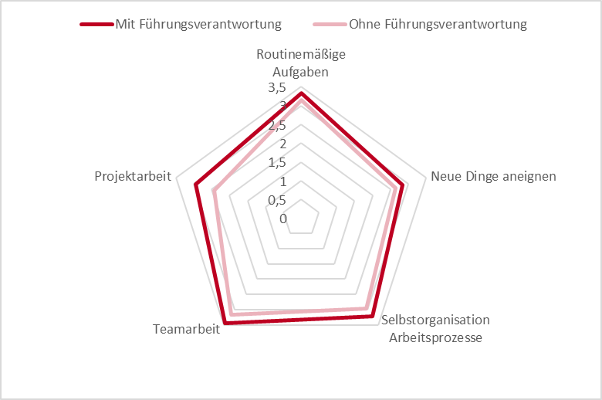
Abbildung 9: Intensität von Arbeitsweisen bei Fach- und Führungskräften im Mittelwert Skala 0 - 4 (Gar nicht – Täglich).

Die Abbildung 10 stellt die Intensität von Arbeitspraxen je Tätigkeitsbereich dar. Im Tätigkeitsbereich Digitalstrategie und Steuerung gaben die befragten Personen an, dass Teamarbeit sehr ausgeprägt sei. Die Anforderung, sich neue Dinge anzueignen, zählte nicht zu den täglichen Arbeitspraxen. Sie war jedoch im Tätigkeitsbereich Digitalstrategie und Steuerung sowie in der Beratung im Vergleich zu den anderen Tätigkeitsbereichen am stärksten ausgeprägt. Die Teamarbeit war am stärksten ausgeprägt im Bereich der IT-Administration. Routinemäßige Aufgaben wurden am häufigsten im Bereich der Betreuung und Unterstützung von Anwender*innen, im IT-Betrieb und der Administration sowie in der Softwareentwicklung durchgeführt. Die Selbstorganisation von Arbeitsprozessen war für Personen mit strategischen Aufgabenbereichen, wie der Architekturkonzeption, Beratung und Digitalstrategieentwicklung, am häufigsten möglich.

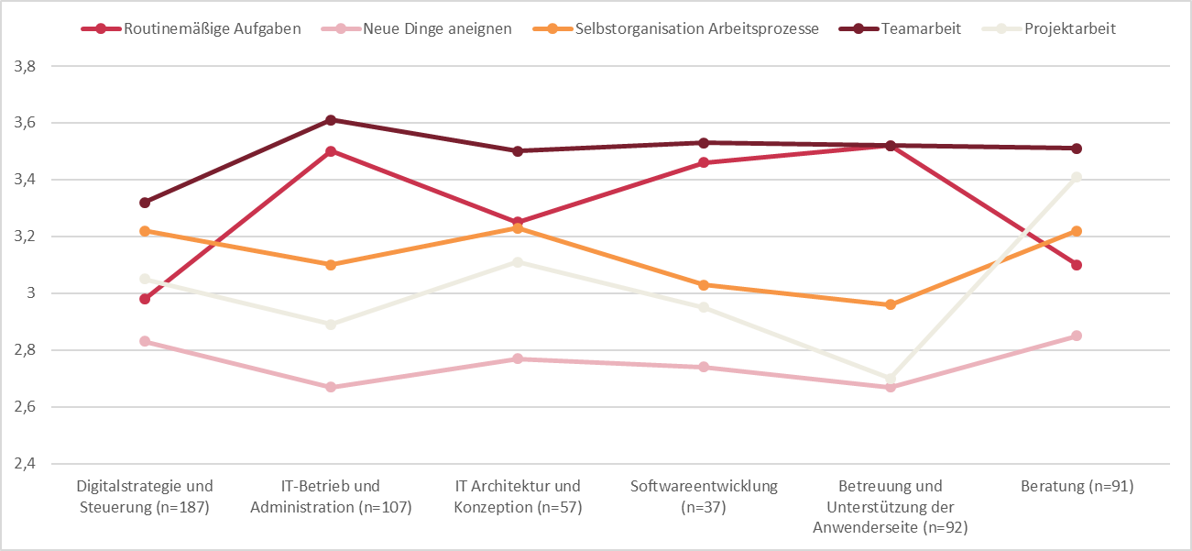
Abbildung 10: Intensität von Arbeitsweisen je Tätigkeitsbereich Mittelwert für Skala 0 - 4 (Gar nicht – Täglich).
Abbildung 11: I

Veränderungen der Arbeit und Auswirkungen der Digitalisierung
Veränderungen wurden von den Befragten in den letzten drei Jahren insbesondere in Bezug auf die zunehmende Viefalt der Aufgaben (82,9 Prozent) und Aufgabendichte (85,4 Prozent) wahrgenommen (vgl. Abbildung 12).

Die Zunahme der Vielfalt und Komplexität der Aufgaben wurde durch Personen mit Führungsverantwortung signifikant höher eingeschätzt als von Personen ohne Führungsverantwortung.
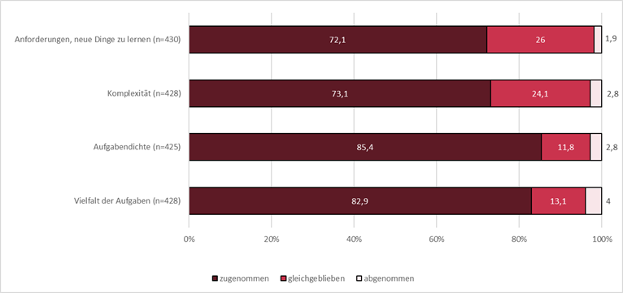
Abbildung 12: Veränderung der Anforderungen in den letzten 3 Jahren.

Die folgende Abbildung zeigt die Wahrnehmung veränderter Anforderungen gegliedert nach verschiedenen Tätigkeitsbereichen. Befragte im Tätigkeitsbereich Digitalstrategie und Steuerung haben eine Zunahme der Vielfalt der Aufgaben am stärksten wahrgenommen. Diese Gruppe nahm ebenfalls eine Zunahme der Anforderungen, neue Dinge zu lernen sowie der Komplexität der Aufgaben am stärksten wahr. Eine Zunahme der Aufgabendichte wurde von Befragten, die im Bereich der Anwenderunterstützung tätig sind am stärksten wahrgenommen.

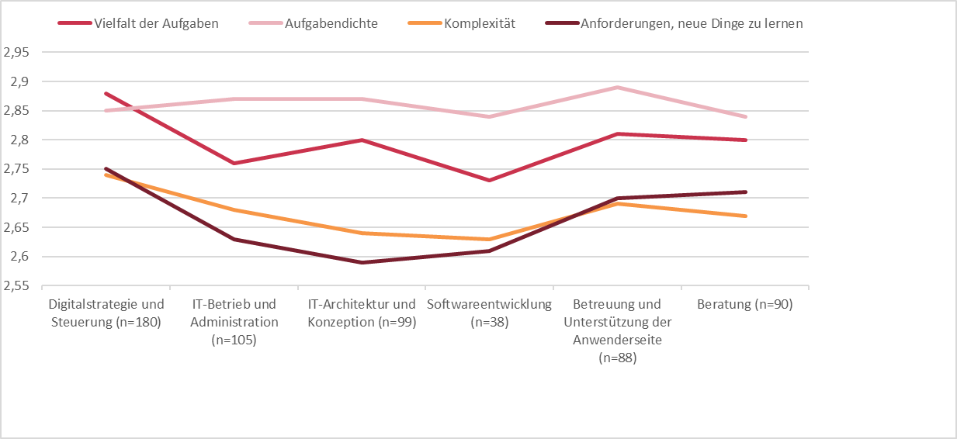

Sehr starke bis starke Veränderungen in den Arbeitsstrukturen haben Befragte insbesondere bei den Leistungen und Arbeitsinhalten (71 Prozent) sowie bei Technologien und IT-Verfahren (78,2 Prozent) wahrgenommen (siehe Abbildung 13). Veränderungen zu dem gesamten Fragenblock wurden im Mittel durch Führungskräfte signifikant höher eingeschätzt als durch Personen ohne Führungsverantwortung. Zwischen den Beschäftigten von IT-Dienstleistern und öffentlichen Verwaltungen gab es keine signifikanten Unterschiede.
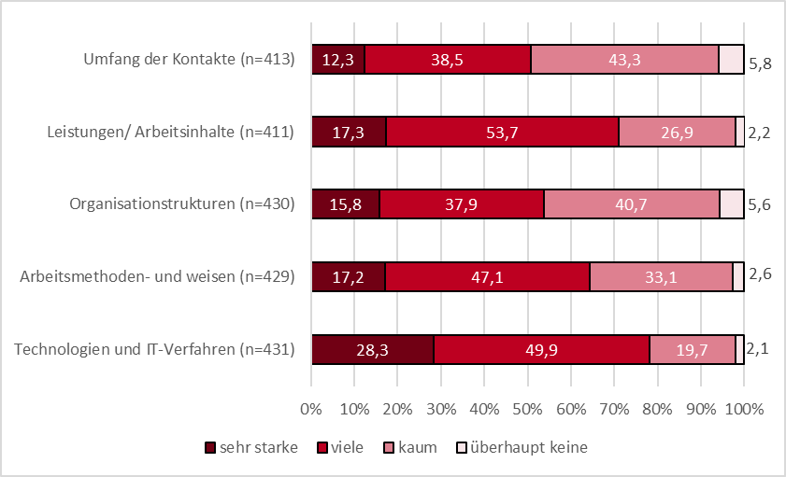
Abbildung 13: Veränderungen der Arbeitsstrukturen in den letzten 3 Jahren.

Die folgende Abbildung unterscheidet zwischen Wahrnehmungen von Veränderungen der Arbeitsstrukturen in den sechs Tätigkeitsbereichen.
Technologien und IT-Verfahren haben sich aus Sicht Beschäftigter in den Bereichen des IT-Betriebs und der Beratung im Mittel am stärksten verändert. Leistungen und Arbeitsinhalte haben sich am stärksten verändert aus Sicht Beschäftigter im Bereich der Digitalstrategie und Steuerung. Die Kontakte haben aus Sicht Beschäftiger im Bereich der IT Architektur am stärksten zugenommen, was auf eine stärkere Vernetzung in diesem Bereich hindeutet.

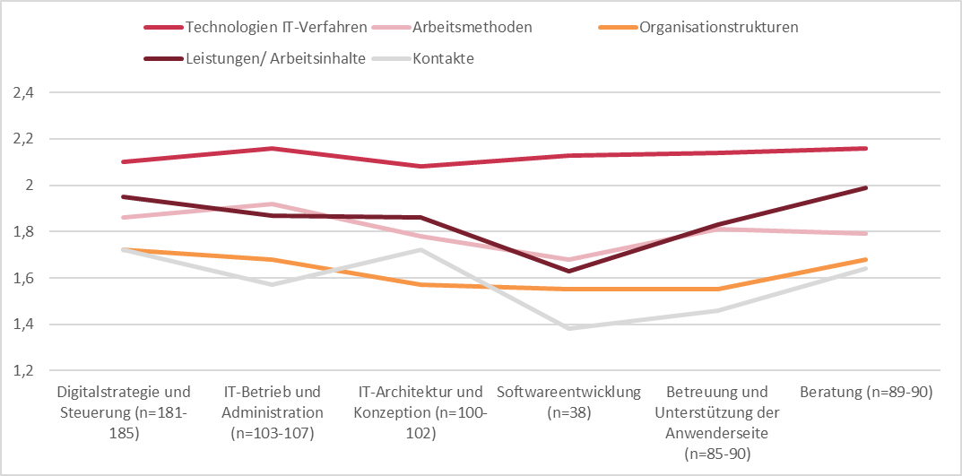

Etwas mehr als die Hälfte der Beschäftigten von IT-Dienstleistern und 42,2 Prozent der Beschäftigten in öffentlichen Verwaltungen gaben an, dass in den letzten drei Jahre Automatisierungsprozesse durchgeführt worden sind (siehe Abbildung 14).

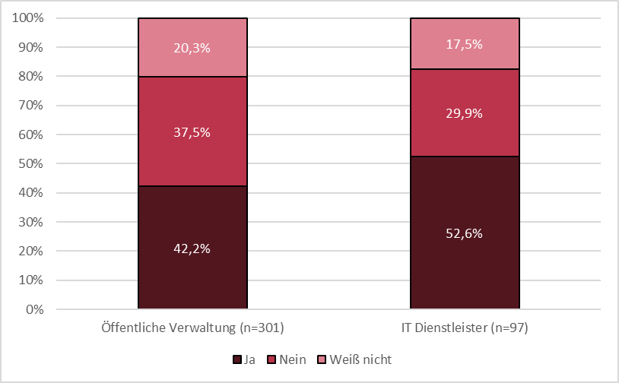
Abbildung 14: Automatisierungsprozesse in den letzten 3 Jahren.
Die Automatisierungsprozesse wurden vorrangig mit der Einführung von E-Akte-Systemen, der Automatisierung bestimmter Tätigkeiten (Nutzung von Skripten, automatische Updates oder Deployments) und mit der Einführung von Ticket- oder Kollaborationssystemen in Zusammenhang gebracht.

Auf die offene Frage, ob weitere Automatisierungsprozesse in der jeweiligen Organisation der Befragten in den nächsten Jahren erwartet werden, antworteten insgesamt 241 Personen. 14 Prozent von ihnen antworteten, dass sie keine weiteren Automatisierungsprozesse in ihrer Organisation erwarten. Die Antworten derjenigen, die Automatisierungsprozesse erwarten, wurden kodiert und insgesamt 34 verschiedenen Themenfeldern zugeordnet. Da Mehrfachnennungen möglich waren, wurden diese auf die einzelnen Themenbereiche verteilt, sodass die Gesamtzahl der kodierten Antworten bei 287 lag. Am häufigsten konnten die Antworten den Themenfeldern „Einführung der E-Akte“ (15 Prozent), „Digitalisierung von Prozessen bzw. einzelnen Prozessschritten“ (14 Prozent) und „Automatisierung von Verwaltungsabläufen“ (10 Prozent) zugeordnet werden.

Erwartungen und Einstellungen
Die teilnehmenden Personen wurden gefragt, wie stark sich ihrer Einschätzung nach das Berufsfeld in den nächsten fünf Jahren auf einer Skala von 0 bis 10 verändern wird. Die folgende Abbildung 15 zeigt die Einschätzung im Mittel gruppiert nach Tätigkeitsbereichen sowie die mittlere Gesamteinschätzung. Die Mittelwerte zur Einschätzung des Berufsfeldes deuten eine starke Tendenz erwarteter Veränderungen an. Am stärksten ausgeprägt war die Einschätzung im Tätigkeitsbereich Digitalstrategie und Steuerung sowie im Bereich Betreuung und Unterstützung der Anwenderseite. Führungskräfte schätzten diese Frage signifikant höher ein als Fachkräfte. Zwischen Beschäftigten von IT-Dienstleistern und Verwaltungen gab es keine signifikanten Unterschiede.
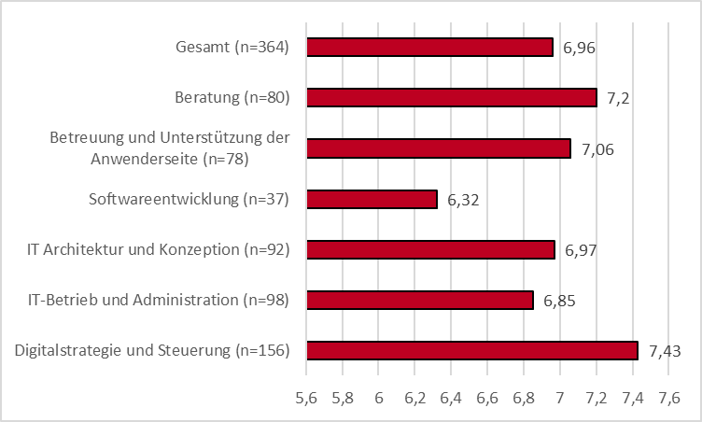
Abbildung 15: Einschätzung zur zukünftigen Veränderung des Berufsfeldes im Mittel Skala 0 - 10 (Es bleibt alles beim Alten - radikale Veränderung).
Je stärker die Wahrnehmung der Befragten hinsichtlich zunehmender Vielfalt, Komplexität und Schwierigkeit von Aufgaben, aber auch Veränderungen von IT-Verfahren sowie Arbeitsmethoden war, umso höher fiel auch die Erwartung aus, dass sich das Berufsfeld in Zukunft verändern wird. Hier konnten entsprechende schwache statistische Zusammenhänge festgestellt werden, wie die Tabelle 1 zeigt.
Tabelle 1: Zusammenhänge zwischen Erwartungen bezüglich zukünftiger Veränderungen des Berufsfeldes und bisheriger Wahrnehmung von Veränderungen.
Wahrnehmungen von Veränderungen | Kennzahlen
Vielfalt der Aufgaben | tau-c = 0,15 p = 0.0001
Komplexität und Schwierigkeit der Aufgaben | tau-c = 0,14 p= 0.0003
Die Anforderung, neue Dinge zu lernen | tau-c = 0,19 p = 0.0001
Veränderungen: Technologien und IT Verfahren | tau-c = 0,26 p = 0.0001
Veränderungen: Arbeitsmethoden und –weisen | tau-c = 0,24 p = 0.0001

Welche konkreten Einstellungen die Befragten zur zukünftigen Entwicklung des Berufsfeldes in Bezug auf Künstliche Intelligenz, steigende Anforderungen, mobiles Arbeiten sowie Führungsverständnis haben, zeigt die folgende Abbildung 16.
Die größte Zustimmung erfuhr die Erwartung, dass mobiles Arbeiten und Telearbeit ausgebaut werden (58,9 Prozent), gefolgt von der Erwartung, dass die Anforderungen zukünftig durch die Digitalisierung zunehmen werden (36,3 Prozent). Ein Viertel der Befragten stimmt voll und ganz zu, dass sich das Führungsverständnis zukünftig verändern wird, 42 Prozent sind in dieser Frage unentschieden. 77,8 Prozent der Befragten haben gar keine Sorge, dass der Arbeitsbereich zukünftig entfällt und 48 Prozent haben auch gar keine Sorge, dass sie den Anforderungen nicht mehr gewachsen sind, was für eine gewisse Resilienz spricht.
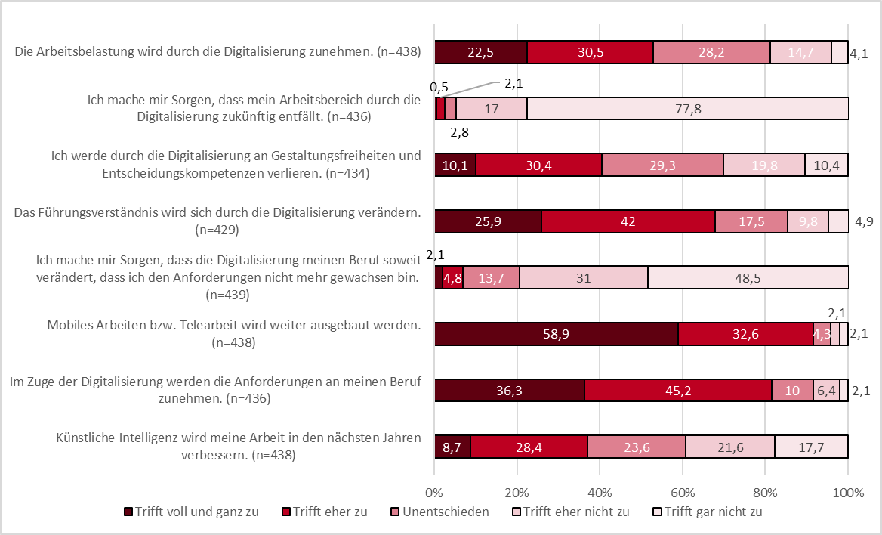
Abbildung 16: Einschätzungen zu zukünftigen Erwartungen.
Der Mittelwertvergleich in der Abbildung 17 zeigt die grundsätzliche Haltung zukünftiger Erwartungen in absteigender Reihenfolge. Die Erwartung, dass Telearbeit weiterausgebaut wird, war sehr hoch, wobei bereits einem Großteil der Befragten das mobile Arbeiten ermöglicht wird.
Die Erwartung, dass Arbeitsbelastung und Anforderungen zunehmen werden, war im Mittel sehr stark ausgeprägt, trotzdem gehen diese Erwartungen nicht mit der Sorge einher, den Anforderungen nicht mehr gewachsen zu sein oder den Arbeitsbereich zu verlieren. Verbesserungen durch Künstliche Intelligenz (KI), die Zunahme von Gestaltungsfreiheiten und die Veränderung des Führungsverständnisses schätzten die Befragten sehr unterschiedlich ein, weshalb sich hier ein stark gemischtes Bild ergibt.
Führungskräfte schätzten im Mittel Erwartungen in Bezug auf Verbesserungen durch KI, den Ausbau der Telearbeit, die Veränderung des Führungsverständnisses und die Zunahme der Arbeitsbelastung signifikant höher ein als Fachkräfte. Besonders ausgeprägt war der Mittelwertunterschied bei der Einschätzung des Führungsverständnisses und der Zunahme der Arbeitsbelastung. Hier ist von einem erhöhten Qualifizierungsbedarf für Führungskräfte für das Führen auf Distanz und verschiedene Führungsstile auszugehen.
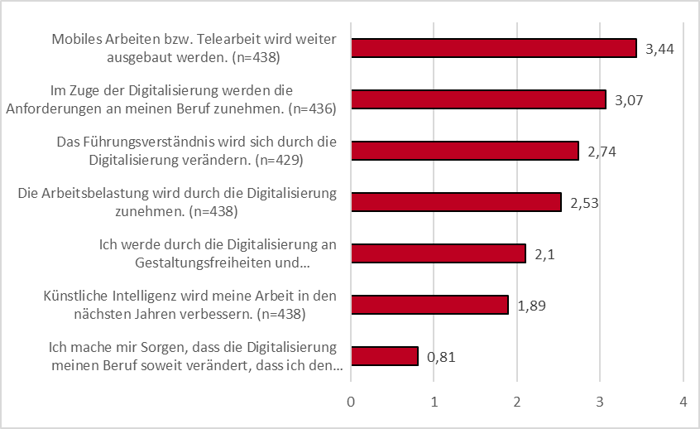
Abbildung 17: Einschätzungen zukünftiger Erwartungen im Mittel Skala 0-4 (trifft gar nicht - trifft voll und ganz zu).
Die Sorge, den Anforderungen zukünftig nicht mehr gewachsen zu sein und die Erwartung, dass die Arbeitsbelastung zukünftig steigt, nahm mit zunehmender Beschäftigungsdauer zu. Die Erwartung, dass Künstliche Intelligenz die Arbeit verbessern wird, sank mit zunehmender Tätigkeitsdauer. Hier konnten schwache statistische Zusammenhänge festgestellt werden, die in der folgenden Tabelle 2 dargestellt sind.
Tabelle 2: Zusammenhänge zwischen zukünftigen Erwartungen und der Tätigkeitsdauer der Befragten.
Erwartungen der Befragten | Kennzahlen
Künstliche Intelligenz wird meine Arbeit in den nächsten Jahren verbessern. | tau-c = -0,10; p = 0.0081
Ich mache mir Sorgen, dass die Digitalisierung meinen Beruf soweit verändert, dass ich den Anforderungen nicht mehr gewachsen bin. | tau-c = 0,11; p = 0.0030
Die Arbeitsbelastung wird durch die Digitalisierung zunehmen. | tau-c = 0,12; p= 0.0006

Personale Kompetenzen
In Workshops mit Personalentwickler*innen und Führungskräften aus dem Bereich der IT-Domäne wurden die Teilnehmenden gebeten, die in der Metastudie zusammengetragenen personalen Kompetenzen in Hinblick auf ihre aktuelle Relevanz für ihre Arbeit einzuschätzen. Dazu wurde allen Teilnehmenden ein Überblick der Kompetenzen und deren Kurzbeschreibungen zur Verfügung gestellt, um ein gemeinsames Verständnis der Kompetenzen zu gewährleisten. Unterschieden wurden hierbei die Funktionsebenen Fachkräfte, Führungskräfte und Steuerung. Die Kompetenzen konnten zwischen 0 und 5, zwischen geringer und hoher Relevanz bewertet werden. Die Mittelwerte der Bewertungen sind Abbildung 18 zu entnehmen.
Die Bewertungen für die Personengruppe der Führungskräfte zeigen, dass nahezu alle gelisteten Kompetenzen als sehr relevant eingestuft wurden: Digitales Mindset, soziale Kompetenzen, interdisziplinäres Verständnis, Innovationskompetenz, Orientierungskompetenz, Selbstmanagement und Selbstorganisationsfähigkeit, Managementtechniken, unternehmerisches Denken und Führungskompetenz weisen alle einen Gruppenmittelwert von mindestens 4,5 auf. Die Vertreter*innen aus der IT-Fachdomäne beobachteten, dass die Offenheit gegenüber technischen Entwicklungen und das Verständnis für die Bedeutsamkeit der digitalen Transformation im Sinne eines digitalen Mindsets in den letzten Jahren unter Führungskräften zugenommen hat. Besonders hervorgehoben wurden in den Gesprächen die Führungskompetenzen und hier insbesondere das Führen auf Distanz. Das Jahr Heimarbeit habe gezeigt, wie wichtig es ist, mit den Mitarbeitenden Kontakt zu halten, Probleme zu identifizieren und zu motivieren. Von Führungskräften würde erwartet, dass sie Mitarbeitenden eine Orientierung geben können, was insbesondere durch die Veränderungen der Digitalisierung an Bedeutung gewinne. Dabei spielten auch Managementtechniken eine wesentliche Rolle, um die eigene Steuerungsfunktion wahrnehmen zu können. Es seien für die Führungsaufgabe gar nicht so sehr die fachlichen Kompetenzen relevant, sondern vielmehr die Methodenkompetenzen und die sozialen Kompetenzen. Die Fachlichkeit rücke zunehmend in den Hintergrund. Trotzdem wurde unterstrichen, dass es wichtig sei, dass Führungskräfte die aktuellen technologischen Trends im Blick behalten und sich hierzu auch regelmäßig weiterbilden. Auch sei es wichtig, dass Führungskräfte Lernbereitschaft motivieren, sowohl die eigene als auch die der Mitarbeitenden, da dies eine wesentliche Voraussetzung von Veränderungsprozessen sei. Das interdisziplinäre Verständnis sei zudem notwendig, um das Silodenken in der Verwaltung noch stärker aufzubrechen, da die Digitalisierung eine enge interdisziplinäre Zusammenarbeit zwischen IT und Fachlichkeit erfordere.

Bei den Fachkräften zeigt die Bewertung, dass die relevantesten Kompetenzen das digitale Mindset (5,0), die Problemlösungskompetenz (5,0), interdisziplinäres Verständnis (4,5) und Selbstmanagement und Selbstorganisationsfähigkeit (4,5) sind. Am wenigsten relevant für Fachkräfte sind demnach unternehmerisches Denken (1,8) und die Führungskompetenz (1,8). Zwar wurden Managementtechniken insgesamt für Fachkräfte nicht sehr relevant eingeschätzt (2,5), trotzdem wurde angeführt, dass diese zukünftig an Bedeutung gewinnen und nicht länger ausschließlich den Führungskräften zugeschrieben werden sollten. Zudem brauchen zunehmend auch Fachkräfte Führungskompetenzen, sodass diese in flachen Hierarchien oder agilen Teams eigenverantwortlich Entscheidungen treffen, oder beispielsweise Sitzungen leiten können. Interdisziplinarität und Teamfähigkeit spielen hier eine tragende Rolle, um Verständnis und Empathie für andere Fachbereichen und Aufgabenfelder zu entwickeln, welche durch kooperative Zusammenarbeit über die Disziplinen hinweg geprägt sein sollte. Durch die zunehmende Agilität und Schnelllebigkeit des Arbeitsumfeldes werden ausgeprägte Orientierungs- und Transformationskompetenzen benötigt. Dies geht einher mit Lernbereitschaft und Selbstorganisationsfähigkeit, die grundlegend gegeben sein müssen, um mit den schnellen Technologiezyklen Schritt halten zu können. Zudem sind bei der digitalen Transformation lösungsorientierte Ansätze zur Optimierung und Innovation von Strukturen und Prozessen notwendig, die sich im Selbstverständnis von IT Organisationen verankern sollten.

Im Bereich der Steuerung sind die relevantesten Kompetenzen das digitale Mindset (5,0), das interdisziplinäre Verständnis (5,0) sowie die Orientierungskompetenz (5,0). Steuerungsaufgaben sollten sehr eng verknüpft werden mit Digitalisierungsvorhaben. Hier bräuchte es sowohl den fachlichen als auch den methodischen Zugang der verantwortlichen Personen. Grundvoraussetzung sei auch hier die Offenheit gegenüber digitalen Lösungen, wobei die Zwecke und Bedürfnisse von Verwaltungen nicht aus dem Blick geraten dürfen.

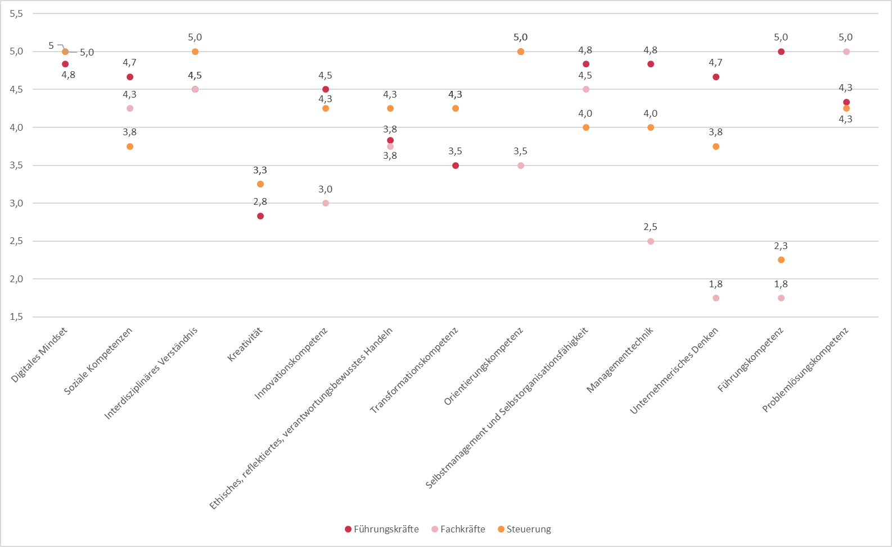
Abbildung 18: Relevanzbewertung der personalen Kompetenzen für Steuerung, Fach- und Führungskräfte (n=7; Mittelwerte).

Bewertung von Qualifizierungsbedarfen in verschiedenen Tätigkeitsbereichen
Die Fachdomäne IT-Steuerung und Service setzt sich aus sehr unterschiedlichen Aufgabenbereichen zusammen, die sowohl durch Beschäftigte in öffentlichen Verwaltungen, die in entsprechenden Digitalisierungs- und IT-Referaten tätig sind, als auch durch Beschäftigte von öffentlichen IT-Dienstleistern wahrgenommen werden. Um die Qualifizierungsbedarfe in diesen verschiedenen Tätigkeitsbereichen ermitteln zu können, wurden die Einschätzungen der Befragten zu Qualifizierungsbedarfen gruppiert nach den Tätigkeitsbereichen Digitalstrategie und Steuerung, IT-Betrieb und
-Administration, IT-Architektur und -Konzeption, Softwareentwicklung, Betreuung und Unterstützung der Anwenderseite sowie Beratung ausgewertet und in den folgenden Abschnitten vorgestellt. Die einzelnen Abschnitte sind nach Kompetenzfeldern gegliedert. Jedes Kompetenzfeld wird zunächst anhand der Häufigkeitsverteilung der Einschätzung des Qualifizierungsbedarfs auf einer vierstufigen Skala von „großer Bedarf“ bis „kein Bedarf“ sowie nicht geforderter Kompetenzen dargestellt. Dann werden jeweils die Mittelwerte der Einschätzungen von Personen mit und ohne Führungsverantwortung sowie von Beschäftigten bei IT-Dienstleistern und öffentlichen Verwaltungen verglichen. Die differenzierte Darstellung der Bedarfseinschätzungen ermöglicht es, die relevanten Kompetenzen in den Tätigkeitsbereichen und Kompetenzfeldern zu erkennen und gezielte Qualifizierungsschwerpunkte zu identifizieren.

Digitalstrategie und Steuerung

Gestaltung von Organisation und Prozessen
Abbildung 19 zeigt die Einschätzung zu den Qualifizierungsbedarfen für die Gestaltung von Organisation und Prozessen im Tätigkeitsbereich Digitalstrategie und Steuerung.
Die relative Häufigkeitsverteilung zeigt, dass ein großer Qualifizierungsbedarf am häufigsten im Bereich der Digital- und IT-Strategien (34,4 Prozent) eingeschätzt wurde, gefolgt vom Changemanagement (29,8 Prozent) und Innovationsmanagement (28,1 Prozent). Am wenigsten Qualifizierungsbedarf wurde bei der Funktionsweise der Verwaltung (39,8 Prozent) gesehen. Customer Relationship Management wurde mit 26,7 Prozent am wenigsten relevant eingeschätzt, gefolgt von IT-Service Management mit 24,1 Prozent und Personalentwicklung mit 22,8 Prozent.

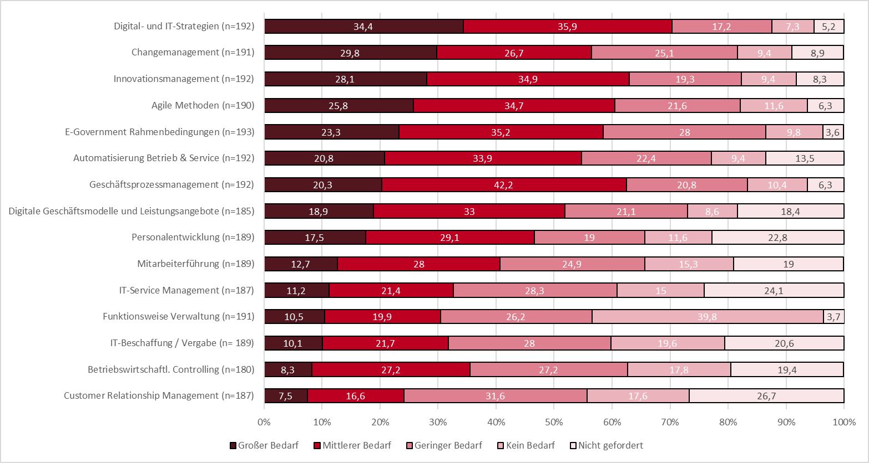
Abbildung 19: Einschätzung zu Qualifizierungsbedarfen für die Gestaltung von Organisation und Prozessen im Tätigkeitsbereich Digitalstrategie und Steuerung.
Abbildung 20 zeigt die Einschätzung des Qualifizierungsbedarfs im Mittelwert im Kompetenzfeld Gestaltung von Organisation und Prozessen im Tätigkeitsbereich Digitalstrategie und Steuerung, die durch Personen mit und ohne Führungsverantwortung vorgenommen werden. Im Mittelwertvergleich zeigt sich für Führungskräfte und Fachkräfte im Kompetenzfeld Gestaltung und Organisation ein ähnlicher Qualifizierungsbedarf. Den höchsten Wert erzielt für Führungs- und Fachkräfte der Qualifizierungsbedarf im Bereich Digital- und IT-Strategie, gefolgt vom Innovationsmanagement und der Anwendung agiler Methoden. Leichte Unterschiede sind bei der Personalentwicklung und der Qualifizierung im betriebswirtschaftlichen Controlling zu erkennen.

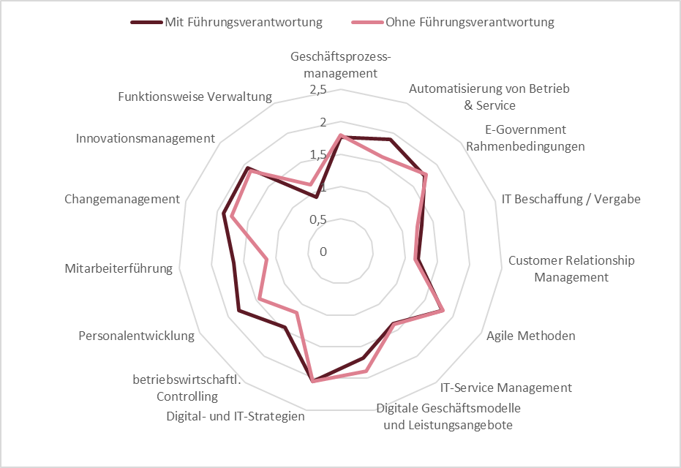
Abbildung 20: Gestaltung von Organisation und Prozessen im Mittelwertvergleich mit und ohne Führungsverantwortung (Skala 0 - 3 trifft gar nicht zu - trifft voll und ganz zu) im Tätigkeitsbereich Digitalstrategie und Steuerung.
Signifikante Unterschiede zwischen Personen mit und ohne Führungsverantwortung gibt es vor allem im Bereich der Automatisierung des Betriebs und Service sowie in der Mitarbeiterführung. Hier sehen Führungskräfte einen höheren Qualifizierungsbedarf als Fachkräfte, wie Tabelle 3 zeigt.

Tabelle 3: Signifikante Mittelwertdifferenzen von Personen mit und ohne Führungsverantwortung im Kompetenzfeld Gestaltung von Organisation und Prozessen im Tätigkeitsbereich Digitalstrategie und Steuerung.
Qualifizierungsbedarf | Mit Führungs-verantwortung | Ohne Führungs-verantwortung | p | Mittel-wertdifferenz
Automatisierung von Betrieb & Service | 1,89 | 1,59 | 0,04 | 0,31
Mitarbeiterführung | 1,65 | 1,14 | 0,03 | 0,5

In Abbildung 21 werden die Mittelwerte in Bezug auf den Qualifizierungsbedarf bei Mitarbeitenden von öffentlichen IT-Dienstleistern sowie der öffentlichen Verwaltung im Kompetenzfeld Gestaltung von Organisation und Prozessen des Tätigkeitsbereiches Digitalstrategie und Steuerung vorgestellt.

Die durchschnittliche Einschätzung des Qualifizierungsbedarfs von Personen, die bei öffentlichen IT-Dienstleistern arbeiten und Mitarbeiter*innen der öffentlichen Verwaltung liegt sehr nahe beieinander. Ebenfalls wird der Qualifizierungsbedarf im Bereich IT- und Digitalstrategie am höchsten bewertet. Nachgehend werden Innovationsmanagement und agile Methoden für beide Gruppen aufgeführt. Unterschiede lassen sich für IT-Service Management und Mitarbeiterführung feststellen. Hier wird der Qualifizierungsbedarf von Personen, die bei öffentlichen IT-Dienstleistern tätig sind, höher eingeschätzt, während der Bereich E-Government Rahmenbedingungen von Mitarbeitenden der öffentlichen Verwaltung als relevanter beurteilt wird.

Beim Vergleich sind jedoch keine signifikanten Unterschiede festzustellen.

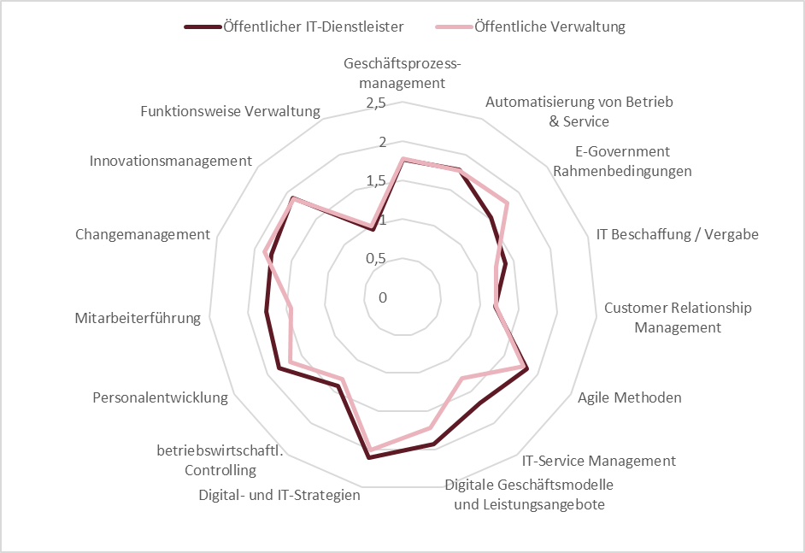
Abbildung 21: Gestaltung von Organisation und Prozessen im Mittelwertvergleich öffentlicher IT-Dienstleister und öffentliche Verwaltung (Skala 0 - 3 trifft gar nicht zu - trifft voll und ganz zu) im Tätigkeitsbereich Digitalstrategie und Steuerung.

Spezifische IT-Fachkompetenzen
Die folgende Abbildung zeigt die Einschätzung zu den Qualifizierungsbedarfen für das Kompetenzfeld der spezifischen IT-Fachkompetenzen im Tätigkeitsbereich Digitalstrategie und Steuerung.
Nach relativer Häufigkeitsverteilung ist der Qualifizierungsbedarf in den Bereichen IT-Sicherheit (19,9 Prozent) und Basisdienste (19,6 Prozent) am größten. Der geringste Qualifizierungsbedarf wurde in den Bereichen App-Entwicklung (21,5 Prozent), Anwendungsentwicklung (20,2 Prozent) und Webentwicklung (18,2 Prozent) gesehen. Die Bereiche App-Entwicklung (49,7 Prozent), Systembetrieb (47,3 Prozent) und Webentwicklung (46,9 Prozent) sind außerdem im Tätigkeitsbereich am wenigsten gefordert.

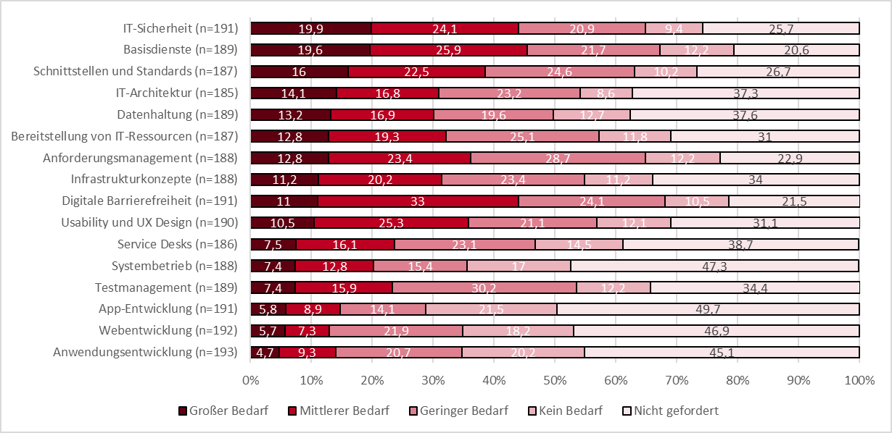
Abbildung 22: Einschätzung zu Qualifizierungsbedarfen für spezifische IT-Fachkompetenzen im Tätigkeitsbereich Digitalstrategie und Steuerung.

Abbildung 23 zeigt die Einschätzung des Qualifizierungsbedarfs im Mittelwert für spezifische IT-Fachkompetenzen im Tätigkeitsbereich Digitalstrategie und Steuerung, unterteilt nach Personen mit und ohne Führungsverantwortung. Im Mittelwertvergleich wird deutlich, dass für Personen mit und ohne Führungsverantwortung IT-Sicherheit als gleichermaßen bedeutend beurteilt haben. Ebenfalls als hoch wurden die digitale Barrierefreiheit und das Anforderungsmanagement für beide Gruppen eingeschätzt. Etwas weniger relevant, aber deckungsgleich für beide Gruppen, ist die Einschätzung zur Anwendungsentwicklung ausgefallen. Unterschiede für Personen mit Führungsverantwortung und Fachkräfte zeigen sich für die App-Entwicklung und im Bereich Service Desks, wo die Einschätzung für Führungskräfte höher ausfällt.
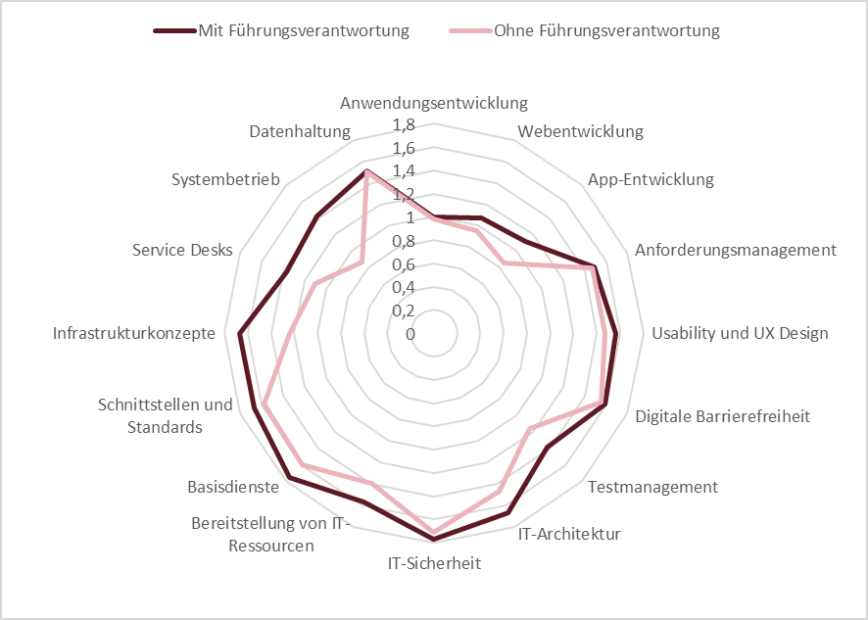
Abbildung 23: Spezifische IT-Fachkompetenzen im Mittelwertvergleich mit und ohne Führungsverantwortung (Skala 0 - 3 trifft gar nicht zu - trifft voll und ganz zu) im Tätigkeitsbereich Digitalstrategie und Steuerung.

Signifikante Unterschiede zwischen Personen mit und ohne Führungsverantwortung gibt es vor allem im Bereich der Infrastrukturkonzepte sowie Systembetrieb. Hier sehen Führungskräfte einen höheren Qualifizierungsbedarf als Fachkräfte, wie Tabelle 4 zeigt.
Tabelle 4: Signifikante Mittelwertdifferenzen von Personen mit und ohne Führungsverantwortung im Kompetenzfeld Spezifischer IT-Fachkompetenzen im Tätigkeitsbereich Digitalstrategie und Steuerung.
Qualifizierungs-bedarf | Mit Führungs-verantwortung | Ohne Führungs-verantwortung | p | Mittel-wertdifferenz
Infrastrukturkonzepte | 1,67 | 1,24 | 0,018 | 0,42
Systembetrieb | 1,42 | 0,87 | 0,011 | 0,56

Im Folgenden werden anhand der Abbildung 24 die Mittelwerte in Bezug auf den Qualifizierungsbedarf von Mitarbeitenden bei öffentlichen IT-Dienstleistern und öffentlichen Verwaltung dargestellt. Die Betrachtung bezieht sich auf das Kompetenzfeld der spezifischen IT-Fachkompetenzen des Tätigkeitsbereiches Digitalstrategie und Steuerung.

Der Qualifizierungsbedarf wird von den Mitarbeitenden der öffentlichen IT-Dienstleister im Vergleich zu den Mitarbeitenden der öffentlichen Verwaltung stets höher eingeschätzt. Nah beieinander liegt für beide Gruppen die Einschätzung bei der digitalen Barrierefreiheit. Die höchsten Unterschiede lassen sich bei der App-Entwicklung und im Bereich der Webentwicklung identifizieren, die sich jedoch nicht als signifikant erweisen.
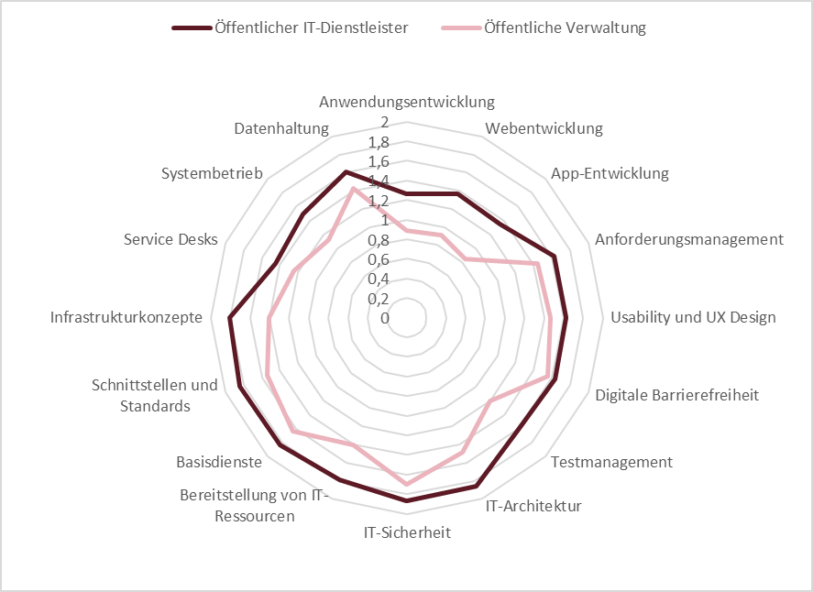
Abbildung 24: Spezifische IT-Fachkompetenzen im Mittelwertvergleich öffentlicher IT-Dienstleister und öffentliche Verwaltung (Skala 0 - 3 trifft gar nicht zu - trifft voll und ganz zu) im Tätigkeitsbereich Digitalstrategie und Steuerung.

Schlüsseltechnologien
Abbildung 25 zeigt die Einschätzung zu den Qualifizierungsbedarfen für das Kompetenzfeld Schlüsseltechnologien im Tätigkeitsbereich Digitalstrategie und Steuerung.
Die relative Häufigkeitsverteilung zeigt hier einen großen Qualifizierungsbedarf im Feld Künstlicher Intelligenz (19,7 Prozent), Big Data (17, 2 Prozent) und Data Science (15,5 Prozent). Gleichzeitig sehen aber genauso viel (15,5 Prozent) bei Data Science keinen Bedarf. Kein Bedarf wird auch bei Blockchain (16, 2 Prozent) angegeben und etwas geringer bei Chatbots (15, 3 Prozent). Als nicht gefordert werden am häufigsten Kompetenzen im Bereich Internet of Things (25,3 Prozent) genannt, dicht gefolgt von Linked Data (24, 4 Prozent) und Chatbots (24,2 Prozent).
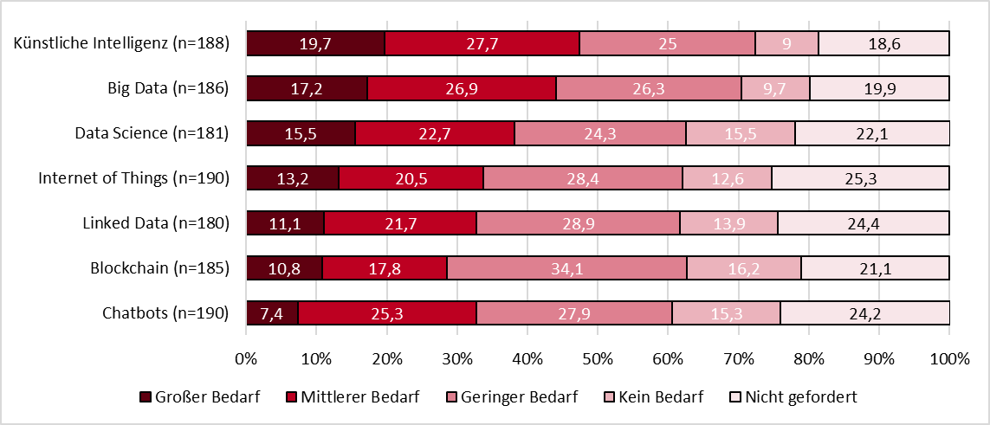
Abbildung 25: Einschätzung zu Qualifizierungsbedarfen für Schlüsseltechnologien im Tätigkeitsbereich Digitalstrategie und Steuerung.
Abbildung 26 zeigt die Einschätzung des Qualifizierungsbedarfs im Mittelwert für Schlüsseltechnologien nach Personen mit und ohne Führungsverantwortung im Tätigkeitsbereich Digitalstrategie und Steuerung

Der Mittelwertvergleich macht deutlich, dass sich der Qualifizierungsbedarf für Führungs- und Fachkräfte kaum unterscheidet und es auch keine signifikanten Unterschiede gibt. Für Linked Data, Chatbots und Blockchain liegen die Werte gleichauf. Für Führungskräfte gibt es minimal höhere Einschätzungen im Gebiet Internet of Things, künstliche Intelligenz und Big Data. Lediglich für Data Science wird der Qualifizierungsbedarf bei Fachkräften höher bewertet.
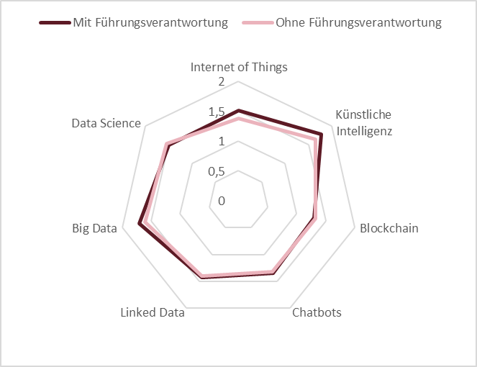
Abbildung 26: Schlüsseltechnologien im Mittelwertvergleich mit und ohne Führungsverantwortung (Skala 0 - 3 trifft gar nicht zu - trifft voll und ganz zu) im Tätigkeitsbereich Digitalstrategie und Steuerung.

In Abbildung 27 werden die Mittelwerte in Bezug auf den Qualifizierungsbedarf bei Schlüsseltechnologien zwischen Personen dargestellt, die bei öffentlichen IT-Dienstleistern oder in der öffentlichen Verwaltung im Tätigkeitsbereich Digitalstrategie und Steuerung arbeiten.

Die Einschätzung des Qualifizierungsbedarfs fällt bei beiden Gruppen unterschiedlich aus. Die höchste Differenz zeigt sich bei Big Data, gefolgt von Data Science – dabei wird der Qualifizierungsbedarf von den Mitarbeitenden öffentlicher IT-Dienstleister stets höher beurteilt.

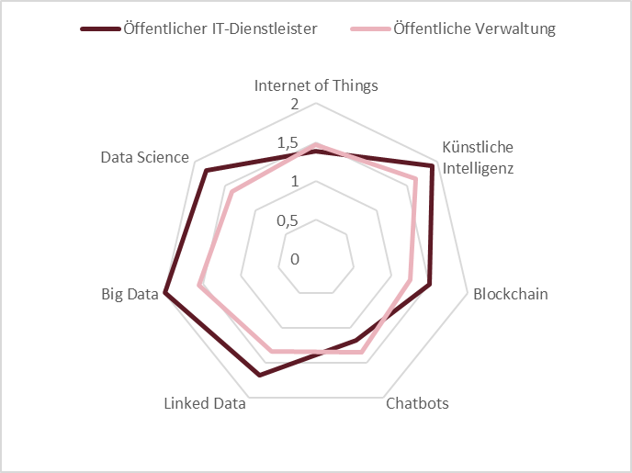
Abbildung 27: Schlüsseltechnologien im Mittelwertvergleich öffentlicher IT-Dienstleister und öffentliche Verwaltung (Skala 0 - 3 trifft gar nicht zu - trifft voll und ganz zu) im Tätigkeitsbereich Digitalstrategie und Steuerung.
Einen signifikant höheren Qualifizierungsbedarf sehen Personen, die bei IT-Dienstleistern arbeiten, gegenüber Personen, die in der öffentlichen Verwaltung arbeiten, im Bereich von Big Data.

Tabelle 5: Signifikante Mittelwertdifferenzen Beschäftigter bei IT-Diensteistern und öffentlicher Verwaltung im Kompetenzfeld Schlüsseltechnologien im Tätigkeitsbereich Digitalstrategie und Steuerung.
Qualifizierungs-bedarf | IT-Dienstleister | Öffentliche Verwaltung | p | Mittel-wertdifferenz
Big Data | 2 | 1,5 | 0,03 | 0,45

Allgemeine berufliche Kompetenzen
Abbildung 28 zeigt die Einschätzung zu den Qualifizierungsbedarfen für das Kompetenzfeld allgemeine berufliche Kompetenzen im Tätigkeitsbereich Digitalstrategie und Steuerung.
Die relative Häufigkeitsverteilung zeigt mit Abstand einen großen Bedarf im Bereich der digitalen Teamarbeit (27, 1 Prozent). Es reihen sich die Bereiche Problemlösungsstrategien (19,7 Prozent) und Kreativtechniken (16,3 Prozent) an. Geringster Bedarf besteht bei Büro- und Standardsoftware (58,1 Prozent).
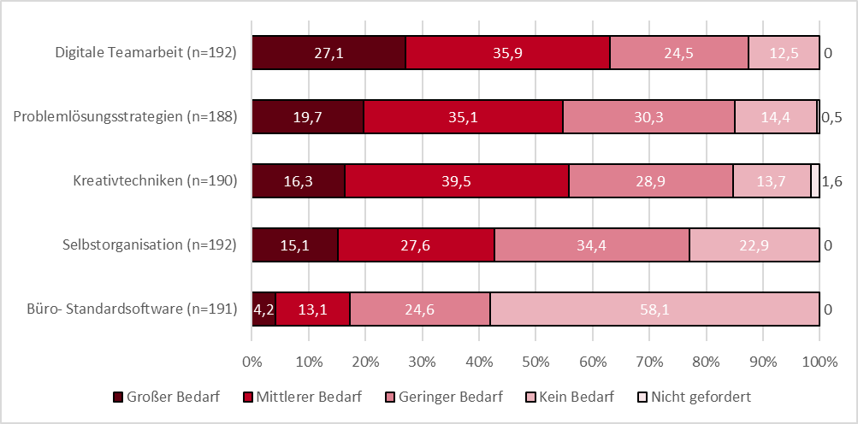
Abbildung 28: Einschätzung zu Qualifizierungsbedarfen für allgemeine berufliche Kompetenzen im Tätigkeitsbereich Digitalstrategie und Steuerung.
Im Folgenden zeigt die Abbildung 29 die Einschätzung des Qualifizierungsbedarfs im Mittelwert für allgemein berufliche Kompetenzen im Tätigkeitsbereich Digitalstrategie und Steuerung nach Personen mit und ohne Führungsverantwortung.

Die Mittelwerte unterscheiden sich für diese zwei Personengruppen kaum. Digitale Teamarbeit wird bei Personen mit und ohne Führungsverantwortung mit sehr geringer Abweichung am höchsten bewertet. Für Fachkräfte wird im Vergleich zu Personen mit Führungsverantwortung der höchste Qualifizierungsbedarf bei Problemlösungsstrategien gesehen. Signifikante Unterschiede bestehen hier nicht.
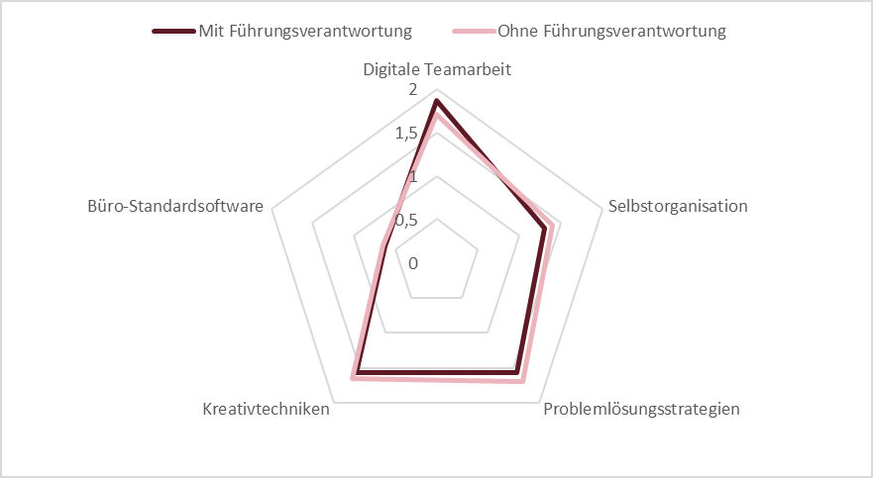
Abbildung 29: Allgemeine berufliche Kompetenzen im Mittelwertvergleich mit und ohne Führungsverantwortung (Skala 0 - 3 trifft gar nicht zu - trifft voll und ganz zu) im Tätigkeitsbereich Digitalstrategie und Steuerung.

In Abbildung 30 werden die Mittelwerte des Qualifizierungsbedarfs von Mitarbeitenden bei öffentlichen IT-Dienstleistern sowie der öffentlichen Verwaltung im Kompetenzfeld allgemeine berufliche Kompetenzen im Tätigkeitsbereich Digitalstrategie und Steuerung dargestellt.

Digitale Teamarbeit erreicht auch im Mittelwertvergleich den höchsten Wert. Er liegt für Mitarbeitende der öffentlichen IT-Dienstleister und der öffentlichen Verwaltung gleichauf. Im Bereich Selbstorganisation gibt es eine höhere Einschätzung von Personen, die bei öffentlichen IT-Dienstleistern beschäftigt sind. Insgesamt gibt es jedoch bei den Einschätzungen keine signifikanten Unterschiede.

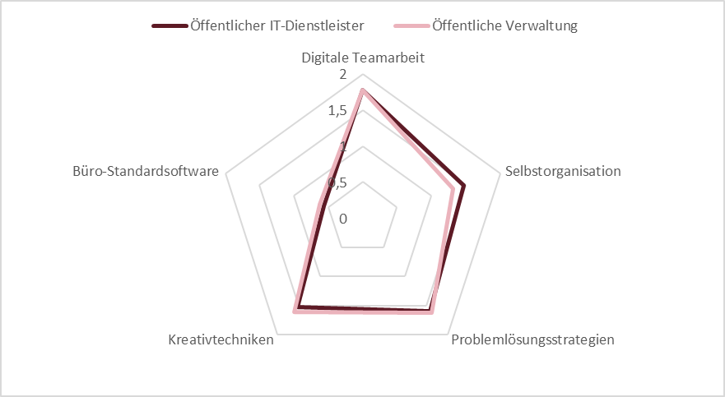
Abbildung 30: Allgemeine berufliche Kompetenzen im Mittelwertvergleich öffentlicher IT-Dienstleister und öffentliche Verwaltung (Skala 0 - 3 trifft gar nicht zu - trifft voll und ganz zu) im Tätigkeitsbereich Digitalstrategie und Steuerung.

Kommunizieren und Zusammenarbeiten
Die folgende Abbildung 31 zeigt die Einschätzung zu den Qualifizierungsbedarfen des Kompetenzfeldes Kommunizieren und Zusammenarbeiten im Tätigkeitsbereich Digitalstrategie und Steuerung.
Die relative Häufigkeitsverteilung zeichnet für den Kompetenzbereich ab, dass die größten Qualifizierungsbedarfe für die E-Akte (19,3 Prozent) und für Kollaborationsplattformen (19, 2 Prozent) bestehen. Ein wenig geringer, aber dennoch mit großem Bedarf eingeschätzt, wird die sichere E-Mail-Kommunikation (16, 1 Prozent), gleichzeitig wird hier von 38,5 Prozent gar kein Bedarf gesehen. Kein Qualifizierungsbedarf wird auch im Gebiet der sozialen Medien (37,3 Prozent) und der Webkonferenz- und Chattechnologien (35,8 Prozent) gesehen. Mit Abstand am wenigsten gefordert werden Kompetenzen in den Bereichen multimedialer Lernbausteine (21,4 Prozent) und sozialer Medien (21,2 Prozent).
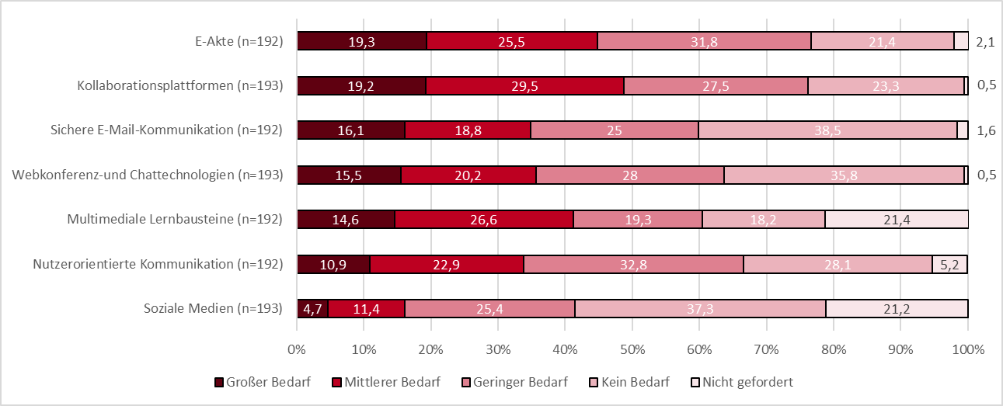
Abbildung 31: Einschätzung zu Qualifizierungsbedarfen für das Kommunizieren und Zusammenarbeiten im Tätigkeitsbereich Digitalstrategie und Steuerung.
Abbildung 32 zeigt die Einschätzung des Qualifizierungsbedarfs im Mittelwert des Kompetenzfeldes Kommunizieren und Zusammenarbeiten im Tätigkeitsbereich Digitalstrategie und Steuerung, die durch Personen mit und ohne Führungsverantwortung wahrgenommen werden.

Im Mittelwertvergleich zeigen sich für Führungskräfte und Fachkräfte im Kompetenzfeld Kommunizieren und Zusammenarbeiten ähnliche Ausprägungen bei den Qualifizierungsbedarfen. Am höchsten bewertet wird von Führungskräften der Bereich multimediale Lernbausteine. Für Personen ohne Führungsverantwortung fällt der höchste Mittelwert auf die E-Akte. Beide Gruppen bewerten die Qualifizierung im Bereich soziale Medien am niedrigsten.
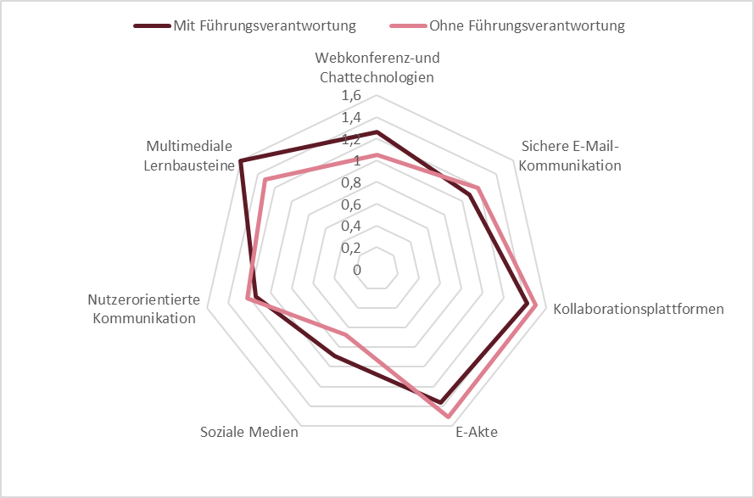
Abbildung 32: Kommunizieren und Zusammenarbeiten im Mittelwertvergleich mit und ohne Führungsverantwortung (Skala 0 - 3 trifft gar nicht zu - trifft voll und ganz zu) im Tätigkeitsbereich Digitalstrategie und Steuerung.

In Abbildung 33 werden die Mittelwerte in Bezug auf den Qualifizierungsbedarf bei Mitarbeitenden von öffentlichen IT-Dienstleistern sowie der öffentlichen Verwaltung im Kompetenzfeld Kommunizieren und Zusammenarbeiten des Tätigkeitsbereiches Digitalstrategie und Steuerung dargestellt.

Die Einschätzung des Qualifizierungsbedarfs von Personen, die bei öffentlichen IT-Dienstleistern arbeiten, und Mitarbeitenden der öffentlichen Verwaltung, ist für beide Gruppen bei medialen Lernbausteinen am höchsten, von Mitarbeitenden bei öffentlichen IT-Dienstleistern in sehr geringem Maße höher. Ansonsten fallen die Einschätzungen zu den Qualifizierungsbedarfen unterschiedlich aus.

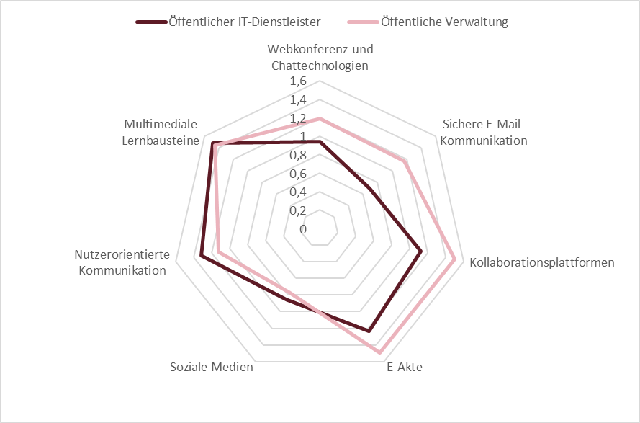
Abbildung 33: Kommunizieren und Zusammenarbeiten im Mittelwertvergleich öffentlicher IT-Dienstleister und öffentliche Verwaltung (Skala 0 - 3 trifft gar nicht zu - trifft voll und ganz zu) im Tätigkeitsbereich Digitalstrategie und Steuerung.
Einen signifikant höheren Qualifizierungsbedarf sehen Personen, die bei IT-Dienstleistern arbeiten, gegenüber Personen, die in der öffentlichen Verwaltung arbeiten, im Bereich sicherer E-Mail-Kommunikation.

Tabelle 6: Signifikante Mittelwertdifferenzen Beschäftigter bei IT-Diensteistern und öffentlicher Verwaltung im Kompetenzfeld Kommunizieren und Zusammenarbeiten im Tätigkeitsbereich Digitalstrategie und Steuerung.
Qualifizierungs-bedarf | IT-Dienstleister | Öffentliche Verwaltung | p | Mittel-wertdifferenz
Sichere E-Mail-Kommunikation | 0,69 | 1,17 | 0,021 | -0,48

Schutz und Sicherheit
Abbildung 34 zeigt die Einschätzung zu den Qualifizierungsbedarfen für das Kompetenzfeld Schutz und Sicherheit im Tätigkeitsbereich Digitalstrategie und Steuerung.
Die relative Häufigkeitsverteilung zeigt auf, dass in den Bereichen Informationssicherheit (19,6 Prozent) und Datenschutz (18,9 Prozent) am häufigsten große Qualifizierungsbedarfe angegeben wurden. Dagegen wurden in den Bereichen Gesundheitsschutz (27,5 Prozent) und Umweltschutz (27,1 Prozent) am häufigsten kein Qualifizierungsbedarf angegeben. Der Bereich Umweltschutz wurde mit 22,9 Prozent am häufigsten als nicht gefordert eingeordnet.

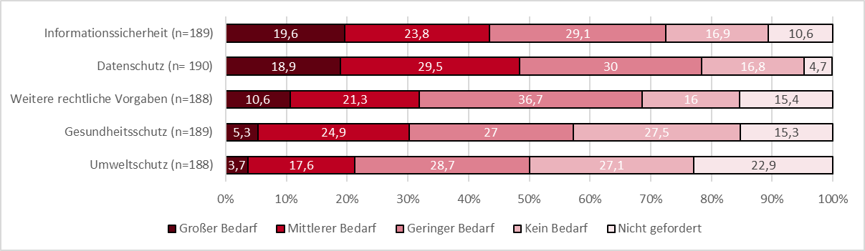
Abbildung 34: Einschätzung zu Qualifizierungsbedarfen für Schutz und Sicherheit im Tätigkeitsbereich Digitalstrategie und Steuerung.
Im Folgenden zeigt die Abbildung 35 die Einschätzung des Qualifizierungsbedarfs im Mittelwert für Schutz und Sicherheit im Tätigkeitsbereich Digitalstrategie und Steuerung nach Personen mit und ohne Führungsverantwortung.

Im Mittelwertvergleich wird deutlich, dass der Qualifizierungsbedarf für Personen mit und ohne Führungsverantwortung keine signifikanten Unterschiede zeigt. Die Werte für Umweltschutz liegen für beide Personengruppen am nächsten beieinander. Datenschutz und Informationssicherheit wurden von Personen mit und ohne Führungsverantwortung am höchsten bewertet.

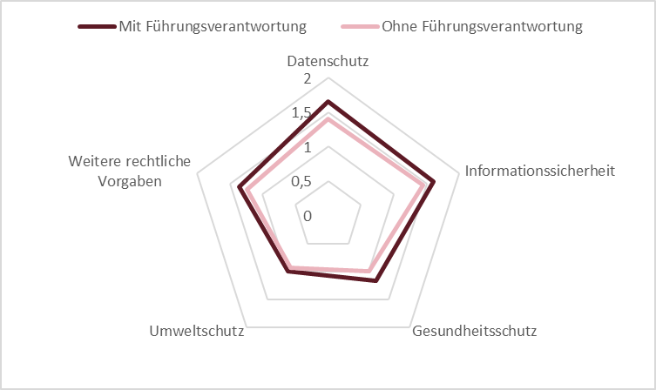
Abbildung 35: Schutz und Sicherheit im Mittelwertvergleich mit und ohne Führungsverantwortung (Skala 0 - 3 trifft gar nicht zu - trifft voll und ganz zu) im Tätigkeitsbereich Digitalstrategie und Steuerung.
In Abbildung 36 werden die Mittelwerte des Qualifizierungsbedarfs von Mitarbeitenden bei öffentlichen IT-Dienstleistern sowie der öffentlichen Verwaltung im Kompetenzfeld Schutz und Sicherheit im Tätigkeitsbereich Digitalstrategie und Steuerung dargestellt.
Wie beim Mittelwertvergleich der Personengruppen gibt es beim institutionellen Mittelwertvergleich sehr ähnliche Einschätzungen ohne signifikante Unterschiede. Datenschutz wird von Personen, die bei öffentlichen IT-Dienstleistern angestellt sind, als auch von Personen, die in der öffentlichen Verwaltung arbeiten, als höchster Qualifizierungsbedarf bewertet. Leichte Abweichungen gibt es bei der Bewertung im Bereich Umweltschutz und Gesundheitsschutz.

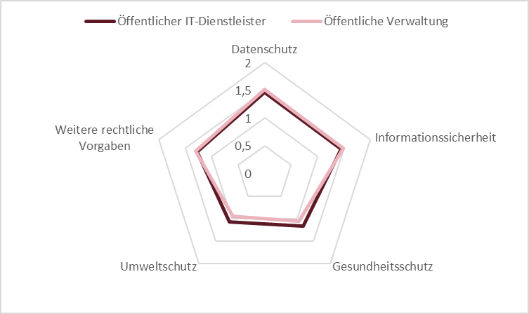
Abbildung 36: Schutz und Sicherheit im Mittelwertvergleich öffentlicher IT-Dienstleister und öffentliche Verwaltung (Skala 0 - 3 trifft gar nicht zu - trifft voll und ganz zu) im Tätigkeitsbereich Digitalstrategie und Steuerung.

IT-Betrieb und Administration

Gestaltung von Organisation und Prozessen
Abbildung 37 zeigt die Einschätzung zu den Qualifizierungsbedarfen für das Kompetenzfeld Gestaltung von Organisation und Prozessen im Tätigkeitsbereich IT-Betrieb und Administration.
Die relative Häufigkeitsverteilung zeigt hier, dass große Bedarfe am häufigsten in den Bereichen Automatisierung von Betrieb und Service (21,3 Prozent) und im Bereich Digital- und IT-Strategien (18 Prozent) eingeschätzt wurden. Deutlich höher lag dagegen die Einschätzung, dass kein Qualifizierungsbedarf bei der Funktionsweise der Verwaltung (41,1 Prozent) besteht. Als nicht gefordert wurden am häufigsten betriebswirtschaftliches Controlling (38,5 Prozent), Personalentwicklung (33,3 Prozent) und Digitale Geschäftsmodelle und Leistungsangebote (32,7 Prozent) bewertet.
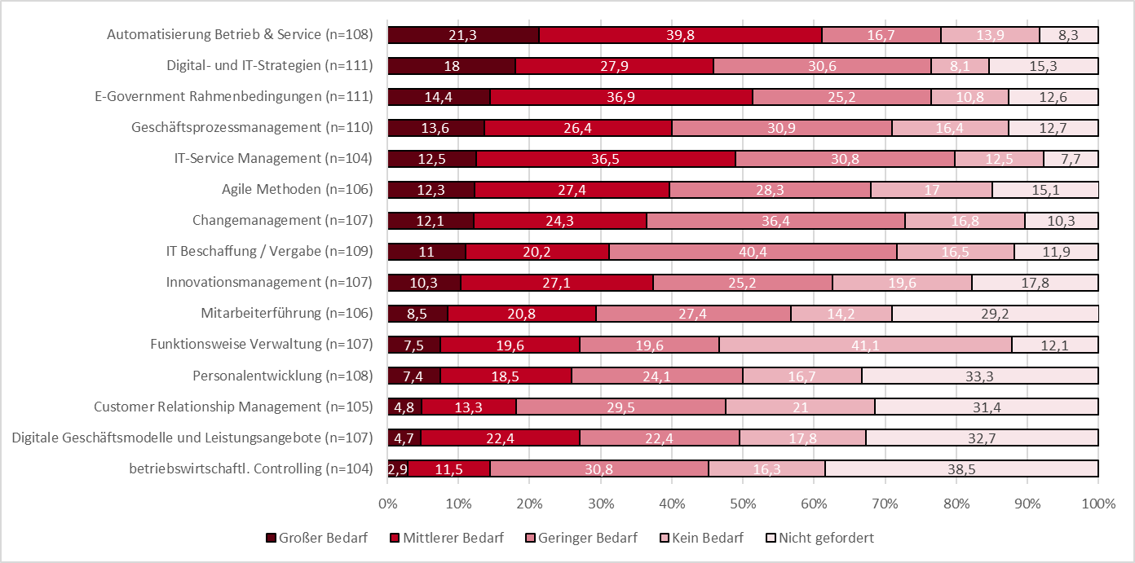
Abbildung 37: Einschätzung zu Qualifizierungsbedarfen für die Gestaltung von Organisation und Prozessen im Tätigkeitsbereich IT-Betrieb und Administration.
Die
Abbildung 38 zeigt die Einschätzung des Qualifizierungsbedarfs im Mittelwert des Kompetenzfeldes Gestaltung von Organisation und Prozessen im Tätigkeitsbereich IT-Betrieb und Administration, die durch Personen mit und ohne Führungsverantwortung wahrgenommen werden.
Im Mittelwertvergleich zeigt sich für Führungskräfte ein deutlich höherer Qualifizierungsbedarf im Vergleich zu den Fachkräften. Die Werte für Customer Relationship Management und für Funktionsweise der Verwaltung liegen für beide Personengruppen nah beieinander.
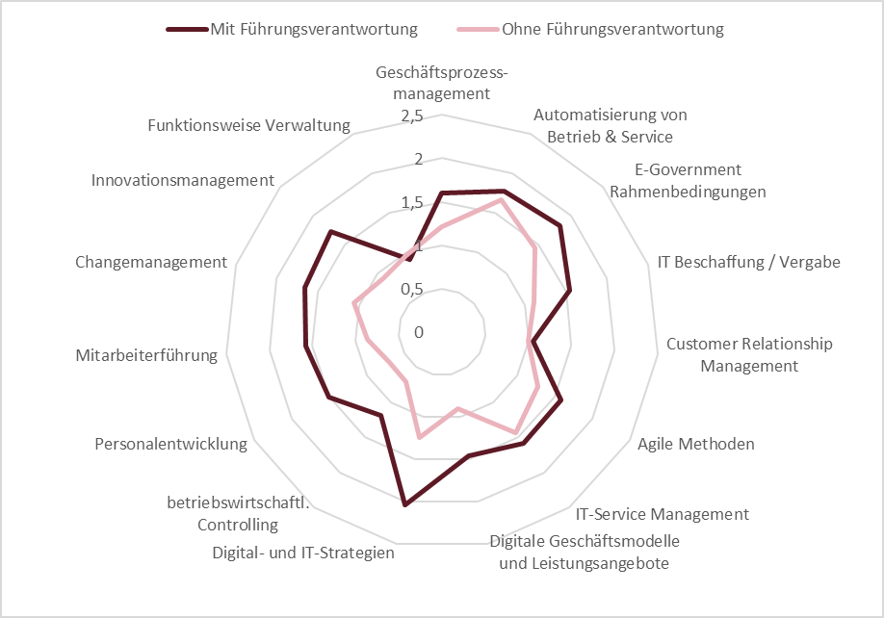
Abbildung 38: Gestaltung von Organisation und Prozessen im Mittelwertvergleich mit und ohne Führungsverantwortung (Skala 0 - 3 trifft gar nicht zu - trifft voll und ganz zu) im Tätigkeitsbereich IT-Betrieb und Administration.

Signifikante Unterschiede sind in der Tabelle 7 dargestellt.
Tabelle 7: Signifikante Mittelwertdifferenzen von Personen mit und ohne Führungsverantwortung im Kompetenzfeld Gestaltung von Organisation und Prozessen im Tätigkeitsbereich IT-Betrieb und Administration.
Qualifizierungsbedarf | Mit Führungs-verantwortung | Ohne Führungs-verantwortung | p | Mittel-wertdifferenz
Digital- und IT-Strategien | 2,04 | 1,25 | 0,000 | 0,79
IT-Beschaffung / Vergabe | 1,55 | 1,11 | 0,023 | 0,44
Digitale Geschäftsmodelle | 1,46 | 0,9 | 0,012 | 0,79
Betriebswirtschaftliches Controlling | 1,19 | 0,71 | 0,023 | 0,48
Personalentwicklung | 1,5 | 0,7 | 0,001 | 0,8
E-Government Rahmenbedingungen | 1,83 | 1,44 | 0,04 | 0,39
Mitarbeiterführung | 1,58 | 0,86 | 0,003 | 0,72
Changemanagement | 1,66 | 0,92 | 0,003 | 0,59
Innovations-management | 1,72 | 0,92 | 0,000 | 0,8
Künstliche Intelligenz | 1,69 | 1,07 | 0,011 | 0,62

Die Mittelwerte in Bezug auf den Qualifizierungsbedarf bei Mitarbeitende von öffentlichen IT-Dienstleistern sowie der öffentlichen Verwaltung im Kompetenzfeld Gestaltung von Organisation und Prozessen des Tätigkeitsbereiches IT-Betrieb und Administration werden in der Abbildung 39 vorgestellt.

Bei Personen, die bei öffentlichen IT-Dienstleistern sowie bei Personen, die in der öffentlichen Verwaltung tätig sind, wird der Qualifizierungsbedarf ähnlich eingeschätzt. Der höchste Mittelwert zeigt sich für beide im Bereich Digital- und IT-Strategien. Die Mittelwerte für IT-Service Management und Geschäftsprozesse sowie für Mitarbeiterführung weichen nur gering voneinander ab.

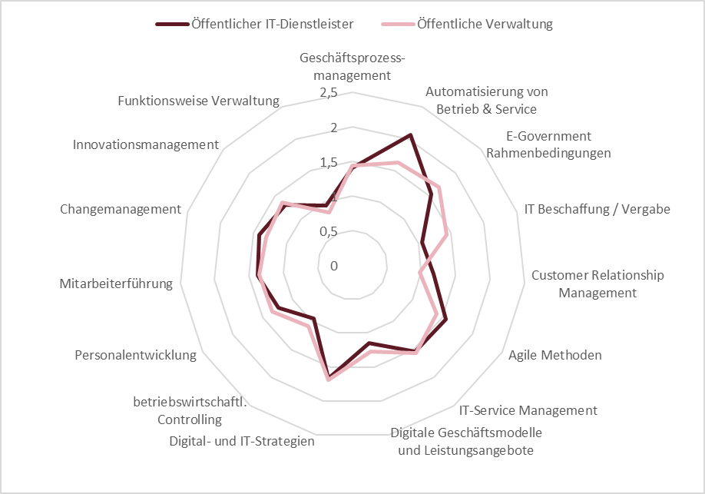
Abbildung 39: Gestaltung von Organisation und Prozessen im Mittelwertvergleich öffentlicher IT-Dienstleister und öffentliche Verwaltung (Skala 0 - 3 trifft gar nicht zu - trifft voll und ganz zu) im Tätigkeitsbereich IT-Betrieb und Administration.

Ein signifikanter Unterschied kann für den Bereich Automatisierung und Betrieb festgestellt werden: Beschäftigten von IT-Dienstleistern sehen hier einen deutlich größeren Bedarf als Beschäftigte in den Verwaltungen. Zudem besteht eine unterschiedliche Einschätzung für den Bereich IT-Beschaffung / Vergabe, die jedoch nicht signifikant ist.

Tabelle 8: Signifikante Mittelwertdifferenzen Beschäftigter bei IT-Diensteistern und öffentlicher Verwaltung im Kompetenzfeld Gestaltung von Organisation und Prozessen im Tätigkeitsbereich IT-Betrieb und Administration.
Qualifizierungsbedarf | IT-Dienstleister | Öffentliche Verwaltung | p | Mittel-wertdifferenz
Automatisierung und Betrieb | 2,06 | 1,63 | 0,037 | 0,42

Spezifische IT-Fachkompetenzen
Im Folgenden zeigt Abbildung 40 die Einschätzung zu den Qualifizierungsbedarfen für die spezifischen IT-Fachkompetenzen im Tätigkeitsbereich IT-Betrieb und Administration.
Die relative Häufigkeitsverteilung zeigt auf, dass die größten Qualifizierungsbedarfe für IT-Sicherheit (24, 8 Prozent), IT-Architektur (17,9 Prozent) und Datenhaltung (16,4 Prozent) bestanden. Kein Bedarf wurde am häufigsten bei der Anwendungsentwicklung (25 Prozent) und App-Entwicklung (24,1 Prozent) sowie Webentwicklung (22,5 Prozent) gesehen. In der beruflichen Praxis nicht gefordert wurden App-Entwicklung (43,8 Prozent) und Webentwicklung (36 Prozent), gefolgt von Usability und UX Design (28 Prozent) sowie Anwendungsentwicklung (27,7 Prozent) eingeschätzt.
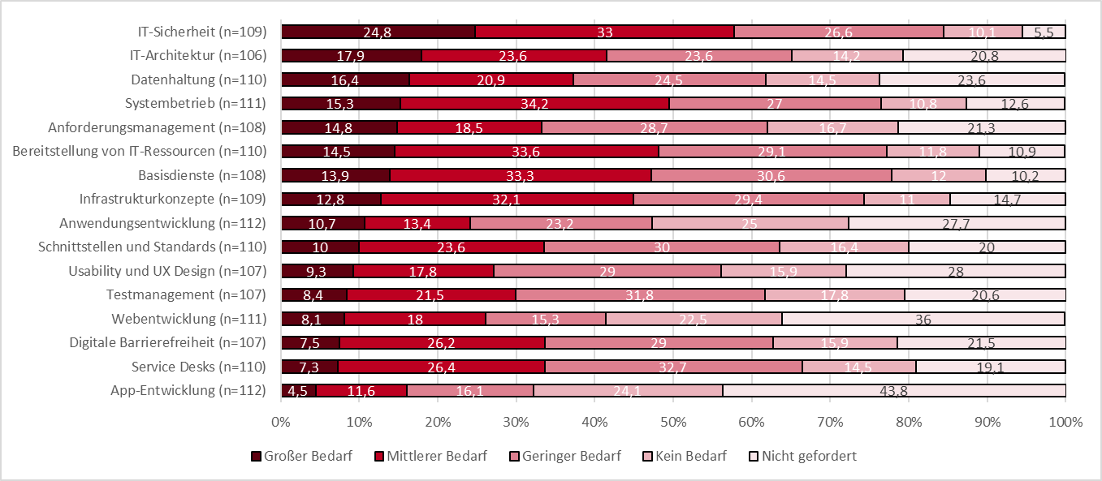
Abbildung 40: Einschätzung zu Qualifizierungsbedarfen für spezifische IT-Fachkompetenzen im Tätigkeitsbereich IT-Betrieb und Administration.
Abbildung 41 zeigt die Einschätzung des Qualifizierungsbedarfs im Mittelwert für spezifische IT-Fachkompetenzen im Tätigkeitsbereich IT-Betrieb und Administration nach Personen mit und ohne Führungsverantwortung.

Im Mittelwertvergleich wird deutlich, dass der Qualifizierungsbedarf für Personen mit und ohne Führungsverantwortung unterschiedlich eingeschätzt wird. Der Qualifikationsbedarf wurde allerdings nur in den Bereichen Systembetrieb, Anwendungsentwicklung und Testmanagement von Personen ohne Führungsverantwortung höher eingeschätzt – in allen anderen Bereichen schätzten stets Führungskräfte einen höheren Qualifizierungsbedarf ein. Insbesondere der Qualifizierungsbedarf im Bereich IT-Sicherheit wird von Führungskräften am häufigsten genannt. Bei Fachkräften ist es der Systembetrieb.

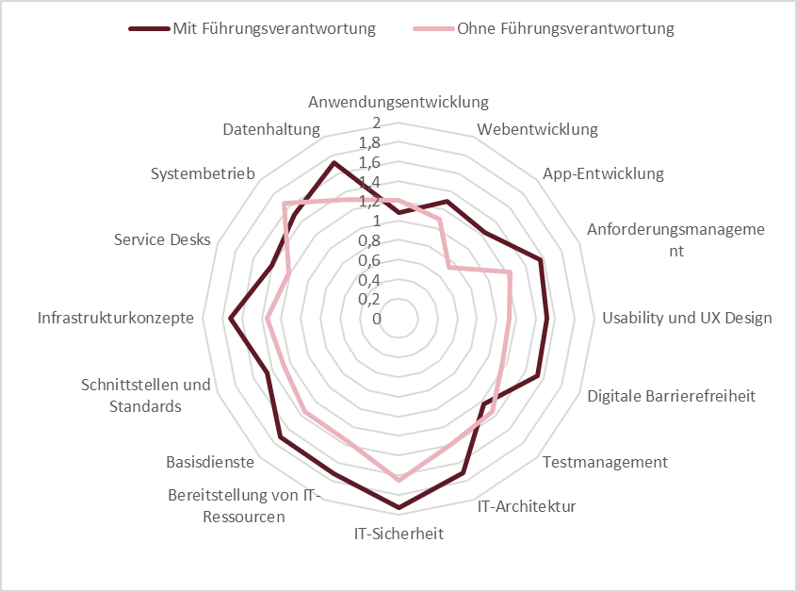
Abbildung 41: Spezifische IT-Fachkompetenz im Mittelwertvergleich mit und ohne Führungsverantwortung (Skala 0 - 3 trifft gar nicht zu - trifft voll und ganz zu) im Tätigkeitsbereich IT-Betrieb und Administration.
Der Unterschied des Qualifizierungsbedarfs zwischen Fach- und Führungskräften ist im Bereich spezifischer IT-Fachkompetenzen bei der App-Entwicklung signifikant, wie die Tabelle 9 zeigt.
Tabelle 9: Signifikante Mittelwertdifferenzen von Personen mit und ohne Führungsverantwortung im Kompetenzfeld Spezifischer IT-Fachkompetenzen im Tätigkeitsbereich IT-Betrieb und Administration.
Qualifizierungsbedarf | Mit Führungs-verantwortung | Ohne Führungs-verantwortung | p | Mittel-wertdifferenz
App-Entwicklung | 1,24 | 1.09 | 0,048 | 0,51

Im Folgenden werden die Mittelwerte des Qualifizierungsbedarfs von Mitarbeitenden bei öffentlichen IT-Dienstleistern sowie der öffentlichen Verwaltung im Kompetenzfeld spezifische IT-Fachkompetenzen im Tätigkeitsbereich IT-Betrieb und Administration in Abbildung 42 dargestellt.

In beiden Bereichen wird der Qualifizierungsbedarf bei IT-Sicherheit am höchsten bewertet. Des Weiteren liegen die Werte für beide Gruppen bei Infrastrukturkonzepte sowie Schnittstellen und Standards nah beieinander.

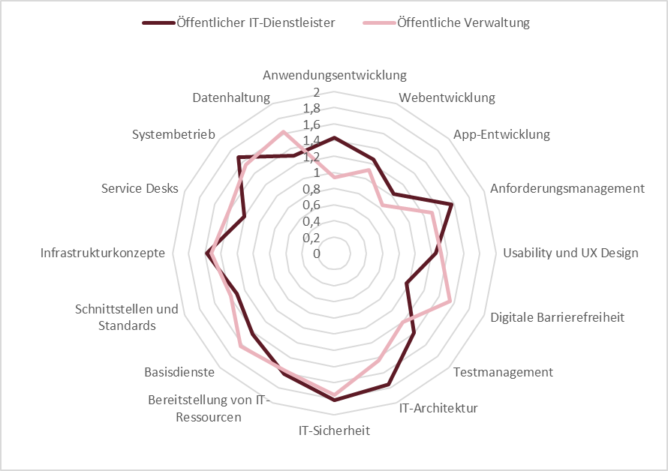
Abbildung 42: Spezifische IT-Fachkompetenz im Mittelwertvergleich öffentlicher IT-Dienstleister und öffentliche Verwaltung (Skala 0 - 3 trifft gar nicht zu - trifft voll und ganz zu) im Tätigkeitsbereich IT-Betrieb und Administration.
Bei öffentlichen IT-Dienstleistern besteht ein signifikant höherer Bedarf in der Anwendungsentwicklung, bei öffentlichen Verwaltungen ein signifikant höherer Qualifizierungsbedarf in der digitalen Barrierefreiheit.
Tabelle 10: Signifikante Mittelwertdifferenzen Beschäftigter bei IT-Diensteistern und öffentlicher Verwaltung im Kompetenzfeld spezifischer IT-Fachkompetenzen im Tätigkeitsbereich IT-Betrieb und Administration.
Qualifizierungsbedarf | IT-Dienstleister | Öffentliche Verwaltung | p | Mittel-wertdifferenz
Anwendungsentwicklung | 1,43 | 0,94 | 0,041 | 0,5
Digitale Barrierefreiheit | 0,97 | 1,55 | 0,004 | -0,58

Schlüsseltechnologien
Abbildung 43 zeigt die Einschätzung zu den Qualifizierungsbedarfen für das Kompetenzfeld Schlüsseltechnologien im Tätigkeitsbereich IT-Betrieb und Administration.
Die relative Häufigkeitsverteilung zeigt einen großen Qualifizierungsbedarf im Feld Künstlicher Intelligenz (13,1 Prozent), Big Data (11, 2 Prozent) und nachfolgend, aber deutlich dahinter, Data Science (6, 6 Prozent). Gleichauf mit 23,4 Prozent wird kein Bedarf für Qualifizierung in den Technologien Chatbots und Blockchain gesehen. Mit 21,3 Prozent folgt Internet of Things. 40 Prozent gaben an, dass ein Qualifizierungsbedarf für Chatbots, Blockchain und Linked Data nicht gefordert ist. Rund 30 Prozent gaben für die anderen Technologien an, dass diese nicht für die tägliche Arbeit gefordert seien.
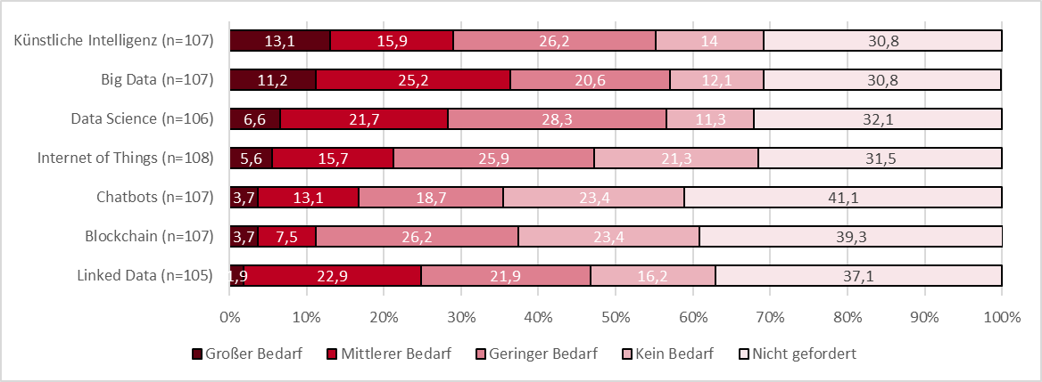
Abbildung 43: Einschätzung zu Qualifizierungsbedarfen für Schlüsseltechnologien im Tätigkeitsbereich IT-Betrieb und Administration.
Abbildung 44 zeigt die Einschätzung des Qualifizierungsbedarfs im Mittelwert für Schlüsseltechnologien nach Personen mit und ohne Führungsverantwortung im Tätigkeitsbereich IT-Betrieb und Administration.

Der Mittelwertvergleich macht deutlich, dass der Qualifizierungsbedarf von Führungskräften in allen Punkten höher eingeschätzt wurde. Für die Technologie Big Data sind die Werte für Personen mit und ohne Führungsfunktion fast gleich hoch. Der Qualifizierungsbedarf für Big Data ist auch die höchste Einschätzung von Fachkräften. Für Führungskräfte ist der höchste Wert im Bereich der Künstlichen Intelligenz.

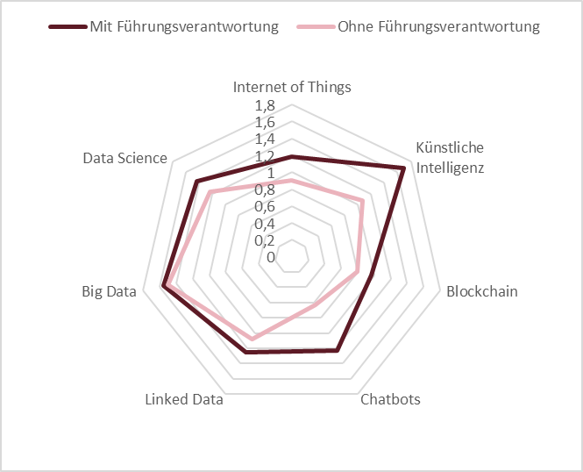
Abbildung 44: Schlüsseltechnologien im Mittelwertvergleich mit und ohne Führungsverantwortung (Skala 0 - 3 trifft gar nicht zu - trifft voll und ganz zu) im Tätigkeitsbereich IT-Betrieb und Administration.

Der Unterschied des Qualifizierungsbedarfs zwischen Fach- und Führungskräften in den Schlüsseltechnologien ist im Bereich der Künstlichen Intelligenz und den Chatbots signifikant (Tabelle 11).
Tabelle 11: Signifikante Mittelwertdifferenzen von Personen mit und ohne Führungsverantwortung im Kompetenzfeld Schlüsseltechnologien im Tätigkeitsbereich IT-Betrieb und Administration.
Qualifizierungsbedarf | Mit Führungs-verantwortung | Ohne Führungs-verantwortung | p | Mittel-wertdifferenz
Künstliche Intelligenz | 1,69 | 1,07 | 0,011 | 0,62
Chatbots | 1,23 | 0,63 | 0,014 | 0,6

In Abbildung 45 werden die Mittelwerte in Bezug auf den Qualifizierungsbedarf bei Schlüsseltechnologien zwischen Personen dargestellt, die bei öffentlichen IT-Dienstleistern oder in der öffentlichen Verwaltung im Tätigkeitsbereiches IT-Betrieb und Administration beschäftigt sind.

Der Mittelwertvergleich zeigt, dass der Qualifizierungsbedarf für beide Gruppen im Bereich Big Data am höchsten bewertet wurde. Hier ist auch der größte Unterschied zwischen den Bereichen zu verzeichnen. Insgesamt gibt es bei den Antworten von Mitarbeitenden bei öffentlichen Dienstleistern und der öffentlichen Verwaltung im Kompetenzfeld Schlüsseltechnologien aber keine signifikanten Unterschiede.
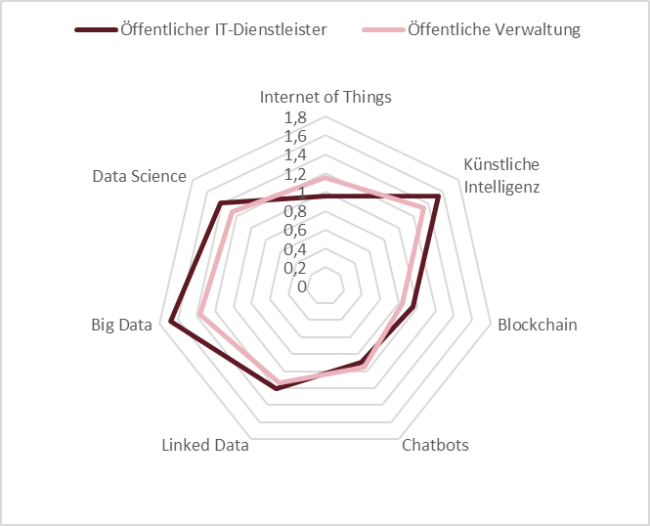
Abbildung 45: Schlüsseltechnologien im Mittelwertvergleich öffentlicher IT-Dienstleister und öffentliche Verwaltung (Skala 0 - 3 trifft gar nicht zu - trifft voll und ganz zu) im Tätigkeitsbereich IT-Betrieb und Administration.

Allgemeine berufliche Kompetenzen
In Abbildung 46 wird die Einschätzung zu den Qualifizierungsbedarfen für das Kompetenzfeld allgemeine berufliche Kompetenzen im Tätigkeitsbereich IT-Betrieb und Administration vorgestellt.
Die relative Häufigkeitsverteilung zeigt den größten Bedarf im Bereich der digitalen Teamarbeit (19,1 Prozent). Überwiegend kein Bedarf zur Qualifizierung wird im Bereich Büro- Standardsoftware gesehen (62,7 Prozent). Geringer Bedarf wird auch im Bereich Selbstorganisation (25 Prozent) und Kreativtechniken (19,4 Prozent) gesehen.
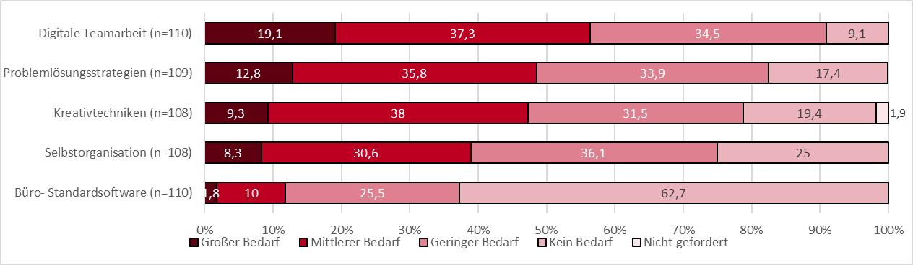
Abbildung 46: Einschätzung zu Qualifizierungsbedarfen für allgemeine berufliche Kompetenzen im Tätigkeitsbereich IT-Betrieb und Administration.

Im Folgenden zeigt die Abbildung 47 die Einschätzung des Qualifizierungsbedarfs im Mittelwert für allgemeine berufliche Kompetenzen im Tätigkeitsbereich IT-Betrieb und Administration nach Personen mit und ohne Führungsverantwortung.
Der Mittelwert für Digitale Teamarbeit liegt für Personen mit und ohne Führungsverantwortung gleich auf. Zudem wird dieser Punkt als höchster Qualifizierungsbedarf identifiziert. Der Mittelwert für Büro-Standardsoftware ist für beide Gruppen sehr ähnlich und gleichzeitig der niedrigste Mittelwert für Führungskräfte und Fachkräfte. Für die anderen aufgezeigten Qualifizierungsbedarfe liegen die Einschätzungen von Führungskräften nicht signifikant höher.

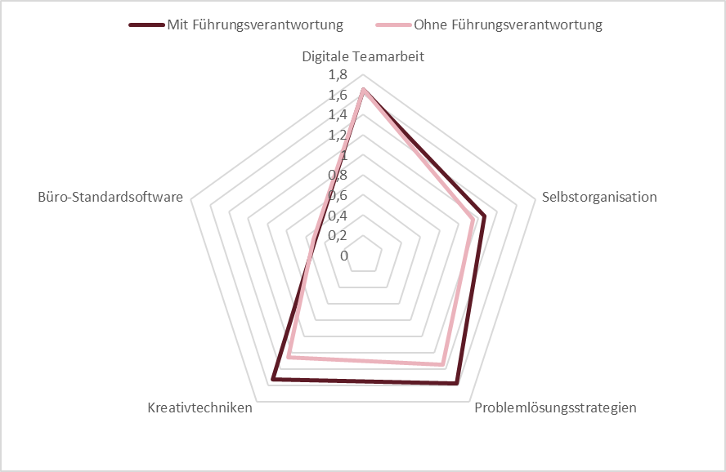
Abbildung 47: Allgemeine berufliche Kompetenz im Mittelwertvergleich mit und ohne Führungsverantwortung (Skala 0 - 3 trifft gar nicht zu - trifft voll und ganz zu) im Tätigkeitsbereich IT-Betrieb und Administration.
Im Folgenden werden die Mittelwerte des Qualifizierungsbedarfs von Mitarbeitenden bei öffentlichen IT-Dienstleistern sowie der öffentlichen Verwaltung im Kompetenzfeld allgemeine berufliche Kompetenzen im Tätigkeitsbereich IT-Betrieb und Administration in Abbildung 48 verglichen.

Die Mittelwerte der Einschätzungen unterscheiden sich von Personen, die bei öffentlichen IT-Dienstleistern tätig sind, und denen der öffentlichen Verwaltung kaum. Am relevantesten schätzten beide digitalen Teamarbeit ein, Büro-Standardsoftware wurde am geringsten beurteilt. Der höchste Unterschied bei der Einschätzung liefern die Werte zur Selbstorganisation – diese sind jedoch auch nicht signifikant voneinander abweichend.

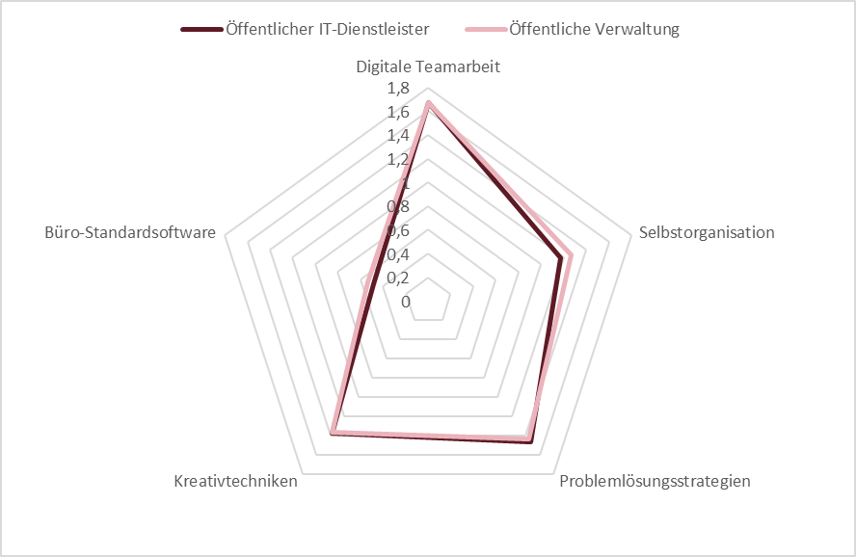
Abbildung 48: Allgemeine berufliche Kompetenz im Mittelwertvergleich öffentlicher IT-Dienstleister und öffentliche Verwaltung (Skala 0 - 3 trifft gar nicht zu - trifft voll und ganz zu) im Tätigkeitsbereich IT-Betrieb und Administration.

Kommunizieren und Zusammenarbeiten
Im Folgenden zeigt die Abbildung 49 die Einschätzung zu den Qualifizierungsbedarfen für das Kompetenzfeld Kommunizieren und Zusammenarbeiten im Tätigkeitsbereich IT-Betrieb und Administration.
Den größten Qualifizierungsbedarf in diesem Bereich sahen 12,6 Prozent der Befragten bei der E-Akte, 10,1 Prozent im Bereich der Webkonferenz- und Chattechnologien sowie 10 Prozent im Bereich von Kollaborationsplattformen. Diese Kompetenzen wurden jedoch weitaus häufiger als nicht relevant für eine Qualifizierung eingeschätzt. Kaum Bedarf wurde am häufigsten bei den Sozialen Medien (40, 5 Prozent), Webkonferenz- und Chattechnologien (34,9 Prozent) sowie sichere E-Mail-Kommunikation (32,4 Prozent) gesehen. Soziale Medien werden zudem durch 27 Prozent der Befragten als nicht geforderte Kompetenz bewertet. Über 20 Prozent der Befragten schätzten Kompetenzen im Bereich multimedialer Lernbausteine (21,3 Prozent) als nicht gefordert ein.

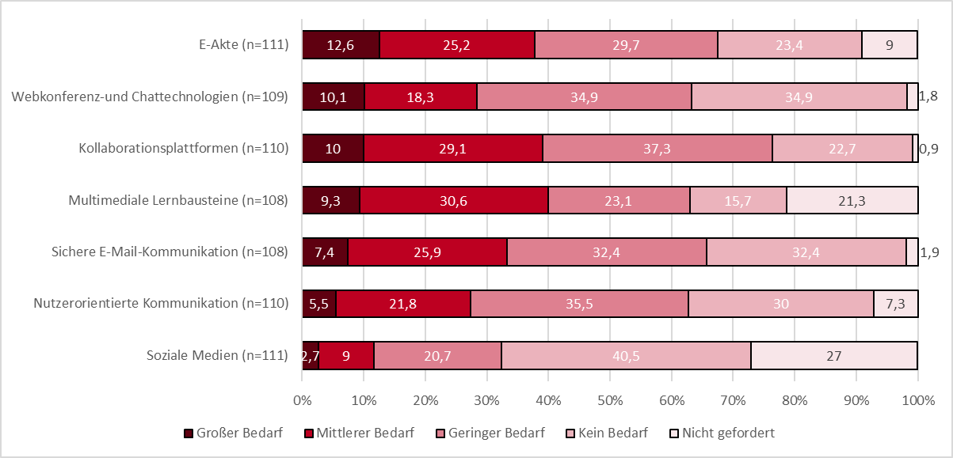
Abbildung 49: Einschätzung zu Qualifizierungsbedarfen für das Kommunizieren und Zusammenarbeiten im Tätigkeitsbereich IT-Betrieb und Administration.
Abbildung 50 zeigt die Einschätzung des Qualifizierungsbedarfs im Mittelwert für das Kompetenzfeld Kommunizieren und Zusammenarbeiten im Tätigkeitsbereich IT-Betrieb und Administration nach Personen mit und ohne Führungsverantwortung.

Im Mittelwertvergleich wird deutlich, dass der Qualifizierungsbedarf von Personen mit Führungsverantwortung stets höher eingeschätzt wird, ausgenommen der Mittelwert für Webkonferenz- und Chattechnologien, der für beide Personengruppen gleich hoch ist. Der höchste Unterschied ergibt sich bei der E-Akte. Es bestehen zwischen den beiden Gruppen im Kompetenzfeld keine signifikanten Unterschiede.
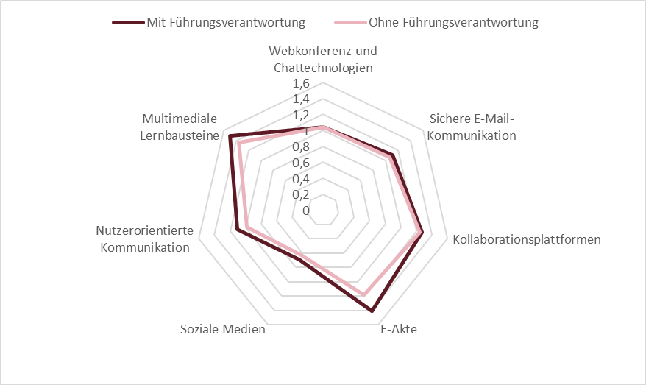
Abbildung 50: Kommunizieren und Zusammenarbeiten im Mittelwertvergleich mit und ohne Führungsverantwortung (Skala 0 - 3 trifft gar nicht zu - trifft voll und ganz zu) im Tätigkeitsbereich IT-Betrieb und Administration.

Abbildung 51 stellt die Mittelwerte in Bezug auf den Qualifizierungsbedarf bei Mitarbeitenden von öffentlichen IT-Dienstleistern sowie der öffentlichen Verwaltung im Kompetenzfeld Kommunizieren und Zusammenarbeiten des Tätigkeitsbereiches IT-Betrieb und Administration dar.

Die Einschätzung des Qualifizierungsbedarfs von Personen, die bei öffentlichen IT-Dienstleistern arbeiten, und Mitarbeitenden der öffentlichen Verwaltung ist für beide Institutionen bei medialen Lernbausteinen am höchsten. Außer bei der Nutzerorientierung sind die Mittelwerte des Qualifizierungsbedarfes von Personen, die in der öffentlichen Verwaltung tätig sind, höher eingeschätzt worden.

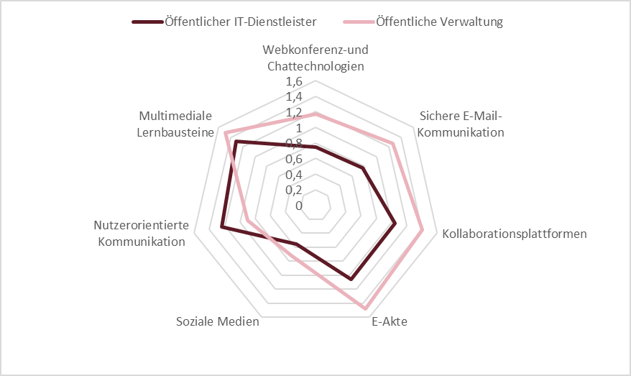
Abbildung 51: Kommunizieren und Zusammenarbeiten im Mittelwertvergleich öffentlicher IT-Dienstleister und öffentliche Verwaltung (Skala 0 - 3 trifft gar nicht zu - trifft voll und ganz zu) im Tätigkeitsbereich IT-Betrieb und Administration.
Personen aus der öffentlichen Verwaltung haben einen signifikant höheren Bedarf in der Anwendung von Webkonferenztools, sicherer E-Mail-Kommunikation und der E-Akte.
Tabelle 12: Signifikante Mittelwertdifferenzen Beschäftigter bei IT-Diensteistern und öffentlicher Verwaltung im Kompetenzfeld Schutz und Sicherheit im Tätigkeitsbereich IT-Betrieb und Administration.
Qualifizierungsbedarf | IT-Dienstleister | Öffentliche Verwaltung | p | Mittel-wertdifferenz
Webkonferenztools | 0,75 | 1,27 | 0,027 | -0,42
Sichere E-Mail-Kommunikation | 0,77 | 1,27 | 0,008 | -0,5
E-Akte | 1,06 | 1,48 | 0,049 | -0,42

Schutz und Sicherheit
Abbildung 52 zeigt die Einschätzung zu den Qualifizierungsbedarfen im Kompetenzbereich Schutz und Sicherheit des Tätigkeitsbereiches IT-Betrieb und Administration.
Die relative Häufigkeitsverteilung zeichnet hier ab, dass ein großer Qualifizierungsbedarf im Bereich Informationssicherheit (28,4 Prozent) angegeben wurde. Kaum Qualifizierungsbedarf wurde beim Umweltschutz (25,7 Prozent) und Gesundheitsschutz (21,1 Prozent) gesehen. Umweltschutz (16,5 Prozent) und Gesundheitsschutz (14,7 Prozent) werden außerdem am häufigsten als nicht gefordert bewertet.
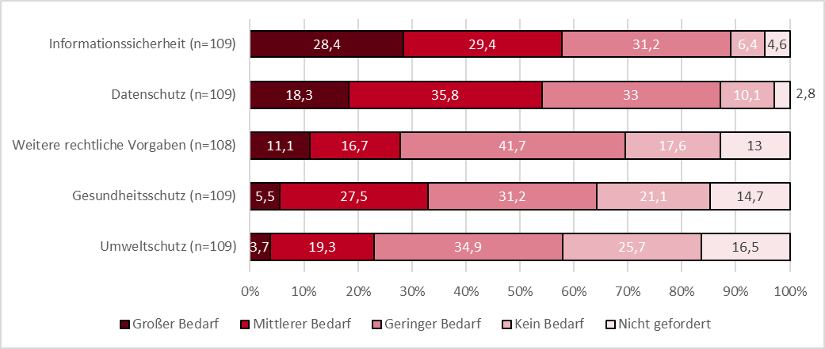
Abbildung 52: Einschätzung zu Qualifizierungsbedarfen für Schutz und Sicherheit im Tätigkeitsbereich IT-Betrieb und Administration.
Abbildung 53 zeigt die Einschätzung des Qualifizierungsbedarfs im Mittelwert für Schutz und Sicherheit im Tätigkeitsbereich IT-Betrieb und Administration nach Personen mit und ohne Führungsverantwortung.

Der Mittelwertvergleich zeigt, dass die Werte bei Informationssicherheit für Personen mit und ohne Führungsverantwortung nahezu gleich hoch eingeschätzt worden sind und von höchster Bedeutung für den Qualifizierungsbedarf gesehen werden. Der höchste Unterschied zwischen den zwei Personengruppen liegt bei der Beurteilung zum Datenschutz. Die Unterschiede in den Qualifizierungsbedarfen fallen nicht signifikant aus.

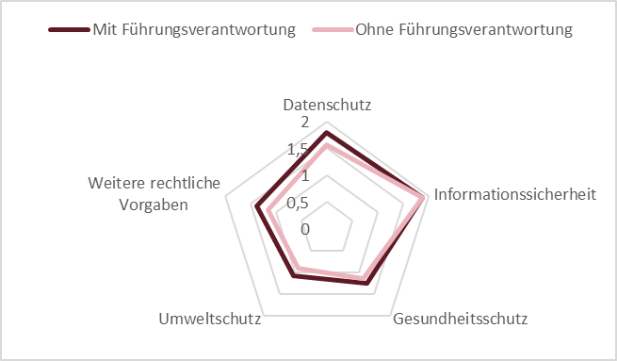
Abbildung 53: Schutz und Sicherheit im Mittelwertvergleich mit und ohne Führungsverantwortung (Skala 0 - 3 trifft gar nicht zu - trifft voll und ganz zu) im Tätigkeitsbereich IT-Betrieb und Administration.
In folgender Abbildung 54 werden die Mittelwerte des Qualifizierungsbedarfs von Mitarbeitenden bei öffentlichen IT-Dienstleistern sowie der öffentlichen Verwaltung im Kompetenzfeld Schutz und Sicherheit im Tätigkeitsbereich IT-Betrieb und Administration vorgestellt.

Informationssicherheit erzielt nach Qualifizierungsbedarf im Mittelwertvergleich den höchsten Wert von Mitarbeitenden bei öffentlichen IT-Dienstleistern und der öffentlichen Verwaltung. Qualifizierungsbedarf im Bereich Gesundheits- und Umweltschutz wird von Personen aus der öffentlichen Verwaltung höher beurteilt.

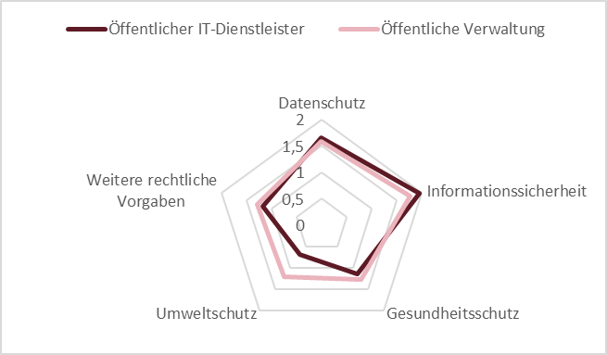
Abbildung 54: Schutz und Sicherheit im Mittelwertvergleich öffentlicher IT-Dienstleister und öffentliche Verwaltung (Skala 0 - 3 trifft gar nicht zu - trifft voll und ganz zu) im Tätigkeitsbereich IT-Betrieb und Administration.
Der Mittelwert für Umweltschutz ist bei Personen aus der öffentlichen Verwaltung im Vergleich zu Personen, die bei öffentlichen IT-Dienstleistern tätig sind, signifikant höher.

Tabelle 13: IT Betrieb und Administration Unterschiede bei der Einschätzung von Qualifizierungsbedarfen zwischen IT-Dienstleistern / öffentlichen Verwaltungen.
Qualifizierungsbedarf | IT-Dienstleister | Öffentliche Verwaltung | p | Mittel-wertdifferenz
Umweltschutz | 0,69 | 1,21 | 0,005 | -0,53

IT-Architektur und Konzeption

Gestaltung von Organisation und Prozessen
Abbildung 55 zeigt die Einschätzung zu den Qualifizierungsbedarfen für die Gestaltung von Organisation und Prozessen im Tätigkeitsbereich IT-Architektur und Konzeption.
Die relative Häufigkeitsverteilung zeichnet hier ab, dass ein großer Qualifizierungsbedarf in den Bereichen Digital- und IT-Strategien (28,7 Prozent), Automatisierungen Betrieb & Service (26,4 Prozent) sowie Agile Methoden (24,5 Prozent) eingeschätzt wurde. Geringer Qualifizierungsbedarf wurde bei der Funktionsweise der Verwaltung (36,4 Prozent) ausgemacht. Als nicht gefordert wurden am häufigsten die Bereiche Personalentwicklung (28,3 Prozent), gefolgt von betriebswirtschaftlichem Controlling (25,5 Prozent) sowie Digitale Geschäftsmodelle und Leistungsangebote (24 Prozent) eingestuft.

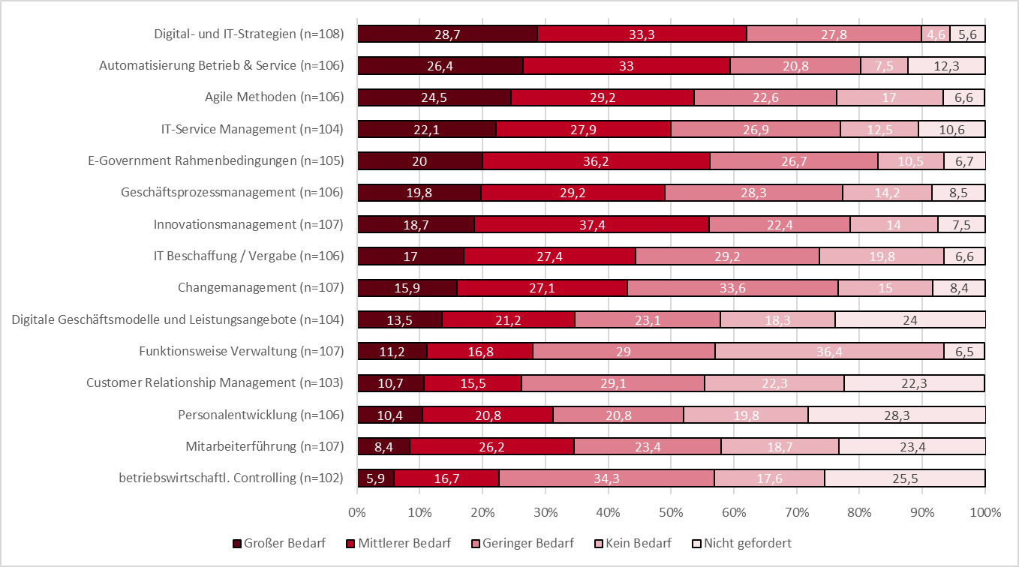
Abbildung 55: Einschätzung zu Qualifizierungsbedarfen für die Gestaltung von Organisation und Prozessen im Tätigkeitsbereich IT-Architektur und Konzeption.
Im Folgenden zeigt Abbildung 56 die Einschätzung des Qualifizierungsbedarfs im Mittelwert des Kompetenzfeldes Gestaltung von Organisation und Prozessen im Tätigkeitsbereich IT-Architektur und Konzeption, die durch Personen mit und ohne Führungsverantwortung wahrgenommen wurden.

Es zeigt sich für Führungskräfte ein deutlich höherer Qualifizierungsbedarf im Vergleich zu den Fachkräften. Die Einschätzungen durch Führungskräfte sind in allen Punkten höher, außer für die Funktionsweise der Verwaltung. Hier war die Einschätzung von Fachkräften hinsichtlich des Qualifizierungsbedarfes minimal höher.

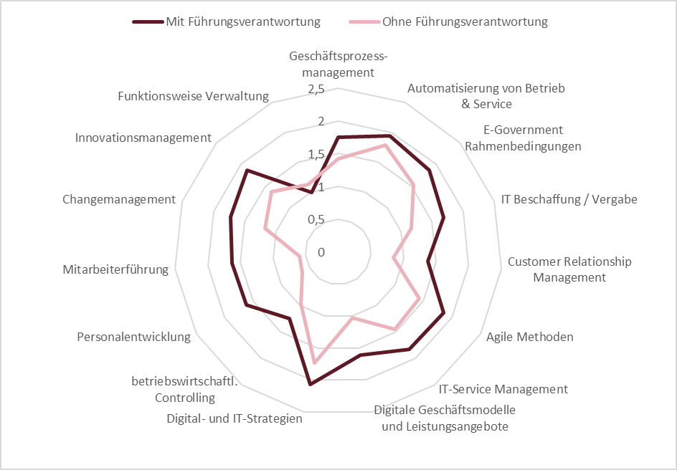
Abbildung 56: Gestaltung von Organisation und Prozessen im Mittelwertvergleich mit und ohne Führungsverantwortung (Skala 0 - 3 trifft gar nicht zu - trifft voll und ganz zu) im Tätigkeitsbereich IT-Architektur und Konzeption.
Die unterschiedlichen Einschätzungen in diesem Kompetenzfeld sind vielfach signifikant, wie Tabelle 14 zeigt.
Tabelle 14: Signifikante Mittelwertdifferenzen von Personen mit und ohne Führungsverantwortung im Kompetenzfeld Gestaltung von Organisation und Prozessen im Tätigkeitsbereich IT-Architektur und Konzeption.
Qualifizierungsbedarf | Mit Führungs-verantwortung | Ohne Führungs-verantwortung | p | Mittel-wertdifferenz
E-Government Rahmenbedingungen | 1,83 | 1,44 | 0,04 | 0,39
IT Beschaffung | 1,69 | 1,17 | 0,013 | 0,52
Changemanagement | 1,73 | 1,18 | 0,007 | 0,55
Customer Relationship Management | 1,37 | 0,85 | 0,031 | 0,52
Innovationsmanagement | 1,87 | 1,37 | 0,011 | 0,51

Im Folgenden werden die Mittelwerte in Bezug auf den Qualifizierungsbedarf bei Mitarbeitenden von öffentlichen IT-Dienstleistern sowie der öffentlichen Verwaltung im Kompetenzfeld Gestaltung von Organisation und Prozessen des Tätigkeitsbereiches IT-Architektur und Konzeption in Abbildung 57 vorgestellt.

Der Qualifizierungsbedarfs wurde von beiden Personengruppen ähnlich eingeschätzt. Am höchsten ist der Wert für den Qualifizierungsbedarf im Bereich Digitale Geschäftsmodelle und Leistungsangebote. Fast gleichauf sind zudem die Mittelwerte im Bereich Geschäftsprozessmanagement und der Funktionsweise der Verwaltung. Der größte Unterschied zeichnet sich bei der Einschätzung im Bereich Digitale Geschäftsmodelle und Leistungsangebote ab. Dieser ist wie alle Unterschiede nicht signifikant.

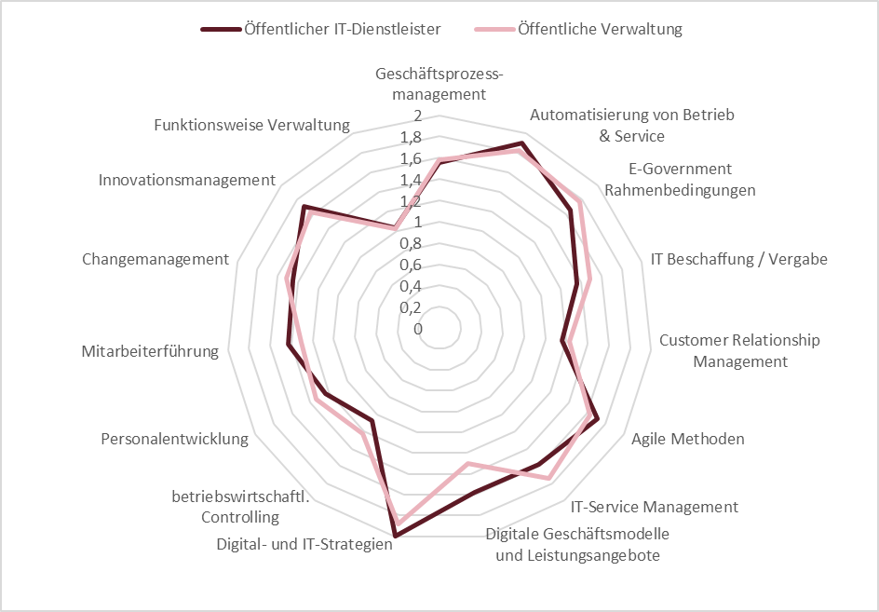
Abbildung 57: Gestaltung von Organisation und Prozessen im Mittelwertvergleich öffentlicher IT-Dienstleister und öffentliche Verwaltung (Skala 0 - 3 trifft gar nicht zu - trifft voll und ganz zu) im Tätigkeitsbereich IT-Architektur und Konzeption.

Spezifische IT-Fachkompetenzen
Abbildung 58 zeigt die Einschätzung zu den Qualifizierungsbedarfen für die spezifischen IT-Fachkompetenzen im Tätigkeitsbereich IT-Architektur und Konzeption.
Die relative Häufigkeitsverteilung zeigt auf, dass ein großer Qualifizierungsbedarf für die Bereiche IT-Sicherheit (31, 5 Prozent), IT-Architektur (29 Prozent) und Bereitstellung von IT-Ressourcen (25 Prozent) gesehen wurde. Kein Bedarf wurde dagegen am häufigsten bei der Webentwicklung (25,5 Prozent), App-Entwicklung (25,2 Prozent) und Anwendungsentwicklung (22,4 Prozent) gesehen. Als nicht gefordert werden die Kompetenzen für die App-Entwicklung (38,8 Prozent), Webentwicklung (34,0 Prozent) und Anwendungsentwicklung (28,0 Prozent) bewertet.
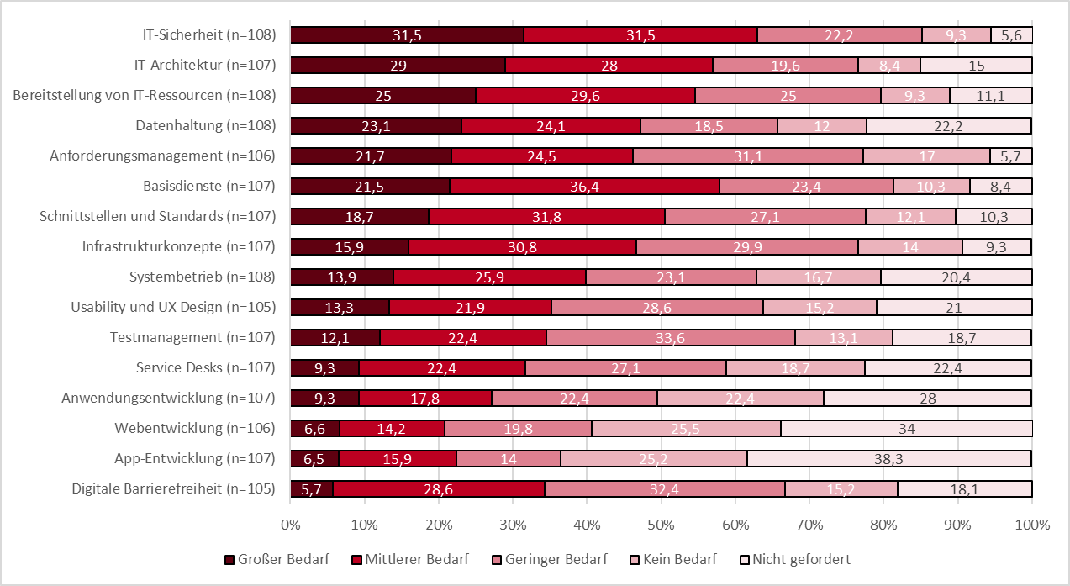
Abbildung 58: Einschätzung zu Qualifizierungsbedarfen für spezifische IT-Fachkompetenzen im Tätigkeitsbereich IT-Architektur und Konzeption.
Im Folgenden zeigt Abbildung 59 die Einschätzung des Qualifizierungsbedarfs im Mittelwert für spezifische IT-Fachkompetenzen im Tätigkeitsbereich IT-Architektur und Konzeption nach Personen mit und ohne Führungsverantwortung.

Im Mittelwertvergleich zeigten sich deutliche Unterschiede bei den Einschätzungen des Qualifizierungsbedarfs von Personen mit und ohne Führungsverantwortung im Kompetenzfeld der spezifischen IT-Fachkompetenzen. Für Führungskräfte ist der Qualifizierungsbedarf im Bereich IT-Sicherheit am häufigsten benannt worden und am seltensten die Webentwicklung. Für Fachkräfte bei IT-Architektur und Webentwicklung.

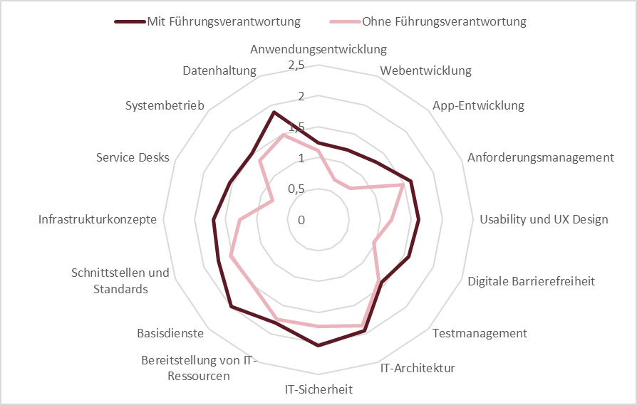
Abbildung 59: Spezifische IT-Fachkompetenzen im Mittelwertvergleich mit und ohne Führungsverantwortung (Skala 0 - 3 trifft gar nicht zu - trifft voll und ganz zu) im Tätigkeitsbereich IT-Architektur und Konzeption.
Führungskräfte schätzten in diesem Kompetenzfeld signifikant höhere Bedarfe als Fachkräfte ein, wie Tabelle 17 zeigt.
Tabelle 15: Signifikante Mittelwertdifferenzen von Personen mit und ohne Führungsverantwortung im Kompetenzfeld Spezifischer IT-Fachkompetenzen im Tätigkeitsbereich IT-Architektur und Konzeption.
Qualifizierungsbedarf | Mit Führungs-verantwortung | Ohne Führungs-verantwortung | p | Mittel-wertdifferenz
App-Entwicklung | 1,31 | 0,72 | 0,039 | 0,53
Anforderungsmanagement | 1,61 | 1,47 | 0,021 | 0,59
Usability und UX Design | 1,62 | 1,18 | 0,047 | 0,61
Basisdienste | 1,98 | 1,5 | 0,013 | 0,48
Basisdienste | 1,98 | 1,5 | 0,013 | 0,48
Infrastrukturkonzepte | 1,69 | 1,27 | 0,04 | 0,41

Abbildung 60 stellt die Mittelwerte in Bezug auf den Qualifizierungsbedarf von Mitarbeitende bei öffentlichen IT-Dienstleistern und denen der öffentlichen Verwaltung dar. Die Betrachtung bezieht sich auf das Kompetenzfeld der spezifischen IT-Fachkompetenzen des Tätigkeitsbereiches IT-Architektur und Konzeption.

Der Qualifizierungsbedarf wird von den Mitarbeitenden der öffentlichen IT-Dienstleister für den Bereich IT-Architektur am höchsten geschätzt, während Mitarbeitende der öffentlichen Verwaltung den Bereich IT-Sicherheit am relevantesten einschätzten. Am niedrigsten bewertet wurde bei öffentlichen Dienstleistern der Bereich Service Desks und von der öffentlichen Verwaltung Webentwicklung. Am nächsten kommen sich in beiden Organisationen Basisdienste und Systembetrieb. Die weiteren Kompetenzbereiche weisen größere Unterschiede auf.

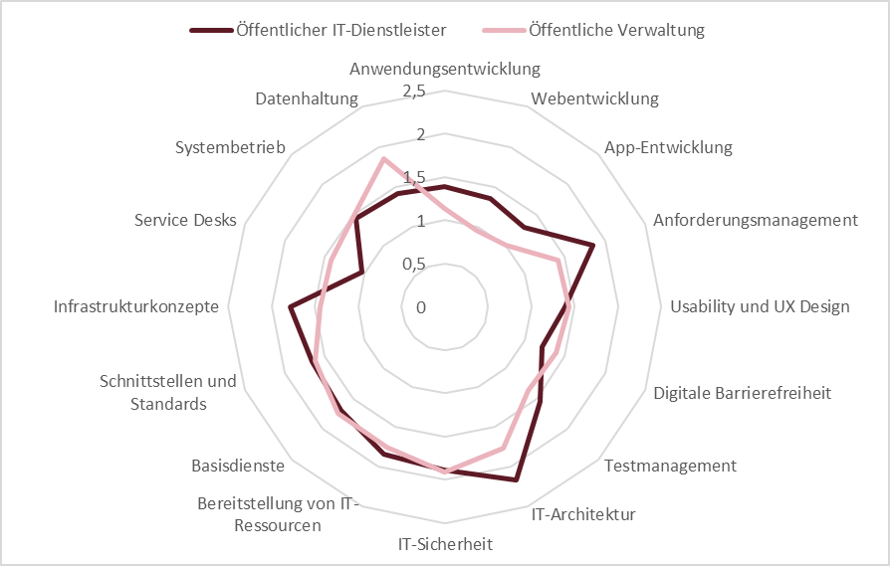
Abbildung 60: Spezifische IT-Fachkompetenzen im Mittelwertvergleich öffentlicher IT-Dienstleister und öffentliche Verwaltung (Skala 0 - 3 trifft gar nicht zu - trifft voll und ganz zu) im Tätigkeitsbereich IT-Architektur und Konzeption.

Ein signifikanter Unterschied bestand im Bereich des Anforderungsmanagements, wie Tabelle 16 zeigt.
Tabelle 16: Signifikante Mittelwertdifferenzen Beschäftigter bei IT-Diensteistern und öffentlicher Verwaltung im Kompetenzfeld spezifischer IT-Fachkompetenzen im Tätigkeitsbereich IT-Architektur und Konzeption.
Qualifizierungsbedarf | IT-Dienstleister | Öffentliche Verwaltung | p | Mittel-wertdifferenz
Anforderungsmanagement | 1,85 | 1,41 | 0,021 | 0,59

Schlüsseltechnologien
Abbildung 61 zeigt die Einschätzung zu den Qualifizierungsbedarfen für das Kompetenzfeld Schlüsseltechnologien im Tätigkeitsbereich IT-Architektur und Konzeption.
Die relative Häufigkeitsverteilung zeigt hier einen großen Qualifizierungsbedarf im Feld Künstliche Intelligenz (20,0 Prozent), Big Data (19,2 Prozent) und Data Science (13,7 Prozent). Kein Bedarf wurde am häufigsten für Chatbots (29,5 Prozent), Blockchain (22,1 Prozent) und Internet of Things (21,7 Prozent) gesehen. Diese wurden aber häufig als nicht gefordert angesehen.

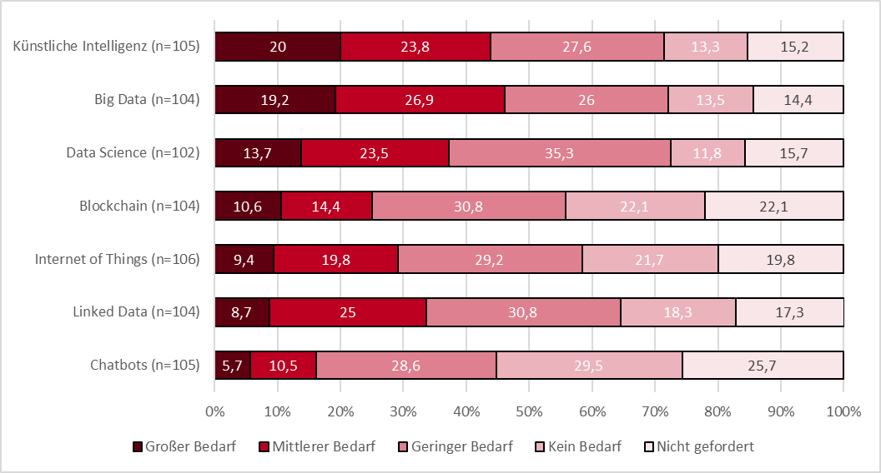
Abbildung 61: Einschätzung zu Qualifizierungsbedarfen für Schlüsseltechnologien im Tätigkeitsbereich IT-Architektur und Konzeption.
Die folgende Abbildung 62 zeigt die Einschätzung des Qualifizierungsbedarfs im Mittelwert für Schlüsseltechnologien nach Personen mit und ohne Führungsverantwortung im Tätigkeitsbereich IT-Architektur und Konzeption.

Der Mittelwertvergleich macht deutlich, dass der Qualifizierungsbedarf von Führungskräften in allen Punkten höher eingeschätzt wurde, außer im Bereich Data Science. Hier liegen die Werte für beide Personengruppen nahezu gleichauf. Für Führungskräfte ist der höchste Wert im Bereich der Künstlichen Intelligenz und für Fachkräfte bei Big Data zu identifizieren. Chatbots werden von Fach- und Führungskräften am seltensten genannt.
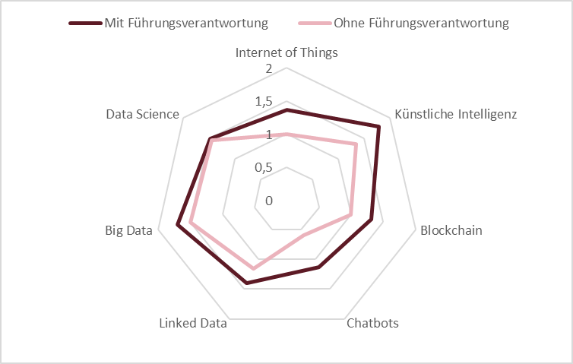
Abbildung 62: Schlüsseltechnologien im Mittelwertvergleich mit und ohne Führungsverantwortung (Skala 0 - 3 trifft gar nicht zu - trifft voll und ganz zu) im Tätigkeitsbereich IT-Architektur und Konzeption.
Zudem unterschieden sich Führungskräfte signifikant im Bereich der Chatbots, wie Tabelle 17 zeigt
Tabelle 17: Signifikante Mittelwertdifferenzen von Personen mit und ohne Führungsverantwortung im Kompetenzfeld Schlüsseltechnologien im Tätigkeitsbereich IT-Architektur und Konzeption.
Qualifizierungsbedarf | Mit Führungs-verantwortung | Ohne Führungs-verantwortung | p | Mittel-wertdifferenz
Chatbots | 1,13 | 0,59 | 0,012 | 0,54

In Abbildung 63 werden die Mittelwerte in Bezug auf den Qualifizierungsbedarf bei Schlüsseltechnologien zwischen Personen dargestellt, die bei öffentlichen IT-Dienstleistern oder in der öffentlichen Verwaltung im Tätigkeitsbereich IT-Architektur und Konzeption beschäftigt sind.

Der Mittelwertvergleich zeigt hier, dass die höchsten Werte für beide Organisationen im Bereich Big Data liegen. Die Mittelwerte für Linked Data liegen für beide Organisationen nah beieinander. Für die Bereich Blockchain liegen die Mittelwerte des öffentlichen IT-Dienstleisters und der öffentlichen Verwaltung am weitesten auseinander. Hier lässt sich kein signifikanter Unterschied identifizieren.
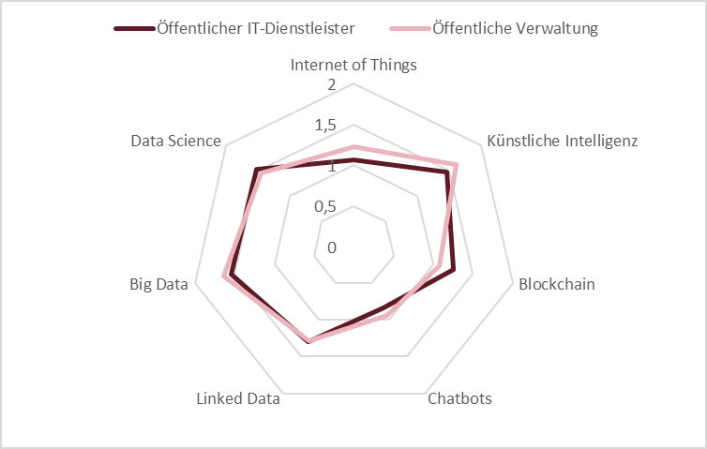
Abbildung 63: Schlüsseltechnologien im Mittelwertvergleich öffentlicher IT-Dienstleister und öffentliche Verwaltung (Skala 0 - 3 trifft gar nicht zu - trifft voll und ganz zu) im Tätigkeitsbereich IT-Architektur und Konzeption.

Allgemeine berufliche Kompetenzen
In Abbildung 64 werden die Einschätzung zu den Qualifizierungsbedarfen für das Kompetenzfeld allgemeine berufliche Kompetenzen im Tätigkeitsbereich IT-Architektur und Konzeption dargestellt.
Die relative Häufigkeitsverteilung stellt einen großen Bedarf im Bereich Digitale Teamarbeit mit 23,6 Prozent sowie Problemlösungsstrategien und Selbstorganisation mit jeweils 14,3 Prozent fest. Kein Qualifizierungsbedarf wird bei der Selbstorganisation (38,1 Prozent) eingeschätzt, gefolgt von Digitaler Teamarbeit (31,1 Prozent) und Kreativtechniken (31,1 Prozent). Wenig gefordert wird der Bereich Anwendung von Büro-Standardsoftware (67,0 Prozent). Mit Abstand folgen Selbstorganisation (21,9 Prozent) und Problemlösungsstrategien (20,0 Prozent).
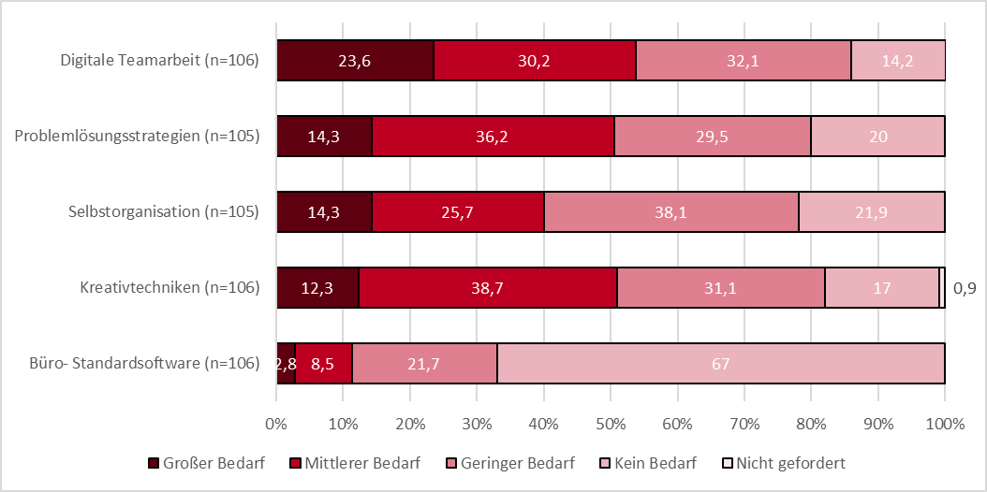
Abbildung 64: Einschätzung zu Qualifizierungsbedarfen für allgemeine berufliche Kompetenzen im Tätigkeitsbereich IT-Architektur und Konzeption.
Abbildung 65 zeigt die Einschätzung des Qualifizierungsbedarfs im Mittelwert für allgemein berufliche Kompetenzen im Tätigkeitsbereich IT-Architektur und Konzeption.

Die Mittelwerte unterscheiden sich für die Personengruppen der Fach- und Führungskräfte in allen Bereichen. Der Qualifizierungsbedarf wird von Führungskräften immer höher eingeschätzt als von Fachkräften. Der Bereich Digitale Teamarbeit wird von beide Gruppen am relevantesten bewertet. Hier ist die Differenz der Einschätzungen am niedrigsten. Am höchsten ist der Unterschied der Einschätzung im Bereich Selbstorganisation sowie Büro-Standardsoftware, diese sind im Vergleich aber nicht signifikant.

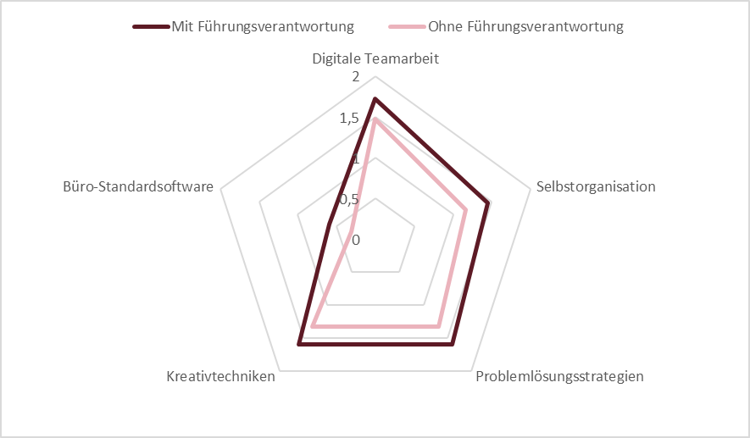
Abbildung 65: Allgemeine berufliche Kompetenz im Mittelwertvergleich mit und ohne Führungsverantwortung (Skala 0 - 3 trifft gar nicht zu - trifft voll und ganz zu) im Tätigkeitsbereich IT-Architektur und Konzeption.

In Abbildung 66 werden die Mittelwerte des Qualifizierungsbedarfs von Mitarbeitenden bei öffentlichen IT-Dienstleistern sowie der öffentlichen Verwaltung im Kompetenzfeld allgemeine berufliche Kompetenzen im Tätigkeitsbereich IT-Architektur und Konzeption dargestellt.

Der Mittelwertvergleich zeigt keine signifikanten Unterschiede. Digitale Teamarbeit erreicht auch Mittelwertvergleich zwischen den Organisationen den höchsten Wert. Hier liegen die Einschätzungen am weitesten auseinander. Am nächsten liegen die Einschätzungen von öffentlichen IT-Dienstleistern und der öffentlichen Verwaltung im Bereich Selbstorganisation und Problemlösungsstrategien beieinander.
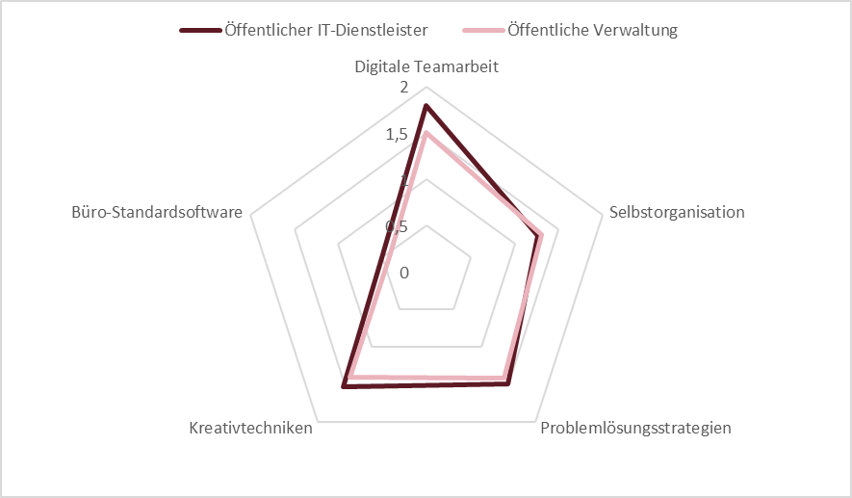
Abbildung 66: Allgemeine berufliche Kompetenz im Mittelwertvergleich öffentlicher IT-Dienstleister und öffentliche Verwaltung (Skala 0 - 3 trifft gar nicht zu - trifft voll und ganz zu) im Tätigkeitsbereich IT-Architektur und Konzeption.

Kommunizieren und Zusammenarbeiten
Abbildung 67 zeigt die Einschätzung zu den Qualifizierungsbedarfen des Kompetenzfeldes Kommunizieren und Zusammenarbeiten im Tätigkeitsbereich IT-Architektur und Konzeption.
Die relative Häufigkeitsverteilung zeigt, dass große Qualifizierungsbedarfe für die E-Akte (15,9 Prozent) und für Kollaborationsplattformen (15 Prozent) gesehen werden. Deutlich geringer lagen die Einschätzungen in den Bereichen Sozialer Medien (51,4 Prozent), sicherer E-Mail-Kommunikation (47,2 Prozent) sowie für Webkonferenz- und Chattechnologien (46,7 Prozent). Nicht gefordert sind Kompetenzen im Bereich der sozialen Medien (22,4 Prozent) und der multimedialen Lernbausteine (16,8 Prozent).

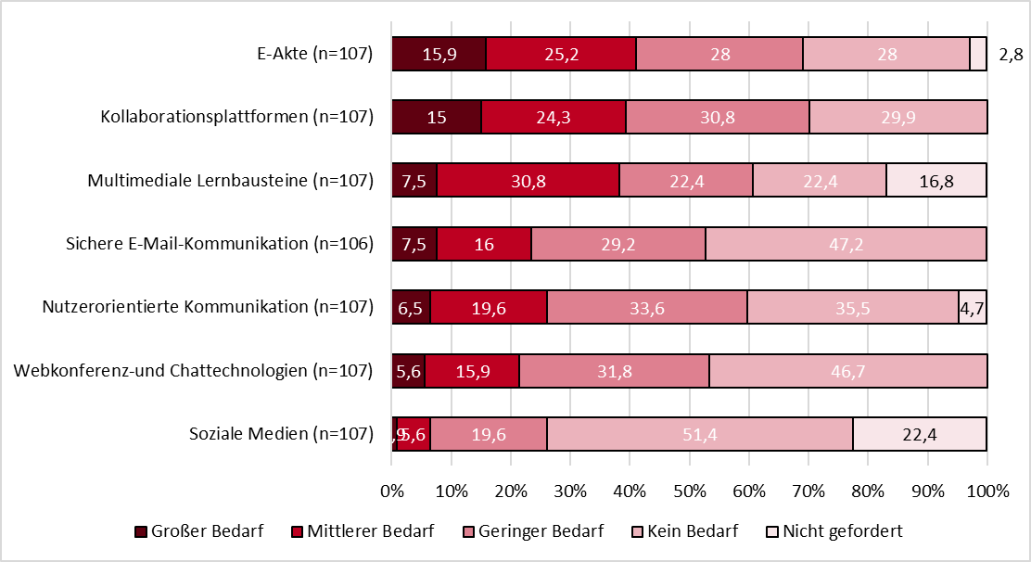
Abbildung 67: Einschätzung zu Qualifizierungsbedarfen für das Kommunizieren und Zusammenarbeiten im Tätigkeitsbereich IT-Architektur und Konzeption.
Im Folgenden zeigt Abbildung 68 die Einschätzung des Qualifizierungsbedarfs im Mittelwert des Kompetenzbereiches Kommunizieren und Zusammenarbeit im Tätigkeitsbereich IT-Architektur und Konzeption nach Personen mit und ohne Führungsverantwortung.

Die Mittelwerte haben keine Gemeinsamkeiten und von Führungskräften wurde der Qualifizierungsbedarf stets höher eingeschätzt. Die höchste Relevanz gaben Personen ohne Führungsverantwortung für den Bereich E-Akte an.

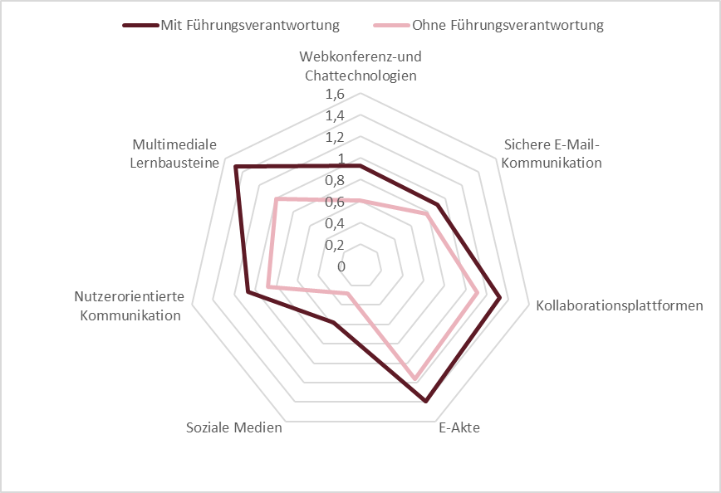
Abbildung 68: Kommunizieren und Zusammenarbeiten im Mittelwertvergleich mit und ohne Führungsverantwortung (Skala 0 - 3 trifft gar nicht zu - trifft voll und ganz zu) im Tätigkeitsbereich IT-Architektur und Konzeption.
Führungskräfte schätzten den Bereich multimediale Lernbausteine signifikant am relevantesten ein.
Tabelle 18: Signifikante Mittelwertdifferenzen von Personen mit und ohne Führungsverantwortung im Kompetenzfeld Kommunizieren und Zusammenarbeiten im Tätigkeitsbereich IT-Architektur und Konzeption.
Qualifizierungsbedarf | Mit Führungs-verantwortung | Ohne Führungs-verantwortung | p | Mittel-wertdifferenz
Multimediale Lernbausteine | 1,48 | 1 | 0,026 | 0,48

Im Folgenden werden die Mittelwerte in Bezug auf den Qualifizierungsbedarf bei Mitarbeitende von öffentlichen IT-Dienstleistern sowie der öffentlichen Verwaltung im Kompetenzfeld Kommunizieren und Zusammenarbeiten des Tätigkeitsbereiches IT-Architektur und Konzeption in Abbildung 69 vorgestellt.

Die Einschätzung des Qualifizierungsbedarfs im Mittelwert sind für beide Organisationen für multimediale Lernbausteine am höchsten und für den Bereich Soziale Medien am niedrigsten. Im Bereich sichere E-Mail-Kommunikation liegen die Mittelwerte für beide Personen am weitesten auseinander, jedoch ohne Signifikanz.
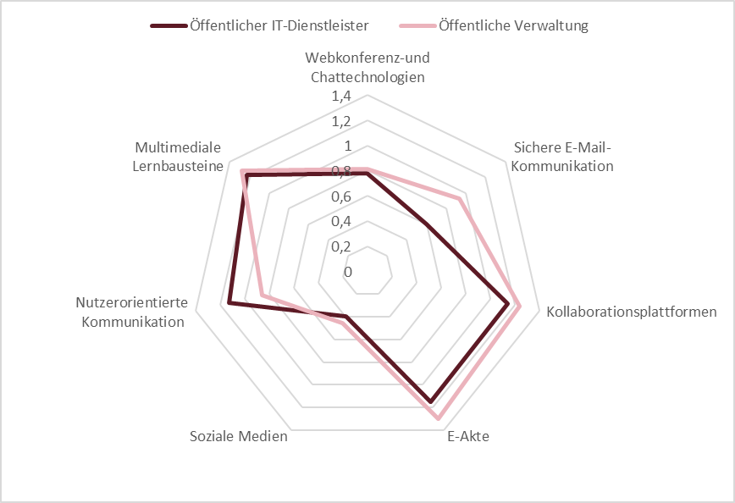
Abbildung 69: Kommunizieren und Zusammenarbeiten im Mittelwertvergleich öffentlicher IT-Dienstleister und öffentliche Verwaltung (Skala 0 - 3 trifft gar nicht zu - trifft voll und ganz zu) im Tätigkeitsbereich IT-Architektur und Konzeption.

Schutz und Sicherheit
Im Folgenden zeigt Abbildung 70 die Einschätzung zu den Qualifizierungsbedarfen für das Kompetenzfeld Schutz und Sicherheit im Tätigkeitsbereich IT-Architektur und Konzeption.
Die relative Häufigkeitsverteilung zeigt auf, dass ein großer Qualifizierungsbedarf im Bereich Informationssicherheit (27,1 Prozent) angegeben wurde. Bei der Einschätzung, in welchen Bereichen keine Qualifizierungsbedarfe bestehen, wurden Gesundheitsschutz (29,9 Prozent) und Umweltschutz (26,2 Prozent) am häufigsten genannt. Umweltschutz (22,4 Prozent) und Gesundheitsschutz (14 Prozent) wurden ebenfalls am häufigsten als nicht geforderte Kompetenz eingeschätzt.

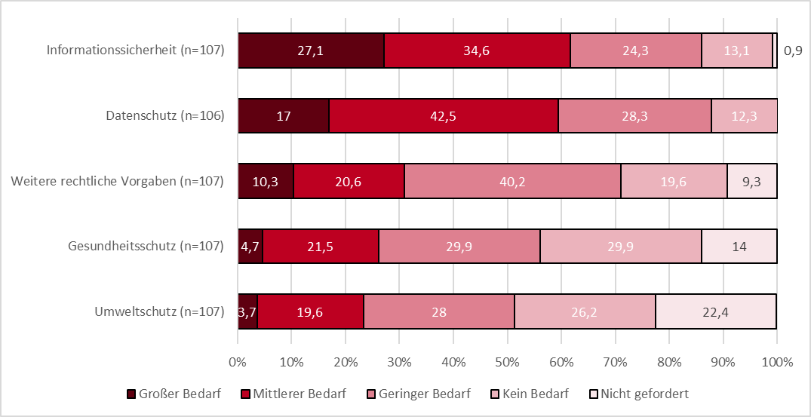
Abbildung 70: Einschätzung zu Qualifizierungsbedarfen für Schutz und Sicherheit im Tätigkeitsbereich IT-Architektur und Konzeption.
Abbildung 71 stellt die Einschätzung des Qualifizierungsbedarfs im Mittelwert für Schutz und Sicherheit im Tätigkeitsbereich IT-Architektur und Konzeption nach Personen mit und ohne Führungsverantwortung dar.

Im Mittelwertvergleich wird deutlich, dass der Qualifizierungsbedarf von Personen mit Führungsverantwortung immer höher eingeschätzt wurde. Die höchsten Werte wurden von beiden Personengruppen für den Bereich Informationssicherheit angegeben. Den niedrigsten Mittelwert erzielte der Bereich Umweltschutz. Beim Datenschutz gab es zwischen Führungskräften und Fachkräften die höchste Abweichung, aus der sich hier keine Signifikanz ergab.
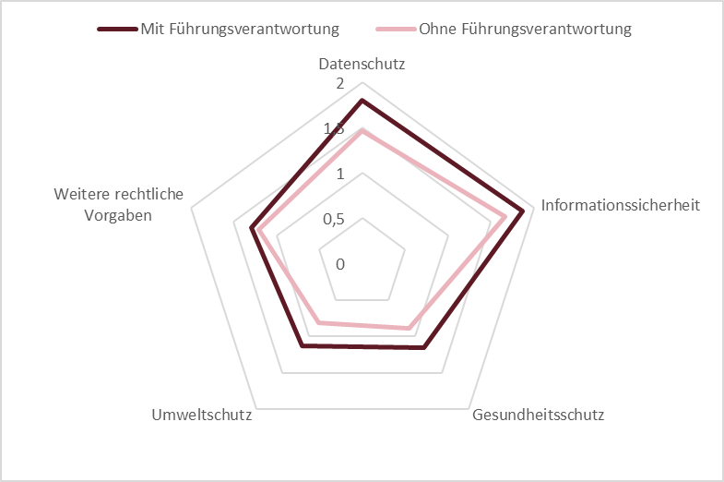
Abbildung 71: Schutz und Sicherheit im Mittelwertvergleich mit und ohne Führungsverantwortung (Skala 0 - 3 trifft gar nicht zu - trifft voll und ganz zu) im Tätigkeitsbereich IT-Architektur und Konzeption.

In Abbildung 72 werden die Mittelwerte des Qualifizierungsbedarfs von Mitarbeitenden bei öffentlichen IT-Dienstleistern sowie der öffentlichen Verwaltung im Kompetenzfeld Schutz und Sicherheit im Tätigkeitsbereich IT-Architektur und Konzeption vorgestellt.

Der Mittelwertvergleich zwischen den Organisationen zeigt ähnliche Einschätzungen. Von beiden Gruppen wurde der Bereich Informationssicherheit am relevantesten bewertet. Am nächsten liegen die Einschätzungen zum Qualifizierungsbedarf von Datenschutz beieinander. Von den Mitarbeitenden der öffentlichen IT-Dienstleister wurde der niedrigste Qualifizierungsbedarf beim Gesundheitsschutz und von den Mitarbeitenden in der öffentlichen Verwaltung im Bereich Umweltschutz gesehen.

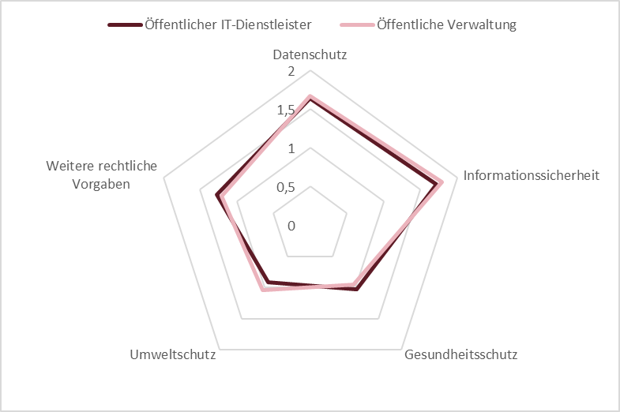
Abbildung 72: Schutz und Sicherheit im Mittelwertvergleich öffentlicher IT-Dienstleister und öffentliche Verwaltung (Skala 0 - 3 trifft gar nicht zu - trifft voll und ganz zu) im Tätigkeitsbereich IT-Architektur und Konzeption.

Softwareentwicklung

Gestaltung von Organisation und Prozessen
Abbildung 73 zeigt die Einschätzung zu den Qualifizierungsbedarfen für das Kompetenzfeld Gestaltung von Organisation und Prozessen im Tätigkeitsbereich Softwareentwicklung.
Nach relativer Häufigkeitsverteilung ist der Bedarf bei agilen Methoden (27,5 Prozent) und der Automatisierung von Betrieb und Service (25,3 Prozent) am größten. Im Bereich Funktionsweise der Verwaltung sehen dagegen 44,4 Prozent keinen Qualifizierungsbedarf. Als nicht geforderte Kompetenzen wurden am häufigsten betriebswirtschaftliches Controlling (44,4 Prozent), Mitarbeiterführung (35,9 Prozent) sowie Digitale Geschäftsmodelle und Leistungsangebote (35,1 Prozent) angegeben.

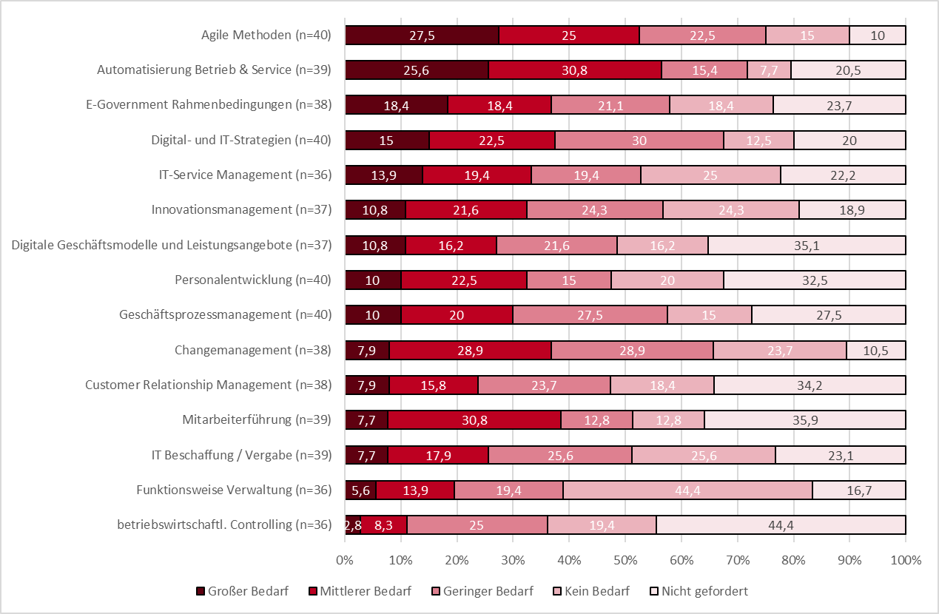
Abbildung 73: Einschätzung zu Qualifizierungsbedarfen für die Gestaltung von Organisation und Prozessen im Tätigkeitsbereich Softwareentwicklung.

Im Folgenden stellt Abbildung 74 die Einschätzung des Qualifizierungsbedarfs im Mittelwert des Kompetenzfeldes Gestaltung von Organisation und Prozessen im Tätigkeitsbereich Softwareentwicklung, die durch Personen mit und ohne Führungsverantwortung wahrgenommen werden dar.

Der Mittelwertvergleich macht deutlich, dass Führungs- wie auch Fachkräfte den Qualifizierungsbedarf im Bereich agile Methoden am höchsten eingeschätzt haben. Am niedrigsten haben beide Personengruppen den Qualifizierungsbedarf Funktionsweise der Verwaltung und betriebswirtschaftlichen Controlling bewertet. Gleichhohe Werte erzielten die Bereiche E-Government Rahmenbedingungen und betriebswirtschaftliches Controlling. Die Unterschiede sind in den Bereichen Automatisierung von Betrieb und Service sowie Innovationsmanagement am höchsten.

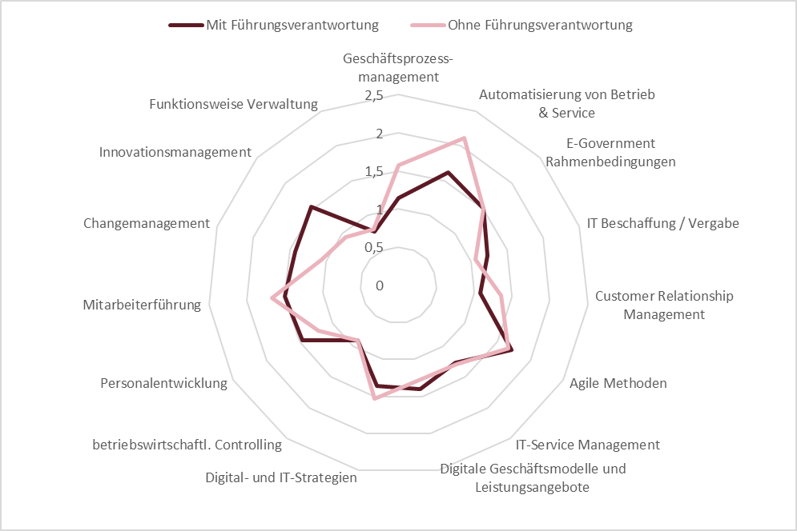
Abbildung 74: Gestaltung von Organisation und Prozessen im Mittelwertvergleich mit und ohne Führungsverantwortung (Skala 0 - 3 trifft gar nicht zu - trifft voll und ganz zu) im Tätigkeitsbereich Softwareentwicklung.

Abbildung 75 zeigt die Mittelwerte des Qualifizierungsbedarfs von Mitarbeitenden bei öffentlichen IT-Dienstleistern sowie der öffentlichen Verwaltung im Kompetenzfeld Gestaltung von Organisation und Prozessen im Tätigkeitsbereich Softwareentwicklung.

Der Bedarf im Bereich Automatisierung von Betrieb und Service wurde in beiden Organisationsformen am höchsten eingeschätzt. Gleichauf liegt der Bereich Personalentwicklung. Von den Mitarbeitenden bei öffentlichen IT-Dienstleistern wurde der Qualifizierungsbedarf im Beriech der Funktionsweise der Verwaltung am niedrigsten geschätzt, bei Mitarbeitenden der öffentlichen Verwaltung das betriebswirtschaftliche Controlling.

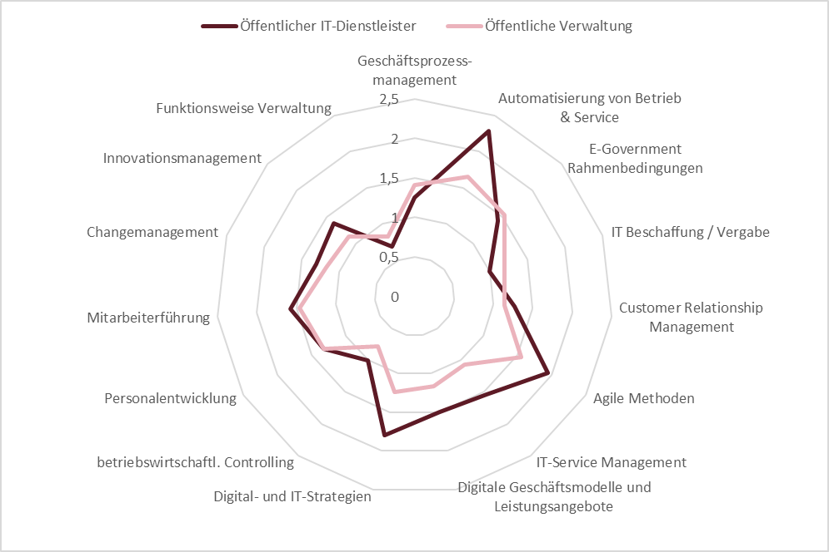
Abbildung 75: Gestaltung von Organisation und Prozessen im Mittelwertvergleich öffentlicher IT-Dienstleister und öffentliche Verwaltung (Skala 0 - 3 trifft gar nicht zu - trifft voll und ganz zu) im Tätigkeitsbereich Softwareentwicklung.

Spezifische IT-Fachkompetenzen
Im Folgenden zeigt Abbildung 76 die Einschätzung zu den Qualifizierungsbedarfen für spezifische IT-Fachkompetenzen im Tätigkeitsbereich Softwareentwicklung.
Nach relativer Häufigkeitsverteilung wird ein großer Qualifizierungsbedarf bei der Anwendungsentwicklung (34,1 Prozent), Webentwicklung (33,3 Prozent) und IT-Sicherheit (30 Prozent) gesehen. Kein Bedarf wurde im Bereich Service Desks (30,8 Prozent) eingeschätzt. Als nicht gefordert werden die Bereiche Infrastrukturkonzepte (29,3 Prozent), Service Desks (28,2 Prozent) und App-Entwicklung (27,5 Prozent) angegeben.
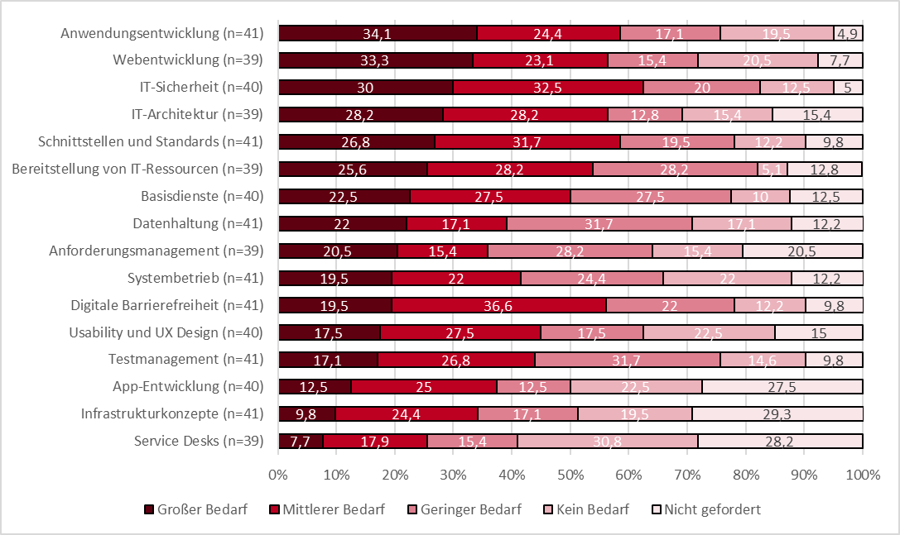
Abbildung 76: Einschätzung zu Qualifizierungsbedarfen für die spezifische IT-Fachkompetenzen im Tätigkeitsbereich Softwareentwicklung.
Abbildung 77 stellt die Einschätzung des Qualifizierungsbedarfs im Mittelwert für spezifische IT-Fachkompetenzen im Tätigkeitsbereich Softwareentwicklung nach Personen mit und ohne Führungsverantwortung dar.

Inder Bereitstellung von IT-Ressourcen, Usability und UX Design sowie Infrastrukturkonzepten lagen die Aussagen von Führungskräften und Fachkräften nah beieinander. Besonders hoch wurde der Qualifizierungsbedarf von Personen mit Führungsverantwortung bei der App-Entwicklung gesehen, während dieser Bereich von Personen ohne Führungsverantwortung am niedrigsten beurteilt wurde. Unter Führungskräften wurde der Bereich Service Desks am niedrigsten eingestuft. Der höchste Bedarf zeigte sich bei Fachkräften bei der Anwendungsentwicklung.
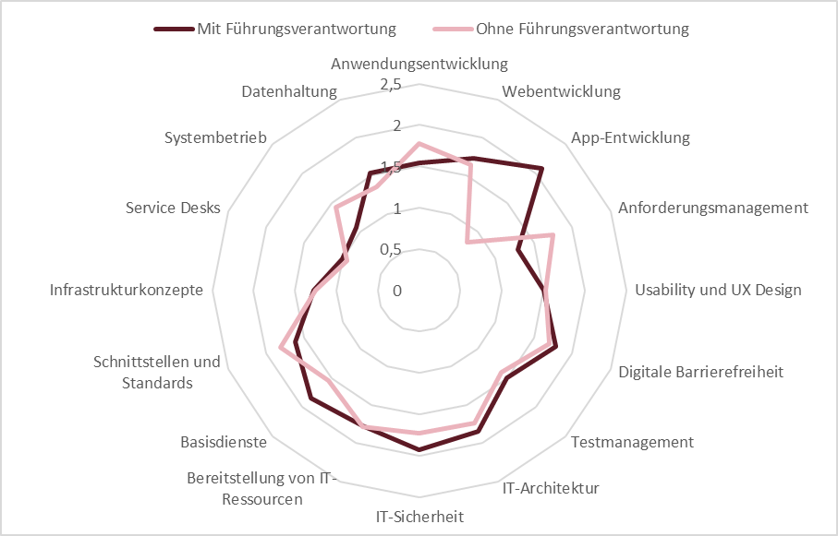
Abbildung 77: Spezifische IT-Fachkompetenzen im Mittelwertvergleich mit und ohne Führungsverantwortung (Skala 0 - 3 trifft gar nicht zu - trifft voll und ganz zu) im Tätigkeitsbereich Softwareentwicklung.

Im Folgenden werden die Mittelwerte des Qualifizierungsbedarfs von Mitarbeitenden bei öffentlichen IT-Dienstleistern sowie der öffentlichen Verwaltung im Kompetenzfeld spezifische IT-Fachkompetenzen im Tätigkeitsbereich Softwareentwicklung in Abbildung 78 verglichen.

Für beide Personengruppen liegt der Qualifizierungsbedarf im Bereich Basisdienste und des Testmanagements fast gleichauf. Am niedrigsten bewertet wurde der Qualifizierungsbedarf von beiden Personengruppen im Bereich Service Desks. Am höchsten wurden die Qualifizierungsbedarfe von öffentlichen IT-Dienstleistern in den Bereichen IT-Architektur sowie Schnittstellen und Standards beurteilt. Den höchsten Wert erzielte der Bereich Webentwicklung bei Mitarbeitenden der öffentlichen Verwaltung. Insbesondere der Qualifizierungsbedarf im Bereich App-Entwicklung, Webentwicklung, Systembetrieb und digitale Barrierefreiheit wurde in den beiden Organisationen unterschiedlich gesehen.

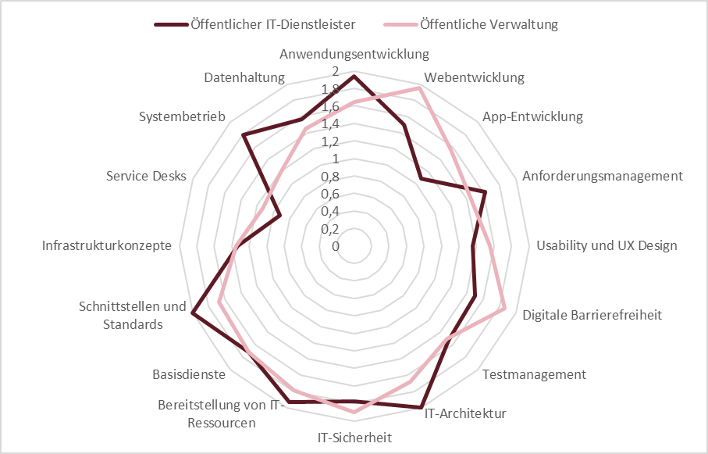
Abbildung 78: Spezifische IT-Fachkompetenzen im Mittelwertvergleich öffentlicher IT-Dienstleister und öffentliche Verwaltung (Skala 0 - 3 trifft gar nicht zu - trifft voll und ganz zu) im Tätigkeitsbereich Softwareentwicklung.

Schlüsseltechnologien
Abbildung 79 zeigt die Einschätzung zu den Qualifizierungsbedarfen für das Kompetenzfeld Schlüsseltechnologien im Tätigkeitsbereich Softwareentwicklung.
Nach relativer Häufigkeitsverteilung besteht ein großer Qualifizierungsbedarf in den Bereichen Big Data (25,6 Prozent), Data Science (25 Prozent) und Künstliche Intelligenz (23,1 Prozent). Kein Qualifizierungsbedarf wurde im Bereich Internet of Things (28,2 Prozent), Blockchain und Linked Data (26,3 Prozent) festgestellt. Als nicht gefordert wurden die Kenntnisse über Chatbots (37,5 Prozent), Blockchain (36,8 Prozent) und Big Data (33,3 Prozent) am häufigsten erachtet.
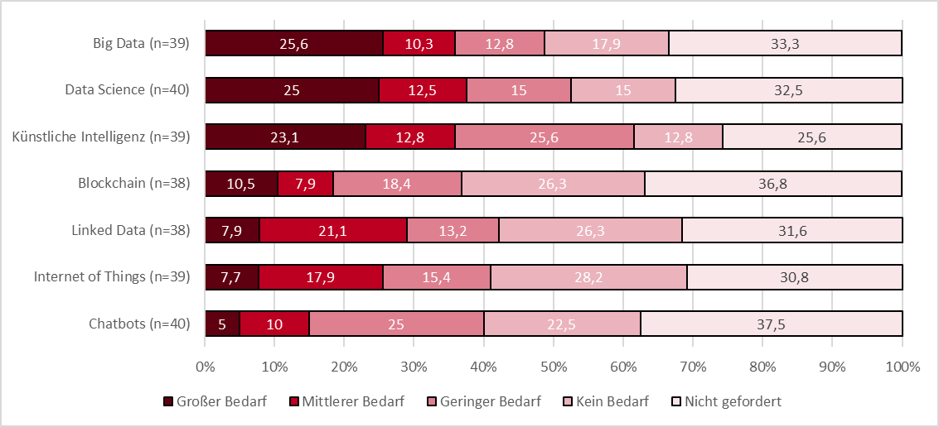
Abbildung 79: Einschätzung zu Qualifizierungsbedarfen für Schlüsseltechnologien im Tätigkeitsbereich Softwareentwicklung.
Abbildung 80 stellt die Einschätzung des Qualifizierungsbedarfs im Mittelwert für Schlüsseltechnologien nach Personen mit und ohne Führungsverantwortung im Tätigkeitsbereich Softwareentwicklung dar.

Der Mittelwertvergleich macht deutlich, dass der Qualifizierungsbedarf in Schlüsseltechnologien von Führungskräften in allen Bereichen höher eingeschätzt wurde. Am höchsten schätzten Führungskräfte den Bereich Künstliche Intelligenz und Fachkräfte Data Science ein. Am niedrigsten schätzen Personen ohne Führungsverantwortung den Qualifizierungsbedarf im Bereich Chatbots ein, während Führungskräfte diesen im Bereich Internet of Things sahen. Der höchste Unterschied war bei den Antworten der zwei Personengruppen bei Künstlicher Intelligenz festzustellen.

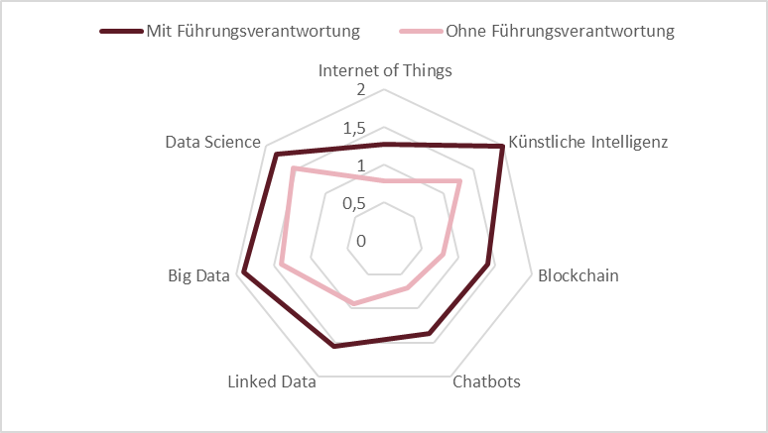
Abbildung 80: Schlüsseltechnologien im Mittelwertvergleich mit und ohne Führungsverantwortung (Skala 0 - 3 trifft gar nicht zu - trifft voll und ganz zu) im Tätigkeitsbereich Softwareentwicklung.

In Abbildung 81 werden die Mittelwerte in Bezug auf den Qualifizierungsbedarf bei Schlüsseltechnologien zwischen Personen dargestellt, die bei öffentlichen IT-Dienstleistern oder in der öffentlichen Verwaltung im Tätigkeitsbereiches Softwareentwicklung beschäftigt sind.

Der Mittelwertvergleich zeigt, dass der Qualifizierungsbedarf unterschiedlich eingeschätzt wurde. Mitarbeitende bei öffentlichen IT-Dienstleistern haben den Bereich Data Science am relevantesten eingeschätzt. Hier lag auch der größte Unterschied zu den Einschätzungen der Mitarbeitenden aus der öffentlichen Verwaltung. Diese haben hingegen den Bereich Künstliche Intelligenz am höchsten bewertet. Am niedrigsten schätzten öffentlichen Dienstleister den Qualifizierungsbedarf im Bereich Chatbots und die öffentliche Verwaltung den Bereich Internet of Things ein.
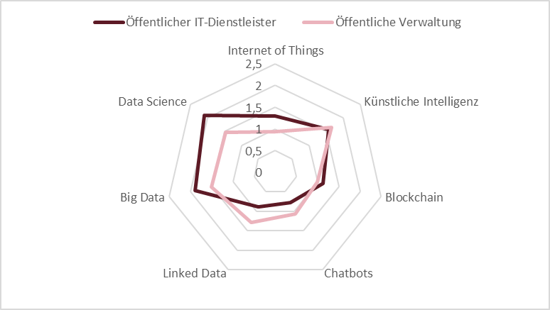
Abbildung 81: Schlüsseltechnologien im Mittelwertvergleich öffentlicher IT-Dienstleister und öffentliche Verwaltung (Skala 0 - 3 trifft gar nicht zu - trifft voll und ganz zu) im Tätigkeitsbereich Softwareentwicklung.

Allgemeine berufliche Kompetenzen
In Abbildung 82 wird die Einschätzung zu den Qualifizierungsbedarfen für das Kompetenzfeld allgemeine berufliche Kompetenzen im Tätigkeitsbereich Softwareentwicklung vorgestellt.
Die relative Häufigkeitsverteilung zeigt einen großen Bedarf in den Bereichen digitale Teamarbeit mit 17,1 Prozent. Kein Bedarf wurde im Bereich Büro- Standardsoftware mit 58,5 Prozent gesehen.

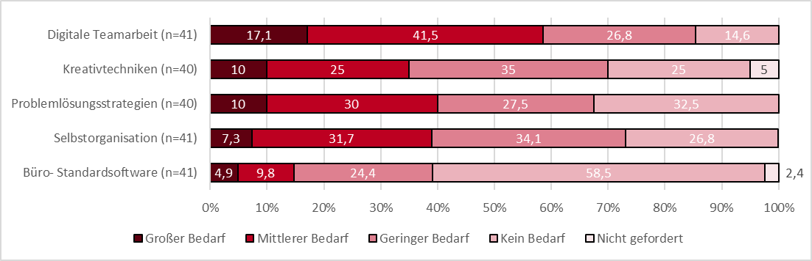
Abbildung 82: Einschätzung zu Qualifizierungsbedarfen für allgemeine berufliche Kompetenzen im Tätigkeitsbereich Softwareentwicklung.
Im Folgenden zeigt Abbildung 83 die Einschätzung des Qualifizierungsbedarfs im Mittelwert für allgemein berufliche Kompetenzen im Tätigkeitsbereich Softwareentwicklung nach Personen mit und ohne Führungsverantwortung.

ImMittelwertvergleich wird deutlich, dass die Einschätzungen von Personen ohne Führungsverantwortung in allen Punkten, außer im Bereich der Kreativtechniken höher ausfällt. Der Bereich Digitale Teamarbeit wurde sowohl mit als auch ohne Führungsverantwortung als höchster Qualifizierungsbedarf identifiziert. Am niedrigsten wurde von beiden Personengruppen der Bereich Büro-Standardsoftware beurteilt, hier liegt auch die höchste Differenz bei den Antworten von Führungs- und Fachkräften.
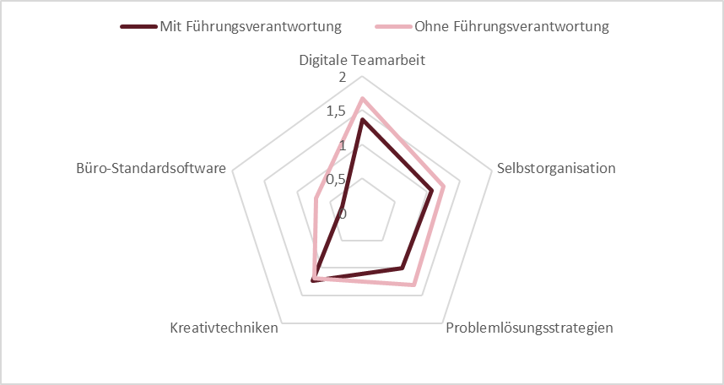
Abbildung 83: Allgemeine berufliche Kompetenzen im Mittelwertvergleich mit und ohne Führungsverantwortung (Skala 0 - 3 trifft gar nicht zu - trifft voll und ganz zu) im Tätigkeitsbereich Softwareentwicklung.

In Abbildung 84 werden die Mittelwerte des Qualifizierungsbedarfs von Mitarbeitenden bei öffentlichen IT-Dienstleistern sowie der öffentlichen Verwaltung im Kompetenzfeld allgemeine berufliche Kompetenzen im Tätigkeitsbereich Softwareentwicklung verglichen.

Der Mittelwertvergleich zeigt, dass von öffentlichen Dienstleistern und der öffentlichen Verwaltung der Bereich Digitale Teamarbeit jeweils am höchsten und der Bereich Büro-Standardsoftware als niedrigster beurteilt wurde. Der größte Unterschied zwischen den Organisationen liegt im Bereich Digitale Teamarbeit.
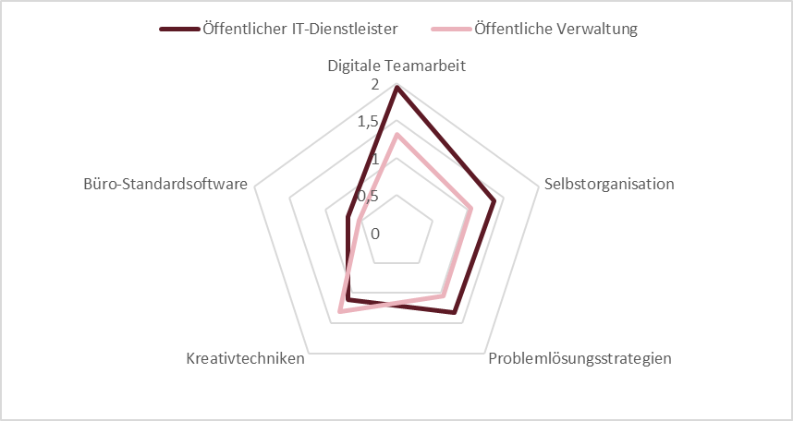
Abbildung 84: Allgemeine berufliche Kompetenzen im Mittelwertvergleich öffentlicher IT-Dienstleister und öffentliche Verwaltung (Skala 0 - 3 trifft gar nicht zu - trifft voll und ganz zu) im Tätigkeitsbereich Softwareentwicklung.

Kommunizieren und Zusammenarbeiten
Im Folgenden zeigt Abbildung 85 die Einschätzung zu den Qualifizierungsbedarfen für das Kompetenzfeld Kommunizieren und Zusammenarbeiten im Tätigkeitsbereich Softwareentwicklung.
Nach relativer Häufigkeitsverteilung besteht der größte Qualifizierungsbedarf bei Kollaborationsplattformen (17,5 Prozent) sowie Webkonferenz- und Chattechnologien (17,1 Prozent). Deutlich abgehängt folgt der Bereich sichere E-Mail-Kommunikation mit 7,3 Prozent. Dabei wird bei Webkonferenz- und Chattechnologien (46,3 Prozent), Kollaborationsplattformen (40 Prozent) und sicherer E-Mail-Kommunikation (39 Prozent) von mehr Personen kein Bedarf in der Qualifizierung gesehen. Als nicht gefordert wurden Kompetenzen im Bereich soziale Medien (45,0 Prozent) sowie multimediale Lernbausteine (20,0 Prozent) und nutzerzentrierte Kommunikation (2,6 Prozent) beurteilt.
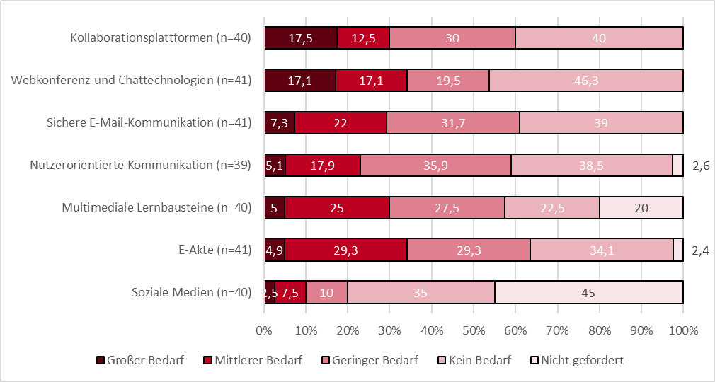
Abbildung 85: Einschätzung zu Qualifizierungsbedarfen für das Kommunizieren und Zusammenarbeiten im Tätigkeitsbereich Softwareentwicklung.
Im Folgenden zeigt Abbildung 86 die Einschätzung des Qualifizierungsbedarfs im Mittelwert für das Kompetenzfeld Kommunizieren und Zusammenarbeiten im Tätigkeitsbereich Softwareentwicklung nach Personen mit und ohne Führungsverantwortung.

Im Mittelwertvergleich wird deutlich, dass der Qualifizierungsbedarf von Personen ohne Führungsverantwortung stets höher eingeschätzt wurde. Fachkräfte gaben an, einen besonders hohen Qualifizierungsbedarf im Bereich Webkonferenz- und Chattechnologie zu sehen, während Führungskräfte diesen im Bereich multimediale Lernbausteine identifizierten. Führungskräfte sahen einen besonders niedrigen Bedarf bei sicherer E-Mail-Kommunikation und sozialen Medien.

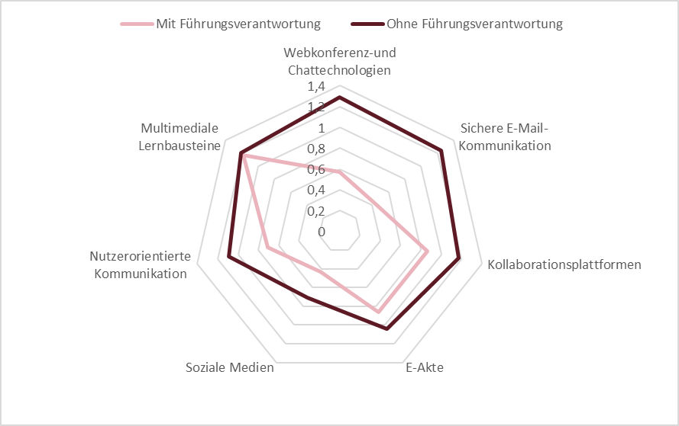
Abbildung 86: Kommunizieren und Zusammenarbeit im Mittelwertvergleich mit und ohne Führungsverantwortung (Skala 0 - 3 trifft gar nicht zu - trifft voll und ganz zu) im Tätigkeitsbereich Softwareentwicklung.

In Abbildung 87 werden die Mittelwerte in Bezug auf den Qualifizierungsbedarf bei Mitarbeitende von öffentlichen IT-Dienstleistern sowie der öffentlichen Verwaltung im Kompetenzfeld Kommunizieren und Zusammenarbeiten des Tätigkeitsbereiches Softwareentwicklung verglichen.

Die Einschätzung des Qualifizierungsbedarfs von Personen bei öffentlichen Dienstleisternlagen für den Bereich Kollaborationsplattformen am höchsten und am niedrigsten bei sozialen Medien. Diese wurden auch von Personen in der öffentlichen Verwaltung hinsichtlich des Qualifizierungsbedarfs am niedrigsten bewertet. Der Unterschied zwischen den Organisationen ist hier besonders hoch. Am höchsten wurde der Qualifizierungsbedarf von der öffentlichen Verwaltung im Bereich der E-Akte geschätzt. Die Mittelwerte im Bereich der E-Akte liegen außerdem in beiden Organisationen gleichauf, so auch die Werte im Bereich nutzerorientierte Kommunikation.
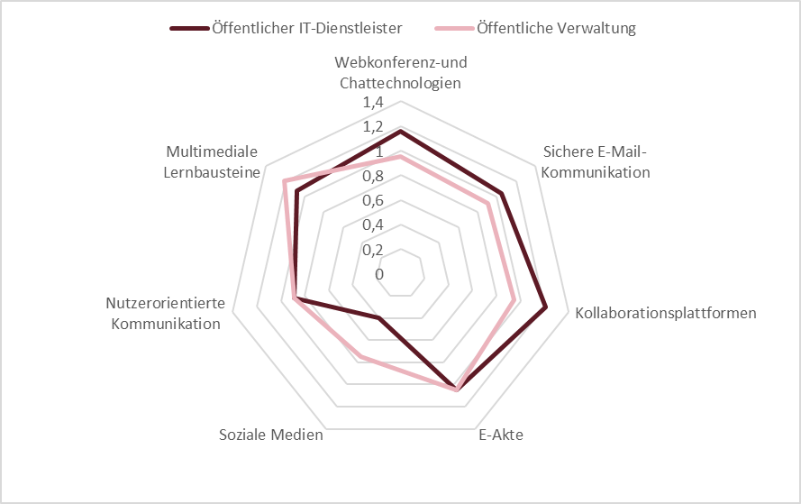
Abbildung 87: Kommunizieren und Zusammenarbeit im Mittelwertvergleich öffentlicher IT-Dienstleister und öffentliche Verwaltung (Skala 0 - 3 trifft gar nicht zu - trifft voll und ganz zu) im Tätigkeitsbereich Softwareentwicklung.

Schutz und Sicherheit
Die folgende Abbildung 88 zeigt die Einschätzung zu den Qualifizierungsbedarfen im Kompetenzbereich Schutz und Sicherheit des Tätigkeitsbereiches Softwareentwicklung.
Die relative Häufigkeitsverteilung zeichnet hier ab, dass große Qualifizierungsbedarfe bei Informationssicherheit (22,5 Prozent) und Datenschutz (20 Prozent) gesehen wurden. Kaum Qualifizierungsbedarf besteht beim Umwelt- und Gesundheitsschutz (je 31,7 Prozent). Umweltschutz (19,5 Prozent) ist außerdem am häufigsten als nicht geforderter Qualifizierungsbedarf angegeben worden.

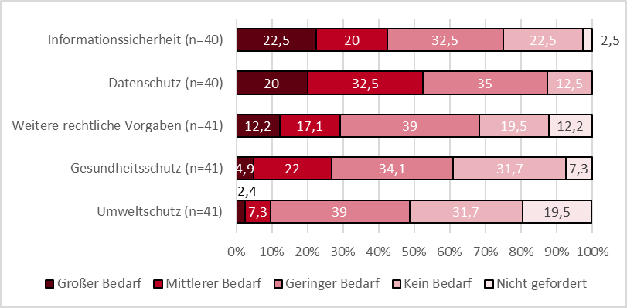
Abbildung 88: Einschätzung zu Qualifizierungsbedarfen für Schutz und Sicherheit im Tätigkeitsbereich Softwareentwicklung.

Abbildung 89 stellt den Vergleich des Qualifizierungsbedarfs im Mittelwert für Schutz und Sicherheit im Tätigkeitsbereich Softwareentwicklung zwischen Personen mit und ohne Führungsverantwortung dar.

Der Mittelwertvergleich zeigt, dass die Einschätzungen von Personen mit und ohne Führungsverantwortung ähnlich sind. Datenschutz wurde von beiden Personengruppen als höchster Qualifizierungsbedarf beurteilt. Umweltschutz ist in beiden Personengruppen der niedrigste Bedarf. Die Einschätzungen im Bereich der weiteren rechtlichen Vorgaben unterschieden sich bei den Fach- und Führungskräften am größten.

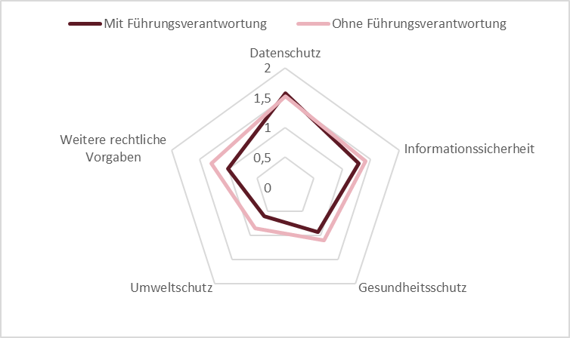
Abbildung 89: Schutz und Sicherheit im Mittelwertvergleich mit und ohne Führungsverantwortung (Skala 0 - 3 trifft gar nicht zu - trifft voll und ganz zu) im Tätigkeitsbereich Softwareentwicklung.
In Abbildung 90 werden die Mittelwerte des Qualifizierungsbedarfs von Mitarbeitenden bei öffentlichen IT-Dienstleistern sowie der öffentlichen Verwaltung im Kompetenzfeld Schutz und Sicherheit im Tätigkeitsbereich Softwareentwicklung vorgestellt.

Der Mittelwertvergleich zeigt auf, dass beide Organisationen den höchsten Qualifizierungsbedarf im Bereich Datenschutz sehen und Umweltschutz am niedrigsten beurteilen. Im Bereich Umweltschutz gehen die Einschätzungen zugleich am höchsten auseinander.

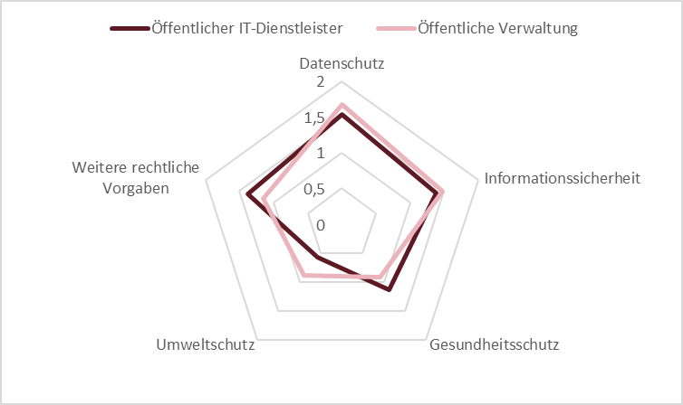
Abbildung 90: Schutz und Sicherheit im Mittelwertvergleich öffentlicher IT-Dienstleister und öffentliche Verwaltung (Skala 0 - 3 trifft gar nicht zu - trifft voll und ganz zu) im Tätigkeitsbereich Softwareentwicklung.

Betreuung und Unterstützung der Anwenderseite

Gestaltung von Organisation und Prozessen
Abbildung 91 stellt die Häufigkeitsverteilung für die Einschätzung der Qualifizierungsbedarfe im Kompetenzfeld Gestaltung von Organisation und Prozessen im Tätigkeitsbereich Betreuung und Unterstützung der Anwenderseite dar.
Die relative Häufigkeitsverteilung zeigt einen großen Bedarf im Bereich Automatisierung von Betrieb & Service (20,4 Prozent). Dagegen wurde kaum Bedarf bei der Funktionsweise der Verwaltung (40,7 Prozent) gesehen. Die Bereiche Digitale Geschäftsmodelle und Leistungsangebote (44,7 Prozent) und betriebswirtschaftliches Controlling (43,5 Prozent) wurden überwiegend als nicht gefordert eingestuft.
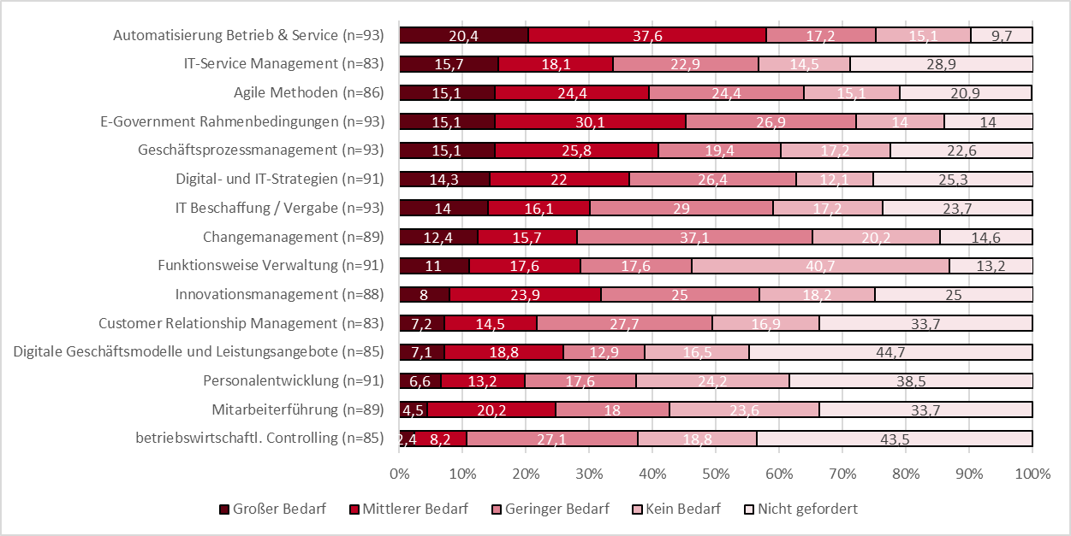
Abbildung 91: Einschätzung zu Qualifizierungsbedarfen für die Gestaltung von Organisation und Prozessen im Tätigkeitsbereich Betreuung und Unterstützung der Anwenderseite.

In Abbildung 92 werden Mittelwerte einzelner Bewertungen in Bezug auf die Veränderungen der Arbeit verglichen, die durch Personen mit und ohne Führungsverantwortung wahrgenommen werden.

Weitgehende Übereinstimmung findet sich in den Bereichen Automatisierung von Betrieb & Service, Agile Methoden, Digitale Geschäftsmodelle und Leistungsangebote.
Diskrepanzen finden sich bei der Personalentwicklung, Mitarbeiterführung, IT – und Digitalstrategie, sowie beim Innovationsmanagement. Hier sehen Führungskräfte einen deutlich höheren Bedarf, als Mitarbeitende ohne Führungsverantwortung. Die Funktionsweise der Verwaltung und Customer Relationship Management werden dagegen von Fachkräften höher bewertet.

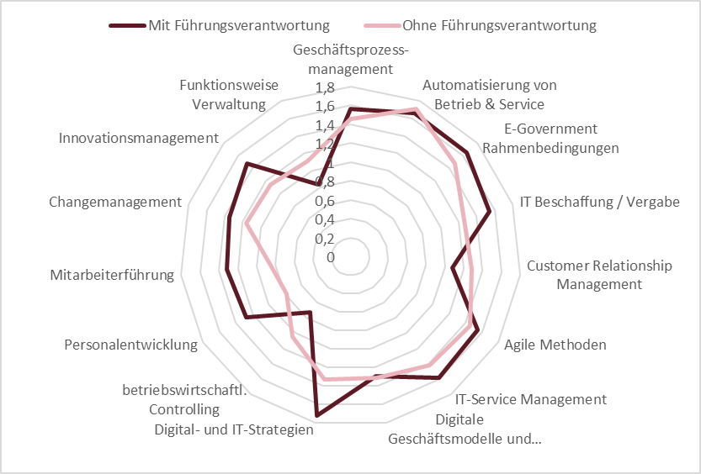
Abbildung 92: Gestaltung von Organisation und Prozessen im Mittelwertvergleich mit und ohne Führungsverantwortung (Skala 0 - 3 trifft gar nicht zu - trifft voll und ganz zu) im Tätigkeitsbereich Betreuung und Unterstützung der Anwenderseite.

Abbildung 93 stellt die Mittelwerte einzelner Bewertungen in Bezug auf die Qualifizierungsbedarfe dar, die durch öffentliche IT-Dienstleister und die öffentliche Verwaltung wahrgenommen wurden.
Die größte Übereinstimmung findet sich in den Bereichen Agile Methoden und Automatisierung von Betrieb & Service.
Unterschiede waren bei der Personalentwicklung und Mitarbeiterführung erkennbar. Diese wurden durch Befragte aus der Öffentlichen Verwaltung deutlich höher bewertet.

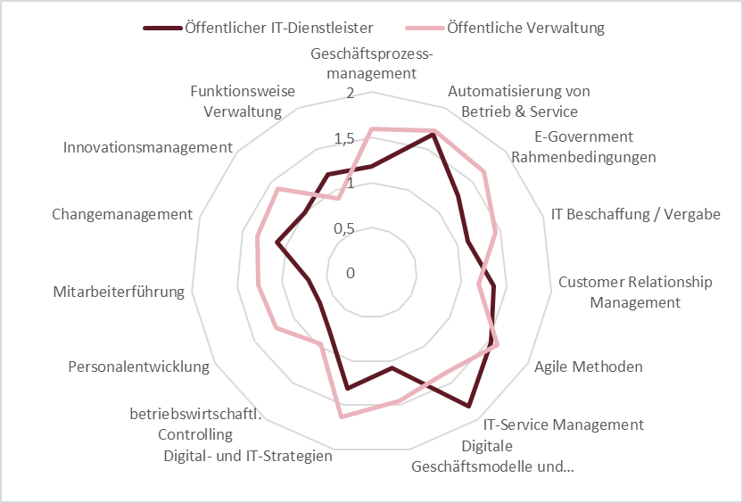
Abbildung 93: Gestaltung von Organisation und Prozessen im Mittelwertvergleich öffentlicher IT-Dienstleister und öffentliche Verwaltung (Skala 0 - 3 trifft gar nicht zu - trifft voll und ganz zu) im Tätigkeitsbereich Betreuung und Unterstützung der Anwenderseite.

Spezifische IT-Fachkompetenzen
Abbildung 94 zeigt die Häufigkeitsverteilung für die Einschätzung der Qualifizierungsbedarfe im Kompetenzfeld Spezifische IT-Fachkompetenzen im Tätigkeitsbereich Betreuung und Unterstützung der Anwenderseite.
Die relative Häufigkeitsverteilung ergab einen großen Bedarf im Bereich IT-Sicherheit (17,8 Prozent). Keine Bedarfe wurden hingegen bei der Bereitstellung von IT-Ressourcen (32,6 Prozent), Basisdiensten (32,2 Prozent) und bei IT-Sicherheit (31,1 Prozent) festgestellt. App-Entwicklung wurde mit 37,0 Prozent am häufigsten als nicht gefordert eingestuft.

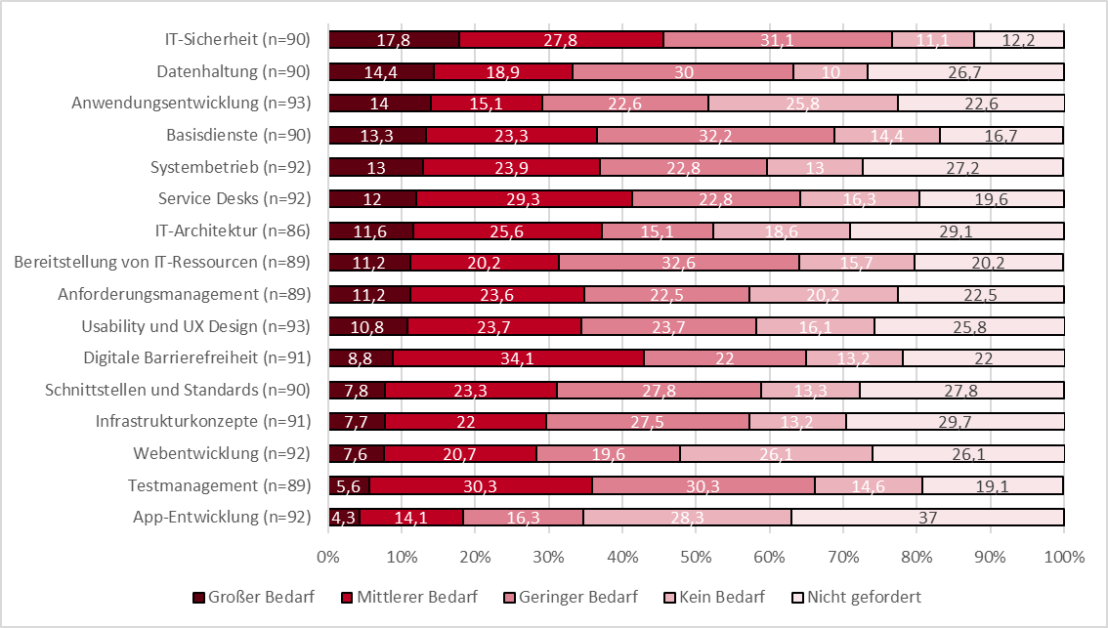
Abbildung 94: Einschätzung zu Qualifizierungsbedarfen für spezifische IT-Fachkompetenzen im Tätigkeitsbereich Betreuung und Unterstützung der Anwenderseite.

In Abbildung 95 werden die Mittelwerte einzelner Bewertungen verglichen, die durch Personen mit und ohne Führungsverantwortung wahrgenommen werden.

In circa der Hälfte der Kompetenzbereiche sind beinahe identische Einschätzungen festzustellen. IT-Sicherheit, Infrastrukturkonzepte und App-Entwicklung wurden von Personen mit Führungsverantwortung relevanter bewertet. Nur bei Systembetrieb bewerteten Personen ohne Führungsverantwortung deutlich höher als mit Führungsverantwortung.

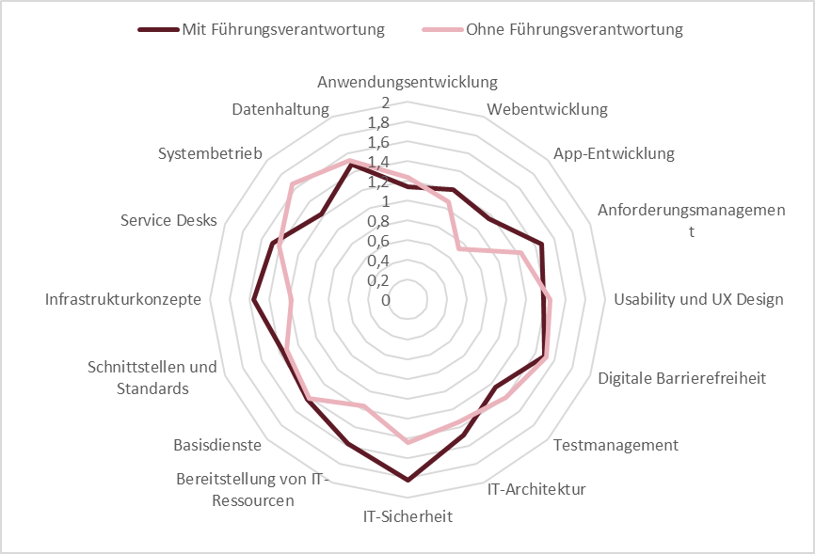
Abbildung 95: Spezifische IT-Fachkompetenzen im Mittelwertvergleich mit und ohne Führungsverantwortung (Skala 0 - 3 trifft gar nicht zu - trifft voll und ganz zu) im Tätigkeitsbereich Betreuung und Unterstützung der Anwenderseite.

Abbildung 96 stellt die Mittelwerte einzelner Bewertungen dar, die durch öffentliche IT-Dienstleister und die öffentliche Verwaltung wahrgenommen werden. Die Einschätzungen stimmten weitgehend überein.

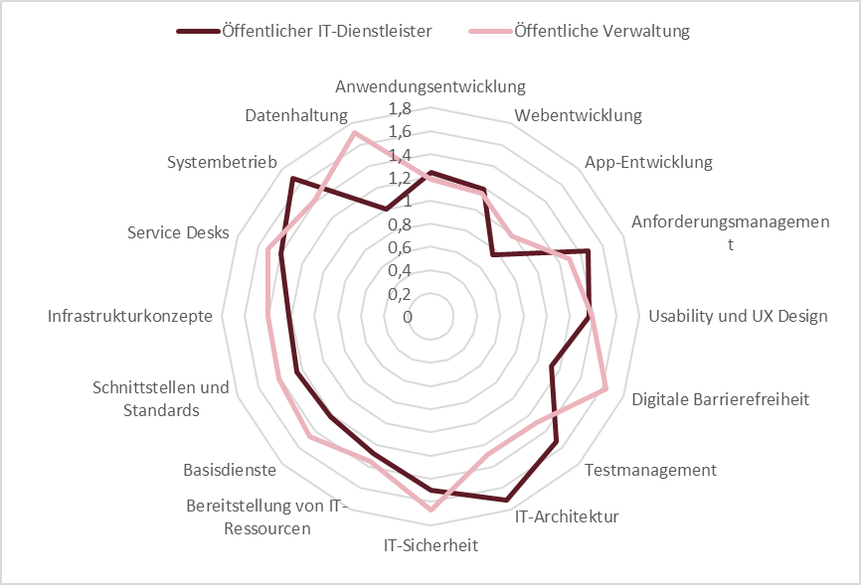
Abbildung 96: Spezifische IT-Fachkompetenzen im Mittelwertvergleich öffentlicher IT-Dienstleister und öffentliche Verwaltung (Skala 0 - 3 trifft gar nicht zu - trifft voll und ganz zu) im Tätigkeitsbereich Betreuung und Unterstützung der Anwenderseite.
Bei Datenhaltung ist ein signifikant höherer Qualifizierungsbedarf in der öffentlichen Verwaltung feststellbar, wie in Tabelle 19 dargestellt.
Tabelle 19: Signifikante Mittelwertdifferenzen Beschäftigter bei IT-Diensteistern und öffentlicher Verwaltung im Kompetenzfeld spezifischer IT-Fachkompetenzen im Tätigkeitsbereich Betreuung und Unterstützung der Anwenderseite.
Qualifizierungsbedarf | IT-Dienstleister | Öffentliche Verwaltung | p | Mittel-wertdifferenz
Datenhaltung | 1,0 | 1,71 | 0,007 | -0,71

Schlüsseltechnologien
Abbildung 97Abbildung 94 stellt die Häufigkeitsverteilung für die Einschätzung der Qualifizierungsbedarfe im Kompetenzfeld Schlüsseltechnologien im Tätigkeitsbereich Betreuung und Unterstützung der Anwenderseite dar.
Die relative Häufigkeitsverteilung zeigt, dass großer Qualifizierungsbedarf bei Künstlicher Intelligenz (11,6 Prozent) gesehen wurde. Im Bereich Chatbots (20,9 Prozent), Blockchain (18,7 Prozent) und Linked Data (18,5 Prozent) wurde dagegen kein Qualifizierungsbedarf gesehen. Als nicht geforderte Kompetenzen wurden betriebswirtschaftliches Controlling (44,4 Prozent), Mitarbeiterführung (35,9 Prozent) sowie Digitale Geschäftsmodelle und Leistungsangebote (35,1 Prozent) eingestuft.
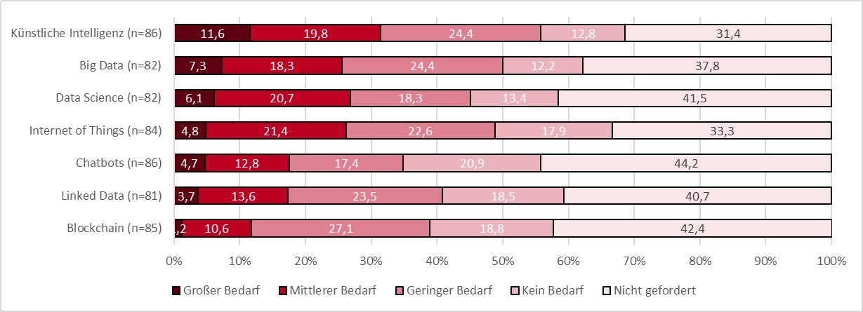
Abbildung 97: Einschätzung zu Qualifizierungsbedarfen für Schlüsseltechnologien im Tätigkeitsbereich Betreuung und Unterstützung der Anwenderseite.
In Abbildung 98 werden die Mittelwerte einzelner Bewertungen in Bezug auf Schlüsseltechnologien verglichen, die durch Personen mit und ohne Führungsverantwortung wahrgenommen werden. Generell ist erkennbar, dass Personen ohne Führungsverantwortung einen niedrigeren Qualifizierungsbedarf bei allen aufgeführten Schlüsseltechnologien bewerteten.

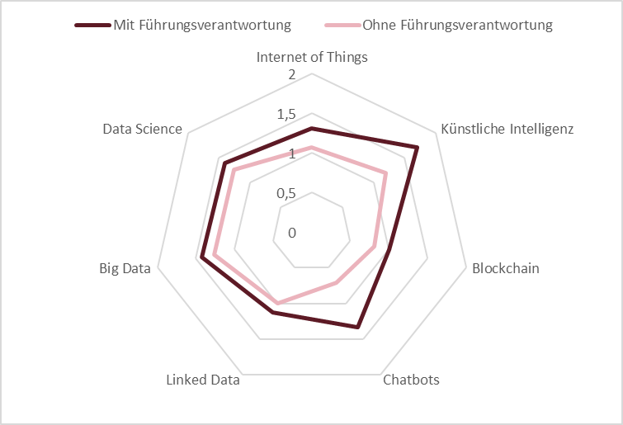
Abbildung 98: Schlüsseltechnologien im Mittelwertvergleich mit und ohne Führungsverantwortung (Skala 0 - 3 trifft gar nicht zu - trifft voll und ganz zu) im Tätigkeitsbereich Betreuung und Unterstützung der Anwenderseite.
Sichtbar wurde, dass Führungskräfte einen signifikant höheren Qualifizierungsbedarf in den Bereichen Künstliche Intelligenz und Chatbots sahen, wie in Tabelle 20 dargestellt.

Tabelle 20: Signifikante Mittelwertdifferenzen von Personen mit und ohne Führungsverantwortung im Kompetenzfeld Schlüsseltechnologien im Tätigkeitsbereich Betreuung und Unterstützung der Anwenderseite.
Qualifizierungsbedarf | Mit Führungs-verantwortung | Ohne Führungs-verantwortung | p | Mittel-wertdifferenz
Künstliche Intelligenz | 1,71 | 1,2 | 0,048 | 0,51
Chatbots | 1,33 | 0,71 | 0,026 | 0,62

Abbildung 99 zeigt die Mittelwerte einzelner Bewertungen der Beschäftigten öffentlicher IT-Dienstleister und die öffentlicher Verwaltung.

Nur bei Data Science und Internet of Things sahen IT-Dienstleister einen höheren Bedarf, als die öffentliche Verwaltung. Ansonsten wird der Bedarf an Qualifizierung zu Schlüsseltechnologien generell geringer gewertet.

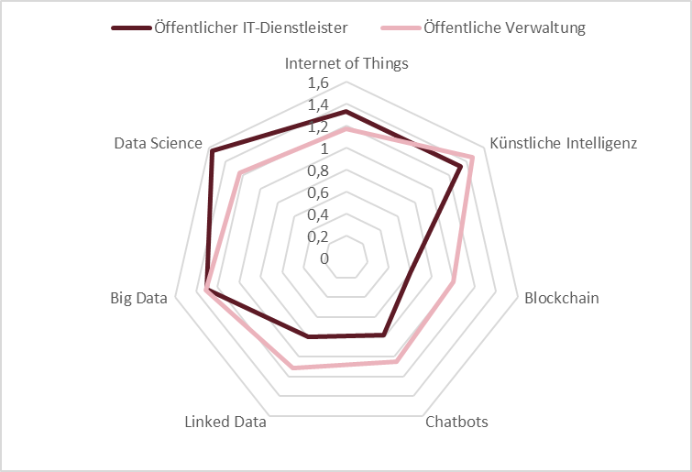
Abbildung 99: Schlüsseltechnologien im Mittelwertvergleich öffentlicher IT-Dienstleister und öffentliche Verwaltung (Skala 0 - 3 trifft gar nicht zu - trifft voll und ganz zu) im Tätigkeitsbereich Betreuung und Unterstützung der Anwenderseite.

Allgemeine berufliche Kompetenzen
Abbildung 100Abbildung 97Abbildung 94 stellt die Häufigkeitsverteilung für die Einschätzung der Qualifizierungsbedarfe im Kompetenzfeld Allgemeine berufliche Kompetenzen im Tätigkeitsbereich Betreuung und Unterstützung der Anwenderseite dar.
Die relative Häufigkeitsverteilung zeigt hier, dass ein großer Qualifizierungsbedarf im Bereich Digitale Teamarbeit (20,7 Prozent) gesehen wird. Im Bereich Büro-Standardsoftware sehen dagegen 45,1 Prozent keinen Qualifizierungsbedarf. Als nicht geforderter Qualifizierungsbedarf wurden am häufigsten Kreativtechniken (4,4 Prozent) eingeschätzt.
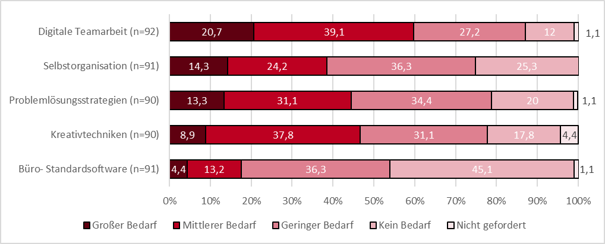
Abbildung 100: Einschätzung zu Qualifizierungsbedarfen für allgemeine berufliche Kompetenzen im Tätigkeitsbereich Betreuung und Unterstützung der Anwenderseite.

In Abbildung 101 werden die Mittelwerte einzelner Bewertungen in Bezug auf allgemeine berufliche Kompetenzen verglichen, die durch Personen mit und ohne Führungsverantwortung wahrgenommen werden.

Sichtbar wird, dass Personen ohne Führungsverantwortung bei fast allen allgemeinen beruflichen Kompetenzen einen höheren Qualifizierungsbedarf sahen. Nur bei Kreativtechniken waren sich Personen mit und ohne Führungsverantwortung in ihrer Bewertung einig.
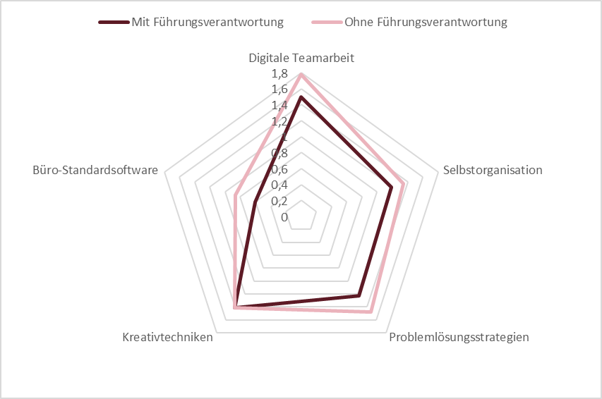
Abbildung 101: Allgemeine berufliche Kompetenzen im Mittelwertvergleich mit und ohne Führungsverantwortung (Skala 0 - 3 trifft gar nicht zu - trifft voll und ganz zu) im Tätigkeitsbereich Betreuung und Unterstützung der Anwenderseite.
In Abbildung 102Abbildung 99 werden die Mittelwerte einzelner Bewertungen mit den allgemeinen beruflichen Kompetenzen verglichen, die durch öffentliche IT-Dienstleister und die öffentliche Verwaltung wahrgenommen werden.

Bei Problemlösungsstrategien sahen IT-Dienstleister und die öffentliche Verwaltung einen ähnlich hohen Qualifizierungsbedarf. Ansonsten bewerteten die IT-Dienstleister den Qualifizierungsbedarf für allgemeine berufliche Kompetenzen generell niedriger als die Befragten aus der öffentlichen Verwaltung.

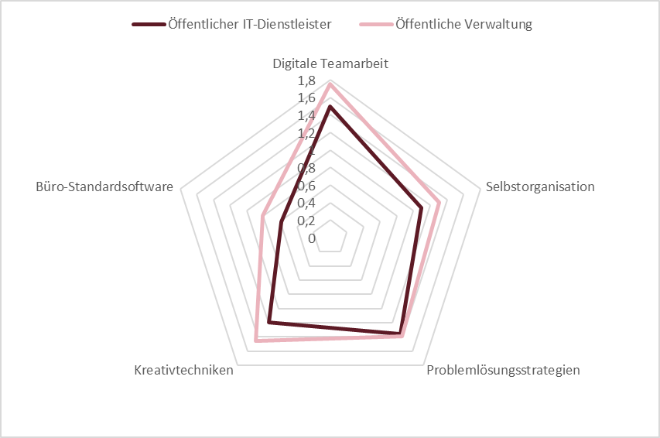
Abbildung 102: Allgemeine berufliche Kompetenzen im Mittelwertvergleich öffentlicher IT-Dienstleister und öffentliche Verwaltung (Skala 0 - 3 trifft gar nicht zu - trifft voll und ganz zu) im Tätigkeitsbereich Betreuung und Unterstützung der Anwenderseite.

Kommunizieren und Zusammenarbeiten
Abbildung 103Abbildung 100Abbildung 97Abbildung 94 stellt die Häufigkeitsverteilung für die Einschätzung der Qualifizierungsbedarfe im Kompetenzfeld Kommunizieren und Zusammenarbeiten im Tätigkeitsbereich Betreuung und Unterstützung der Anwenderseite dar.
Die relative Häufigkeitsverteilung zeigt, dass große Qualifizierungsbedarfe in den Bereichen Webkonferenzen und Chattechnologie (18,5 Prozent) und E-Akte (17,2 Prozent) eingeschätzt wurden. Bei Sozialen Medien (32,3 Prozent) sowie Webkonferenzen und Chattechnologie (30,4 Prozent) wurden dagegen keine Qualifizierungsbedarfe gesehen. Als nicht geforderte Kompetenzen wurden am häufigsten Soziale Medien (32,3 Prozent) und Multimediale Lernbausteine (19,6 Prozent) angegeben.
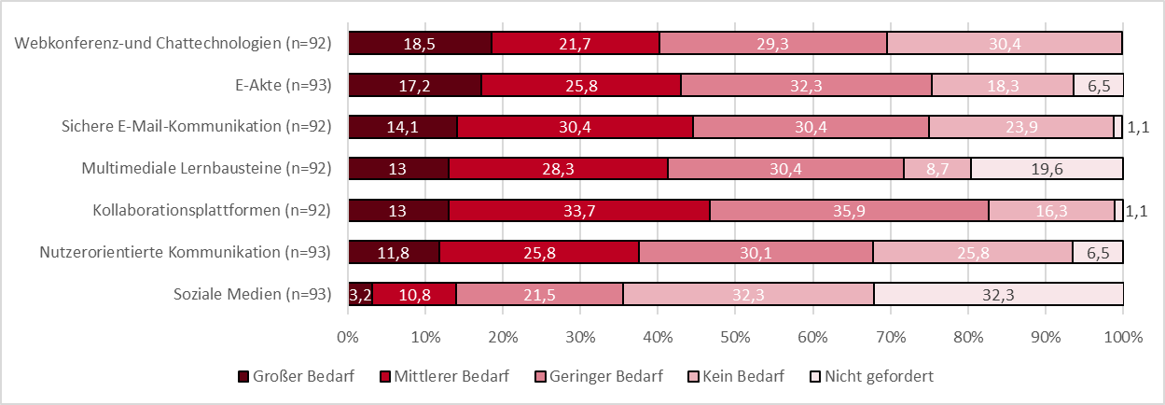
Abbildung 103: Einschätzung zu Qualifizierungsbedarfen für das Kommunizieren und Zusammenarbeiten im Tätigkeitsbereich Betreuung und Unterstützung der Anwenderseite.

In Abbildung 104 werden die Mittelwerte einzelner Bewertungen in Bezug auf Kommunizieren und Zusammenarbeiten verglichen, die durch Personen mit und ohne Führungsverantwortung wahrgenommen werden.

Sichtbar wird, dass Personen ohne Führungsverantwortung bei allen Kompetenzen einen leicht höheren Qualifizierungsbedarf sahen. Die Einschätzungen liegen nah beieinander, nur bei der Bewertung von Webkonferenz- und Chattechnologien ist ein Unterschied festzustellen. Hier sahen Personen mit Führungsverantwortung einen deutlich geringeren Qualifizierungsbedarf.
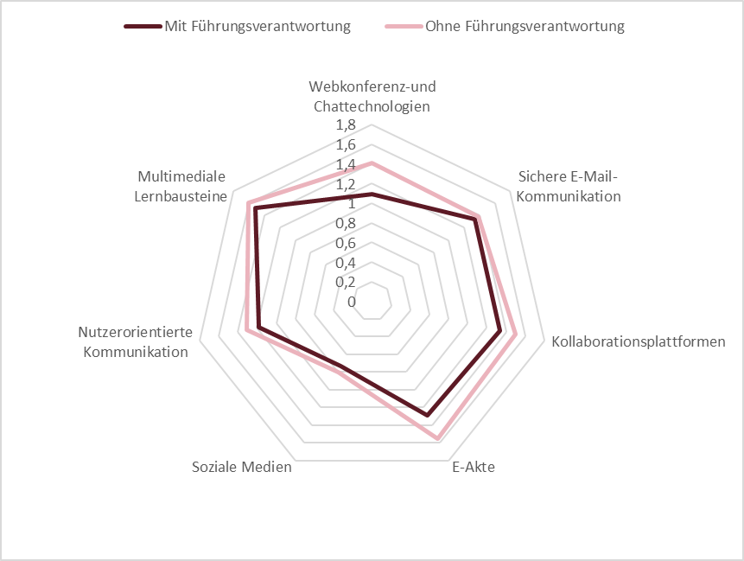
Abbildung 104: Kommunizieren und Zusammenarbeiten im Mittelwertvergleich mit und ohne Führungsverantwortung (Skala 0 - 3 trifft gar nicht zu - trifft voll und ganz zu) im Tätigkeitsbereich Betreuung und Unterstützung der Anwenderseite.

Abbildung 105 zeigt die Mittelwerte einzelner Bewertungen im Kompetenzfeld Kommunizieren und Zusammenarbeiten, die durch öffentliche IT-Dienstleister und die öffentliche Verwaltung wahrgenommen werden.

Beschäftigte in der öffentlichen Verwaltung gaben einen signifikant höheren Qualifizierungsbedarf in der Anwendung von Webkonferenztools, der E-Akte und sicherer E-Mail-Kommunikation an, wie Tabelle 21 zeigt.
Tabelle 21: Signifikante Mittelwertdifferenzen Beschäftigter bei IT-Diensteistern und öffentlicher Verwaltung im Kompetenzfeld Kommunizieren und Zusammenarbeiten im Tätigkeitsbereich Betreuung und Unterstützung der Anwenderseite.
Qualifizierungsbedarf | IT-Dienstleister | Öffentliche Verwaltung | p | Mittel-wertdifferenz
Sichere E-Mail Kommunikation | 0,86 | 1,53 | 0,006 | -0,67
E-Akte | 0,95 | 1,61 | 0,003 | -0,65
Webkonferenztools | 0,73 | 1,42 | 0,01 | -0,69
Generell bewerteten die IT-Dienstleister den Qualifizierungsbedarf für das Kompetenzfeld Kommunizieren und Zusammenarbeiten niedriger als die Befragten aus der öffentlichen Verwaltung. Einziger Ausschlag findet sich bei der Bewertung von Nutzerorientierter Kommunikation. Hier sahen öffentliche IT-Dienstleister einen höheren Bedarf als die öffentliche Verwaltung.

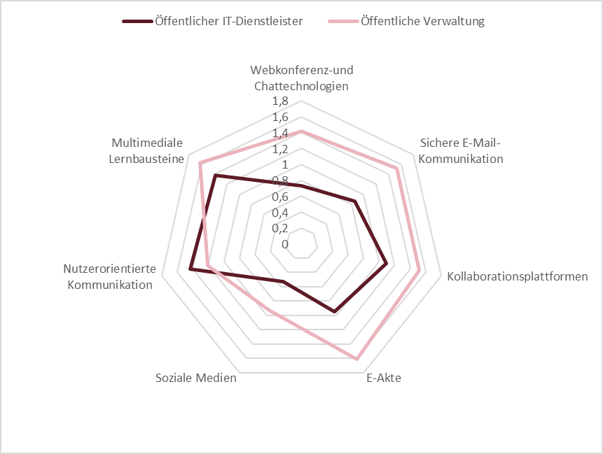
Abbildung 105: Kommunizieren und Zusammenarbeiten im Mittelwertvergleich öffentlicher IT-Dienstleister und öffentliche Verwaltung (Skala 0 - 3 trifft gar nicht zu - trifft voll und ganz zu) im Tätigkeitsbereich Betreuung und Unterstützung der Anwenderseite.

Schutz und Sicherheit
Im Folgenden zeigt Abbildung 106Abbildung 109 die Einschätzung zu den Qualifizierungsbedarfen für Schutz und Sicherheit im Tätigkeitsbereich Betreuung und Unterstützung der Anwenderseite.
Nach relativer Häufigkeitsverteilung besteht ein großer Qualifizierungsbedarf in den Bereichen Informationssicherheit (20,3 Prozent) und Datenschutz (16,3 Prozent). Dagegen wurden keine Qualifizierungsbedarfe in den Bereichen Gesundheitsschutz (24,7 Prozent) und Umweltschutz (20,7 Prozent) gesehen. Umweltschutz wurde mit 25,0 Prozent außerdem am häufigsten als nicht geforderter Qualifizierungsbedarf eingeschätzt.

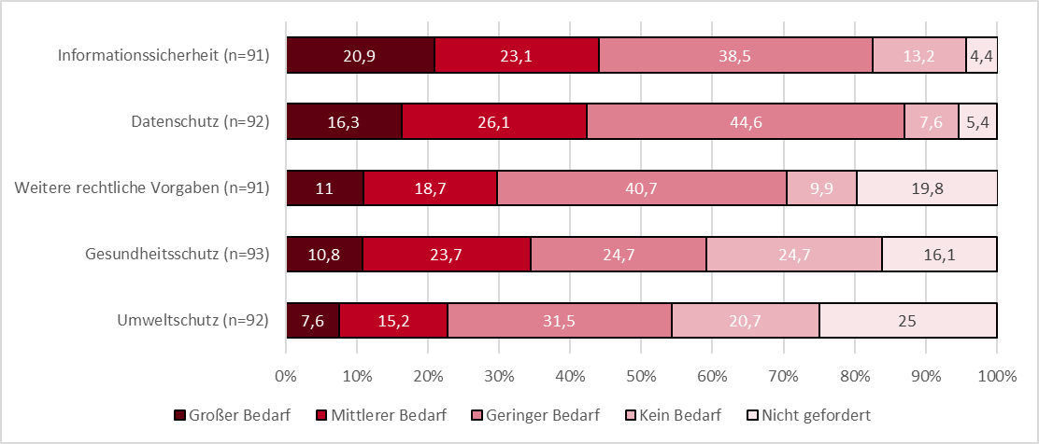
Abbildung 106: Einschätzung zu Qualifizierungsbedarfen für Schutz und Sicherheit im Tätigkeitsbereich Betreuung und Unterstützung der Anwenderseite.
In Abbildung 107 werden die Mittelwerte einzelner Bewertungen in Bezug auf Schutz und Sicherheit verglichen, die durch Personen mit und ohne Führungsverantwortung wahrgenommen werden.

Sichtbar wird, dass die Einschätzungen relativ nahe beieinander sind, nur bei der Bewertung vom Gesundheitsschutz ist ein Unterschied bemerkbar. Hier sehen Personen mit Führungsverantwortung einen geringeren Qualifizierungsbedarf.

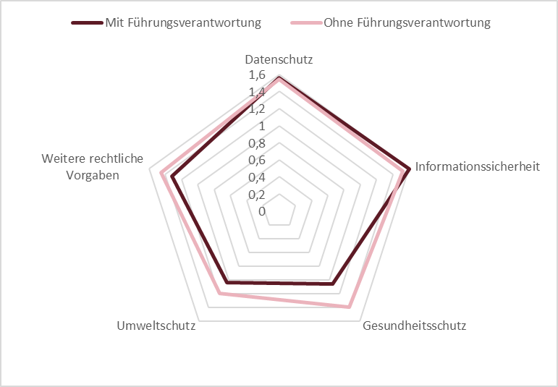
Abbildung 107: Schutz und Sicherheit im Mittelwertvergleich mit und ohne Führungsverantwortung (Skala 0 - 3 trifft gar nicht zu - trifft voll und ganz zu) im Tätigkeitsbereich Betreuung und Unterstützung der Anwenderseite.
Abbildung 108 stellt den Mittelwertvergleich einzelner Bewertungen im Kompetenzfeld Schutz und Sicherheit dar, die durch öffentliche IT-Dienstleister und die öffentliche Verwaltung wahrgenommen werden.

Bei den Themen Datenschutz, Informationssicherheit und weiteren rechtliche Vorgaben lagen die Einschätzungen nah beieinander.

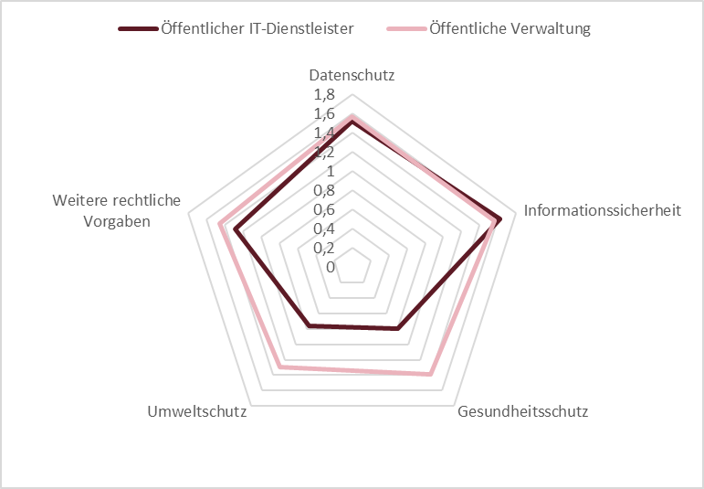
Abbildung 108: Schutz und Sicherheit im Mittelwertvergleich öffentlicher IT-Dienstleister und öffentliche Verwaltung (Skala 0 - 3 trifft gar nicht zu - trifft voll und ganz zu) im Tätigkeitsbereich Betreuung und Unterstützung der Anwenderseite.
Beschäftigte in der öffentlichen Verwaltung gaben einen signifikant höheren Qualifizierungsbedarf im Bereich Umweltschutz und Gesundheitsschutz an, wie Tabelle 22 aufzeigt.

Tabelle 22: Signifikante Mittelwertdifferenzen Beschäftigter bei IT-Diensteistern und öffentlicher Verwaltung im Kompetenzfeld Schutz und Sicherheit im Tätigkeitsbereich Betreuung und Unterstützung der Anwenderseite.
Qualifizierungsbedarf | IT-Dienstleister | Öffentliche Verwaltung | p | Mittel-wertdifferenz
Umweltschutz | 0,76 | 1,29 | 0,046 | -0,53
Gesundheitsschutz | 0,8 | 1,39 | 0,026 | -0,59

Beratung

Gestaltung von Organisation und Prozessen
Im Folgenden zeigt Abbildung 109 die Einschätzung zu den Qualifizierungsbedarfen für die Gestaltung von Organisation und Prozessen im Tätigkeitsbereich Beratung.
Die relative Häufigkeitsverteilung ergab einen großen Qualifizierungsbedarf im Bereich Digital- und IT-Strategien für 36,2 Prozent der Befragten und Agile Methoden für 33,3 Prozent. Dagegen wurde kein Qualifizierungsbedarf bei der Funktionsweise der Verwaltung von 38 Prozent der Befragten eingeschätzt. Der Bereich betriebswirtschaftliches Controlling (25,6 Prozent) wurde am häufigsten als nicht gefordert eingeordnet, gefolgt von der Personalentwicklung (23,4 Prozent) und Digitalen Geschäftsmodellen und Leistungsangebote (22,2 Prozent) sowie IT-Service Management (22,2 Prozent).

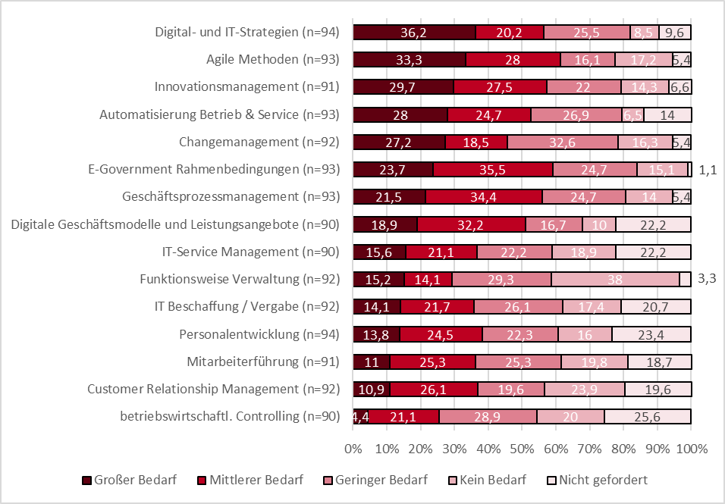
Abbildung 109: Einschätzung zu Qualifizierungsbedarfen für die Gestaltung von Organisation und Prozessen im Tätigkeitsbereich Beratung.
Abbildung 110 vergleicht die Einschätzung des Qualifizierungsbedarfs im Mittelwert im Kompetenzfeld Gestaltung von Organisation und Prozessen im Tätigkeitsbereich Beratung, die durch Personen mit und ohne Führungsverantwortung wahrgenommen werden.
Im Mittelwertvergleich zeigte sich für Führungskräfte und Fachkräfte im Kompetenzfeld Gestaltung und Organisation ein ähnlicher Qualifizierungsbedarf. Die größte Übereinstimmung gab es im Bereich Agile Methoden, gefolgt vom Changemanagement und der Mitarbeiterführung. Unterschiede sind im Bereich der Automatisierung von Betrieb & Service, Digital- und IT-Strategien und den Geschäftsmodellen und Leistungsangeboten zu erkennen.
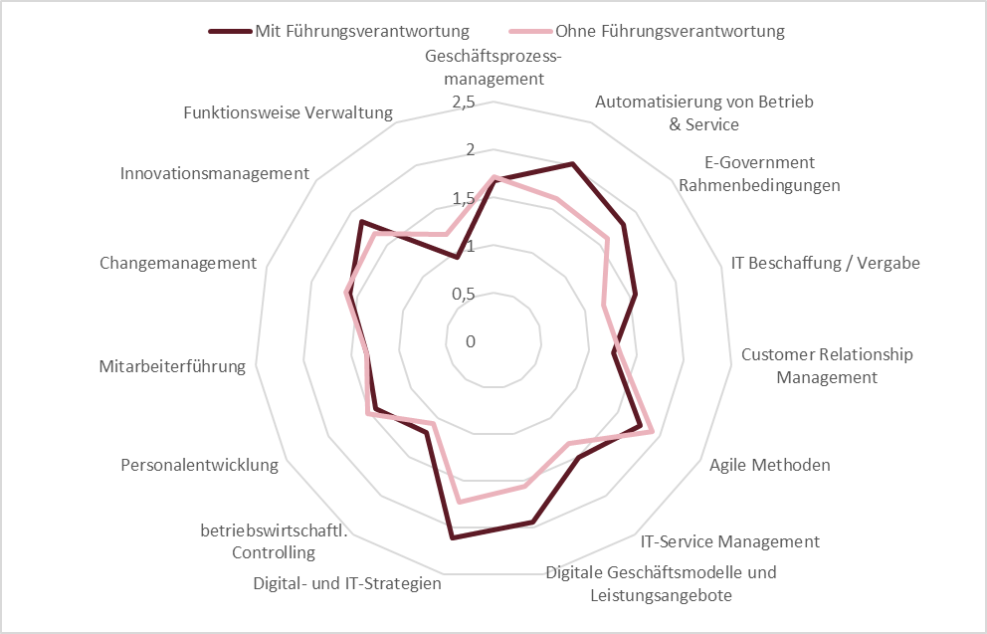
Abbildung 110: Gestaltung von Organisation und Prozessen im Mittelwertvergleich mit und ohne Führungsverantwortung (Skala 0 - 3 trifft gar nicht zu - trifft voll und ganz zu) im Tätigkeitsbereich Beratung.
Abbildung 111 stellt die Mittelwerte des Qualifizierungsbedarfs von Mitarbeitenden bei öffentlichen IT-Dienstleistern sowie der öffentlichen Verwaltung im Kompetenzfeld Gestaltung von Organisation und Prozessen im Tätigkeitsbereich Beratung dar.

Der Mittelwertvergleich für die Mitarbeitenden der öffentlichen Dienstleister und der öffentlichen Verwaltung erreichte sowohl beim Innovationsmanagement als auch bei der Automatisierung von Betrieb & Service ähnlich hohe Werte. Unterschiede gibt es dagegen bei der Personalentwicklung und dem IT-Service-Management.

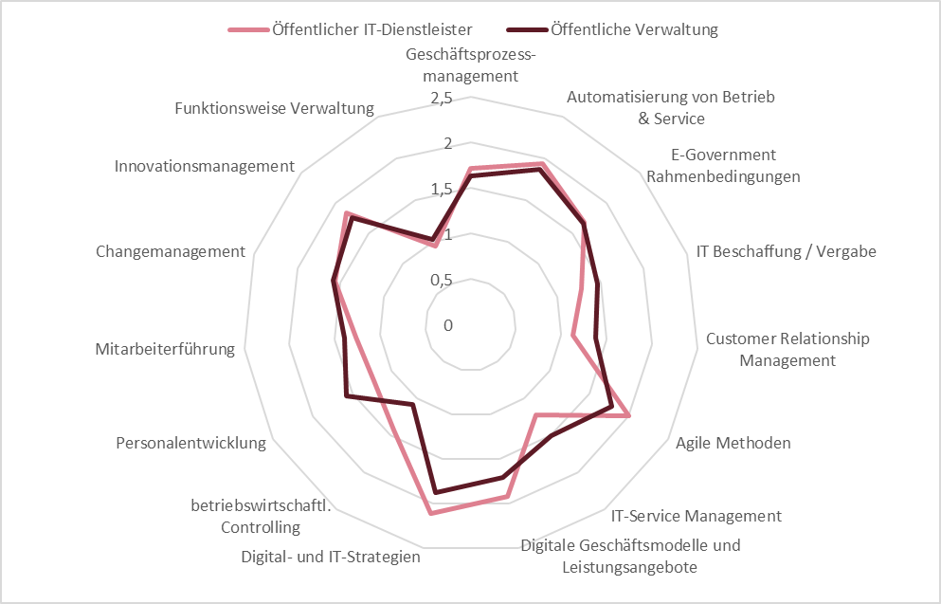
Abbildung 111: Gestaltung von Organisation und Prozessen im Mittelwertvergleich öffentlicher IT-Dienstleister und öffentliche Verwaltung (Skala 0 - 3 trifft gar nicht zu - trifft voll und ganz zu) im Tätigkeitsbereich Beratung.

Spezifische IT-Fachkompetenzen
Abbildung 112 zeigt die Einschätzung zu den Qualifizierungsbedarfen für Spezifische IT-Fachkompetenzen im Tätigkeitsbereich Beratung.
Die relative Häufigkeitsverteilung zeichnet hier ab, dass ein großer Qualifizierungsbedarf im Bereich Basisdienste (22,6 Prozent) und IT-Sicherheit (22,3 Prozent) gesehen wurde. Dagegen wurde kein Qualifizierungsbedarf beim Systembetrieb (23,4 Prozent), der App-Entwicklung (21,3 Prozent) und der Anwendungsentwicklung (20,2 Prozent) ausgemacht. Ebenso wurde der Bereich App-Entwicklung (44,7 Prozent) am häufigsten als nicht gefordert bewertet, gefolgt von der Webentwicklung (38,7 Prozent), der Anwendungsentwicklung (38,3 Prozent) und dem Bereich Service Desks (37,2 Prozent).

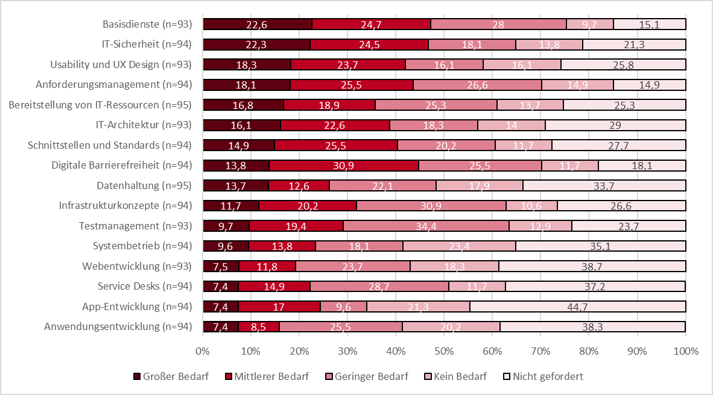
Abbildung 112: Einschätzung zu Qualifizierungsbedarfen für die spezifische IT-Fachkompetenzen im Tätigkeitsbereich Beratung.
Abbildung 113 stellt die Einschätzung des Qualifizierungsbedarfs im Mittelwert im Kompetenzfeld Spezifische IT-Fachkompetenzen im Tätigkeitsbereich Beratung dar, die durch Personen mit und ohne Führungsverantwortung wahrgenommen werden.
Im Mittelwertvergleich zeigte sich für Führungskräfte und Fachkräfte in den Bereichen Schnittstellen und Standards sowie dem Anforderungsmanagement einen ähnlich hohen Qualifizierungsbedarf. Unterschiede sind bei den Basisdiensten und den Service Desks Unterschiede zu erkennen.

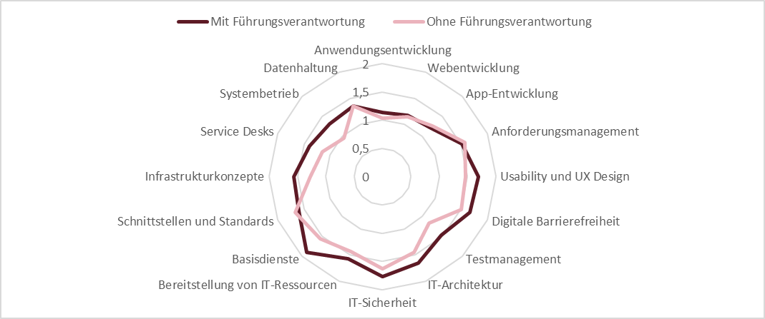
Abbildung 113: Spezifische IT-Fachkompetenzen im Mittelwertvergleich mit und ohne Führungsverantwortung (Skala 0 - 3 trifft gar nicht zu - trifft voll und ganz zu) im Tätigkeitsbereich Beratung.

In Abbildung 114 werden die Mittelwerte des Qualifizierungsbedarfs von Mitarbeitenden bei öffentlichen IT-Dienstleistern sowie der öffentlichen Verwaltung im Kompetenzfeld Spezifische IT-Fachkompetenzen im Tätigkeitsbereich Beratung dargestellt.

Der Mittelwertvergleich für die Mitarbeitenden der öffentlichen Dienstleister und der öffentlichen Verwaltung erreichten in den Bereichen IT-Sicherheit und Digitale Barrierefreiheit für beide Gruppen ähnlich hohe Relevanz. Unterschiede gibt es bei den Infrastrukturkonzepten und der IT-Architektur.

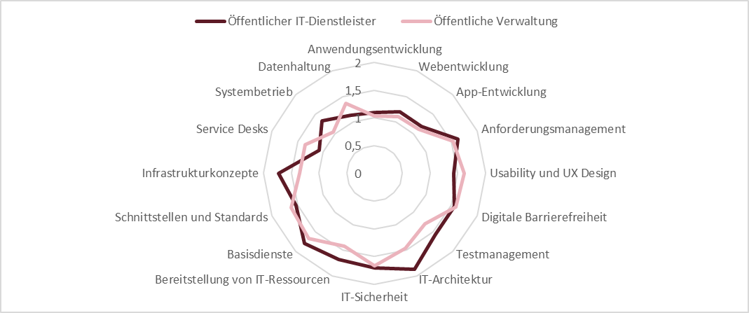
Abbildung 114: Spezifische IT-Fachkompetenzen im Mittelwertvergleich öffentlicher IT-Dienstleister und öffentliche Verwaltung (Skala 0 - 3 trifft gar nicht zu - trifft voll und ganz zu) im Tätigkeitsbereich Beratung.

Schlüsseltechnologien
Im Folgenden zeigt Abbildung 115 die Einschätzung zu den Qualifizierungsbedarfen für die Schlüsseltechnologien im Tätigkeitsbereich Beratung.
Die relative Häufigkeitsverteilung zeichnete hier ab, dass ein großer Qualifizierungsbedarf in den Bereichen Künstliche Intelligenz (20,7 Prozent) und Big Data (19,4 Prozent) eingeschätzt wurde. Dagegen wurde kein Qualifizierungsbedarf in den Bereichen Internet of Things (17,2 Prozent) und Blockchain (15,4 Prozent) angegeben. Die Bereiche Linked Data (32,6 Prozent) und Chatbots (32,3 Prozent) wurden außerdem am häufigsten als nicht gefordert bewertet.
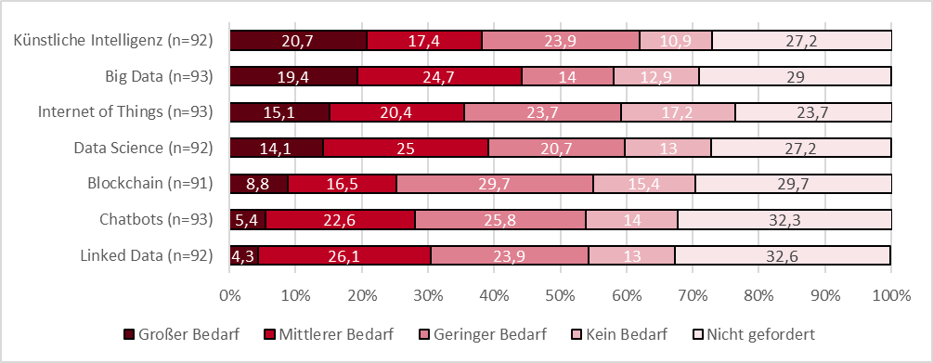
Abbildung 115: Einschätzung zu Qualifizierungsbedarfen für Schlüsseltechnologien im Tätigkeitsbereich Beratung.

Abbildung 116 zeigt die Einschätzung des Qualifizierungsbedarfs im Mittelwert im Kompetenzfeld Schlüsseltechnologien im Tätigkeitsbereich Beratung, die durch Personen mit und ohne Führungsverantwortung wahrgenommen werden.

Im Vergleich zeigte sich für Führungskräfte und Fachkräfte in dem Kompetenzfeld Internet of Things ein ähnlich hoher Qualifizierungsbedarf. Ansonsten sind vor allem im Bereich Künstliche Intelligenz und Chatbots die Qualifizierungsbedarfe bei Führungskräften merklich höher als bei Fachkräften ohne Führungsverantwortung.

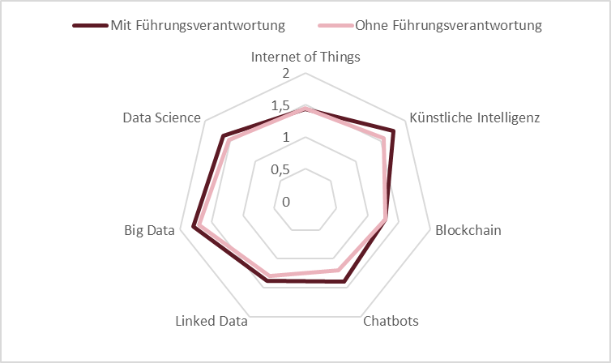
Abbildung 116: Schlüsseltechnologien im Mittelwertvergleich mit und ohne Führungsverantwortung (Skala 0 - 3 trifft gar nicht zu - trifft voll und ganz zu) im Tätigkeitsbereich Beratung.

In Abbildung 117 werden die Mittelwerte des Qualifizierungsbedarfs von Mitarbeitenden bei öffentlichen IT-Dienstleistern sowie der öffentlichen Verwaltung im Kompetenzfeld Schlüsseltechnologien des Tätigkeitsbereiches Beratung verglichen.

Für die Mitarbeitenden der öffentlichen Dienstleister und der öffentlichen Verwaltung erreichten vor allem die Bereiche Big Data und Data Science ähnlich hohe Werte. Unterschiede gibt es zwischen den Gruppen in den Bereichen Künstliche Intelligenz, Internet of Things und Chatbots.
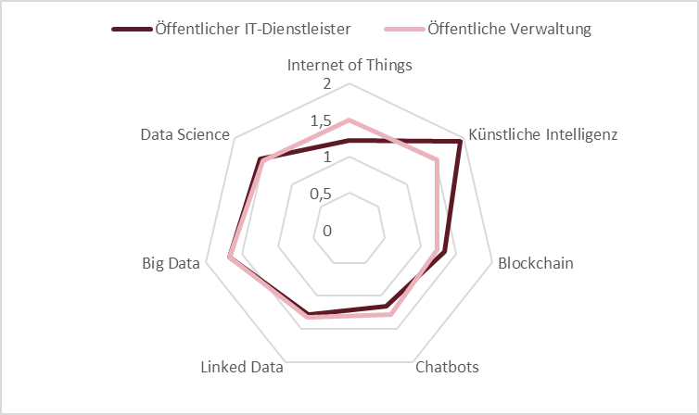
Abbildung 117: Schlüsseltechnologien im Mittelwertvergleich öffentlicher IT-Dienstleister und öffentliche Verwaltung (Skala 0 - 3 trifft gar nicht zu - trifft voll und ganz zu) im Tätigkeitsbereich Beratung.

Allgemeine berufliche Kompetenzen
Im Folgenden zeigt Abbildung 118 die Einschätzung zu den Qualifizierungsbedarfen für allgemeine berufliche Kompetenzen im Tätigkeitsbereich Beratung.
Die relative Häufigkeitsverteilung zeichnet hier ab, dass ein großer Qualifizierungsbedarf im Bereich Digitale Teamarbeit (30,1 Prozent) besteht. Am häufigsten wurde dagegen kein Qualifizierungsbedarf in den Bereichen Selbstorganisation (32,3 Prozent), Kreativtechniken (31,5 Prozent) und Büro-Standardsoftware (31,2 Prozent) angegeben. Der Bereich Büro- Standardsoftware wurde außerdem am häufigsten als nicht gefordert bewertet (55,9 Prozent).

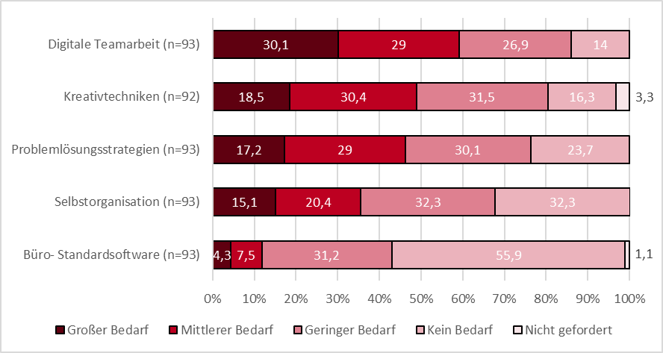
Abbildung 118: Einschätzung zu Qualifizierungsbedarfen für allgemeine berufliche Kompetenzen im Tätigkeitsbereich Beratung.
Abbildung 119 zeigt die Einschätzung des Qualifizierungsbedarfs im Mittelwert im Kompetenzfeld allgemeine berufliche Kompetenzen im Tätigkeitsbereich Beratung, die durch Personen mit und ohne Führungsverantwortung wahrgenommen werden.
Im Mittelwertvergleich zeigte sich für Führungskräfte und Fachkräfte ähnlich hohe Qualifizierungsbedarfe. Den Bereich Kreativtechniken bewerteten Personen ohne Führungsverantwortung leicht relevanter.
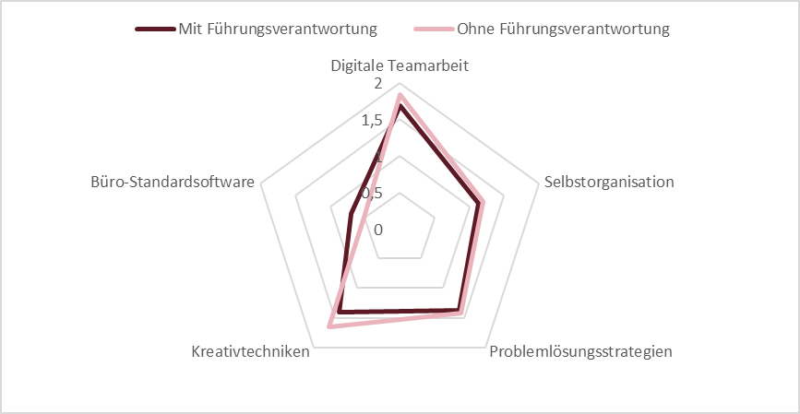
Abbildung 119: Allgemeine berufliche Kompetenzen im Mittelwertvergleich mit und ohne Führungsverantwortung (Skala 0 - 3 trifft gar nicht zu - trifft voll und ganz zu) im Tätigkeitsbereich Beratung.

In Abbildung 120 werden die Mittelwerte des Qualifizierungsbedarfs von Mitarbeitenden bei öffentlichen IT-Dienstleistern sowie der öffentlichen Verwaltung im Kompetenzfeld Allgemeine berufliche Kompetenzen im Tätigkeitsbereich Beratung dargestellt.

Der Mittelwertvergleich für die Mitarbeitenden der öffentlichen Dienstleister und der öffentlichen Verwaltung erreichte ähnlich Werte. Kleine Unterschiede gab es im Bereich Büro-Standardsoftware, wo in der öffentlichen Verwaltung leicht höherer Qualifizierungsbedarf besteht.

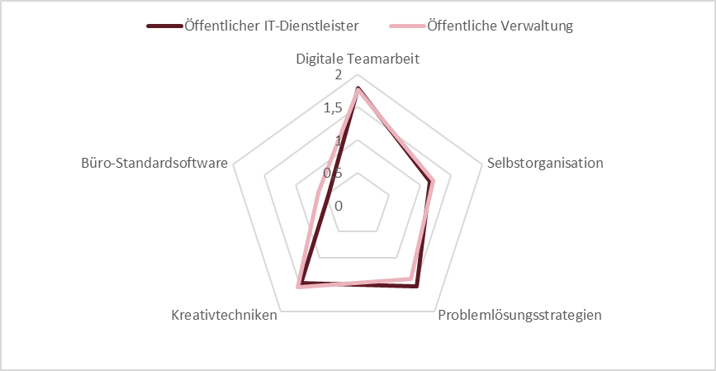
Abbildung 120: Allgemeine berufliche Kompetenzen im Mittelwertvergleich öffentlicher IT-Dienstleister und öffentliche Verwaltung (Skala 0 - 3 trifft gar nicht zu - trifft voll und ganz zu) im Tätigkeitsbereich Beratung.

Kommunizieren und Zusammenarbeiten
Abbildung 121 zeigt die Einschätzung zu den Qualifizierungsbedarfen für das Kompetenzfeld Kommunizieren und Zusammenarbeiten im Tätigkeitsbereich Beratung.
Nach relativer Häufigkeitsverteilung besteht ein großer Qualifizierungsbedarf am häufigsten in den Bereichen E-Akte (19,1 Prozent) und Kollaborationsplattformen (17 Prozent). Kein Qualifizierungsbedarf wurde im Bereich Soziale Medien (37,2 Prozent) eingeschätzt. Ebenfalls im Bereich Soziale Medien (25,5 Prozent), aber auch im Bereich Multimediale Lernbausteine (20,2 Prozent) wurden die Qualifizierungsbedarfe am häufigsten als nicht gefordert bewertet.
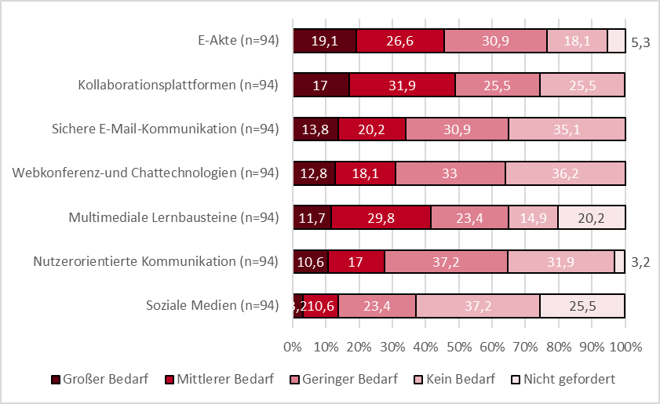
Abbildung 121: Einschätzung zu Qualifizierungsbedarfen für das Kommunizieren und Zusammenarbeiten im Tätigkeitsbereich Beratung.
Abbildung 122 stellt die Einschätzung des Qualifizierungsbedarfs im Mittelwert im Kompetenzfeld Kommunizieren und Zusammenarbeiten im Tätigkeitsbereich Beratung dar, die durch Personen mit und ohne Führungsverantwortung wahrgenommen werden.
Im Mittelwertvergleich zeigten sich für Führungskräfte und Fachkräfte ähnliche Qualifizierungsbedarfe. Unterschiede waren vor allem im Bereich Webkonferenz- und Chattechnologien sowie E-Akte auszumachen. Während im Bereich Webkonferenz- und Chattechnologie Führungskräfte höhere Bedarfe einschätzten, sind es im Bereich E-Akte vor allem die Fachkräfte.

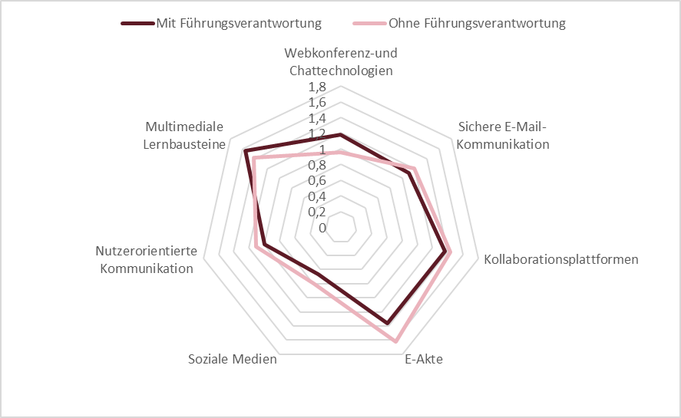
Abbildung 122: Kommunizieren und Zusammenarbeit im Mittelwertvergleich mit und ohne Führungsverantwortung (Skala 0 - 3 trifft gar nicht zu - trifft voll und ganz zu) im Tätigkeitsbereich Beratung.

In Abbildung 123 werden die Mittelwerte der Qualifizierungsbedarfe von Mitarbeitenden bei öffentlichen IT-Dienstleistern sowie der öffentlichen Verwaltung im Kompetenzfeld Kommunizieren und Zusammenarbeiten im Tätigkeitsbereich Beratung dargestellt.

Der Mittelwertvergleich erreichte ähnliche Werte in den Bereichen Nutzerorientierte Kommunikation und Kollaborationsplattformen. Starke Unterschiede gab es dagegen in Multimedialen Lernbausteinen, Sicherer E-Mail-Kommunikation und E-Akte, wo die öffentliche Verwaltung deutlich stärkere Qualifizierungsbedarfe ausmachte.

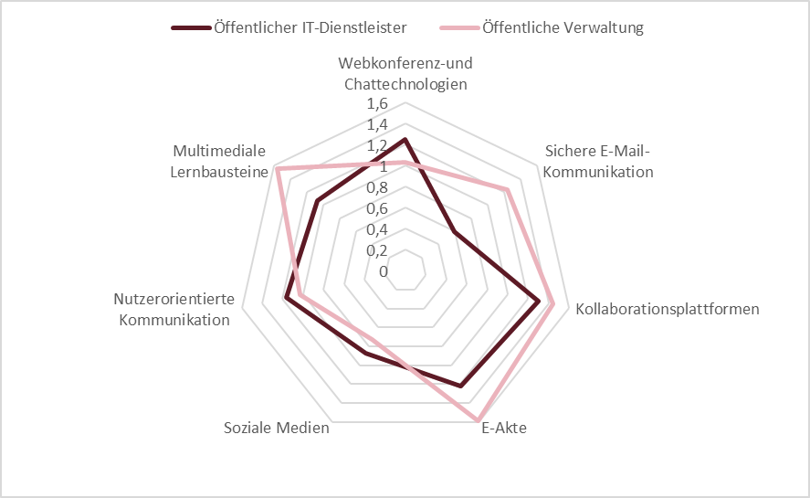
Abbildung 123: Kommunizieren und Zusammenarbeit im Mittelwertvergleich öffentlicher IT-Dienstleister und öffentliche Verwaltung (Skala 0 - 3 trifft gar nicht zu - trifft voll und ganz zu) im Tätigkeitsbereich Beratung.

Schutz und Sicherheit
Im Folgenden zeigt Abbildung 124 die Einschätzung zu den Qualifizierungsbedarfen für das Kompetenzfeld Schutz und Sicherheit im Tätigkeitsbereich Beratung.
Die relative Häufigkeitsverteilung zeichnete hier ab, dass ein großer Qualifizierungsbedarf im Bereich Informationssicherheit (20,4 Prozent) und Datenschutz (17,2 Prozent) besteht. Kein Qualifizierungsbedarf wurde im Bereich Gesundheitsschutz (31,2 Prozent) und Umweltschutz (25,8 Prozent) angegeben. Ebenfalls für den Bereich Umweltschutz (30,1 Prozent) wurde der Qualifizierungsbedarf am häufigsten als nicht gefordert bewertet.
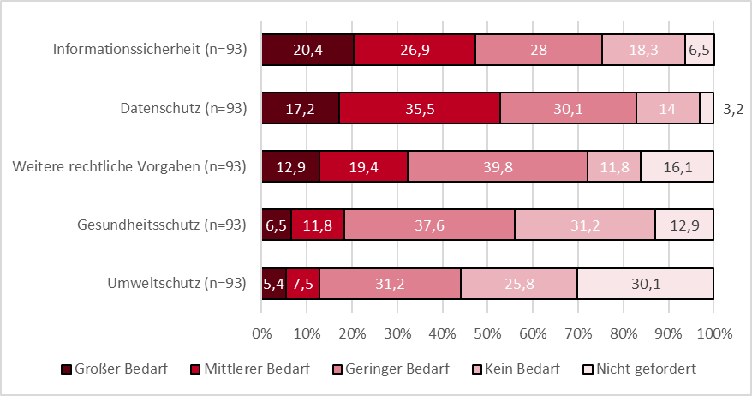
Abbildung 124: Einschätzung zu Qualifizierungsbedarfen für Schutz und Sicherheit im Tätigkeitsbereich Beratung.

Abbildung 125 vergleicht die Einschätzung des Qualifizierungsbedarfs im Mittelwert im Kompetenzfeld Schutz und Sicherheit im Tätigkeitsbereich Beratung, die durch Personen mit und ohne Führungsverantwortung wahrgenommen werden.

Es zeigten sich für Führungskräfte und Fachkräfte in den jeweiligen Kompetenzfeldern ähnliche Qualifizierungsbedarfe. Kleine Unterschiede waren im Bereich weiterer rechtlicher Vorgaben und Umweltschutz zu erkennen.

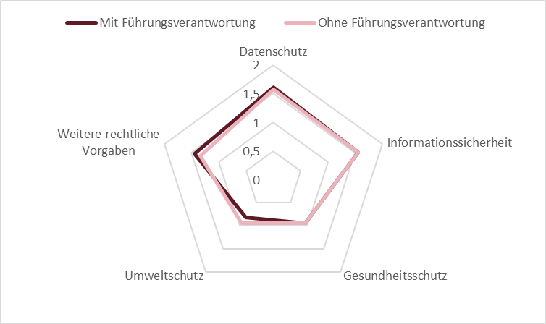
Abbildung 125: Schutz und Sicherheit im Mittelwertvergleich mit und ohne Führungsverantwortung (Skala 0 - 3 trifft gar nicht zu - trifft voll und ganz zu) im Tätigkeitsbereich Beratung.

In Abbildung 126 werden die Mittelwerte des Qualifizierungsbedarfs von Mitarbeitenden bei öffentlichen IT-Dienstleistern sowie der öffentlichen Verwaltung im Kompetenzfeld Schutz und Sicherheit im Tätigkeitsbereich Beratung dargestellt.

Der Mittelwertvergleich erreichte ähnliche Werte in den Bereichen Informationssicherheit und Gesundheitsschutz. Kleine Unterschiede gab es dagegen in den Bereichen Umweltschutz, Weitere rechtliche Vorgaben und Datenschutz, wo die öffentliche Verwaltung mehr Qualifizierungsbedarfe ausmachte.

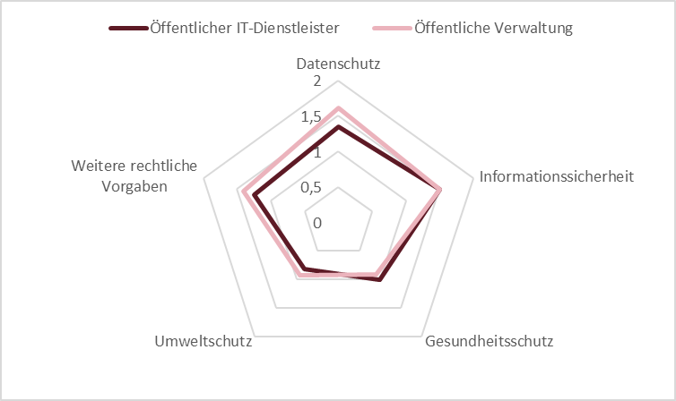
Abbildung 126: Schutz und Sicherheit im Mittelwertvergleich öffentlicher IT-Dienstleister und öffentliche Verwaltung (Skala 0 - 3 trifft gar nicht zu - trifft voll und ganz zu) im Tätigkeitsbereich Beratung.
.

Gesamtbewertung von Qualifizierungsbedarfen
In diesem Abschnitt werden die Qualifizierungsbedarfe auf Basis ihrer relativen Häufigkeitsverteilung übergreifend über alle Tätigkeitsbereiche hinweg geordnet nach Kompetenzfeldern dargestellt. Weiterhin werden die Ergebnisse der multivariaten Kontrolle aufgezeigt. Dabei wurde untersucht, inwieweit verschiedene Faktoren einen Einfluss auf die Relevanz sowie auf die Einschätzung der Größe des Bedarfs hatten. Die Relevanz wurde auf Basis der Angabe ermittelt, ob für die jeweilige Kompetenz grundsätzlich eine Bedarfseinschätzung vorgenommen wurde, bzw. die Kompetenz nicht als „nicht gefordert“ eingestuft wurde. Zu den geprüften Einflussfaktoren zählten die Tätigkeitsdauer, das Alter, der höchste Bildungsabschluss, das Geschlecht, die verwaltungsspezifische Ausbildung, die Verfügbarkeit von Fort- und Weiterbildungsangeboten, die Führungsverantwortung, die sechs Tätigkeitsbereiche sowie die Organisationsformen IT Dienstleister und öffentliche Verwaltung.

Gestaltung von Organisation und Prozessen
Im Folgenden zeigt Abbildung 127 die Gesamtbewertung zu den Qualifizierungsbedarfen im Kompetenzfeld Gestaltung von Organisation und Prozessen.
Die relative Häufigkeitsverteilung zeigt einen großen Qualifizierungsbedarf für die Bereiche Digital- und IT-Strategien (22,9 Prozent) und Agile Methoden (20,7 Prozent) auf. Kein Qualifizierungsbedarf wurde bei der Funktionsweise der Verwaltung (36,3 Prozent) gesehen. Für die Bereiche Customer Relationship Management (33,7 Prozent), betriebswirtschaftliches Controlling (33,2 Prozent), Personalentwicklung (33,1 Prozent) und Digitale Geschäftsmodelle (32,8 Prozent) wurden die Qualifizierungsbedarfe am häufigsten als nicht gefordert eingestuft.

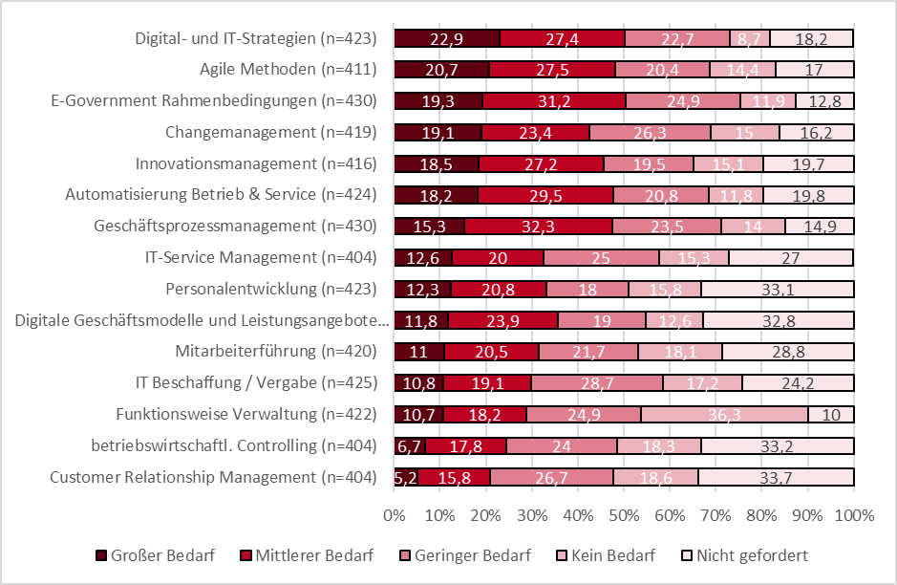
Abbildung 127: Gesamtbewertung von Qualifizierungsbedarfen im Bereich "Gestaltung von Organisation und Prozessen".
Die multivariate Kontrolle zeigte, dass Personen mit einem Bachelor oder einem Masterabschluss sowie Personen, die in den Tätigkeitsbereichen Digitalstrategie und Steuerung sowie IT Architektur und Konzeption arbeiten das Kompetenzfeld der Organisations- und Prozessgestaltung am relevantesten ansahen.
Der Qualifizierungsbedarf in diesem Kompetenzfeld nimmt mit dem Alter ab und wird durch Führungskräfte tendenziell größer eingeschätzt. Mit höherer Verfügbarkeit von Fort- und Weiterbildungsangeboten nimmt der Bedarf an Qualifizierung ab.

Spezifische IT-Fachkompetenzen
Abbildung 128 zeigt die Gesamtbewertung zu den Qualifizierungsbedarfen im Bereich Spezifische IT-Fachkompetenzen.
Die relative Häufigkeitsverteilung zeichnete hier einen großen Qualifizierungsbedarf in den Bereichen IT-Sicherheit (17,3 Prozent) und Basisdienste (14,9 Prozent) ab. Kein Qualifizierungsbedarf wurde in den Bereichen App-Entwicklung (23 Prozent), Webentwicklung (20,6 Prozent) und Anwendungsentwicklung (19,6 Prozent) ausgemacht. Ebenfalls wurden die Bereiche App-Entwicklung (49,8 Prozent), Webentwicklung (45 Prozent), Anwendungsentwicklung (41,7 Prozent)und Systembetrieb (40,7 Prozent) am häufigsten als nicht gefordert bewertet, was vermutlich daran liegt, dass die Softwareentwicklung häufig ausgelagert wird.

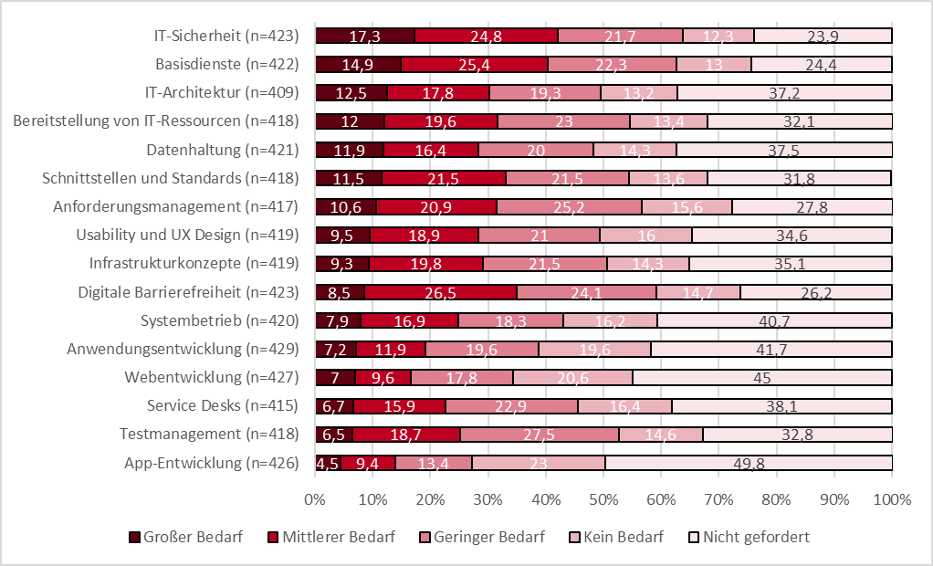
Abbildung 128: Gesamtbewertung von Qualifizierungsbedarfen im Bereich "Spezifische IT-Fachkompetenzen".
In der multivariaten Kontrolle erwies sich das Alter der befragten Personen als Einflussfaktor auf die Einschätzung des Bedarfs in diesem Kompetenzfeld. Je älter die Befragten, desto geringer wurden Qualifizierungsbedarfe in spezifischen IT Fachkompetenzen eingeschätzt.
Personen mit Führungsverantwortung schätzten ihren Qualifizierungsbedarf tendenziell höher ein als Personen ohne Führungsverantwortung. Personen, die in der Softwareentwicklung oder der IT Architektur arbeiten, sehen spezifische IT Fachkompetenzen eher als gefordert und haben auch einen höheren Qualifizierungsbedarf als andere Tätigkeitsbereiche. Auch zeigte sich, dass mit höherer Verfügbarkeit von Fort- und Weiterbildungsangeboten der Bedarf an Qualifizierung abnimmt.

Schlüsseltechnologien
Im Folgenden zeigt Abbildung 129 die Gesamtbewertung zu den Qualifizierungsbedarfen im Bereich Schlüsseltechnologien.
Nach relativer Häufigkeitsverteilung besteht ein großer Qualifizierungsbedarf in den Bereichen Künstliche Intelligenz (14,8 Prozent) und Big Data (12,8 Prozent). Kein Qualifizierungsbedarf wurde in den Bereichen Chatbots (19,8 Prozent) und Blockchain (19,2 Prozent) ausgemacht. Die Bereiche Chatbots (38,5 Prozent), Linked Data (36,7 Prozent) und Blockchain (35,5 Prozent) wurden außerdem am häufigsten als nicht gefordert bewertet.

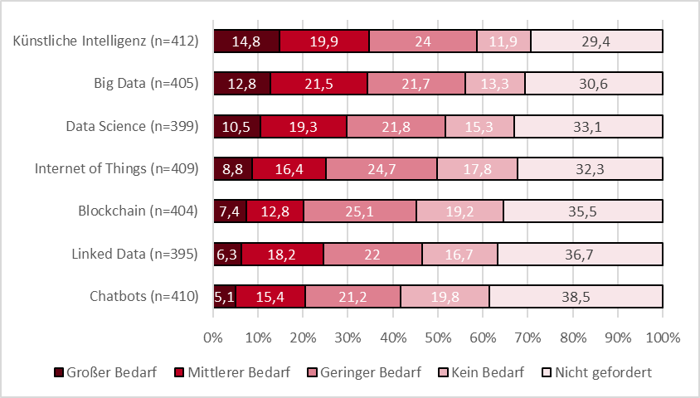
Abbildung 129: Gesamtbewertung von Qualifizierungsbedarfen im Bereich "Schlüsseltechnologien ".
Personen mit Bachelorabschluss und Personen in den Tätigkeitsbereichen Digitalstrategie und Steuerung sowie IT-Architektur und Konzeption sahen die Kompetenzen im Bereich der Schlüsseltechnologien tendenziell als relevanter an. Mit höherer Verfügbarkeit von Fort- und Weiterbildungsangeboten nimmt der Bedarf an Qualifizierung ab.

Allgemeine berufliche Kompetenzen
Abbildung 130 zeigt die Gesamtbewertung zu den Qualifizierungsbedarfen im Bereich Allgemeine berufliche Kompetenzen.
Nach relativer Häufigkeitsverteilung konnte ein großer Qualifizierungsbedarf im Bereich Digitale Teamarbeit (24,4 Prozent) festgestellt werden. Geringer Qualifizierungsbedarf besteht im Bereich Büro-Standardsoftware Kreativtechniken wurde darüber hinaus am häufigsten als nicht gefordert bewertet (5,4 Prozent).

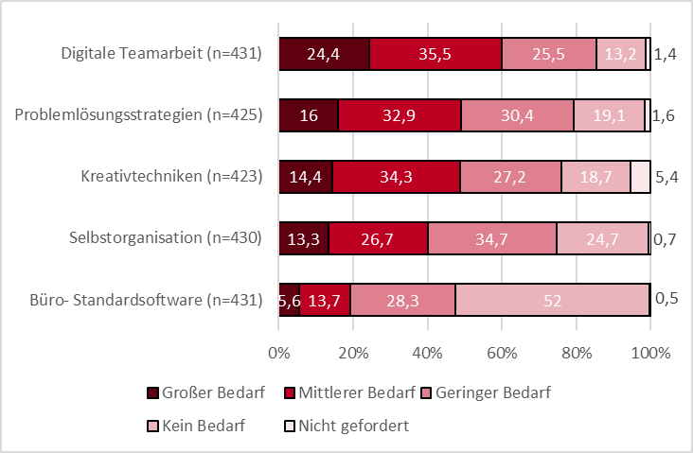
Abbildung 130: Gesamtbewertung von Qualifizierungsbedarfen im Bereich "allgemeine berufliche Kompetenzen".
In der multivariaten Kontrolle ergab sich, dass Personen mit einem Bachelor- oder einem Masterabschluss die Kompetenzen in diesem Kompetenzfeld besonders relevant einstuften. Mit höherer Verfügbarkeit von Fort- und Weiterbildungsangeboten nimmt der Bedarf an Qualifizierung zudem ab.

Kommunizieren und Zusammenarbeiten
Abbildung 131 stellt die Gesamtbewertung zu den Qualifizierungsbedarfen im Bereich Kommunizieren und Zusammenarbeiten dar.
Die relative Häufigkeitsverteilung zeichnete hier ab, dass ein großer Qualifizierungsbedarf in den Bereichen E-Akte (17,6 Prozent) und Kollaborationsplattformen (16,8 Prozent) eingeschätzt wurde. Kein Qualifizierungsbedarf wurde am häufigsten in den Bereichen Soziale Medien (36,4 Prozent), Webkonferenz und Chattechnologie (32,8 Prozent), Sichere E-Mail-Kommunikation (32,6 Prozent) und Nutzerorientierte Kommunikation (31,1 Prozent) ausgemacht. Die Bereiche Soziale Medien (25,3 Prozent) und Multimediale Lernbausteine (24,7 Prozent) wurden am häufigsten als nicht gefordert bewertet.

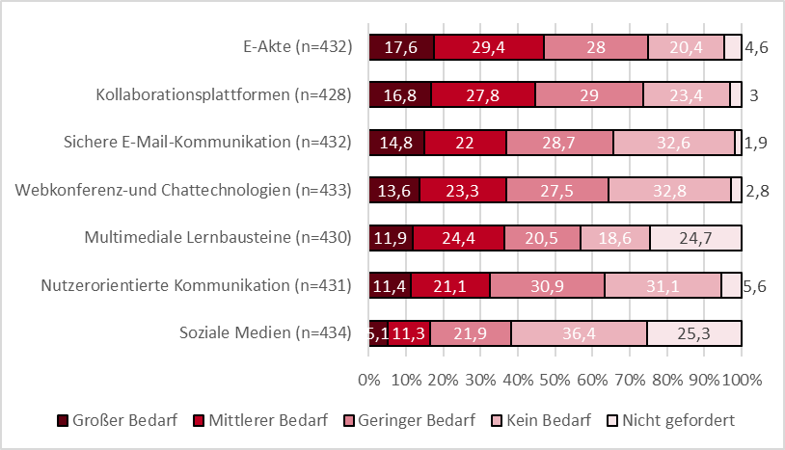
Abbildung 131: Gesamtbewertung von Qualifizierungsbedarfen im Bereich "Kommunizieren und Zusammenarbeiten".
Die multivariate Kontrolle zeigte, dass Personen mit einem Bachelor- oder einem Masterabschluss dieses Kompetenzfeld besonders relevant sahen.
Frauen gaben einen höheren durchschnittlichen Qualifizierungsbedarf im Bereich der Kommunikation und Zusammenarbeit an als Männer. Auch Personen, welche die Anwenderseite betreuen, haben einen höheren Bedarf. Mit höherer Verfügbarkeit von Fort- und Weiterbildungsangeboten nimmt der Bedarf an Qualifizierung ab.

Schutz und Sicherheit
Abbildung 132 zeigt die Gesamtbewertung zu den Qualifizierungsbedarfen im Bereich Schutz und Sicherheit.
Nach relativer Häufigkeitsverteilung wurde ein großer Qualifizierungsbedarf in den Bereichen Informationssicherheit (20,3 Prozent) und Datenschutz (16,4 Prozent) ausgemacht. Kein Qualifizierungsbedarf konnte in den Bereichen Gesundheitsschutz (25,8 Prozent) und Umweltschutz (25,4 Prozent) festgestellt werden. Die Bereiche Umweltschutz (25,6 Prozent) und Weitere rechtliche Vorgaben (19,6 Prozent) wurden außerdem am häufigsten als nicht gefordert bewertet.

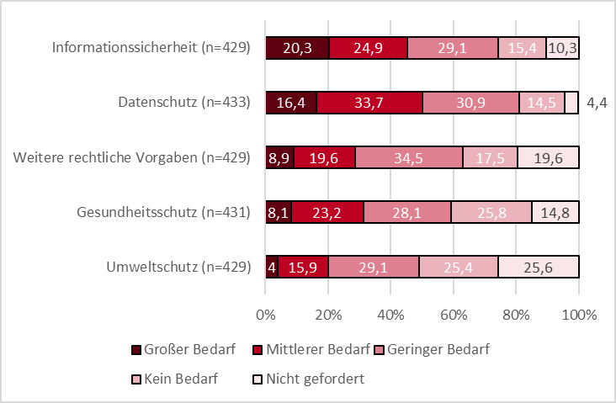
Abbildung 132: Gesamtbewertung von Qualifizierungsbedarfen im Bereich "Schutz und Sicherheit".
Personen aus dem Bereich der Softwareentwicklung sahen dieses Kompetenzfeld eher als relevant an.
Führungskräfte haben einen höheren Qualifizierungsbedarf in Schutz und Sicherheit als Fachkräfte. Mit höherer Verfügbarkeit von Fort- und Weiterbildungsangeboten nimmt der Bedarf an Qualifizierung ab.

Aus-, Fort- und Weiterbildung

Kompetenzerwerb
In diesem Kapitel wird der bisherige Erwerb von Kompetenzen sowie geeignete Maßnahmen zum Kompetenzerwerb aus Sicht der Befragten behandelt.
Zunächst wurde in der quantitativen Erhebung gefragt, auf welche Weise und an welchem Ort Befragte bisher Kompetenzen zur digitalen Arbeit erworben haben.
Abbildung 133 zeigt, dass Kompetenzen durch die berufliche Nutzung von IT am häufigsten erworben wurden („Learning by Doing“, 88,8 Prozent). Zudem spielten die Fort- und Weiterbildungen eine wichtige Rolle (83,9 Prozent), aber auch die private Nutzung von IT (79,9 Prozent) und das selbstständige Lernen mit 78,6 Prozent. Kolleg*innen, Studium und Ausbildung spielten für den bisherigen Kompetenzerwerb für die digitale Arbeit eine nachgeordnete Rolle.

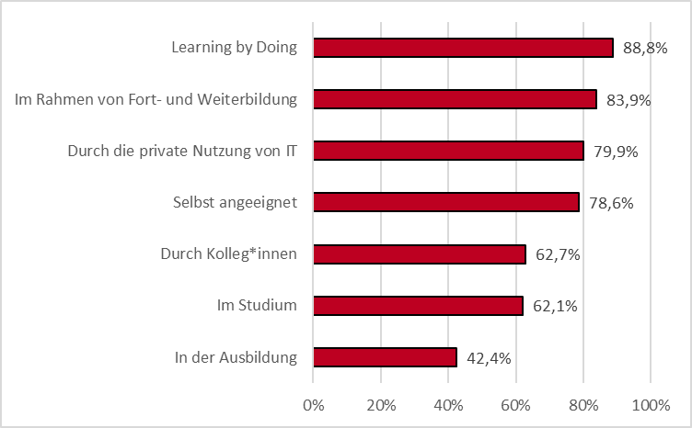
Abbildung 133: Kompetenzerwerb für die digitale Arbeit (n=448).
In den Gruppendiskussionen wurde deutlich, dass Micro-Learning und Lern-Nuggets wesentliche Komponenten des selbstständigen Lernens bilden.
Gaben die Befragten an, sich Wissen selbst angeeignet zu haben, wurden sie gefragt, welche Lernressourcen sie dazu verwendet haben. Abbildung 134 stellt die Antworten dar.
Besonders stark verbreitet waren unter den Befragten die Verwendung von Wikis, Onlineforen, Webinaren sowie Fachkonferenzen (in Präsenz), aber auch Onlinekonferenzen. Freie Onlinekurse, Webcasts, Podcasts und Lernspiele spielten eine nachgeordnete Rolle.

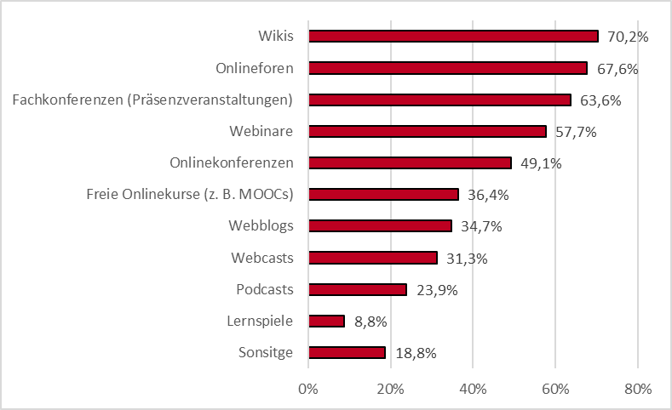
Abbildung 134: Verwendete Lernressourcen bei Selbstaneignung von Kompetenzen (n=352).

66 Personen beantworteten die Frage nach den genutzten Lernressourcen mit „Sonstige“. Ein Großteil von ihnen gab an, dass sie analoge Medien, also Bücher und Zeitschriften nutzen, um sich ihr Wissen anzueignen. Auch die Recherche von Wissen im Internet, die Nutzung von YouTube, der Austausch mit Personen, Bildungsreisen oder Eigeninitiative wurden als Lernressourcen genannt.

Zudem wurde in den Gruppendiskussionen berichtet, dass vermehrt Video-Tutorials statt klassischer Handbücher und eigenproduzierte Lernvideos eingesetzt werden. Auch wird bereits auf extern produzierte Lernbibliotheken mit entsprechenden Lernpfaden und Kanälen gesetzt, um das selbstständige Lernen bedarfsgerecht zu unterstützen. Diese On-Demand-Angebote fördern die passgenaue Selbstaneignung von Wissen, was aus Sicht der Diskussionsteilnehmenden als besonders wesentlich erachtet wurde.
Gaben die Befragten an, an Fort- und Weiterbildungsangeboten teilgenommen zu haben, wurden sie gefragt, welche Formate sie bisher nutzten. Abbildung 135 zeigt die Antworten. Der größte Teil der Befragten hat an reinen Präsenzveranstaltungen teilgenommen. Zwei Drittel der Befragten hat bereits an reinen Onlineveranstaltungen teilgenommen. Knapp ein Drittel hat Blended Learning Veranstaltungen besucht.

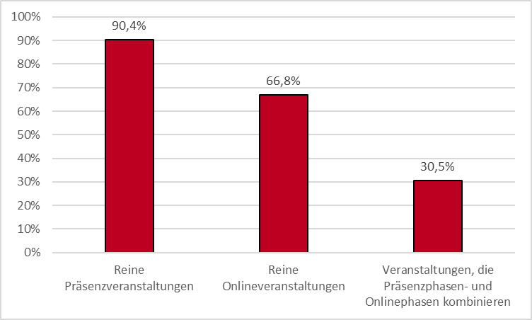
Abbildung 135: Formate von Fort- und Weiterbildungsmaßnahmen (n=374).
Das Format von Fort- und Weiterbildungsangeboten wurde in den Gruppendiskussionen ebenfalls diskutiert. Diese sollten möglichst bedarfsgerecht eingesetzt werden. Eine stärkere Abwägung, welche Lerninhalte in Präsenz und welche auch in reinen Onlineformaten durchgeführt werden könnten sei notwendig, um ein effizienteres Lernen zu ermöglichen. Ein weiteres angesprochenes Lernformat war das Coaching, um die individuellen Lernbedarfe in bestimmten Bereichen zu erfüllen.
Weiterhin wurden Bewertungen zu Lernbedingungen erfragt, die in der Abbildung 136 dargestellt sind.
Knapp über 80 Prozent der Befragten stimmten zu bzw. eher zu, gern mehr Zeit im Rahmen der Arbeit für die Kompetenzaneignung zu haben. Auch stimmten 72,5 Prozent zu oder eher zu, dass genügend Fort- und Weiterbildungsangebote zur Verfügung stehen. Dass in den letzten Monaten viele digitale Lernangebote hinzugekommen sind, schätzten insgesamt 42,8 Prozent als nichtzutreffend oder eher nichtzutreffend ein. Über 50 Prozent stimmten zu oder eher zu, dass neue Angebote hinzugekommen sind. Dass die inhaltliche Qualität der Angebote ausreichend ist, schätzten 72,7 Prozent der Befragten als zutreffend oder eher zutreffend ein.

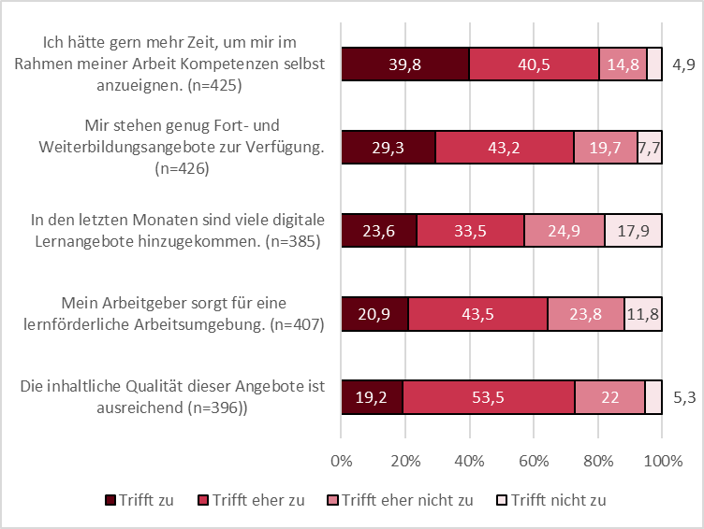
Abbildung 136: Bewertung der Lernbedingungen.
Je besser die Einschätzung, dass genügend Weiterbildungsangebote zur Verfügung stehen, desto eher wurde zugestimmt, dass die Qualität dieser Angebote ausreichend ist und dass in den letzten Monaten viele Angebote hinzugekommen sind. Hier konnten moderate bis starke statistische Zusammenhänge festgestellt werden, wie Tabelle 23 zeigt.
Tabelle 23: Zusammenhänge zwischen der Verfügbarkeit von Angeboten und ihrer Qualität.
Zusammenhänge zwischen der Verfügbarkeit von Weiterbildungsangeboten und ihrer Qualität | Kennzahlen
Die inhaltliche Qualität dieser Angebote ist ausreichend. | tau-b = 0,6, p = 0.0001
In den letzten Monaten sind viele Angebote hinzugekommen. | tau-b =0,37, p = 0.0001

Der Wunsch, mehr Zeit für die Fort- und Weiterbildung zu haben, korreliert schwach mit der Einschätzung, verstärkt neue Dinge lernen zu müssen und der Arbeit in Projekten, wie in Tabelle 24 dargestellt.
Tabelle 24: Zusammenhänge zwischen der Häufigkeit von Arbeitspraxen und dem Wunsch mehr Zeit für die Fort und Weiterbildung zu haben.
Zusammenhänge zwischen der Verfügbarkeit von Weiterbildungsangeboten und ihrer Qualität | Kennzahlen
Ich muss mir neue Dinge aneignen. | tau-c = 0,15, p = 0.0001
Ich arbeite in Projekten. | tau-c = 0,12, p = 0.0025

Die Möglichkeiten, Kompetenzen zu vermitteln, sind vielfältig. Auf die Frage, welche Maßnahmen aus Sicht der Befragten geeignet sind, um die Kompetenzen für die digitale Arbeit in ihrem Berufsfeld weiter auszubauen, haben insgesamt 148 Personen geantwortet. Die Antworten wurden kodiert und insgesamt 42 verschiedenen Themen zugeordnet. Da Mehrfachnennungen möglich waren, wurden diese auf die einzelnen Themenbereiche verteilt, sodass die finale Gesamtzahl der kodierten Antworten bei 213 lag.

Am häufigsten konnten die Antworten dem Themenfeld „Zeit für Fort- und Weiterbildungen und zum freien Lernen“ zugeordnet werden (17 Prozent). Auch Schulungen wurden als geeignete Maßnahme angesehen (10 Prozent). Ebenfalls häufiger genannt wurde das Themenfeld des praxisbezogenen Kompetenzerwerbs (Training-on-the-job) und die praktische Vermittlung von Lerninhalten (6 Prozent). Hier wurde von mehreren Befragten darauf hingewiesen, dass theoretische Konzepte und Theorien allein nicht ausreichend sind, um Kompetenzen zu erwerben, sondern diese praktisch angewendet und umgesetzt werden müssen. Diese Antwort geht einher mit dem Wunsch nach „Testmöglichkeiten“ bzw. „Spielwiesen“ (3 Prozent), d.h. gelerntes Wissen versuchsweise in abgegrenzten Bereichen auszuprobieren und anzuwenden. Auch die bedarfsgerechte Weiterentwicklung wurde häufiger genannt (6 Prozent). Um dies sicherzustellen, sollen laut den Befragten Bedarfe analysiert und Mitarbeitende stärker nach ihren Wünschen und Vorschlägen gefragt werden.

In den Gruppendiskussionen wurde berichtet, dass zukünftig noch stärker auf individuelle Lernpfade gesetzt wird, indem Apps zum Einsatz kommen sollen, welche die Wissensvermittlung anhand individueller Lernpfade durch verschiedene Aktivitäten, Aufgaben und Erinnerungen durch Push-Nachrichten im Arbeitsalltag fördern sollen.
Auch wurde von Lernumgebungen berichtet, um beispielsweise Zertifizierungen über Selbsttests und entsprechenden Lernfortschrittsmessungen vorzubereiten und zu fördern.
Weiterhin sollen Video-Tutorial noch stärker modularisiert werden, um hier eigene Lernbibliotheken aufzubauen. Auch wurde betont, dass Lernbedarfe möglichst durch die Fach- und Führungskräfte selbst definiert werden sollten, um die individuellen Lernbedarfe zu ermitteln und die Motivation zu steigern.
Ein weiterer Aspekt, der in den Gruppendiskussionen hervorgehoben wurde, war die Nachnutzbarkeit von Lernressourcen im Sinne von offenen Lernressourcen. Hier sollte möglichst nicht jede Verwaltung ihre eigene Lernbibliothek aufbauen, sondern eine sinnvolle Nachnutzung gewährleistet werden, die zum Beispiel auch Lernressourcen der Hochschulen einbezieht.

Personalentwicklung
Im Folgenden werden Herausforderungen und Lösungsansätze in der Personalentwicklung beschrieben, die in den Gesprächen mit Personalentwickler*innen und Führungskräften hervorgehoben wurden.
Deutlich wurde in den Gesprächen, dass der bestehende Fachkräftemangel und Wettbewerb mit der freien Wirtschaft auf dem Arbeitsmarkt besondere Herausforderungen an die Personalgewinnung stellen, die möglichst einen Schulterschluss mit der entsprechenden Personalentwicklung bilden sollte. Dabei ist insbesondere Klarheit darüber notwendig, welche Kompetenzen bereits mitgebracht werden sollten und welchen auch während der Beschäftigung entwickelt werden können. Umso geringer die Spezialisierung bei der Suche, umso leichter sei die Personalakquise auf dem Arbeitsmarkt. Da jedoch auf der anderen Seite Spezialisten für diverse Bereiche gebraucht werden, sei hier der Qualifizierungsaufwand entsprechend höher.
Es wurde zudem von der Herausforderung berichtet, Lernzeiten fest zu etablieren. Hierfür wäre eine Anpassung des Beamten- und Dienstrechts notwendig. Die Entscheidung, wie diese Lernzeiten anteilig etabliert werden und in welchem Umfang, werde momentan aber noch hinausgezögert.
Auch gäbe es Unsicherheiten, inwieweit sich durch die Automatisierung die Organisationsstrukturen und Aufgabenfelder verändern werden. Ein wesentlicher Trend zeichne sich in der Abflachung von Hierarchien ab. Hier wurde berichtet, dass sich insbesondere die mittlere Führungsebene bedroht fühlt, weshalb es Gestaltungsprozesse braucht, um diese mitzunehmen, zum Beispiel in neue Rollenkonstrukte, die sich aus der agilen Softwareentwicklung ergeben. Weiterhin werden informelle Werte angesprochen, die immer bedeutender werden, wie Teamarbeit und Kollaboration zum Beispiel über die Etablierung von Fachforen. Eine weitere Herausforderung stellt die enge Kooperation von IT und Fachverwaltung dar, die durch entsprechende Qualifizierung auf Fachverwaltungsseite unterstützt werden sollte.
Grundsätzlich sollten sich Qualifizierungsstrategien an der Digitalisierungsstrategie ausrichten. Personalgewinnung, -entwicklung und Digitalisierungsprogramme sollten ineinandergreifen. Qualifizierung sollte möglichst in einem Baukastensystem modularisiert sein, um Qualifizierungsblöcke zu bündeln und zum Beispiel entlang von Fachkarrieremodellen oder Rollenkonzepten ausgestaltet sein. Die Qualifizierung sollte aus einem bedarfsgerechten Methodenmix bestehen und die Selbstaneignung von Wissen durch entsprechende Lernressourcen und auch qualifizierte Mentor*innen oder Digitallotsen gestützt werden.

Validierung
In dem Validierungsworkshop wurden die Ergebnisse einem Expertenkreis aus Bund, Land und Kommune vorgestellt. Grundsätzlich haben die Ergebnisse die Erwartungen getroffen und sind aus Sicht der Teilnehmenden plausibel. Auffallend war aus Sicht der Expert*innen, dass zwar eine starke Zunahme der Komplexität der Aufgaben und Arbeitsdichte von den Befragten wahrgenommen wurde, diese aber nicht einhergeht mit der Sorge, den Anforderungen in Zukunft nicht gewachsen zu sein. Die Expert*innen sahen zudem Handlungsbedarf bei der Frage der Lernzeiten. Hier wurde verschiedenen Ansätze diskutiert, wie zum Beispiel ein Lernfreitag oder auch die Einräumung von individuellen Lernzeiten. Dabei wurde in Frage gestellt, ob Fortbildungen immer den Mehrwert geben würden, wo ja der Großteil der Befragten bislang im Arbeitsalltag am ehesten Kompetenzen erworben hat und, ob nicht eine Art Lern-Menü sinnvoller wäre, damit Lernhäppchen bedarfsgerecht und zeitlich flexibel ausgewählt werden können.

Zusammenfassung
Insgesamt konnten 448 vollständig ausgefüllte Fragebögen für die Auswertung berücksichtigt werden. Es nahmen deutlich mehr männliche Personen (knapp 70 Prozent) als weibliche Personen an der Umfrage teil. Trotz einer relativ geringen Beteiligung von unter 30-jährigen Personen, war der Anteil der Personen mit einer Tätigkeitsdauer unter 5 Jahren mit über 20 Prozent relativ hoch. Die Befragten hatten überwiegend einen akademischen Bachelor oder Masterabschluss. Davon hatte der überwiegende Teil (62,7 Prozent) keine verwaltungsspezifische Ausrichtung. Die Befragten waren vorrangig im gehobenen oder höheren Dienst beschäftigt der Tätigkeitsbereich Digitalstrategie und Steuerung war mit 43,5 Prozent am stärksten vertreten, während der Tätigkeitsbereich Softwareentwicklung mit 9,2 Prozent am geringsten vertreten war. 42,3 Prozent der Befragte hatte zudem Führungsverantwortung. Zudem wurden sieben Schlüsselexpert*innen aus dem Bereich der Personalentwicklung und dem Management qualitativ in drei virtuellen Terminen interviewt.

Stand der Digitalisierung und Nutzung von IT
Als gelungene Digitalisierungsmaßnahmen wurden am häufigsten die Einführung der E-Akte sowie die verbesserte Kommunikation mit Webkonferenzsystemen genannt. Ein recht hoher Anteil der Befragten sah jedoch auch keine gelungenen Digitalisierungsmaßnahmen. Optimierungspotenziale wurden vorrangig in der Modernisierung bestehender Hard- und Software gesehen. Problematisch wurde der Einsatz dysfunktionaler IT und schlecht umgesetzter digitaler Prozesse gesehen.
Die Anwendung von Webkonferenz- und Kollaborationswerkzeugen zählte für einen Großteil der Befragten zu den eigenen Arbeitspraxen. Auch nutzten mehr als die Hälfte der Befragten die elektronische Akte. Der überwiegende Teil der Befragten hat die Möglichkeit, mobil zu arbeiten. Führungskräfte müssen sich häufiger neue Dinge aneignen und im Team arbeiten und können ihre Arbeitsprozesse eher selbst organisieren als Fachkräfte. Die Einschätzung der Befragten zur Nutzung barrierefreier Hard- und Software lag im Mittelfeld.

Veränderung der Arbeit und Auswirkungen der Digitalsierung
Knapp drei Viertel der Befragten nahmen wahr, dass in den letzten drei Jahren zunehmend neue Dinge gelernt werden müssen und die Komplexität der Aufgaben gestiegen ist. Noch größer war die Zustimmung bei der Zunahme der Aufgabendichte und der Vielfalt der Aufgaben.
Die Einschätzung der Veränderung von Arbeitsstrukturen war sehr gemischt. Die größten Veränderungen wurden bei den Technologien und IT-Verfahren sowie in den Arbeitsinhalten gesehen. Veränderungen in den Organisationstrukturen und Arbeitsmethoden wurden sehr unterschiedlich eingeschätzt Jeweils rund ein Drittel sah hier kaum Veränderungen. Führungskräfte schätzten die Veränderung der Arbeitsstrukturen durchgehend deutlich höher ein als Fachkräfte. Unterschiede zwischen IT Dienstleistern und Verwaltungen konnte keine festgestellt werden.
Die Wahrnehmung von Automatisierungsprozessen in den letzten drei Jahre war bei Beschäftigten von IT Dienstleister etwas höher als bei Beschäftigten öffentlicher Verwaltungen. Trotzdem ergab sich für beide Organisationsformen ein gemischtes Bild. Knapp über 50 Prozent der Beschäftigten von IT Dienstleistern und knapp über 40 Prozent der Beschäftigten von öffentlichen Verwaltungen nahmen Automatisierungsprozesse wahr. Wiederum wurden aber auch von rund einem Drittel keine Automatisierungsprozesse wahrgenommen, die restlichen Befragten waren unsicher. Automatisierungsprozesse wurden vorrangig durch die Einführung der E-Akte, aber auch durch die Automatisierung bestimmter Prozesse, wie Deployments oder Updates konkretisiert.

Erwartungen und Einstellungen
Insgesamt war die Erwartung hoch, dass sich das eigene Berufsfeld in den nächsten Jahren stark verändern wird. Führungskräfte gingen von stärkeren Veränderungen aus als Fachkräfte. Besonders hoch waren die Erwartungen, dass die Telearbeit weiter ausgebaut wird. Ein Großteil erwartete auch Veränderungen im Führungsverständnis in Zukunft. Hier ist von Qualifizierungsbedarfen der Führungskräfte in Bezug auf die Führung auf Distanz sowie veränderte Führungsstile auszugehen.
Grundsätzlich besteht zwar die Sorge, dass die Arbeitsbelastung und Anforderungen zunehmen, diese gehen aber nicht mit der Sorge einher, den Anforderungen nicht mehr gewachsen zu sein oder den Arbeitsplatz zu verlieren.

Personale Kompetenzen
Die Gespräche mit Personalentwickler*innen und Führungskräften haben bestätigt, dass überfachliche Kompetenzen im Zuge der digitalen Transformation eine hohe Relevanz haben, um diese entsprechend gestalten zu können. Durch die steigende Komplexität und Schnelllebigkeit von Technologiezyklen sind Orientierungskompetenzen, Transformationskompetenzen und interdisziplinäres Verständnis dringend gefragt. Voraussetzung für die Gestaltung der digitalen Transformation ist zudem ein digitales Mindset von Fach- und Führungskräften, das eine gewisse Offenheit für technische Entwicklungen und das Bewusstsein für die Bedeutsamkeit der Digitalisierung impliziert. Dies sollte möglichst mit einem ethischen und verantwortungsbewussten Handeln in der digitalen Arbeitswelt einhergehen. Zudem bleiben Teamfähigkeit, soziale Kompetenzen, Selbstorganisationsfähigkeit und Problemlösungskompetenzen wesentliche personale Kompetenzen zur Gestaltung digitaler Teamarbeit und Arbeitsprozesse. Für Führungskräfte sind Kompetenzen zur Führung auf Distanz notwendig, weiterhin sollten Führungskräfte Orientierung bieten, insbesondere dann, wenn Organisationen sich wandeln, wobei das beherrschen unterschiedlicher Managementtechniken unterstützen kann. Auch wurden die Lernbereitschaft und Selbstlernfähigkeiten sowohl bei Führungs- als auch bei Fachkräften mehrfach hervorgehoben und sollte möglichst von Führungskräften motiviert werden.

Einschätzung der Qualifizierungsbedarfe

Gesamtbewertung
Den höchsten Qualifizierungsbedarf haben die Befragten der Gesamtstichprobe über alle Kompetenzfelder hinweg im Bereich der digitalen Teamarbeit, Digital- und IT-Strategien, agilen Methoden und der Informationssicherheit gesehen. Kein Bedarf wurde am häufigsten in der Anwendung von Büro-Standardsoftware, sozialen Medien, der Funktionsweise von Verwaltungen, Webkonferenz- und Chattechnologien, sicherer E-Mail-Kommunikation und nutzerorientierter Kommunikation gesehen. Als nicht gefordert wurden am häufigsten Kompetenzen im Bereich der Softwareentwicklung, wie die App-Entwicklung, die Webentwicklung und die Anwendungsentwicklung eingeschätzt. Zudem zeigte sich in der multivariaten Kontrolle, dass mit höherer Verfügbarkeit von Fort- und Weiterbildungsangeboten der Bedarf an Qualifizierung in allen Kompetenzfeldern abnimmt. Auch zeigte sich, dass Qualifizierungsbedarfe im Kompetenzfeld der Organisations- und Prozessgestaltung und spezifischer IT Fachkompetenzen mit zunehmendem Alter abnehmen, hier also besonders Berufseinsteiger und Young Professionals Qualifizierungsbedarfe sehen. Führungskräfte haben einen höheren durchschnittlichen Qualifizierungsbedarf in den Kompetenzfeldern Gestaltung von Organisation und Prozessen, spezifischen IT Fachkompetenzen sowie Schutz und Sicherheit.

Digitalstrategie und Steuerung
Im Tätigkeitsbereich Digitalstrategie und Steuerung sind aus Sicht der Befragten die Anforderungen, sich neue Dinge anzueignen besonders hoch und die Erwartungen, dass sich das Berufsfeld in Zukunft stark verändert sind im Vergleich zu den anderen Tätigkeitsbereichen am höchsten. Ein hoher Qualifizierungsbedarf besteht insbesondere im Bereich der Organisationsgestaltung. Dies umfasst Kompetenzen zur strategischen Steuerung und Innovationsentwicklung. Weiterhin ist die Kompetenzentwicklung im Bereich des Changemanagements, der agilen Methoden und der digitalen Teamarbeit besonders gefragt. Führungskräfte sehen zudem einen sehr hohen Bedarf an Qualifizierung zu Automatisierungsthemen im Bereich des operativen Betriebs und der Serviceleistungen.
Keinen Qualifizierungsbedarf sahen die Befragten am ehesten in der Anwendung von Büro-Standardsoftware, in der Funktionsweise der öffentlichen Verwaltung, in der Anwendung sicherer E-Mail-Kommunikation und Webkonferenz- und Chattechnologien sowie in der Nutzung sozialer Medien.
Als nicht relevant wurden größtenteils Kompetenzen im Bereich der Softwareentwicklung und des Betriebs bewertet. Dazu zählen die App-Entwicklung, der Systembetrieb, die Webentwicklung, die Anwendungsentwicklung, Service Desks, IT-Architekturen und Datenhaltung.
Da Personen in diesem Tätigkeitsfeld sehr häufig angaben, ihre Arbeitsprozesse selbstorganisieren zu können, ist hier eine gewisse Flexibilität für die Qualifizierung und den Kompetenzerwerb zu erwarten. Trotzdem ist zu berücksichtigten, dass aus Sicht der Befragten die Vielfalt und die Komplexität der Aufgaben stark zugenommen hat, weshalb der Kompetenzerwerb und Arbeitsbelastung zu Konflikten führen können.

IT-Betrieb und Administration
Im Tätigkeitsbereich IT-Betrieb und Administration hat die Teamarbeit eine besonders hohe Bedeutung. Bei der Anwendung von Software zur Kommunikation und Zusammenarbeit besteht unter den Befragten bereits große Sicherheit, da der Qualifizierungsbedarf größtenteils gering eingeschätzt wurde. Deutlich höher sind methodische Qualifizierungsbedarfe in der digitalen Teamarbeit eingeschätzt worden.
Technologien und IT-Verfahren haben sich in den letzten Jahren aus Sicht der Beschäftigten stark verändert. Den höchsten Qualifizierungsbedarf sahen die Befragten in Sicherheits- und Automatisierungsthemen. Der Qualifizierungsbedarf im Bereich der Automatisierung ist besonders hoch ausgeprägt bei Beschäftigten von IT-Dienstleistern.
Zudem haben Führungskräfte einen besonderen Bedarf an Qualifizierung in verschiedenen Gestaltungskompetenzen, wie der Entwicklung von Digital- und IT-Strategien, Innovationsmanagement, Changemanagement und E-Government-Rahmenbedingungen. Zudem sehen Führungskräfte höheren Qualifizierungsbedarf im Bereich der Schlüsseltechnologie Künstliche Intelligenz.

Andere Schlüsseltechnologien, wie Chat-Bots, Blockchain oder Linked Data wurden wiederum von einem Großteil der Befragten als nicht relevant im Tätigkeitsbereich IT-Betrieb und Administration eingeschätzt. Auch spielen ein betriebswirtschaftliches Controlling und die App-Entwicklung für die Befragten eine untergeordnete Rolle.
Eine gewisse Sättigung an Qualifizierung ist in der Stichprobe in der Anwendung von Büro-Standardsoftware und sozialen Medien sowie in der Funktionsweise von Verwaltungen zu erkennen.
Im Tätigkeitsbereich herrschen routinemäßige Aufgaben vor und Arbeitsprozesse können weniger selbstorganisiert werden, weshalb die Flexibilität zur Qualifizierung unter Umständen eingeschränkter ist.

IT-Architektur und Konzeption: Zusammenfassung
Im Bereich IT-Architektur und Konzeption stehen strategische Kompetenzen an erster Stelle, wobei der Tätigkeitsbereich vermuten lässt, dass hier der Schwerpunkt eher auf IT-Strategien liegt und nicht so sehr auf Digitalisierungsstrategien. Damit einher gehen Qualifizierungsbedarfe im Bereich der IT-Architekturen und IT-Sicherheitsinfrastrukturen. Weiterhin werden auch von IT-Architekten Qualifizierungsbedarfe im Bereich der Automatisierung des Betriebs gesehen.
Führungskräfte schätzten in diesem Tätigkeitsbereich besonders hohe Bedarfe im Bereich der Basisdienste, E-Government-Rahmenbedingungen, Changemanagement, Innovationsmanagement, IT-Beschaffung und Infrastrukturkonzepte ein.

Beschäftigte in IT-Dienstleistern sehen zudem einen signifikant höheren Qualifizierungsbedarf im Bereich des Anforderungsmanagements als öffentlichen Verwaltungen.
Themen der Softwareentwicklung, aber auch betriebswirtschaftliches Controlling schätzten die Befragten am häufigsten als nicht gefordert in ihrer Tätigkeit ein.
In der Anwendung von Büro-Standardsoftware, Sozialen Medien, Webkonferenz- und Chattechnologien sowie der sicheren E-Mail-Kommunikation sehen die Befragten am häufigsten keinen besonderen Qualifizierungsbedarf.
Beschäftigte in diesem Tätigkeitsbereich können Arbeitsprozesse vorrangig selbstorganisieren, weshalb Kompetenzen eher zeitlich flexibel erworben werden können.

Softwareentwicklung
Die Erwartung, dass sich das sich das Berufsfeld zukünftig stark verändert, war in diesem Tätigkeitsbereich am niedrigsten. Von Personen, die in diesem Tätigkeitsfeld arbeiten, wurden insbesondere Qualifizierungsbedarfe im Bereich der Anwendungsentwicklung, Web-Entwicklung, IT-Sicherheit, Schnittstellen und Standards sowie in agile Methoden gesehen.
Kein Bedarf wird zudem im Bereich der Anwendung von Büro-Standardsoftware und Webkonferenz- und Chattechnologien sowie in der Funktionsweise der Verwaltung und sicheren E-Mail-Kommunikation gesehen.
Nicht gefordert sind am häufigsten Themen des betriebswirtschaftlichen Controllings, Soziale Medien, digitale Geschäftsmodelle und Schlüsseltechnologien wie Blockchain und Chatbots.

Betreuung und Unterstützung der Anwenderseite
Personen, die im Bereich der Anwenderbetreuung arbeiten, gaben an, die höchsten Qualifizierungsbedarfe in der Automatisierung des Betriebs und Informationssicherheit zu haben. Außerdem besteht Fortbildungsbedarf in der Zusammenarbeit und Kommunikation, wie die Anwendung von Webkonferenz- und Chattechnologien, der digitalen Teamarbeit, aber auch zur Entwicklung multimedialer Lernbausteine. Führungskräfte gaben im Bereich Betreuung und Unterstützung der Anwenderseite einen signifikant höheren Qualifizierungsbedarf im Bereich der Künstlichen Intelligenz an als Fachkräfte. Beschäftigte in Verwaltungen gaben einen signifikant höheren Qualifizierungsbedarf im Bereich der Datenhaltung, der E-Akte und der sicheren E-Mail-Kommunikation als Beschäftigte von IT-Dienstleistern an.
Kein Bedarf wurde bei Kompetenzen zur Anwendung von Büro-Standardsoftware und Sozialen Medien, zur Funktionsweise der Verwaltung, aber auch in der Anwendung von Webkonferenz- und Chattechnologien genannt. Letzteres zeigt ein gemischtes Bild: Es gibt einen Großteil, der hier Qualifizierungsbedarfe sieht, auf der anderen Seite aber auch viele Befragte, die hier keine weitere Qualifizierung benötigen.
Als nicht gefordert wurden im Tätigkeitsbereich insbesondere Schlüsseltechnologien wie Data Science, Linked Data und Blockchain sowie betriebswirtschaftliches Controlling eingestuft.
Das Tätigkeitsfeld ist stark geprägt von Routineaufgaben. Arbeitsprozesse können weniger selbst organisiert werden. Dadurch besteht unter Umständen auch eine geringere zeitliche Flexibilität in der Qualifizierung. Zudem wird eine Zunahme der Aufgabendichte in diesem Tätigkeitsbereich am höchsten eingeschätzt, weshalb die Qualifizierung mit der Arbeitsbelastung hier in einem besonders großen Konflikt zueinanderstehen könnte.

Beratung
Personen, die im Tätigkeitsbereich Beratung arbeiteten, haben eine besonders hohe Erwartung, dass sich das eigene Berufsfeld in Zukunft stark verändert und gaben die höchsten Qualifizierungsbedarfe in der Strategieentwicklung, digitaler Teamarbeit sowie in agilen Methoden an.
Kein Bedarf bestand am häufigsten im Bereich der Büro-Standardsoftware, sozialen Medien, der Funktionsweise der Verwaltung und der Anwendung sicherer E-Mail-Kommunikation. Am häufigsten wurden Kompetenzen in der Softwareentwicklung sowie im Bereich Service Desks als nicht gefordert eingestuft.
Auch im Bereich der Beratung besteht eine gewisse zeitliche Flexibilität für den Erwerb von Kompetenzen durch die Möglichkeit, Arbeitsprozesse selbst organisieren zu können.

Aus-, Fort- und Weiterbildung
Für den Kompetenzerwerb spielten die berufliche Nutzung von IT, die Fort- und Weiterbildung und das selbstständige Lernen eine wesentliche Rolle. Selbstangeeignetes Wissen wird vorrangig über Wikis, Onlineforen, Webinare sowie Fachkonferenzen erworben. Bei der Fort- und Weiterbildung herrschte zwar die reine Präsenzveranstaltung vor, trotzdem wurden auch Onlineformate von einem Großteil der Befragten wahrgenommen. In den Gesprächen mit Personalentwickler*innen wurde deutlich, dass bedarfsgerechtes Lernen ermöglicht werden kann, indem individuelle Bedarfe gemeinsam abgestimmt werden. Zudem sollten Kompetenzen entlang spezifischer Fachkarriere- oder Rollenmodelle ermittelt werden. Auch sollte die Selbstaneignung von Wissen stärker gefördert werden, indem modularisierte Lernressourcen zum Beispiel in Form von Lernbibliotheken oder auch Selbstüberprüfungsmechanismen zur Verfügung gestellt werden. Diese sollten sich möglichst an individuellen Lernpfaden und Fachkarrieremodellen orientieren. Dabei ist fraglich, wie die Lernzeiten für die Selbstaneignung von Wissen in der Stellen- und Personalplanung verankert werden können. Ein Großteil der Befragten hätte gern mehr Zeit für die Aneignung von Kompetenzen im Rahmen der Arbeit. Trotzdem nimmt ein Großteil positiv wahr, dass der eigene Arbeitgeber für eine lernförderliche Umgebung sorgt. Weiterhin wurden das Coaching und die Begleitung durch Mentor*innen als geeignete Lernunterstützung angeführt. Aus strategischer Sicht sollten Personalgewinnung, -entwicklung und Digitalisierungsstrategien eng miteinander verzahnt werden, um Qualifizierungsbedarfe auf die technologischen Entwicklungen und die am Arbeitsmarkt verfügbaren Fachkräften abzustimmen.

Sozialverwaltung

Einführung
In der Domäne wurden die Fachaufgaben der Sozialverwaltung betrachtet, die in kommunaler Verantwortung liegen. Zu den wesentlichen Transferleistungen zählen Leistungen zur Sicherung des Lebensunterhalts nach SGB II, Leistungen der Eingliederungshilfe nach SGB IX und Leistungen nach SGB XII, wie zum Beispiel Hilfe zur Pflege oder Grundsicherung im Alter und bei Erwerbsminderung. Hierzu wurden Beschäftigte in den entsprechenden Dezernaten kommunaler Gebietskörperschaften befragt. Grundsätzlich erfolgt die Leistungsgewährung nach einer entsprechenden Bedarfsfeststellung, die durch einen Verwaltungsakt auf Basis eines Antrags beschieden wird.
Im Folgenden wird in Abschnitt 2.2 die methodische Herangehensweise näher erläutert und in Abschnitt 2.3 die Stichprobe beschrieben. Abschnitt 2.4 zeigt auf, welche Herausforderungen und Problemlagen in der Domäne durch Fachexpert*innen gesehen werden, welche Digitalisierungsmaßnahmen von den Befragten wahrgenommen wurden und wie ausgeprägt digitale Arbeitspraxen unter den Befragten sind. Abschnitt 0 geht auf die wahrgenommenen Veränderungen der Arbeit durch die Digitalisierung ein. Die Einschätzungen zu Kompetenzen in einer digitalisierten Arbeitswelt und dem Umgang mit digitalen Werkzeugen in unterschiedlichen Arbeitsprozessen werden in Abschnitt 2.6 aufgezeigt. Abschnitt 2.7 befasst sich mit den zukünftigen Erwartungen und Einstellungen der Befragten und Abschnitt 2.8 geht auf den Kompetenzerwerb ein. In Abschnitt 2.9 werden die Ergebnisse der Untersuchung zusammengefasst und geben einen Überblick zu den Erkenntnissen.

Methodik
Zur Untersuchung der Fachdomäne Sozialverwaltung wurde ein gemischter Methodenansatz angewendet. Dabei erfolgte die Datenerhebung zur Untersuchung der Kompetenzbedarfe in qualitativen und quantitativen Verfahren parallel und unabhängig voneinander im Sinne eines konvergenten gemischten Methodenansatzes.

Quantitative Erhebung
Im Zentrum der quantitativen Erhebung standen die Fragestellungen, wie die Grundhaltungen der Befragten gegenüber Veränderungen durch die Digitalisierung sind, wie IT bzw. digitale Medien in unterschiedlichen Arbeitsprozessen eingesetzt werden, welche Bedeutung das mobile Arbeiten hat, welche Rolle Automatisierungsprozesse spielen und inwieweit Mitarbeitende bereits über erforderliche Kompetenzen verfügen respektive diese bereits erwerben.
Dabei wurde insbesondere untersucht, welche Unterschiede zwischen verschiedenen Tätigkeitsebenen sowie zwischen Fach- und Führungskräften existieren. Um die Unterschiede zwischen Fach- und Führungskräften zu prüfen, wurden Mittelwerte und ihre Differenzen über die erhobenen Skalen berechnet. Angesichts der strikten Skalierungsvorschriften sowie der hohen Fallzahlen für beide Kategorien von Mitarbeitenden erscheint dieses Vorgehen vertretbar, zumal die Differenzen gegenüber der Berechnung gruppierter Mediane nur minimal ausfallen. Die Mittelwertdifferenzen wurden zudem durch T-Tests auf ihre Signifikanz untersucht. Da etwaige Erhebungsverzerrungen für beide Beschäftigtengruppen identisch sind, wurde ein T-Test für unabhängige Stichproben durchgeführt.

Der Test auf Mittelwertdifferenzen zeigt, wo unter Berücksichtigung der Streuungsverhältnisse und der Stichprobenumfänge besonders signifikante Unterschiede zwischen den beiden Gruppen auftreten. Auf eine Darstellung des Vergleichs unterschiedener Tätigkeitsebenen wird verzichtet, da die Befragten in der überwiegenden Mehrheit der Tätigkeitsebene des gehobenen Dienstes zuzurechnen sind. Zudem sind Mittelwertvergleiche angewendet worden, um für die Kompetenzeinschätzungen Rangfolgen abzuleiten, die dazu beitragen die im Mittel an den höchsten bewerteten Kompetenzen zu ermitteln und darzustellen.
Zusammenhangsanalysen zwischen Einschätzung verschiedener Kompetenzen und Angaben zur Häufigkeit bestimmter Arbeitsprozesse, zu Beschäftigungszeiten sowie zu Digitalisierungsgraden wurden auf der Basis von Verfahren für ordinal skalierte Maßzahlen durchgeführt. Gegenüber Korrelationsberechnungen mit Maßzahlen für metrisches Messniveau entsteht hierdurch kein nennenswerter Informationsverlust. Dabei sind vorrangig Zusammenhangshypothesen auf Basis von des Kendalls tau geprüft worden, weil hier auch eine hohe Zahl an Rangbindungen berücksichtigt wird. Im Falle nominal skalierter Variablen wurde der Chi² Unabhängigkeitstest in Verbindung mit Cramers V zur Beschreibung der Zusammenhänge angewendet.
Die offenen Fragen sind anhand einer Inhaltsanalyse ausgewertet worden. Dabei wurden Aussagen thematisch geordnet und zusammengefasst. Die Häufigkeiten der Aussagen zu bestimmten Themen wurden ausgewertet und beschrieben.

Qualitative Erhebung
Im Fokus der qualitativen Untersuchung stand insbesondere die Frage, welche überfachlichen Kompetenzen für die Arbeit in der digitalisierten Verwaltung notwendig sind und wo Herausforderungen und Probleme in der Qualifizierung bestehen. Die Themen wurden anhand eines im Projekt abgestimmten Leitfadens mit den Fachexpert*innen besprochen. Insgesamt haben drei virtuelle Termine mit fünf Personalentwickler*innen und einer Führungskraft stattgefunden. Die Gespräche wurden protokolliert und paraphrasiert. Im Anschluss wurden die Protokolle anonymisiert. Aus datenschutzrechtlichen Gründen wurden die Gespräche nicht aufgezeichnet. Zur Auswertung der Interviews und Gruppendiskussionen wurden Verfahren in Anlehnung an Meuser und Nagel angewendet. Auf Basis der Protokolle sind Aussagen zunächst thematisch eingeordnet und über Sub-Codes inhaltsanalytisch weiter abstrahiert worden.

Allgemeine Informationen
Insgesamt konnten in der Domäne Sozialverwaltung 246 vollständig ausgefüllte Fragebögen berücksichtigt werden. Knapp ein Drittel der Befragten war männlich und der überwiegende Teil weiblich (65,0 Prozent), wie in Abbildung 137 dargestellt.
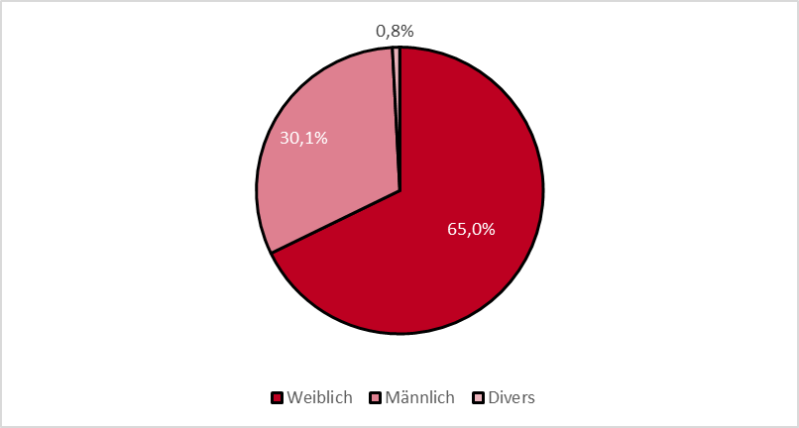
Abbildung 137: Geschlecht (n=236).

Abbildung 138 zeigt die Altersverteilung. Die Altersgruppen in der Stichprobe sind annähernd gleichverteilt. Etwas überrepräsentiert war die Gruppe der 50- bis 59-Jährigen (30,9 Prozent), gefolgt von den 40-49-Jährigen (21,1 Prozent) und den 30-39-Jährigen (20,7 Prozent). Etwas unterrepräsentiert waren die Gruppen der 20-29-Jährigen (11 Prozent) sowie die über 60-Jährigen (13,4 Prozent).
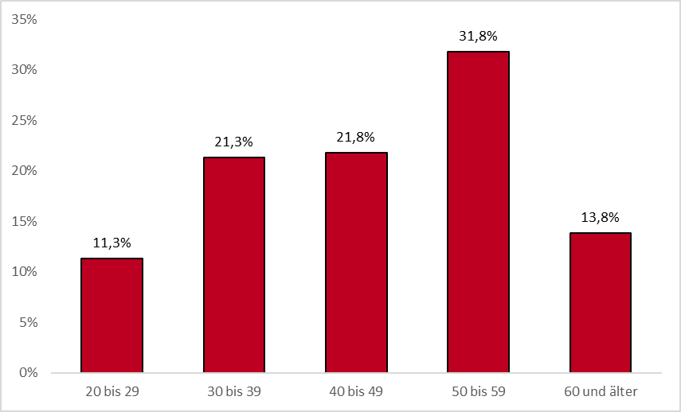
Abbildung 138: Altersverteilung (n=239).

Der überwiegende Teil der Befragten hatte einen Diplomabschluss (39 Prozent) als höchsten Bildungsabschluss angegeben und ein Viertel der Befragten verfügte über einen Bachelorabschluss (Abbildung 139).

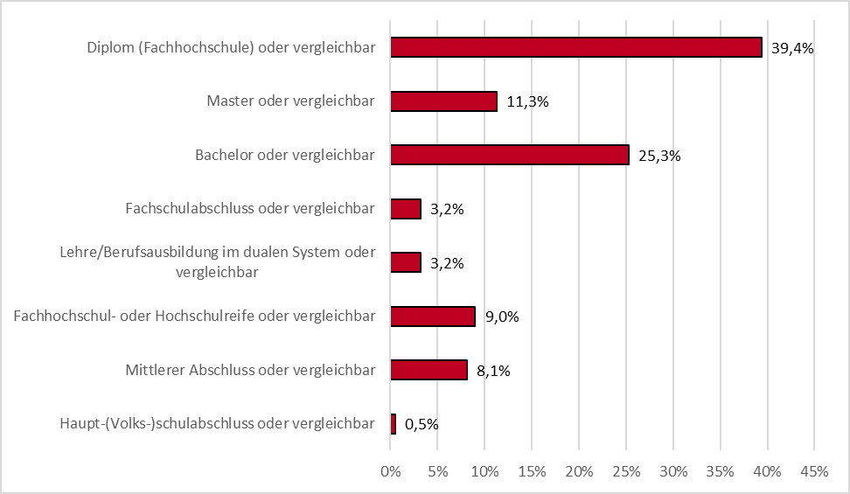
Abbildung 139: Höchster Bildungsabschluss (n=221).

197 Personen antworteten auf die Frage, ob die Ausbildung verwaltungsspezifisch ausgestaltet war. 53,3 Prozent der Befragten gaben an, einen verwaltungsspezifischen Abschluss zu haben, 46,7 Prozent haben diesen nicht.

Die Aufgaben der Sozialverwaltung sind auf kommunaler Ebene angesiedelt, was sich in der Verteilung der Stichprobe nach Verwaltungsebene widerspiegelt: 92,7 Prozent gaben an, auf kommunaler Ebene zu arbeiten (Abbildung 140).
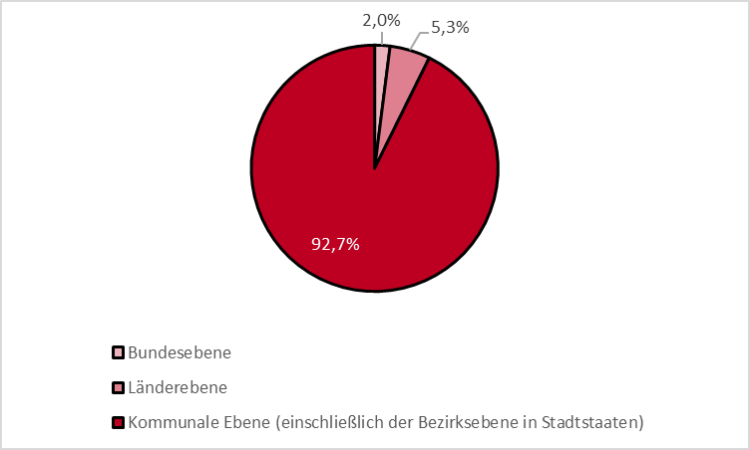
Abbildung 140: Herkunft nach Verwaltungsebene (n=246).
Beschäftigte aus neun Bundesländern haben sich an der Umfrage beteiligt, wie Abbildung 141 zeigt. Die höchste Beteiligung erfolgte durch Befragte aus dem Bundesland Bremen (33,2 Prozent), gefolgt von Teilnehmenden aus Nordrhein-Westfalen (19,7 Prozent) und Niedersachsen (15,5 Prozent).
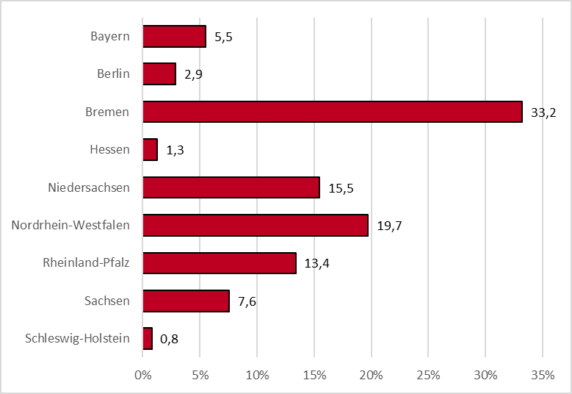
Abbildung 141: Herkunft nach Bundesland (n = 238).
Unter den antwortenden Personen, die auf kommunaler Ebene tätig waren, befanden sich vorrangig Beschäftigte in kreisfreien Städten mit 75,2 Prozent. 18,1 Prozent gaben an, in einem (Land-)Kreis tätig zu sein, 4,3 Prozent arbeiteten in einer großen kreisangehörigen Stadt und nur 0,5 Prozent in einer verbandsfreien Gemeinde. 1,9 Prozent wählten Sonstiges (Abbildung 142).
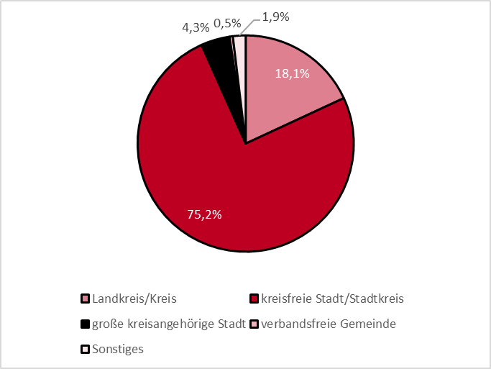
Abbildung 142. Art der kommunalen Gebietskörperschaft (n=210).
Abbildung 143 zeigt die Größte der Gebietskörperschaften. Die befragten Personen waren mit großer Mehrheit (52,3 Prozent) in kommunalen Gebietskörperschaften mit über 400.000 Einwohner*innen beschäftigt. Mit deutlichem Abstand folgten Kommunen mit 100.000 bis 200.000 Einwohner*innen (16,4 Prozent) und 200.000 bis 400.000 Einwohner*innen (14,5 Prozent). Diese drei Gruppen bilden zusammen 83,2 Prozent der Befragten ab. In den restlichen drei Antwortkategorien mit kleineren kommunalen Gebietskörperschaften verteilten sich die Prozentanteile wie folgt: Kommunen mit 25.000 bis 50.000 Einwohner*innen machten 9,1 Prozent aus, Kommunen mit 50.000 bis 100.000 Einwohner*innen 7,3 Prozent. Nur 0,5 Prozent gaben an, in einer Kommune mit weniger als 10.000 Einwohner*innen tätig zu sein.
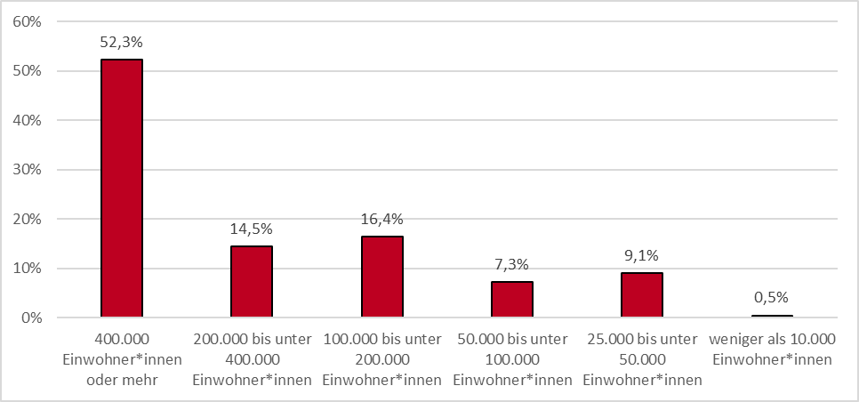
Abbildung 143: Größe der kommunalen Gebietskörperschaft (n=220).
In Abbildung 144 wird die Verteilung der Funktions- bzw. Tätigkeitsebene der Befragten dargestellt. Hier ist zu erkennen, dass die Befragten mit 63,8 Prozent vorrangig in der Funktions- und Tätigkeitsebene des ehemaligen gehobenen Dienstes beschäftigt waren. Mit deutlichem Abstand folgen die Funktions-/Tätigkeitsebene des höheren Dienstes (11,4 Prozent) und des ehemaligen mittleren Dienstes (9,3 Prozent). Nur 0,4 Prozent gaben an, im einfachen Dienst tätig zu sein. 10,2 Prozent wählten außerdem die Antwortkategorie „Sonstiges“.
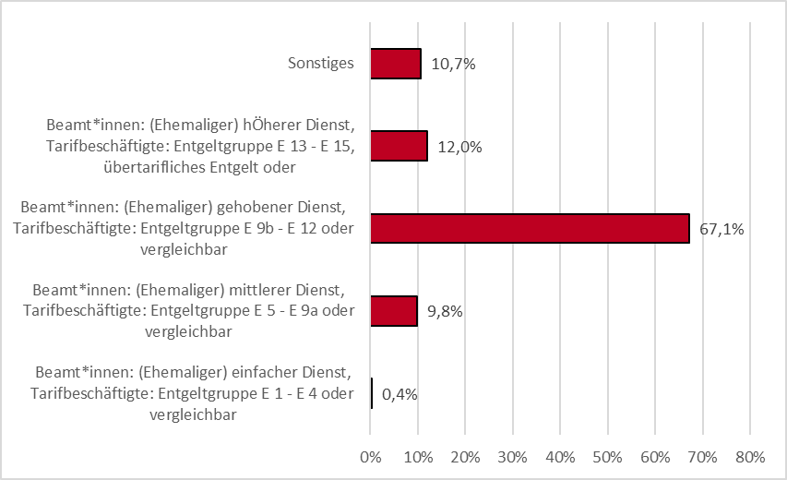
Abbildung 144: Funktions- und Tätigkeitsebene (n=234).
Die Verteilung der Beschäftigungsdauer war nahezu gleichverteilt (Abbildung 145). Am stärksten vertreten waren Personen, die weniger als 5 Jahre im öffentlichen Dienst beschäftigt sind und jene, die bereits 30 bis weniger als 40 Jahre im öffentlichen Dienst beschäftigt sind (20,7 Prozent).
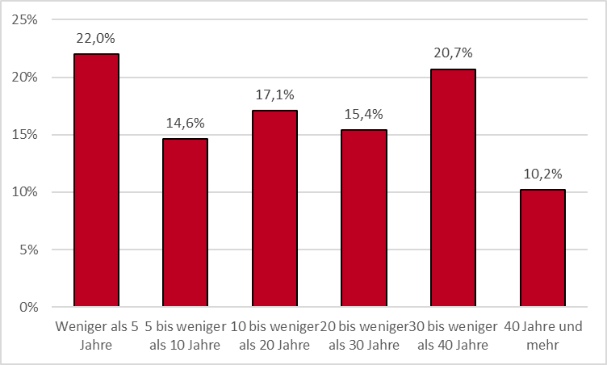
Abbildung 145: Beschäftigungsdauer (n=246).
Etwas mehr als ein Drittel (36,5 Prozent) der Befragten hat angegeben, Personal- und Führungsverantwortung zu haben (Abbildung 146).
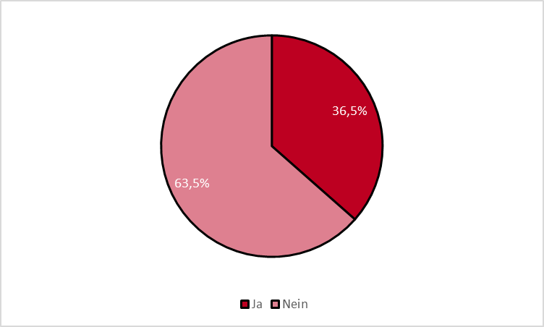
Abbildung 146: Personal- und Führungsverantwortung (n=241).
Es wurde ebenfalls gefragt, in welchen Leistungsbereichen die Befragten tätig sind (Abbildung 147). Hier hat die größte Gruppe angegeben, dass sie in einem anderen Leistungsbereich als in der Befragung zur Auswahl stehenden Leistungsbereichen beschäftigt sind (30,9 Prozent). Dieser hohe Anteil könnte darin begründet sein, dass die hier aufgeführten Sozialleistungen nicht die Leistungen nach SGB XIII (Jugendhilfe, Hilfen zur Erziehung) des Jugendamts umfassen, in den befragten Behörden aber oftmals das Sozial- und Jugendamt zusammengefasst sind. Am stärksten vertreten waren die Leistungsbereiche Hilfe zum Lebensunterhalt (28,5 Prozent), Grundsicherung im Alter (26,4 Prozent), Erwerbsminderung (26,4 Prozent), Eingliederungshilfe (23,2 Prozent) und Hilfe zur Pflege (21,1 Prozent).
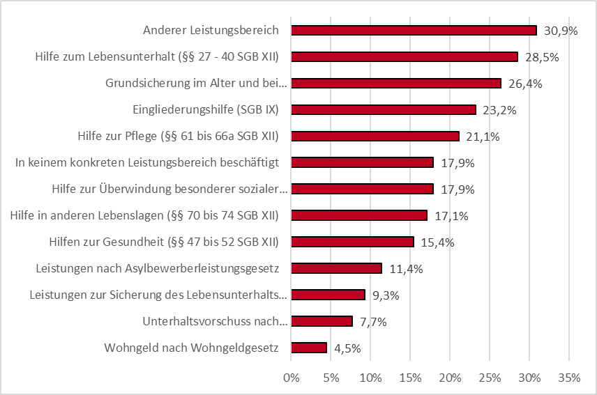
Abbildung 147: Angaben zu Leistungsbereichen in denen die befragte Person beschäftigt ist (n=246).
Weiterhin wurde gefragt, welche Aufgaben zu den Kernaufgaben der Befragten zählen (Abbildung 148). Hier waren die Vorgangsbearbeitung, die fachlichen und organisatorischen Leitungsaufgaben und das Fallmanagement am stärksten vertreten.
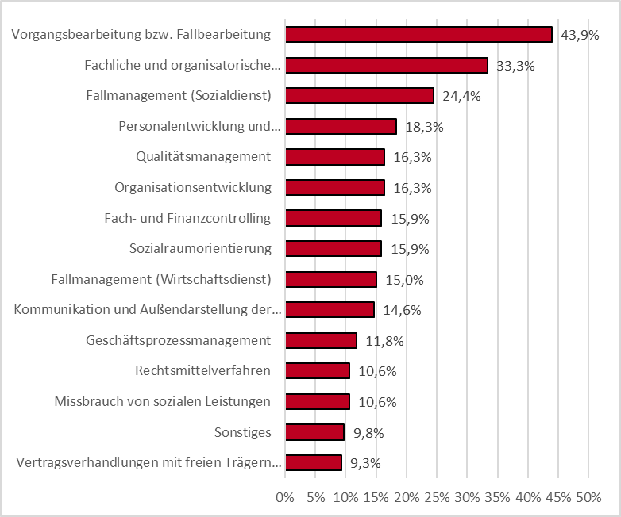
Abbildung 148: Kernaufgaben der befragten Personen (n=246 für jede Teilfrage).

Stand der Digitalisierung und Nutzung von IT

Herausforderungen und Probleme
In mehreren Workshops wurde mit Personalvertreter*innen aus der Sozialverwaltung über Herausforderungen und Probleme der Digitalisierung in ihren Arbeitsbereichen gesprochen. Die Teilnehmenden beschrieben eine ausgeprägte Problemlage. In Bezug auf die IT wurde berichtet, dass die vorhandene Ausstattung unzureichend ist, dass benötigte Software-Anwendungen, wie beispielsweise die E-Akte fehle, dass Fachverfahren nur instabil laufen und somit die Aufgabenerledigung erschwert werde. Auch die steigende Arbeitsbelastung unter Zunahme von schwierigen Fällen, in Kombination mit allgemeinem Personalmangel, wurde als Problem benannt. Die hohe Arbeitslast führe dazu, dass kaum Zeit für Fort- und Weiterbildungen oder eigenständiges Lernen bleibt, und außerdem das Anlernen und Einarbeiten neuer Kolleg*innen oft zu kurz komme. Häufige Gesetzesänderungen mit denen sich die Mitarbeitenden auseinandersetzen müssen, verstärken diesen Zeitmangel. Ebenso wurde die Altersstruktur in der Sozialverwaltung als problematisch bezeichnet. So gäbe es viele ältere Mitarbeitende, die oftmals Schwierigkeiten haben, sich auf neue Systeme einzulassen oder große Lücken durch vergangene Einstellungsstopps und sehr junge Mitarbeitende, die noch einen hohen Einarbeitungsaufwand haben. Diese Verteilung ist auch in der Stichprobe der standardisierten Befragung in der Beschäftigungsdauer zu erkennen. 22 Prozent der Befragten sind weniger als 5 Jahre bei ihrem Arbeitgeber beschäftigt und knapp über 30 Prozent der Befragte wiederum mehr als 30 Jahre.

Digitalisierungstrends
Die Gespräche mit Mitarbeitenden aus der Sozialverwaltung zeigten, dass vermehrt Videokonferenzen stattfinden und Mitarbeitende mit mobilen Endgeräten wie Smartphones und Tablets ausgestattet werden. Auch wurde berichtet, dass Beratungstermine im Zuge der Pandemie vermehrt ohne Publikumsverkehr im virtuellen Raum abgehalten werden. Durch die digitale Umsetzung der Termine können diese besser geplant und Fallzahlen durch integrierte Prozessanalysen besser ausgewertet werden. Doch scheint die digitale Beratung eher noch nicht in der Breite angekommen zu sein. Von den Diskussionsteilnehmenden wurde die Wichtigkeit des Menschen im zunehmend digitalisierten Arbeitsumfeld betont. So wurde festgehalten, dass bei zunehmender Automatisierung der Mensch nicht ersetzt werden könne, und dass neben Online-Terminen stets auch Termine in Präsenz angeboten werden müssen, damit auch digitalisierungsferne Kund*innen entsprechend ihrer Bedarfe Kontakt zur Behörde aufnehmen können. Hinsichtlich der Arbeitsgestaltung von Sozialarbeiter*innen bestünde ein ambivalentes Bild: Einige wünschen sich die Möglichkeit, im Home-Office und zu flexiblen Arbeitszeiten zu arbeiten, während andere lieber das Arbeiten vor Ort und zu festen Arbeitszeiten vorziehen. Ein Digitalisierungswille wurde aber grundsätzlich bei beiden Gruppen wahrgenommen.

Gelungene Digitalisierungsmaßnahmen
In der quantitativen Erhebung wurde nach gelungenen Beispielen für Digitalisierungsmaßnahmen im jeweiligen Arbeitsbereich gefragt. Es antworteten insgesamt 120 Personen. Gut ein Viertel von ihnen gab jedoch an, dass es keine gelungenen Beispiele in den eigenen Arbeitsbereichen gäbe. Dieses negative Bild bezüglich gelungener Digitalisierungsmaßnahmen bestätigt die Erkenntnisse aus den Gruppendiskussionen hinsichtlich der unzureichenden IT-Ausstattung in den Sozialämtern.

Die genannten Positivbeispiele decken insgesamt 20 verschiedene Themenbereiche ab. Da Mehrfachnennungen möglich waren, wurden diese auf die einzelnen Themenbereiche verteilt, sodass die finale Gesamtzahl der kodierten Antworten bei 91 lag. Von ihnen nannten 22 Prozent die Einführung der E-Akte und 20 Prozent die Umstellung auf digitale Kommunikation als gelungene Digitalisierungsmaßnahme.

Optimierungspotenziale und Probleme beim Einsatz von IT
Auf die Frage nach möglichen Optimierungspotenzialen beim Einsatz von Computerprogrammen im Rahmen der beruflichen Tätigkeit antworteten insgesamt 108 Personen. Die Antworten wurden kodiert und insgesamt 26 verschiedenen Themenfeldern zugeordnet. Da Mehrfachnennungen möglich waren, wurden diese auf die einzelnen Themenbereiche verteilt, sodass die finale Gesamtzahl der kodierten Antworten bei 151 lag.

Am häufigsten genannt wurde das Themenfeld „Einführung der E-Akte“ (20 Prozent), gefolgt von Optimierungspotenzialen bei der IT-Ausstattung (19 Prozent). Insbesondere die Anschaffung mobiler Arbeitsgeräte wurde mehrfach gewünscht, aber auch Kameras, Mikrofone, verbesserter Internetzugang und größere Bildschirme wurden genannt.

In der Befragung wurde auch auf wiederkehrende Probleme oder auch Nachteile durch die Nutzung von Computerprogrammen eingegangen. 91 Personen beantworteten diese Frage. Die Antworten wurden kodiert und insgesamt 19 verschiedenen Themenfeldern zugeordnet. Da Mehrfachnennungen möglich waren, wurden diese auf die einzelnen Themenbereiche verteilt, sodass die finale Gesamtzahl der kodierten Antworten bei 119 lag. 22 Prozent der Antworten benannten dysfunktionale oder nicht bedarfsgerechte IT als einen wesentlichen Problem-verursachenden Faktor. Ebenso die IT-Ausstattung (12 Prozent) sowie Probleme durch Systemausfälle (10 Prozent) wurden häufiger in den Antworten genannt.

Die angezeigten Optimierungspotenziale und Probleme in Bezug auf den Einsatz der E-Akte und die Ausstattung mit Soft- und Hardware bestätigen die Erkenntnisse der Gruppendiskussionen.

IT-Arbeitszeit
Knapp zwei Drittel (63,8 Prozent) der Befragten nutzten in mehr als 80 Prozent ihrer Arbeitszeit IT (Abbildung 149). Eine anteilige IT-Nutzung von 40 bis unter 60 Prozent haben nur 7,3 Prozent der Befragten angegeben. Unter 20 Prozent lag der Anteil nur bei 0,8 Prozent. Aufgrund des hohen Anteils an der Nutzung von IT im Arbeitsalttag wirken sich die in den qualitativen Workshops genannten Mängel in der Hard- und Softwareausstattung besonders aus. Hier besteht Handlungsbedarf, um eine adäquate IT-Ausstattung zu gewährleisten.
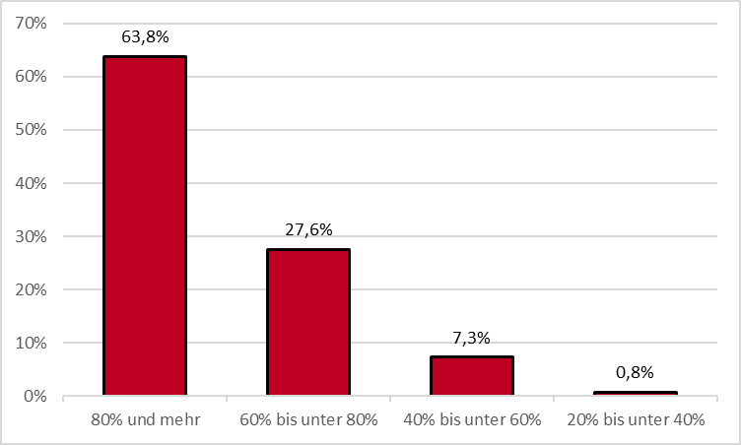
Abbildung 149: Durchschnittlicher Anteil der Arbeitszeit, in der IT genutzt wird (n=245).

Automatisierungsprozesse
Die teilnehmenden Personen in der Domäne Sozialverwaltung wurden gefragt, ob sie in den letzten drei Jahren Automatisierungsprozesse wahrgenommen haben (Abbildung 150). Über zwei Drittel der Befragten haben keine Automatisierungsprozesse wahrgenommen, knapp 15 Prozent sind sich unsicher und 17 Prozent der Befragten haben Automatisierungsprozesse wahrgenommen.
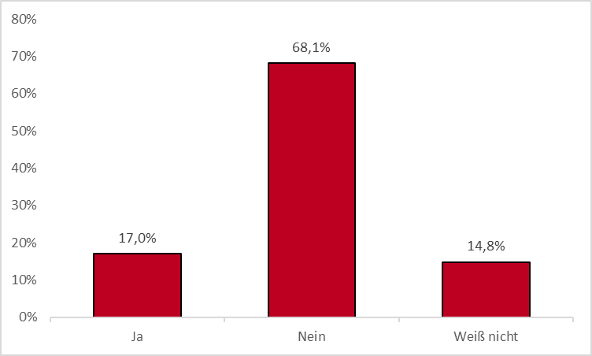
Abbildung 150: Einschätzung zu Automatisierungsprozessen in den letzten 3 Jahren (n=229).
31 Personen konkretisierten die Automatisierungsprozesse durch eine kurze Beschreibung. Die kodierten Antworten erstrecken sich über neun verschiedene Themenfelder. Da Mehrfachnennungen möglich waren, wurden diese auf die einzelnen Themenbereiche verteilt, sodass die finale Gesamtzahl der kodierten Antworten bei 46 lag. 35 Prozent der Antworten wurden dem Feld „Einführung DMS / E-Akte“ zugeordnet. Ebenfalls häufig genannt wurde die Automatisierung einzelner Verwaltungsabläufe oder -Tätigkeiten, wie z.B. die Automatisierung der Sortierung von Dokumenten oder die Fertigung von Anschreiben (20 Prozent). 13 Prozent der Antworten wurden dem Themenfeld „Digitalisierung des Posteingangsmanagements“ zugeordnet.

Digitale Arbeitspraxen
Abbildung 151 zeigt die Rahmenbedingungen für die Berufstätigkeit. Der verantwortungsvolle Umgang mit Daten ist der Verwaltung immanent und 98,4 Prozent der Befragten bestätigten, dass dieser Bestandteil ihrer täglichen Arbeitspraxis ist. Ein Großteil der befragten Personen aus der Sozialverwaltung (79,8 Prozent) muss zudem komplexe Arbeitsprozesse gestalten. Die Arbeit in wechselnden Teams traf für den Großteil nicht zu (78,6 Prozent). Knapp ein Drittel der Befragten (32,5 Prozent) kam weitestgehend ohne Papier aus und für 64,5 Prozent der Befragten war mobiles Arbeiten möglich, was vermutlich durch die Pandemie und die damit einhergehende Notwendigkeit, von zu Hause zu arbeiten, stark begünstigt wurde und vor der Pandemie einen deutlich niedrigeren Anteil ausgemacht hätte.

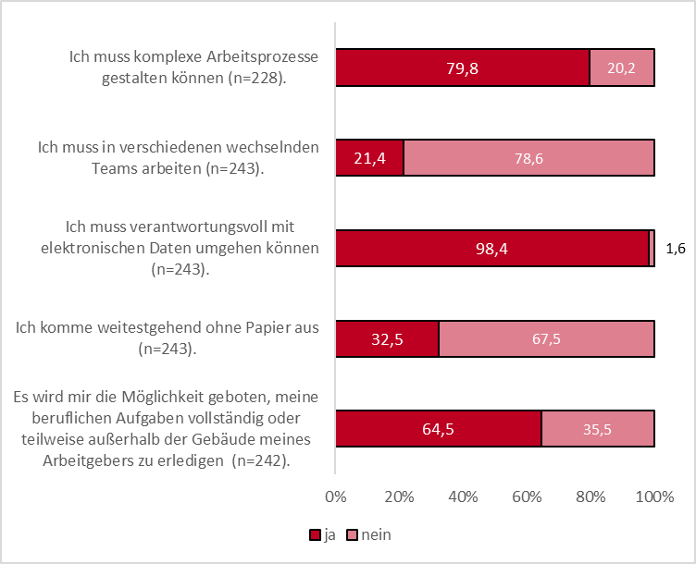
Abbildung 151: Rahmenbedingungen der Berufstätigkeit.
In Abbildung 152 werden verschiedene Arbeitspraxen entlang ihrer Intensität dargestellt. Die Arbeit mit personenbezogenen Daten erfolgte für drei Viertel der Befragten täglich. Auch elektronische Kommunikation fand bei über 80 Prozent der Befragten täglich statt. Der Bezug digitaler Informationen sowie die Anwendung von Suchmaschinen zählten für jeweils über 40 Prozent der Befragten zu den täglichen Aufgaben.

Soziale Medien spielten im Arbeitsalltag der Befragten eine stark untergeordnete Rolle (91,1 Prozent gaben an, sie spielten keine Rolle), knapp über 60 Prozent der Befragten benutzten keine elektronische Akte und auch Software zur digitalen Zusammenarbeit wurde von über 60 Prozent der Befragten gar nicht genutzt.

Knapp ein Drittel (32,2 Prozent) der Befragten nahm nie und fast 20,1 Prozent nur selten an Webkonferenzen teil.

Teamarbeit spielte eine wesentliche Rolle und erfolgte für 75,1 Prozent täglich oder häufig, obwohl hier eher in gleichen und nicht wechselnden Teams gearbeitet wird.

Die Prüfung der Mittelwertunterschiede zwischen Fach- und Führungskräften auf Signifikanz zeigte, dass Führungskräfte signifikant häufiger angaben, ihre Arbeitsprozesse selbst gestalten zu können.

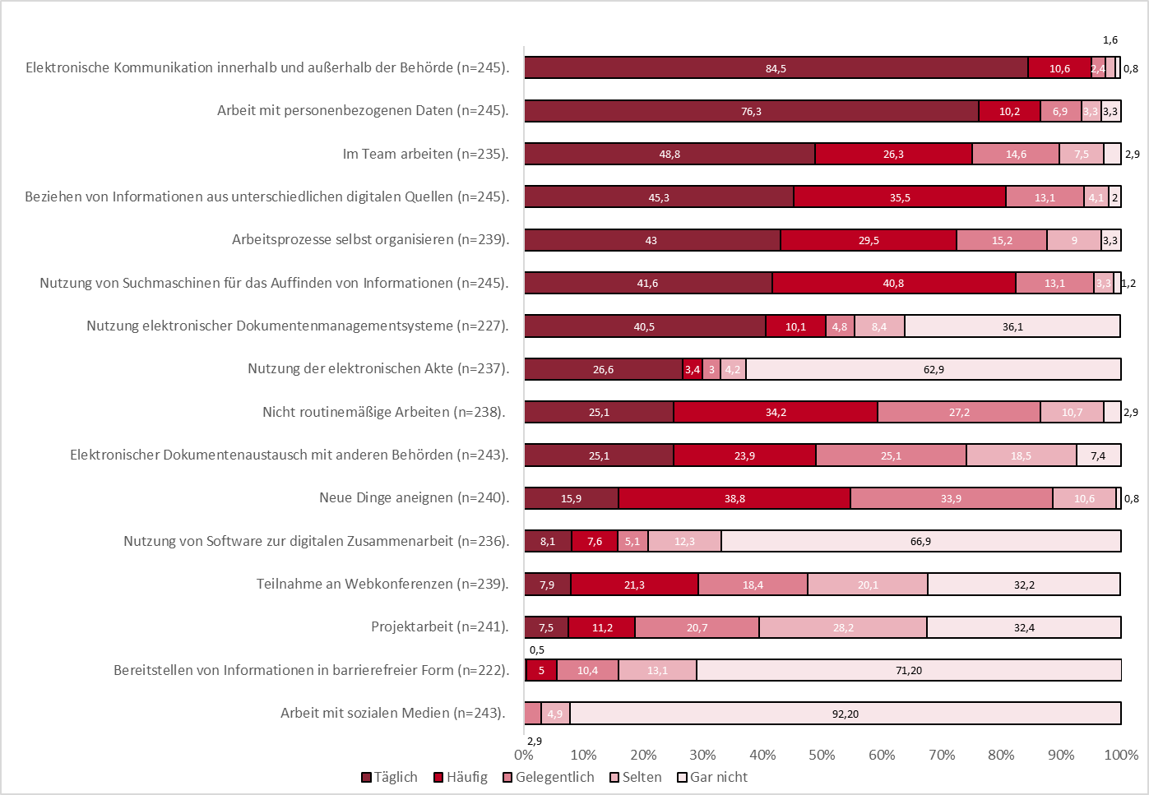

Abbildung 152: Häufigkeit, in der verschiedene Aspekte der Berufstätigkeit zutreffen.
Ein Großteil der Befragten kann beeinflussen, wann gearbeitet wird und auch die Reihenfolge von Arbeitsabläufen kann vom überwiegenden Teil der Befragten selbst gestaltet werden, wie die folgende Abbildung zeigt. Ob Arbeitsprozesse selbst organisiert werden können oder nicht, kann einen Einfluss auf die Flexibilität der Personen in Bezug auf verschiedene Formate der Qualifizierungen haben.

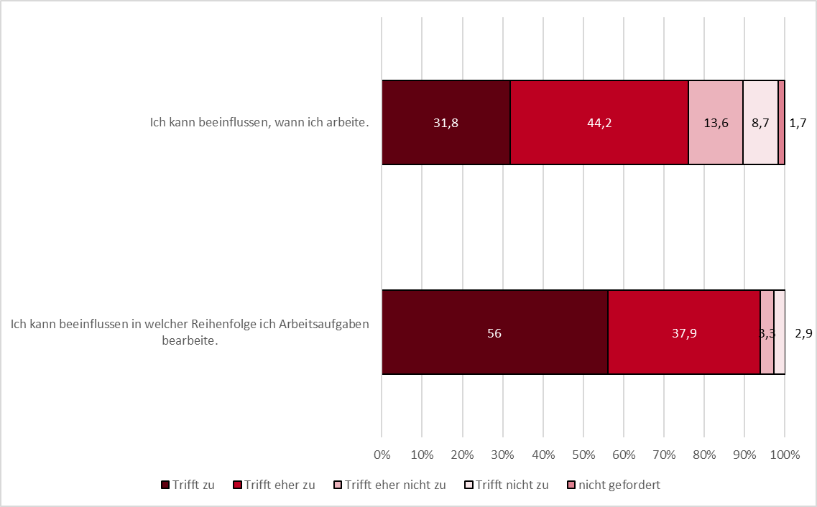

Veränderung der Arbeit und Auswirkungen der Digitalisierung
In diesem Abschnitt werden Einstellungen und Bewertungen zu Arbeitspraxen, Arbeitsinhalten, Arbeitsabläufen sowie Automatisierungsprozessen dargestellt, um wahrgenommene Veränderungen der Arbeit durch die Digitalisierung aufzuzeigen.

Abbildung 153 zeigt die Wahrnehmung der Veränderung durch die Digitalisierung. Eine besonders hohe Zustimmung erfolgte bei der Aussage, dass die Anforderung neue Dinge zu lernen zugenommen hat (46 Prozent trifft eher zu, 29 Prozent trifft zu). 40 Prozent der Befragten stimmten eher zu, sich immer häufiger auf neue IT-Lösungen einstellen zu müssen. Je länger die Befragten in der Verwaltung beschäftigt waren, desto eher wurde zugestimmt, dass die Anforderung neue Dinge zu lernen zugenommen hat (p = 0.0001; tau-c=0,25) und auch die Arbeitsweisen und Methoden sich sehr verändert haben (p = 0.0001 tau-c = 0,22). Trotzdem sah ein Großteil der Befragten, dass sich durch die Digitalisierung mehr Chancen als Risiken ergeben (38 Prozent trifft eher zu; 29 Prozent trifft zu).
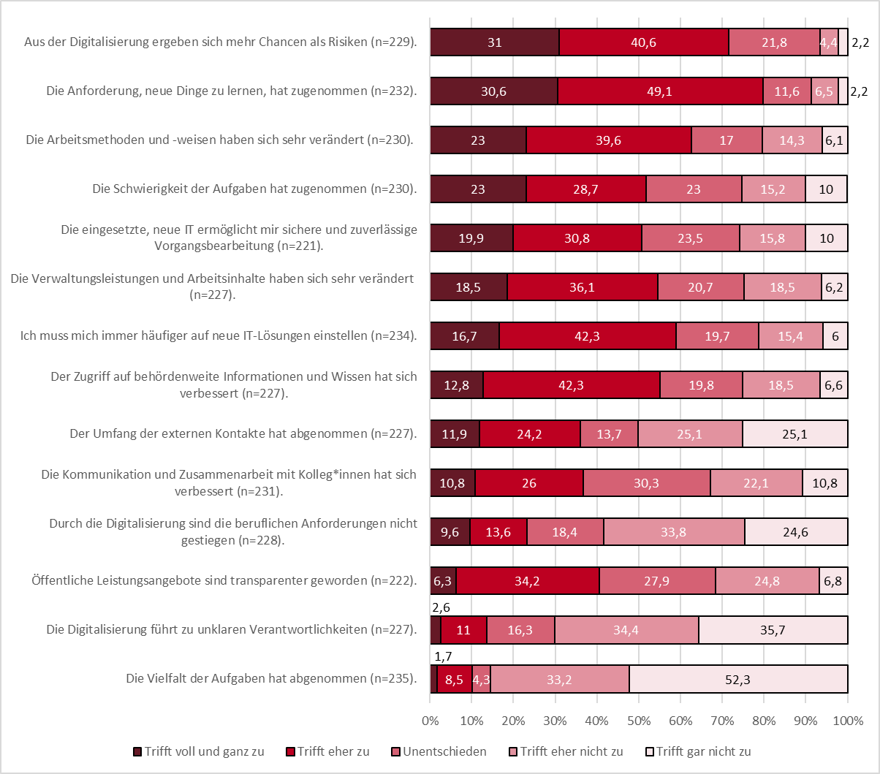
Abbildung 153: Veränderung der Arbeit durch Digitalisierung.
Es war ein schwacher positiver statistischer Zusammenhang zwischen der Häufigkeit der Nutzung von Werkzeugen zur Zusammenarbeit (p=0,0011; tau-b = 0,18) und der Einschätzung verbesserter Kommunikation mit Kolleg*innen festzustellen. Aber auch die Wahrnehmung zunehmend schwierigerer Aufgaben (p=0,0163; tau-b=0,14) und zunehmend neue Dinge lernen zu müssen (p=0,0446, tau-b=0,11) stieg mit der Nutzungshäufigkeit digitaler Kollaborationswerkzeuge.
Die Häufigkeit der Nutzung der E-Akte stand in einem schwachen positiven statistischen Zusammenhang mit der Zustimmung, dass sich die Kommunikation und Zusammenarbeit mit Kolleg*innen verbessert hat (p=0,0261; tau-b=0,14). Dies lässt darauf schließen, dass die Nutzung der E-Akte, da wo sie bereits eingesetzt wird, eher positiv wahrgenommen wird. Weiterhin gab es einen positiven schwachen statistischen Zusammenhang mit der Häufigkeit der Nutzung der E-Akte und der Wahrnehmung, dass sich die Arbeitsmethoden und –weisen sehr verändert haben (p=0,0197, tau-b = 0,13) und die eingesetzten IT-Lösungen eine sichere Vorgangsbearbeitung ermöglichen (p=0,0031, taub-b = 0,17). Letzteres lässt darauf schließen, dass im Umgang mit der E-Akte auch eine gewisse Sicherheit besteht.

In Abbildung 154 werden die Mittelwerte einzelner Bewertungen in Bezug auf die Veränderungen der Arbeit verglichen, die durch Personen mit und ohne Führungsverantwortung wahrgenommen werden. Die Unterschiede wurden auf ihre Signifikanz geprüft. Führungskräfte hatten eine bessere Wahrnehmung des Wissensmanagements in ihrer Behörde. Bei der Frage, ob der Zugriff auf behördenweite Informationen und Wissen sich verbessert hat, lag der Mittelwert bei den Führungskräften signifikant höher als bei befragten Personen ohne Führungsverantwortung. Führungskräfte sahen weniger starke Veränderungen der Verwaltungsleistungen als Fachkräfte. Der Mittelwert für die Einschätzung, ob sich Verwaltungsleistungen sehr verändert haben, fiel für Führungskräfte signifikant niedriger aus als bei antwortenden Personen ohne Führungsverantwortung. Dass die Vielfalt der Aufgaben abgenommen hat, schätzten Führungskräfte im Mittel signifikant zutreffender ein als Personen ohne Führungsverantwortung. Auch hier sind beide Mittelwerte sehr niedrig ausgeprägt, aber signifikant unterschiedlich.

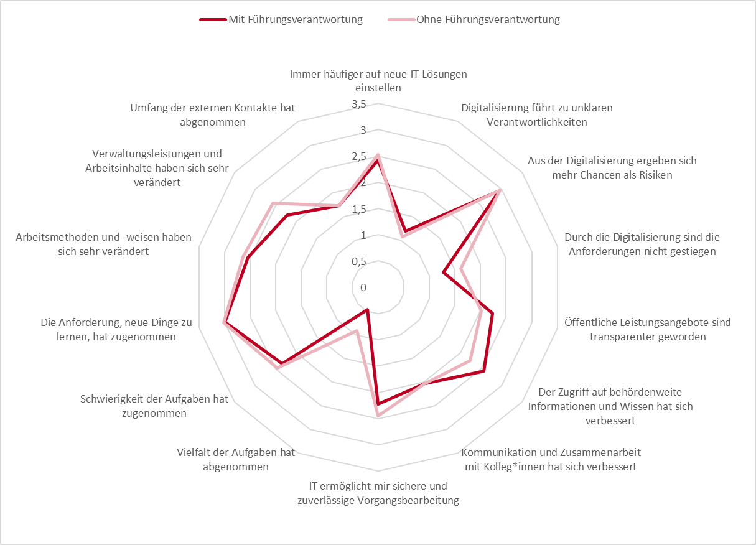
Abbildung 154: Veränderung der Arbeit durch Digitalisierung im Mittelwertvergleich mit und ohne Führungsverantwortung (Skala 0 - 3 trifft gar nicht zu - trifft voll und ganz zu).

Kompetenzbewertungen

Personale Kompetenzen
In Workshops Personalentwickler*innen und -verantwortlichen aus dem Bereich der Sozialverwaltung wurden die Teilnehmenden gebeten, die in der Metastudie genannten personalen Kompetenzen in Hinblick auf ihre aktuelle Relevanz für die Arbeit in der Sozialverwaltung einzuschätzen. Es wurde allen Teilnehmenden ein Überblick der Kompetenzen und deren Kurzbeschreibungen zur Verfügung gestellt, um ein gemeinsames Verständnis der Kompetenzen zu gewährleisten. Unterschieden wurden hierbei die Funktionsebenen Fachkräfte, Führungskräfte und Steuerung. Die Kompetenzen konnten zwischen 0 und 5, zwischen geringer und hoher Relevanz bewertet werden.
Abbildung 155 zeigt die Verteilung der Gruppenmittelwerte für jede der abgefragten Kompetenzen. Es wird ersichtlich, dass die Relevanzbewertung der Kompetenzen für Führungskräfte und Steuerung oft ähnlich eingeschätzt wurde. Ausnahme hiervon bilden die sozialen Kompetenzen, die für Führungskräfte als sehr relevant (5), für die Steuerung hingegen als mittel relevant (3) eingeschätzt wurden. Es zeigt sich auch, dass fast alle Kompetenzen für Führungskräfte und Steuerung relevanter eingeschätzt werden als für Fachkräfte. Ausnahme hiervon ist die Transformationskompetenz, deren Relevanzbewertung für Fachkräfte (3,3) leicht höher ist als für Führungskräfte (2,8) und Steuerung (3).
Für Führungskräfte wurden soziale Kompetenzen (5), Selbstmanagement und Selbstorganisationsfähigkeit (4,8) sowie Problemlösungskompetenzen (4,8) und Führungskompetenzen (4,7) als hochrelevant eingestuft. Hingegen weniger wichtig wurde die Transformationskompetenz (2,8) für Führungskräfte eingeordnet.
In den Gesprächen mit Vertreter*innen aus der IT-Fachdomäne wurde die Offenheit gegenüber technischen Entwicklungen und das Verständnis für die Bedeutsamkeit der digitalen Transformation im Sinne eines digitalen Mindsets noch einmal hervorgehoben. Fehlende Offenheit für digitale Lösungen stelle häufig eine Barriere bei der Einführung und Nutzung digitaler Werkzeuge dar. Ein digitales Mindset sollte zudem eng verknüpft sein mit einem interdisziplinären Verständnis, um eine gemeinsame Sprache zwischen unterschiedlichen Disziplinen zu entwickeln sowie mit einer Veränderungsbereitschaft im Sinne einer ausgeprägten Orientierungskompetenz. Zudem werden verstärkt strategische Kompetenzen von Führungskräften verlangt. Soziale Kompetenzen seien im Zuge der Corona-Krise stark auf die Probe gestellt worden durch die neue Arbeitssituation im mobilen Arbeiten und des Führens auf Distanz. Auch in neuen Arbeitssituationen würde von Führungskräften erwartet, Mitarbeitenden Perspektiven aufzeigen zu können, Wertschätzung zu zeigen und Vertrauen zu haben, auch auf Distanz. Hier wurde eine gewisse Ratlosigkeit festgestellt, als die Mitarbeitenden wegen Quarantäne zu Hause bleiben mussten, weshalb die Notwendigkeit gesehen wird, Fortbildungen für das Führen auf Distanz anzubieten. Obwohl in der Gesamtbewertung für Kreativität im Vergleich am geringsten für die Funktionsebene der Führungskräfte bewertet (2,8) wurde, hat eine teilnehmende Person aus der Personalentwicklung hervorgehoben, dass Digitalisierung zwar stark mit Standardisierung eingehe, trotzdem aber Kreativität bei der gesamten Ausgestaltung der Prozesse und Strukturen gefragt sein.

Bei den Fachkräften zeigt sich, dass Problemlösungskompetenz (4) und Selbstmanagement- sowie Selbstorganisationsfähigkeit (3,7) unter den zur Auswahl stehenden Kompetenzen am höchsten in Hinblick auf ihre Relevanz bewertet wurden. Weniger relevant für Fachkräfte sind hingegen unternehmerisches Denken (0,5), Managementtechniken (1) sowie Führungskompetenz (1). Im Bereich der Steuerung wurden Managementtechniken (5) als am relevantesten für die aktuelle Arbeit eingestuft, dicht gefolgt von digitalem Mindset (4,5), Selbstmanagement und Selbstorganisationsfähigkeit (4,5) sowie Problemlösungskompetenz (4,5).
Die Gespräche mit Personalentwickler*innen zeigten, dass Anforderungen an die meisten der hoch priorisierten personalen Kompetenzen für Fachkräfte unverändert geblieben sind, da bereits seit geraumer Zeit mit IT-Verfahren gearbeitet werde und es entsprechend in den vergangenen Jahren zu keiner digitalisierungsbedingten Umstellung der Arbeitsweisen gekommen sei. Dies gelte beispielsweise für die Problemlösungs-, die Innovations- und Transformationskompetenz. Veränderungen ergeben sich insbesondere hinsichtlich der Selbstorganisationsfähigkeit, aufgrund des hohen Zeitdrucks bei der Erledigung von Aufgaben. Dementsprechend halten die Befragten es für sinnvoll, Fähigkeiten zur Selbstorganisation und Problemlösungskompetenzen bereits in der Ausbildung verstärkt zu vermitteln.

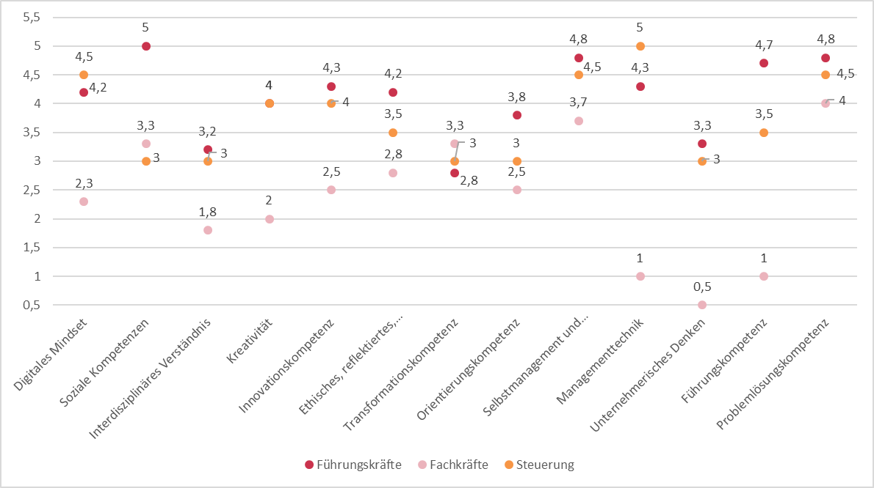
Abbildung 155: Relevanzbewertung der personalen Kompetenzen für Steuerung, Fach- und Führungskräfte (n=6; Mittelwerte).

Digitalisierungsgrad von Arbeitsprozessen
Die teilnehmenden Personen der Befragung wurden gefragt, welche Arbeitsprozesse zu ihren Aufgaben zählen und dann gebeten einzuschätzen, inwieweit diese Arbeitsprozesse bereits digitalisiert sind. Die Abbildung 156 zeigt die Arbeitsprozesse geordnet nach eingeschätztem Digitalisierungsgrad.

Es zeigt sich, dass sich vorrangig Arbeitsprozesse im Zusammenhang mit der Durchführung von Zahlungen (Zahlbarmachung, 80 Prozent), der Erstellung von Berichten und Dokumenten (68,8 Prozent) sowie der Datenanalyse (59,8 Prozent) am häufigsten als durchgängig digital eingestuft wurden.
Prozesse, die die Zusammenarbeit und Kommunikation betreffen, befanden sich im Mittelfeld. Generell haben die vorangegangenen Ausführungen zum Stand der Digitalisierung aufgezeigt, dass hier noch erhebliche Defizite gesehen werden.
Der hohe Anteil teilweise digitalisierter Prozesse lässt auf eine hohe Anzahl von Medienbrüchen und damit verbundenen hybriden analog-digitalen Arbeitsprozessen schließen, die laut der qualitativen Interviews nicht immer mit der Anwendung modernster Hard- und Software einhergingen. In der Gruppendiskussion wurde davon berichtet, dass Beratungsgespräche im Zuge der Pandemie verstärkt vollständig digital erfolgt sind (siehe Abschnitt Digitalisierungstrends, 2.4.2). Dies lässt sich für den Großteil der Befragten aufgrund der Einschätzung des Digitalisierungsgrades für mündliche und schriftliche Kontakte nicht bestätigen. Hier gaben nur 7,2 Prozent der Befragten an, dass dieser Prozess vollständig digital erfolgt. Auch hat sich zwar gezeigt, dass die elektronische Kommunikation zu den häufigsten Arbeitsroutinen zählte, dennoch erfolgte die mündliche und schriftliche Kommunikation mit anderen Behörden oder Leistungserbringern zu 84,9 Prozent nur teilweise digital.

Schlusslicht hinsichtlich des Digitalisierungsgrades bildete der Austausch von Dokumenten mit Antragstellenden und leistungsberechtigten Personen. Hier gaben 25 Prozent der Befragten an, dass dieser ausschließlich analog erfolgt.

Der Digitalisierungsgrad der Aktenführung wurde von den Befragten sehr unterschiedlich eingeschätzt: Auf der einen Seite gaben 37,5 Prozent der Befragten an, dass dieser Prozess nicht digital ist, auf der anderen Seite gaben aber auch bereits 30,4 Prozent ein, dass der Prozess vollständig digitalisiert ist.

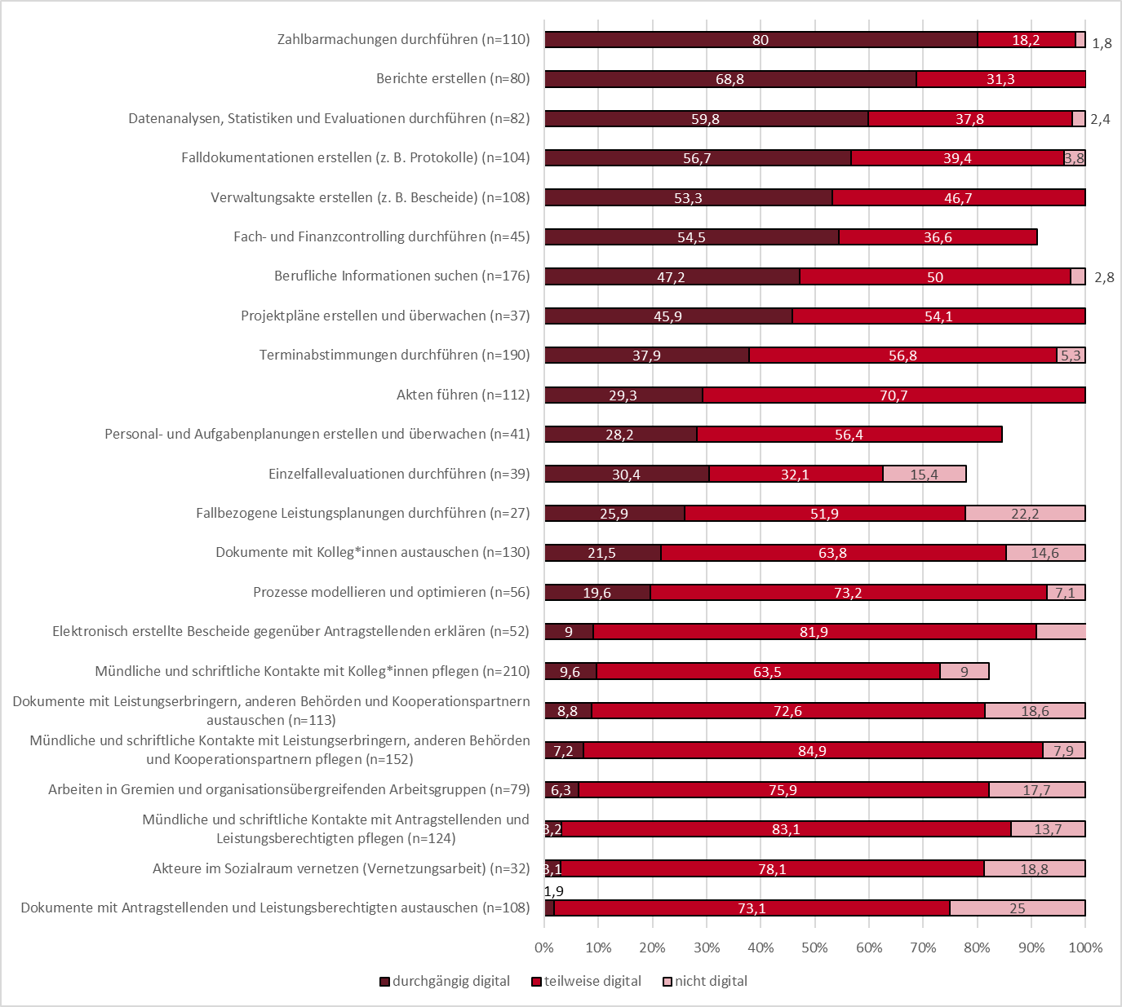
Abbildung 156: Einschätzung zum Digitalisierungsgrad der eigenen Arbeitsprozesse (nicht digital bis durchgängig digital) und die relative Häufigkeitsverteilung.

Umgang mit digitalen Werkzeugen in verschiedenen Arbeitsprozessen
Nachdem die Befragten den Digitalisierungsgrad der Arbeitsprozesse eingeschätzt hatten, wurde für die Arbeitsprozesse die mindestens als teilweise digitalisiert eingestuft worden sind gefragt, wie sehr die Potenziale der eingesetzten Werkzeuge ausgeschöpft werden können. Abbildung 157 zeigt diese Einschätzung und gibt eine Indikation, wo digitale Werkzeuge effektiv und effizient eingesetzt werden können.

Vollkommene Zustimmung zur Frage, wie sehr die Potenziale der digitalen Werkzeuge ausgeschöpft werden können, erfolgte für den Prozess der Zahlbarmachung (72,5 Prozent), der Erstellung von Verwaltungsakten (53,4 Prozent), der Aktenführung (46,3 Prozent), der Datenanalyse (42, 1 Prozent und der Berichterstellung (41,3 Prozent).

Insbesondere bei der Vernetzung des Sozialraums, der Arbeit in Gremien und bei der mündlichen und schriftlichen Kommunikation mit Antragstellenden schätzten jeweils über 50 Prozent die Befragten ein, die Potenziale nur teilweise ausschöpfen zu können. Bei diesen Arbeitsprozessen stehen digitale Werkzeuge zur Zusammenarbeit, Kommunikation und zum Dokumentenaustausch im Vordergrund, die hier noch nicht vollumfänglich angewendet werden konnten. Dies bestätigte sich auch in der geringen Häufigkeit der Anwendung sozialer Medien, Kollaborationswerkzeuge und auch Webkonferenzen im Arbeitsalltag (siehe Abbildung 152).

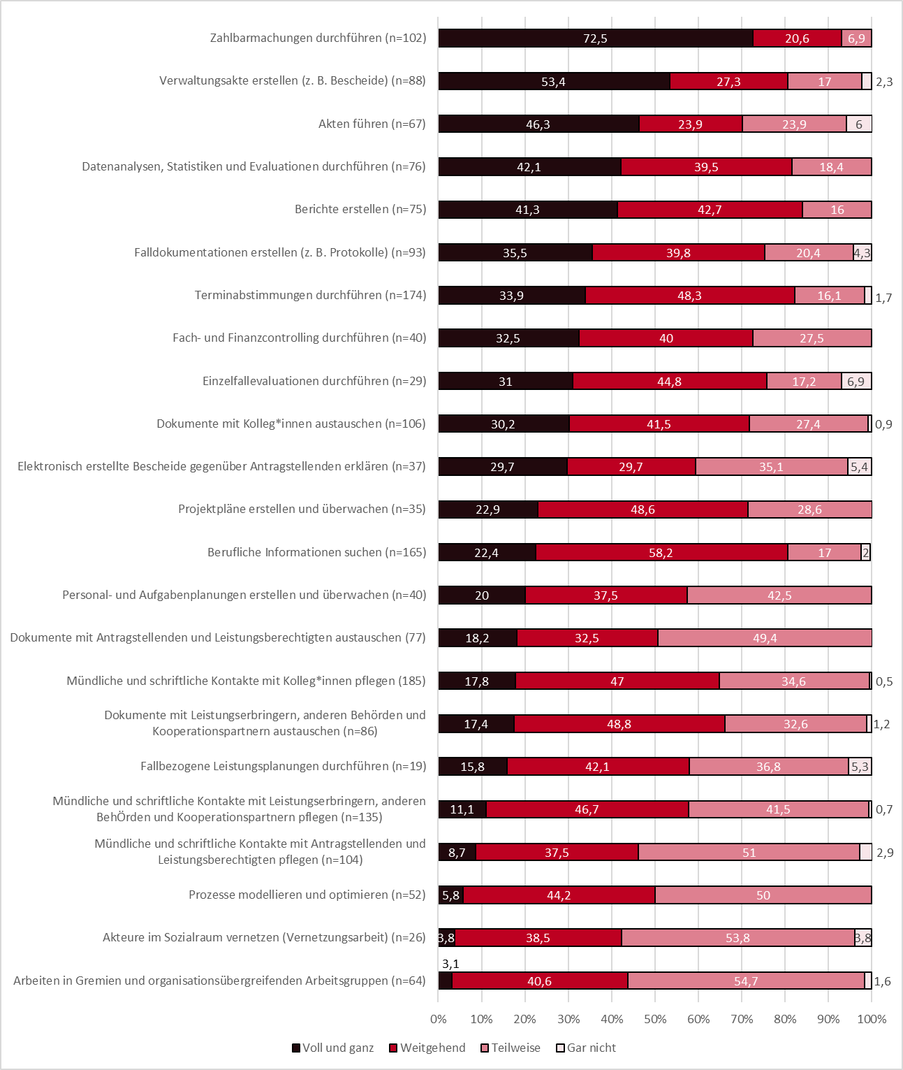
Abbildung 157: Einschätzung wie sehr die Potenziale der eingesetzten Werkzeuge ausgeschöpft werden können.

Inwieweit Personen, deren Arbeitsprozesse vollständig digitalisiert sind, eher auch die Potenziale der eingesetzten Werkzeuge ausschöpfen konnten, wird in der Tabelle 25 anhand von Zusammenhangsanalysen mit einer Signifikanz kleiner 0,05 und einem mindestens schwachen Zusammenhang dargestellt.
Tabelle 25: Zusammenhänge zwischen Digitalisierungsgrad und Grad der Sicherheit im Umgang mit eingesetzten Werkzeugen.
Arbeitsprozess | Kennzahlen
Berufliche Informationen suchen | p=0,0314**; tau-c=0,17 (schwach)
Terminabstimmungen durchführen | p=0,0001****; tau-c= 0,39 (moderat)
Dokumente mit Kolleg*innen austauschen | p=0,0001****; tau-c=0,33 (moderat)
Mündliche und schriftliche Kontakte mit Kolleg*innen pflegen | p=0,0012***; tau-c=0,15 (schwach)
Elektronisch erstellte Bescheide gegenüber Antragstellenden erklären | p=0,0167**; tau-c=0,32 (moderat)
Verwaltungsakte erstellen (z. B. Bescheide) | p=0,0001****; tau-c= 0,54 (stark)
Falldokumentationen erstellen (z. B. Protokolle) | p=0,0001****; tau-c=0,42 (moderat)
Zahlbarmachungen durchführen | p=0,0001****; tau-c=0,38 (moderat)
Einzelfallevaluationen durchführen | p=0,0011***; tau-c=0,53 (stark)
Akten führen | p=0,0001****; tau-c=0,78 (stark)
Fach- und Finanzcontrolling durchführen | P=0,0081***; tau-c=0,42 (moderat)
Datenanalysen, Statistiken und Evaluationen durchführen | p=0,0005****; tau-c=0,39 (moderat)
Berichte erstellen | p=0,0001****; tau-c=0,46 (moderat)
Projektpläne erstellen und überwachen | P=0.0043***; tau-c=0,49 (moderat)
Personal- und Aufgabenplanungen erstellen und überwachen | P=0.0002****; tau-c=0,57 (stark)

War der Arbeitsprozess der Aktenführung, der Einzelfallevaluation, der Erstellung von Verwaltungsakten und der Personal- und Aufgabenplanung vollständig digitalisiert, gaben die befragten Personen deutlich eher an, die Potenziale der eingesetzten Werkzeuge besser ausschöpfen zu können (starker statistischer Zusammenhang). Einen moderaten Zusammenhang gab es zudem zwischen Digitalisierungsgrad und den Arbeitsprozessen Terminabstimmungen, Dokumentenaustausch mit Kolleg*innen, Bescheide erläutern, Falldokumentationen, Zahlbarmachungen, Fach- und Finanzcontrolling, Datenanalysen, Berichterstellung sowie Projektplanerstellung und –überwachung.

Die starken und moderaten Zusammenhänge zwischen Digitalisierungsgrad und Einschätzungen Umgang mit den eingesetzten Werkzeugen zeigen an, dass hybride digital-analoge Arbeitsprozesse auch Barrieren im Umgang mit IT hervorrufen können, die nicht durch die Anwender*innen selbst verursacht werden. Besonders stark waren diese ausgeprägt bei der Aktenführung. Die Befragten schätzten verstärkt ein, dass die Potenziale der digitalen Akte am ehesten bei einer voll digitalisierten Akte ausgeschöpft werden können. Genauso verhält es sich bei der Personal- und Aufgabenplanung. Die befragten Personen schätzten verstärkt ein, dass im Falle einer vollständig digitalisierten Personal- und Aufgabenplanung die Potenziale der eingesetzten Werkzeuge auch am ehesten ausgeschöpft werden können.

Es hat sich zwar gezeigt, dass die wenigsten Arbeitsprozesse gar nicht digitalisiert sind, trotzdem gab es einen Großteil an Arbeitsprozessen, die nicht durchgängig digital sind, wodurch die eingesetzten Werkzeuge nicht vollständig ausgeschöpft werden konnten. Diese Beobachtung verdeutlicht, dass es neben den Kompetenzen der Personen selbst auch adäquate IT-Lösungen braucht, um ein sicheres Arbeiten im digitalisierten Arbeitsumfeld zu gewährleisten. Da bisher sehr deutlich geworden ist, dass es in der IT-Ausstattung insgesamt deutlichen Nachholbedarf gibt, werden auch entsprechende Kompetenzen erst mit der Einführung neuer Systeme relevant und müssen entsprechend entwickelt werden.

Spezifische Fachkompetenzen
Die Befragten wurden gebeten einzuschätzen, wie gut sie ihre Kenntnisse im Umgang mit verschiedenen Fachanwendungen einschätzen.
Sehr gute Kenntnisse haben 24,1 Prozent der Befragten in der Anwendung spezifischer Fachsoftware und 42,4 Prozent gaben an, gute Kenntnisse zu haben. Keine bis mittelmäßige Kenntnisse hatte ein Großteil der Befragten in der elektronischen Aktenführung, was vermutlich damit zusammenhängt, dass über 60 Prozent der Befragten noch keine E-Akte benutzten (siehe Abbildung 152). Unsicherheiten bestanden zudem auch in der rechtsverbindlichen elektronischen Kommunikation.
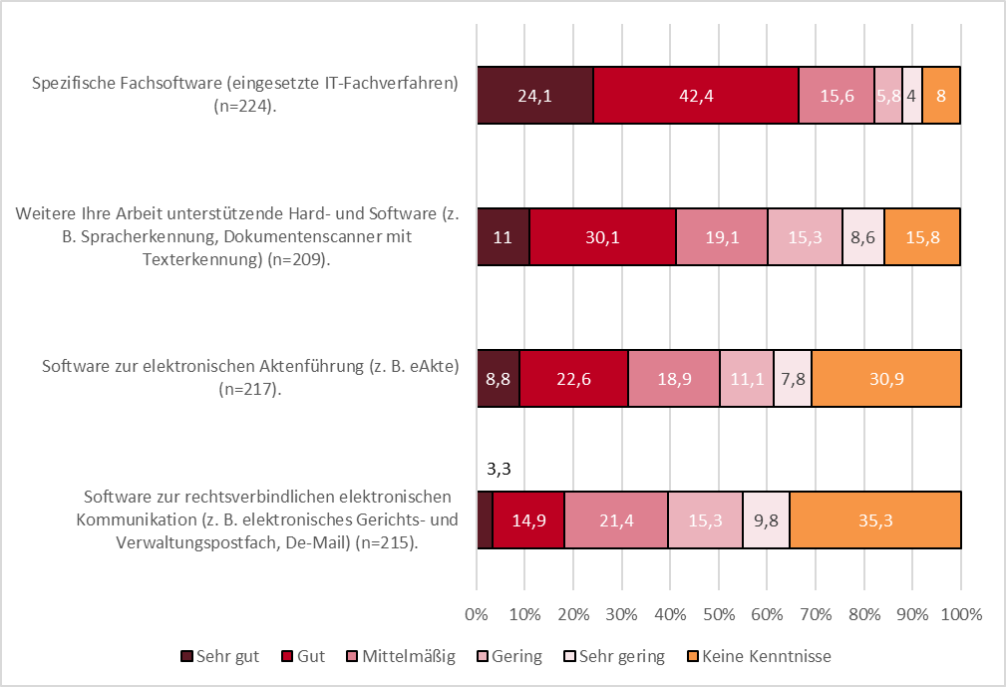
Abbildung 158: Kenntnisse in konkreten Anwendungen.

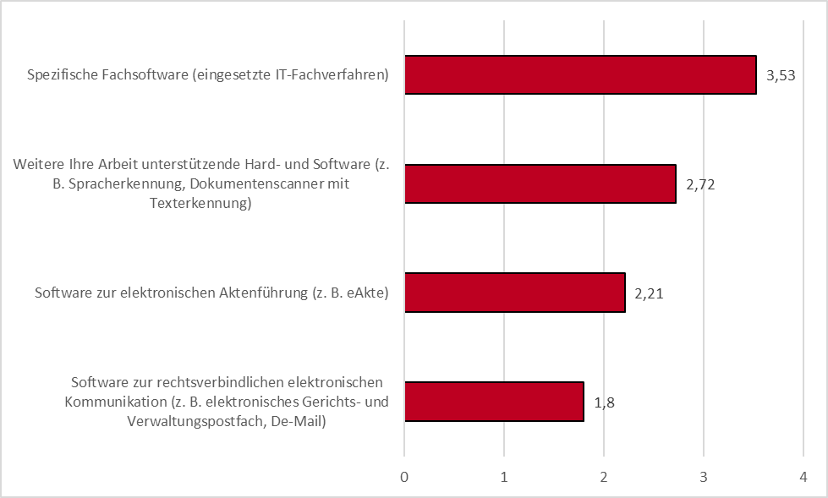
Abbildung 159: Mittelwert-Rangliste Kenntnisse zu konkreten Anwendungen Skala 1 – 6 (keine Kenntnisse bis sehr gute Kenntnisse).

Einschätzung zu Kompetenzen in der digitalen Arbeit
Die teilnehmenden Personen der Befragung wurden zu ihrer Einschätzung in Bezug auf verschiedene Kompetenzen befragt, die im digitalen Arbeitsumfeld relevant sind. Die Antworten werden auf Basis der relativen Häufigkeiten der Antwortausprägungen in der Abbildung 160 dargestellt.
Der Umgang mit Bürostandard-Software, die angemessene digitale Kommunikation, das Suchen von digitalen Informationen und die Datenanalyse war unter den Befragten am sichersten ausgeprägt. Am niedrigsten war die Anwendung von digitalen Kollaborationswerkzeugen, den Kenntnissen zu rechtlichen Rahmenbedingungen von E-Government und die Bereitstellung von Dokumenten in barrierefreier Form ausgeprägt. Allerdings ist Letzteres durch knapp ein Drittel (31,9 Prozent) der Befragten als nicht gefordert eingestuft worden. Nur der Umgang mit sozialen Medien war mit 33,9 Prozent noch häufiger als nicht gefordert bewertet worden.
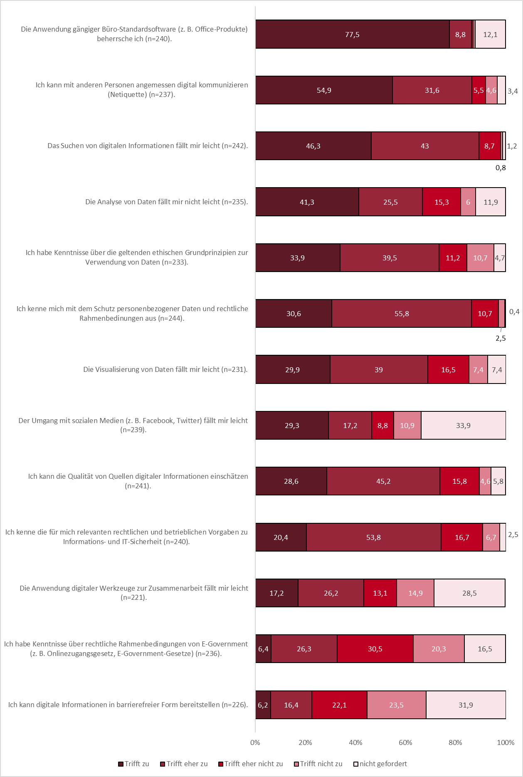
Abbildung 160: Einschätzung von Kompetenzen relative Häufigkeitsverteilung.
Zusammenhänge zwischen der Dauer der Beschäftigung und den Kompetenzeinschätzungen zeigt die Tabelle 26. Je länger die Befragten bei ihrem Arbeitgeber beschäftigt waren, desto geringer fiel die Zustimmung aus, dass die Suche nach digitalen Informationen leichtfällt und auch die Qualität der Informationsquellen eingeschätzt werden kann (schwacher negativer statistischer Zusammenhang). Auch gab es einen moderaten negativen statistischen Zusammenhang zwischen der Anwendung digitaler Kollaborationswerkzeuge und dem Dienstalter der Befragten.
Tabelle 26 Zusammenhang von Dienstjahren und Kompetenzeinschätzungen
Das Suchen von digitalen Informationen fällt mir leicht. | p=0,0001****; tau-c= -0,22
Ich kann die Qualität von Quellen verschiedener digitaler Informationen einschätzen | p=0,0001****; tau-c= -0,22
Die Anwendung von digitalen Werkzeugen zur Zusammenarbeit mit anderen Personen fällt mir leicht. | p= 0,0001****, tau-c=-0,31
Ob die Häufigkeit, in der bestimmte Arbeitspraxen ausgeführt werden, mit der Einschätzung entsprechender Kompetenzen korreliert, zeigt Tabelle 27. Hier korrelierte die Häufigkeit der Erstellung von barrierefreien Dokumenten moderat mit der Einschätzung zur Sicherheit im Umgang mit barrierefreien Dokumenten, was verdeutlicht, dass Personen, die barrierefreie Dokumente erstellen, auch eher zustimmten, barrierefreie Dokumente erstellen zu können. Der häufige Umgang mit digitalen Informationen und ihren Quellen führte ebenfalls zu einer höheren Sicherheit. Hier konnten jeweils schwache statistische Zusammenhänge festgestellt werden. Gleiches gilt für die Anwendung von Kollaborationswerkzeugen, hier stieg ebenfalls die Sicherheit mit der Häufigkeit der Nutzung.
Der Umgang mit sozialen Medien zählte laut der Befragten (siehe Abbildung 152) nicht zu den gängigen Arbeitspraxen, weshalb es kaum Werte für den regelmäßigen Umgang mit sozialen Medien gab und deshalb kein Zusammenhang abgeleitet werden konnte. Der Umgang mit personenbezogenen Daten zählte zu den gängigen Arbeitspraxen, weshalb es kaum Einschätzungen in Bezug auf einen seltenen Umgang mit personenbezogenen Daten gab und hier deshalb keine Zusammenhänge ermittelt werden konnten. Zwischen der häufigen Teilnahme an Webkonferenzen und der Zustimmung angemessen mit anderen Personen kommunizieren zu können, konnte kein Zusammenhang festgestellt werden.

Tabelle 27 Kennzahlen zum Zusammenhang der Häufigkeit bestimmter Tätigkeiten und Kompetenzeinschätzungen
Das Suchen von digitalen Informationen fällt mir leicht. / Nutzung von Suchmaschine | P=0,0006****; tau-c=0,24
Ich kann die Qualität von Quellen verschiedener digitaler Informationen einschätzen / Bezug von Informationen aus unterschiedlichen Quellen | P=0,0006****, tau-c=0,17
Die Anwendung von digitalen Werkzeugen zur Zusammenarbeit mit anderen Personen fällt mir leicht. / Software digitale Zusammenarbeit | P=0,0001****; tau-c=0,25
Ich kann mit anderen Personen angemessen digital kommunizieren (sogenannte Netiquette). / Teilnahme an Webkonferenzen | P=0,1984; tau-c=0,07
Ich kenne mich mit dem Schutz personenbezogener Daten und entsprechenden rechtlichen Rahmenbedingungen aus./ Arbeit mit personenbezogenen Daten | P=0,2053; tau-c=0,04
Der Umgang mit sozialen Medien (z. B. Facebook, Twitter) fällt mir leicht. / Nutzung sozialer Medien | P=0,7952; tau-c=0,01
Ich kann digitale Informationen in barrierefreier Form bereitstellen./ digitale Informationen barrierefrei bereitstellen | P=0,0001****; tau-c=0,34

Erwartungen und Einstellungen
Die Befragten wurden zu ihren Erwartungen in Bezug auf die zukünftige Entwicklung des Arbeitsumfeldes im Zuge der Digitalisierung befragt.
Wie die Abbildung 161 zeigt, bestand kaum Sorge, durch die Digitalisierung den Arbeitsplatz zu verlieren (75,3 Prozent stimmten nicht zu) oder den Anforderungen nicht mehr gewachsen zu sein (53,6 Prozent stimmten nicht zu).
Besonders hoch war die Erwartung, dass mobiles Arbeiten oder Telearbeit weiter ausgebaut wird. Dies gibt eine Indikation, dass es hier in den nächsten Jahren auch einen hohen Qualifizierungsbedarf geben wird. Mobiles Arbeiten könnte sich nicht nur im Rahmen von Home-Office durchsetzen, sondern auch bei aufsuchenden Tätigkeiten im Sozialdienst eine zunehmende Rolle spielen.

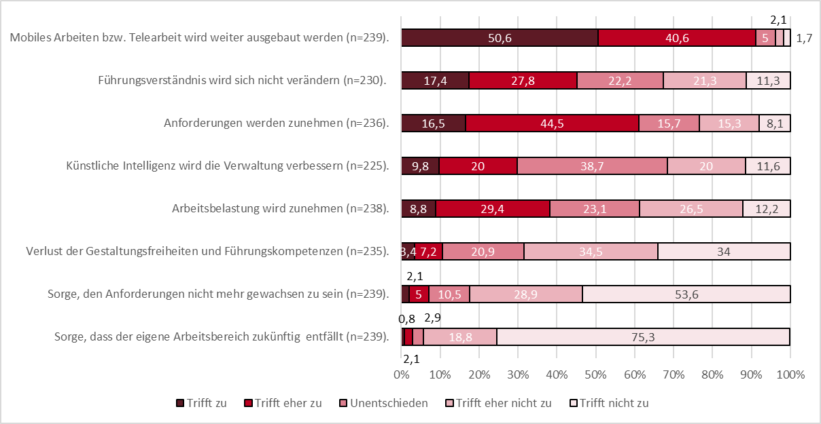
Abbildung 161: Zukünftige Erwartungen und Einstellungen.
Mit der Dauer der Beschäftigung nahm die Zustimmung leicht zu, den Anforderungen nicht mehr gewachsen zu sein (p=0,0001; tau-c=0,24) und Entscheidungskompetenzen zu verlieren (p=0,0036; tau-c=0,15). Auch wurde eher eine Zunahme der Anforderungen wahrgenommen (p=0,0017; tau-c= 0,16).
Mit zunehmender Dauer der Beschäftigung (Dienstjahre), nahm die Zustimmung moderat zu, dass die Arbeitsbelastung durch die Digitalisierung zukünftig zunehmen wird (p=0,0001; tau-c=0,31).
Je eher die Befragten zustimmten, den Anforderungen nicht mehr gewachsen zu sein, desto eher stimmten sie auch zu, dass die Digitalisierung zu unklaren Verantwortlichkeiten führt (p=0,0001; tau-b=0,34) und desto niedriger war die Zustimmung, dass sich aus der Digitalisierung mehr Chancen als Risiken ergeben (p=0,0001; tau-b=-0,24).
Auch gab es einen moderaten statistischen Zusammenhang zwischen der Zustimmung, dass durch die Digitalisierung Entscheidungskompetenzen verloren gehen und der Zustimmung, dass die Digitalisierung zu unklaren Verantwortlichkeiten führt (p=0,0001; tau-b=0,36).
Personen, die eine Verbesserung durch Künstliche Intelligenz (KI) erwarteten, stimmten eher zu, dass sich durch die Digitalisierung mehr Chancen als Risiken ergeben (p=0,0001; tau-b=0,29). Grundsätzlich war ein Großteil in dieser Frage unentschieden (35 Prozent).
Je eher die Befragten einschätzten, dass die Anforderungen an den Beruf zunehmen werden, desto eher gaben Personen an, dass die Anforderungen rückblickend gestiegen sind (p=0,0001, tau-b=-0,4), gaben eher als zutreffend an, dass zunehmend neue Dinge erlernt werden müssen (p=0,0001; tau-b = 0,37) und die Schwierigkeit der Aufgaben zugenommen hat (p=0,0001; tau-b=0,39).
Mit zunehmender Erwartung, dass die Arbeitsbelastung in Zukunft steigt, wurde eher zugestimmt, dass die Anforderungen, neue Dinge zu lernen gestiegen ist (p=0,0001; tau-b=0,29). Nahmen Befragte bislang zunehmende Arbeitsbelastungen wahr, so erwarteten sie diese auch zukünftig.

Abbildung 162 zeigt die Einschätzung der Befragten mit und ohne Führungsverantwortung im Mittelwertvergleich.
Die Sorge, dass der Arbeitsplatz zukünftig entfällt schätzten Führungskräfte im Mittel signifikant weniger zutreffend ein als Personen ohne Führungsverantwortung.
Bei der Frage, ob sich das Führungsverständnis nicht verändern wird, lag der Mittelwert bei den befragten Personen ohne Führungsverantwortung signifikant höher. Das heißt, Führungskräfte erwarteten im Mittel eine stärkere Veränderung des Führungsverständnisses in den nächsten Jahren als Personen ohne Führungsverantwortung.

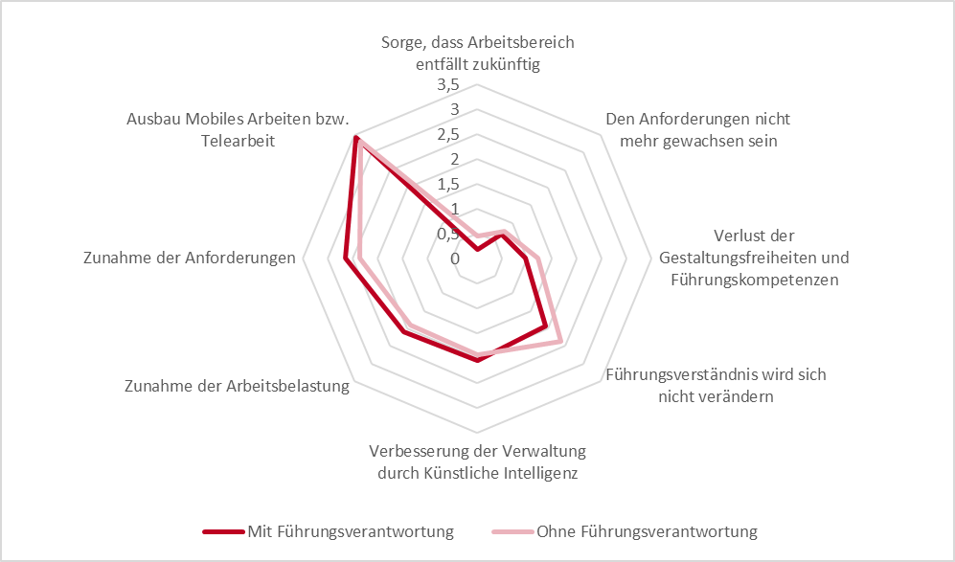
Abbildung 162: Einschätzung zu zukünftigen Erwartungen im Mittelwertvergleich zwischen Personen mit und ohne Führungsverantwortung Skala 0 – 4 trifft gar nicht zu bis trifft voll und ganz zu (n=246).

Auf die Frage, welche weiteren Auswirkungen der Digitalisierung auf den eigenen Arbeitsbereich in den nächsten Jahren erwartet werden, antworteten 112 der Befragten. Die Antworten wurden kodiert und erstrecken sich auf 22 verschiedene Themenfelder. Da Mehrfachnennungen möglich waren, wurden diese auf die einzelnen Themenbereiche verteilt, sodass die finale Gesamtzahl der kodierten Antworten bei 176 lag.

Innerhalb der Antworten zeigt sich ein ambivalentes Bild: 16 Prozent der Antworten wurden dem Themenfeld „Arbeitserleichterungen“ zugeordnet. Die Befragten erwarten hier Zeitersparnisse, eine Zunahme der Flexibilität bei der Arbeitserledigung und eine Erleichterung einzelner Arbeitsschritte durch die Digitalisierung. 15 Prozent der Antworten hingegen wurden dem Themenfeld „Erschwerte Arbeitsbedingungen“ zugeordnet. Konkrete Befürchtungen sind beispielsweise eine Zunahme der Arbeit durch die Möglichkeiten der Digitalisierung, vermehrter Stellenabbau sowie erhöhte Komplexität, Erwartungshaltungen und Arbeitstempo.

Auf die Frage, ob weitere Automatisierungsprozesse in der eigenen Organisationseinheit in den nächsten Jahren erwartet werden, antworteten 122 der Befragten. 11 Prozent von ihnen verneinten dies und erwarten keine weiteren Automatisierungsprozesse in den kommenden Jahren. Die Antworten der übrigen 89 Prozent wurden kodiert und verteilen sich auf 22 verschiedene Themenbereiche, in denen die Automatisierungsprozesse erwartet werden. Da Mehrfachnennungen möglich waren, wurden diese auf die einzelnen Themenbereiche verteilt, sodass die finale Gesamtzahl der kodierten Antworten bei 147 lag. 53 Prozent der Antworten ließen sich dem Themenfeld „Einführung der E-Akte“ zuordnen. Weitere Antworten waren u.a. die Automatisierung des Antragsmanagements (6 Prozent), des Posteingangsmanagements (6 Prozent) und die Digitalisierung der Kommunikation (4 Prozent).

Aus-, Fort- und Weiterbildung
Abbildung 163 zeigt Angaben zum bisherigen Kompetenzerwerb. Der bisherige Kompetenzerwerb erfolgte bei den Befragten überwiegend durch das Learning by Doing: 85,8 Prozent gaben an, durch die berufliche Nutzung von IT am ehesten Kompetenzen zu erwerben. 75,6 Prozent erwarben Kompetenzen durch die private Nutzung von IT. Fort- und Weiterbildung gaben 64,6 Prozent der Befragten an, aber auch Lernen durch Kolleg*innen (58,9 Prozent) und Eigeninitiative (54,1 Prozent) spielten eine wesentliche Rolle. Studium (24,4 Prozent) und Ausbildung (17,9 Prozent) sind für den Kompetenzerwerb deutlich weniger genannt worden.

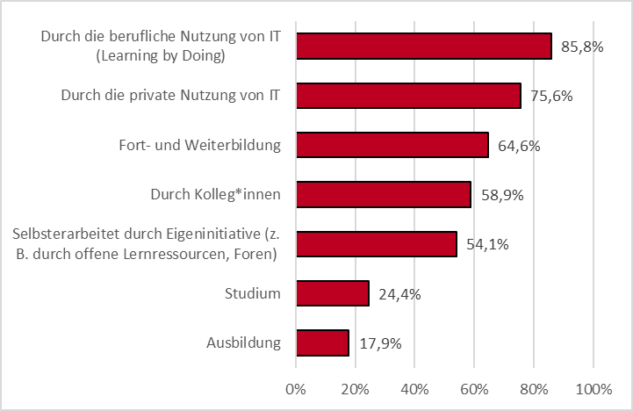
Abbildung 163: Bisheriger Erwerb von Kompetenzen (n=246 für jede Teilfrage).
Welche Fort- und Weiterbildungsformate bislang besucht wurden zeigt Abbildung 164. Die Präsenzveranstaltung war bislang das maßgebliche Format. 30,9 Prozent gaben an, Onlineveranstaltungen besucht zu haben und nur 12,2 Prozent der Befragten haben bisher an Blended Learning Veranstaltungen teilgenommen. In den Gruppendiskussionen wurde zudem problematisiert, dass auf der einen Seite bisherige Fortbildungsanbieter noch nicht auf digitale Angebote umgestellt haben, hier jedoch ein Umdenken stattfinde und zum anderen aufgrund mangelnder IT-Ausstattungen vollwertige Videokonferenzen kaum umgesetzt werden können. Die starke Integration des Lernens in den beruflichen Alltag sollte Anlass dafür sein, Konzepte zu entwickeln, die das digitale Lernen möglichst effizient unterstützen können.
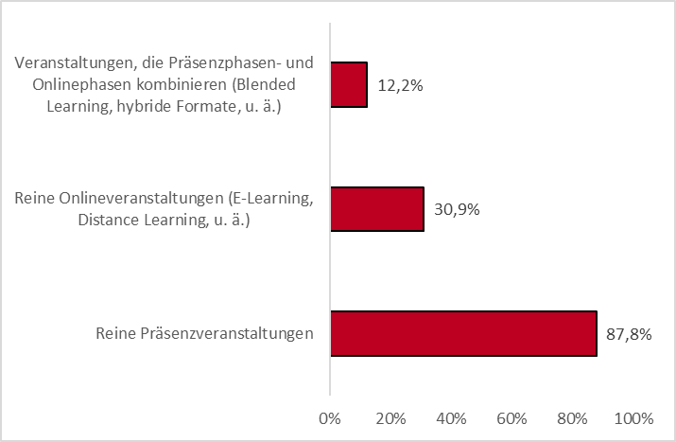
Abbildung 164: Fort- und Weiterbildungsformate (n=246 für jede Teilfrage).

Es wurde gefragt, ob aus Sicht der Befragten genügend Fort- und Weiterbildungsangebote zur Verfügung stehen (Abbildung 165). Die Häufigkeitsverteilung wird in der folgenden Abbildung dargestellt. 45,1 Prozent der Befragten stimmten eher zu oder stimmten zu, dass genügend Angebote zur Verfügung stehen. 24 Prozent sind unentschieden und 28 Prozent stimmten eher nicht oder nicht zu.

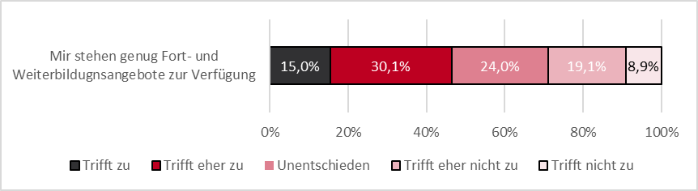
Abbildung 165: Einschätzung zur Verfügbarkeit von Weiterbildungsangeboten (n=239).

Aufgrund der Erkenntnis, dass die zeitlichen Ressourcen stark begrenzt sind, werden Fortbildungen vermutlich als eine zusätzliche Belastung gesehen. So wurde in den Gruppendiskussionen berichtet, dass freiwilligen Angebote aufgrund dieser Problemlage kaum angenommen werden. Fortbildung sollten deshalb besser mit der Arbeit vereinbart werden können und nicht als Zeitverschwendung angesehen werden. Dazu könnten beispielsweise Fortbildungszeiten in den Planstellen stärker verankert werden. Weiterhin wurde das Selbstlernen durch Diskussionsteilnehmende mehrfach unterstrichen, weil auf diese Weise zeitlich flexibel gelernt werden könnte. Auch wurde in den Gruppendiskussionen betont, dass hier Ausbildungsstätten nützliche offene digitale Lerninhalte zur Verfügung stellen könnten, damit diese durch die Verwaltung nachgenutzt werden können. Es wurde hier ein großer Bedarf an externen Angeboten gesehen.

Auf die Frage, welche Maßnahmen aus der Sicht der Befragungsteilnehmer*innen geeignet wären, um die Digitalkompetenzen der Beschäftigten weiter auszubauen, antworteten 113 Personen. Die Antworten wurden kodiert und erstrecken sich auf insgesamt 21 verschiedene Themenfelder. Da Mehrfachnennungen möglich waren, wurden diese auf die einzelnen Themenbereiche verteilt, sodass die finale Gesamtzahl der kodierten Antworten bei 143 lag.

60 Prozent der Antworten ließen sich dem Themenfeld „Fort- und Weiterbildung“ zuordnen. Weitere 14 Prozent der Antworten beinhalteten das Themenfeld „IT-Ausstattung“, d.h. dass die Anschaffung neuer IT als geeignetes Mittel als geeignetes Mittel gesehen wird, um Digitalkompetenzen weiter auszubauen. Es wurden beispielsweise modernere Systeme, verbesserte Software und Infrastruktur sowie grundsätzlich eine ausreichende Versorgung mit Hardware gefordert.
In den Gruppendiskussionen wurde zudem berichtet, dass sogenannte Lerninseln geplant werden, um die Lernatmosphäre am Arbeitsplatz zu verbessern. Durch entsprechend technisch ausgestattete und räumlich abgegrenzte Bereiche sollen dadurch die Lernbedingungen am Arbeitsplatz verbessert werden.
Grundsätzlich wurde von den Diskussionsteilnehmenden überwiegend kein strategisches Vorgehen in Form eines Leitbildes mit Bezug zur Digitalisierung und Qualifizierung wahrgenommen. Es wurde jedoch von mehreren teilnehmenden Personen betont, dass Qualifizierung möglichst bedarfsgerecht in Bezug auf die Inhalte, aber auch die digitale Affinität der Beschäftigten, ausgestaltet werden sollte.

Zusammenfassung und Optimierungspotenziale
Insgesamt konnten in der Auswertung 246 Fragebögen berücksichtigt werden. Davon hatte der überwiegende Teil der Antwortenden einen Hochschulabschluss (Diplom, Bachelor, Master) und nur ein sehr geringer Teil eine Berufsausbildung als höchsten Bildungsabschluss angegeben. Knapp 70 Prozent der Befragten gab an, im gehobenen Dienst zu arbeiten, auch gab es einen relativ hohen Anteil an Personen (über 20 Prozent), die weniger als 5 Jahre bei ihrem Arbeitgeber beschäftigt sind. Über ein Drittel der Befragten hatte zudem Führungsverantwortung. Zudem wurden sechs Schlüsselexpert*innen aus dem Bereich der Personalentwicklung und dem Management qualitativ in drei virtuellen Terminen interviewt.

Stand der Digitalisierung und Nutzung von IT in der Arbeitspraxis
Der Stand der Digitalisierung wurde von den Befragten und auch den interviewten Schlüsselexpert*innen häufig als unzureichend eingeordnet. Dabei wurde allem voran die schlechte IT-Ausstattung wiederkehrend betont. Bedingt durch die zurückliegenden Monate der Pandemie, haben digitale Arbeitspraxen jedoch zugenommen in der Sozialverwaltung, da beispielsweise vermehrt Vidoekonferenzen zum Einsatz kamen. Als positive Beispiele für bisherige Digitalisierungsmaßnahmen wurden die Einführung der E-Akte und die Umstellung auf digitale Kommunikation herausgestellt. Es wurde aber auch betont, dass in der Sozialverwaltung nicht der gesamte Kund*innenkontakt und alle Arbeitsprozesse digitalisiert werden können. Von zwei Dritteln der Befragten wurden in den letzten drei Jahren keine Automatisierungsprozesse wahrgenommen.
Elektronische Kommunikation innerhalb und außerhalb der Behörde zählt für einen Großteil der Befragten zur elementaren Arbeitspraxis. Auch die Arbeit mit personenbezogenen Daten und das Arbeiten im Team sind gelebte Praxis. Informationen werden häufig aus digitalen Quellen oder Suchmaschinen bezogen und Arbeitsprozesse können größtenteils selbst organisiert werden. Dabei gaben Führungskräfte häufiger an, Arbeitsprozesse selbst gestalten zu können als Fachkräfte.
Obwohl die Einführung der E-Akte als positiv bewertet wurde, arbeitet über die Hälfte der Befragten bislang gar nicht mit dieser. Außerdem nahm ein Großteil der Befragten eher selten bis gar nicht an Webkonferenzen teil und auch Software zur digitalen Zusammenarbeit wurde von über 66 Prozent der Befragten nicht genutzt.

Veränderung der Arbeit
Über die Hälfte der Befragten nahm wahr, dass sich die Verwaltungsleistungen und Arbeitsinhalte verändert haben und sich immer häufiger auf neue IT-Lösungen eingestellt werden muss. Außerdem hat sich der Zugriff auf behördenweite Informationen und Wissen aus Sicht der Befragten merklich verbessert, was durch Führungskräfte noch stärker wahrgenommen wurde als durch Fachkräfte. Personen ohne Führungsverantwortung sind hingegen stärker der Meinung, dass die Verwaltungsleistungen und Arbeitsinhalte sich sehr verändert haben. Beide Gruppen sind sich jedoch einig, dass die Anforderungen neue Dinge zu lernen zugenommen hat und das sich aus der Digitalisierung mehr Chancen als Risiken ergeben.

Kompetenzbewertungen
Die Relevanzbewertung personaler Kompetenzen für die Personengruppen der Führungskräfte, Fachkräfte und Steuerung ergab, dass Führungskräfte und Steuerung hinsichtlich der notwendigen überfachlichen Kompetenzen oft ähnlich eingeschätzt wurden. Die Corona-Pandemie habe zudem gezeigt, wie wichtig soziale Kompetenzen insbesondere für Führungskräfte seien. Die Leitungsaufgaben auf Distanz wahrzunehmen, habe viele Führungskräfte auf die Probe gestellt. Auch wurde betont wie wichtig ein Verständnis für digitale Entwicklungen sei, da ohne dieses, gerade bei Führungskräften Barrieren entstehen. Es wurde zudem ersichtlich, dass bis auf die Transformationskompetenz, alle Kompetenzen für die Führungskräfte und Steuerung deutlich relevanter eingestuft wurden als für Fachkräfte. Trotzdem wurde aber auch darauf hingewiesen, dass IT-Fachverfahren bereits viele Jahre im Einsatz sind und viele digitale Neuerung erst noch Anstehen.
Die Umfrageteilnehmenden wurde zum Digitalisierungsgrad ihrer Arbeitsprozesse befragt. Vor allem Prozesse zur Durchführung von Zahlungen, zur Erstellung von Berichten und Dokumenten sowie zur Datenanalyse größtenteils als digital eingestuft. Deutlich geringer ist der Digitalisierungsgrad für Prozesse zur Zusammenarbeit und Kommunikation. Die Aktenführung ergibt in Bezug auf den Digitalisierungsgrad ein sehr gemischtes Bild. Am niedrigsten wurde der Digitalisierungsgrad für den Austausch von Dokumenten mit Antragstellenden und leistungsberechtigten Personen eingestuft.
Die Einschätzung, die Potenziale der digitalen Werkzeuge in einzelnen Arbeitsprozessen ausschöpfen können nahm zu, wenn diese Prozesse vollständig digitalisiert waren. Hier konnten starke statistische Zusammenhänge für die Erstellung von Verwaltungsakten, die Aktenführung, die Einzelfallevaluation und die Personal- und Aufgabenplanung festgestellt werden. Hier wird deutlich, dass hybride Arbeitsprozesse zu Barrieren im Umgang mit IT führen können, die nicht durch die Nutzenden, sondern durch die Umsetzung von digitalen Prozessen hervorgerufen werden.
Hinsichtlich der Kenntnisse bei konkreten Anwendungen wurden diese am stärksten für spezifische Fachsoftware eingeschätzt, da mehr als die Hälfte ihre Kenntnisse mit mindestens „Gut“ bewertet haben. In der rechtsverbindlichen elektronischen Kommunikation bestehen Unsicherheiten. Auch die elektronische Akte wurde häufig mit niedrigen Kenntnissen bewertet, wobei hier auch die fehlende Verfügbarkeit eine Rolle spielt.
Große Sicherheit bestand unter den Befragten im Umgang mit gängiger Büro-Standardsoftware und der Anwendung digitaler Kommunikation. Auch die Suche nach digitalen Informationen wird als relevant eingeordnet. Digitale Informationen in barrierefreier Form bereitzustellen und der Umgang mit sozialen Meiden wurden dagegen häufig als nicht gefordert eingeschätzt.
Im Folgenden werden die Ergebnisse zu den Einschätzungen der Kompetenzen entlang zentraler Aspekte digitaler Arbeit zusammengefasst.

Digitale Dokumente
Die Darstellung der digitalen Arbeitspraxen hat gezeigt, dass über 60 Prozent der Befragten noch nicht mit der elektronischen Akte arbeitet, aber 32 Prozent weitestgehend papierlos arbeiten (siehe Abschnitt 2.4.7, Abbildung 152). Die Einschätzung der Kenntnisse im Umgang mit der digitalen Akte liegen deutlich hinter denen im Umgang mit IT-Fachverfahren (siehe Abschnitt 2.6.4, Abbildung 158), was vermutlich mit der geringen Nutzungsquote zusammenhängt. Generell ist der Umgang mit Dokumenten jedoch elementarer Bestandteil der Arbeit. Die hybride Aktenführung, die sowohl in Papierform als auch digital erfolgt, trug nicht dazu bei, dass die E-Akte effizient und effektiv genutzt werden kann. Hier sahen die Befragten auch die stärksten Optimierungspotenziale, indem die E-Akte eingeführt wird und Prozesse dadurch digitalisiert werden können. Die Erstellung barrierefreier Dokumente wurde am häufigsten als nicht gefordert eingeschätzt und scheint in der gängigen Praxis eine untergeordnete Rolle zu spielen. Je häufiger Dokumente in barrierefreier Form erstellt wurden, desto besser war die Einschätzung im Umgang barrierefreien Dokumenten. Es ist zu erwarten, dass durch die Einführung der E-Akte viele bislang papiergebundene Prozesse digital abgebildet werden und in diesem Zuge auch ein entsprechender Qualifizierungsbedarf im Umgang mit digitalen Dokumenten und Bearbeitungsprozessen aufkommen wird.

Digitale Informationen
Die Befragten schätzten die Kompetenzen zur Suche von digitalen Informationen besonders stark ein. Die Suche von Informationen wurde auch deutlich stärker eingeschätzt als die Bewertung der Qualität von Informationsquellen. Da etwas über 80 Prozent der Befragten täglich oder häufig mit digitalen Informationen arbeiten und mit häufiger Praxis auch die Kompetenzen im Umgang mit digitalen Informationen besser eingeschätzt wurden, erscheint der Umgang mit digitalen Informationen grundsätzlich keinen besonderen Qualifizierungsbedarf zu erfordern. Es ließ sich jedoch feststellen, dass mit der Dauer der Beschäftigungszeit im öffentlichen Dienst die Kompetenzen zunehmend geringer eingeschätzt wurden, weshalb gezielte Angebote zu Recherchemethoden und Quellenarbeit sinnvoll erscheinen.

Soziale Medien
Soziale Medien wurden durch einen Großteil der Befragten als nicht relevant für die tägliche Arbeitspraxis eingeschätzt. Trotzdem schätzten 29 Prozent der Befragten sich sicher im Umgang mit sozialen Medien ein. Im Mittelwertvergleich zwischen Personen mit und ohne Führungsverantwortung konnte im Umgang mit sozialen Medien ein signifikanter Unterschied festgestellt werden. Personen ohne Führungsverantwortung schätzten sich hier signifikant besser ein als Personen mit Führungsverantwortung. Solange digitale Medien noch nicht eingesetzt werden in der Sozialverwaltung, ist auch Qualifizierungsbedarf hier eher gering einzustufen. Sollten jedoch soziale Medien relevanter werden für die Arbeit von Sozialverwaltungen, beispielweise im Rahmen der Vernetzungsarbeit in Sozialräumen, sollten hier auch verstärkt Kompetenzen aufgebaut werden.

Digitale Zusammenarbeit
Digitale Zusammenarbeit scheint trotz des hohen Stellenwertes der Teamarbeit (siehe Abschnitt 2.4.7, Abbildung 152) bisher noch nicht in digitaler Form zu erfolgen, was sich daran zeigt, dass Kompetenzen im Bereich der digitalen Kollaboration sehr häufig als nicht gefordert eingeschätzt wurden (Siehe Abbildung 160). Zu den erwarteten Digitalisierungsmaßnahmen zählten in erster Linie die Einführung der E-Akte sowie die bessere IT-Ausstattung (siehe Abschnitt 2.4.4). Je nachdem, wie die elektronische Akte dann eingesetzt wird, kann sie auch dazu beitragen, die elektronische Zusammenarbeit und die digitale Teamarbeit zu unterstützen. Die Arbeit in Gremien und in organisationsinternen wie –übergreifenden Gruppen könnte auf diese Weise ebenfalls digital unterstützt werden.
Je länger die befragten Personen im öffentlichen Dienst beschäftigt waren, desto geringer schätzten sie ihre Kompetenzen im Umgang mit digitalen Kollaborationswerkzeugen ein (siehe Tabelle 26). Auch konnte ein Zusammenhang zwischen der zunehmenden Wahrnehmung schwieriger Aufgaben und dem häufigen Einsatz von Kollaborationswerkzeugen festgestellt werden (siehe Tabelle 27). Mit Einführung neuer Werkzeuge zur Kollaboration, ist hier mit einem Qualifizierungsbedarf zu rechnen.

Digitale Kommunikation
Die angemessene digitale Kommunikation fällt über 80 Prozent der Befragten leicht oder eher leicht (siehe Abbildung 160). Der Digitalisierungsgrad von kommunikationsintensiven Arbeitsprozessen wie der mündlichen und schriftlichen Kommunikation mit Kolleg*innen, anderen Behörden und Leistungsberechtigten war jedoch größtenteils erst teilweise digitalisiert (siehe Abbildung 156). Obwohl die elektronische Kommunikation innerhalb und außerhalb der Behörde zur täglichen Arbeitspraxis zählte, erfolgte ein Großteil der Kommunikation aufgrund der partiellen Digitalisierung immer noch in Präsenz oder auf dem Postweg. Der Einsatz von Webkonferenzen war zudem sehr unterschiedlich ausgeprägt. 31 Prozent taten dies gar nicht und knapp 20 Prozent eher selten (siehe Abbildung 152). Bei zunehmender Digitalisierung der Kommunikation können entsprechende Qualifizierungsbedarfe erwartet werden. In den Gruppendiskussionen wurde deutlich, dass hier zu erwarten sei, dass Beratungen und Bedarfsermittlungen zukünftig verstärkt in digitaler Form stattfinden werden. Jedoch zeigten die Einschätzungen bezüglich bisheriger Veränderungen der digitalen Kommunikation eher ein gemischtes Bild (siehe Abbildung 153), da knapp ein Drittel Verbesserungen in der Kommunikation mit Kolleg*innen nicht oder gar nicht zustimmte. Zwischen der häufigen Teilnahme an Webkonferenzen und der Zustimmung; angemessen mit anderen Personen kommunizieren zu können, konnte kein Zusammenhang festgestellt werden, jedoch wurde die Umstellung auf Webkonferenzen auch als gelungene Digitalisierungsmaßnahme eingeschätzt (siehe Abschnitt 2.4.3). Tatsächlich scheint es bei der Nutzung von Webkonferenzen noch häufig an der passenden Hardware zu mangeln, die mehrfach von Befragten und Teilnehmenden in den Gruppendiskussionen gewünscht wurde. Größere Unsicherheiten bestanden in der Anwendung rechtssicherer E-Mail-Kommunikation (Abbildung 160).

Datenkompetenzen
Der Umgang mit personenbezogenen Daten zählte für über 90 Prozent der Befragten zur täglichen Arbeitsroutine (siehe Abbildung 152). Alle datenbezogenen Kompetenzen wurden generell stark eingeschätzt. Die Datenanalyse am stärksten, gefolgt vom Umgang mit personenbezogenen Daten, Kenntnissen ethischer Grundprinzipien bei der Verwendung von Daten und Datenvisualisierungen (siehe Abbildung 160). Arbeitsprozesse im Umgang mit Daten, wie die Datenanalyse und das Fach- und Finanzcontrolling, wurden zu großen Teilen durchgängig digital eingestuft und Potenziale der eingesetzten Werkzeuge konnten von jeweils mehr als einem Drittel voll- und ganz ausgeschöpft werden (siehe Abbildung 157). Die befragten Personen, die diese Frage beantwortete, haben eine hohe Sicherheit im Umgang mit Daten. Auch ist die Datenanalyse nur für bestimmte Berufsgruppen, wie z.B. Fach- und Finanzcontroller*innen relevant. Es ist trotzdem zu prüfen, inwieweit der Aufbau bestimmter Datenkompetenzen insbesondere auch bei der Einführung neuer Datenanalysesoftware oder im Bereich der Bereitstellung offener Daten erforderlich ist.

Rechtliche Rahmenbedingungen von E-Government und Informationssicherheit
Kenntnisse der rechtlichen Rahmenbedingungen von E-Government wurden von 49 Prozent der Befragten als gering oder eher gering eingeschätzt. 16,5 Prozent der Befragten schätzten diese als nicht relevant ein. 72 Prozent schätzten hingegen als zutreffend oder eher zutreffend ein, Kenntnisse im Bereich IT- und Informationssicherheit zu haben (siehe Abbildung 160). Ein Qualifizierungsbedarf wurde insbesondere im Bereich der Kompetenzen zu rechtlichen Rahmenbedingungen von E-Government ersichtlich.

Büro-Standardsoftware
Die Kompetenzen im Umgang mit Büro-Standardsoftware wurden überwiegend sehr hoch eingeschätzt. Über 80 Prozent schätzten ihre Kenntnisse hier gut oder eher gut ein, weshalb hier zunächst kein besonderer Qualifizierungsbedarf zu erkennen ist.

Erwartungen und Einstellungen
Besonders hohe Erwartungen hatten die Befragten hinsichtlich des Ausbaus der Telearbeit. Außerdem wurde erwartet, dass das Führungsverständnis sich verändert und die Anforderungen zunehmen werden. Mit zunehmender Dauer der Beschäftigung nahmen die Erwartungen eher zu, den Anforderungen nicht mehr gewachsen zu sein, Entscheidungskompetenzen zu verlieren und dass die Arbeitsbelastung künftig weiter zunehmen wird. Personen mit Führungsverantwortung erwarteten eher eine Veränderung des Führungsverständnisses als Personen ohne Führungsverantwortung. Auch erwarteten Personen mit Führungsverantwortung eher eine Zunahme der Anforderungen an die Arbeit im Allgemeinen.

Aus-, Fort- und Weiterbildung
Für den Kompetenzerwerb spielten für die Befragten die berufliche Nutzung von IT, aber auch die private Nutzung von IT eine größere Rolle als die Fort- und Weiterbildung. Wenn Fort- und Weiterbildungsangebote genutzt wurde, dann dominierte das Präsenzformat bislang. Die bisherige Verfügbarkeit von Weiterbildungsangeboten wurde darüber hinaus eher positiv eingeschätzt. Außerdem hat sich gezeigt, dass Fortbildungen besser mit der Arbeit vereinbart sollten. Auch wurde deutlich, dass die Rahmenbedingungen verbessert werden müssen, um Fortbildungen mit der Arbeit vereinbaren zu können. Dazu zählen sowohl zeitliche, räumliche und technische Rahmenbedingungen. Zudem müssten Fortbildungsangebote möglichst bedarfsgerecht in Bezug auf die Inhalte und die digitale Affinität zugeschnitten sein. Hier wurde von Seite der Verwaltung ein großer Unterstützungsbedarf von der Seite der Fortbildungsanbieter gesehen.

Literatur
Agresti, A. (2007): An Introduction to Categorical Data Analysis, New Jersey.
Beckmann, G./Krellmann, A. (2016): Kommunale IT erfolgreich steuern. Teil 1: Das KGSt®-Rollenmodell zur IT-Steuerung.
Creswell, J. W. (2017): Designing and conducting mixed methods research.
Döring, N./Bortz, J. (2016): Forschungsmethoden und Evaluation in den Sozial- und Humanwissenschaften, Berlin, Heidelberg.
Meuser, M./Nagel, U. (1991): ExpertInneninterviews - vielfach erprobt, wenig bedacht: ein Beitrag zur qualitativen Methodendiskussion, in: Garz, D./Kraimer, K. (Hrsg.): Qualitativ-empirische Sozialforschung. Konzepte, Methoden, Analysen, Opladen, S. 441–471.
Schmeling, J./Bruns, L. (2020): Kompetenzen, Perspektiven und Lernmethoden im digitalisierten öffentlichen Sektor. Metastudie, Berlin.

Beckmann/Krellmann 2016.
Creswell 2017.
Schmeling/Bruns 2020.
Döring/Bortz 2016, S. 251.
Agresti 2007, S. 44.
Meuser/Nagel 1991.
Die Zusammensetzung der Gruppendiskussionen wird in Abschnitt 1.2.2 erläutert.
Creswell 2017.
Döring/Bortz 2016, S. 251.
Agresti 2007, S. 44.
Agresti 2007, S. 3.
Meuser/Nagel 1991.
Hintergründe zur methodischen Herangehensweise werden in Abschnitt 1.2.2 erläutert.
Tau-c <0,1 keine Korrelation Zusammenhang; Tau-c <0,3 schwache Korrelation; tau-c <0,5 moderate Korrelation; tau > 0,5 starke Korrelation; **** p < 0.001; *** p < 0.01; ** p < 0.05; *p < 0.1
Tau-c <0,1 keine Korrelation Zusammenhang; Tau-c <0,3 schwache Korrelation; tau-c <0,5 moderate Korrelation; tau > 0,5 starke Korrelation
**** p < 0.001

